

ХӨВСГӨЛ АЙМГИЙН ТӨМӨРБУЛАГ СУМЫН
ХӨГЖЛИЙН СТРАТЕГИ ТӨЛӨВЛӨГӨӨ
(2014-2021 он)

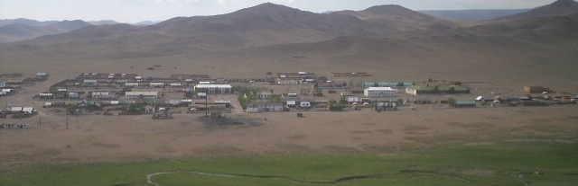

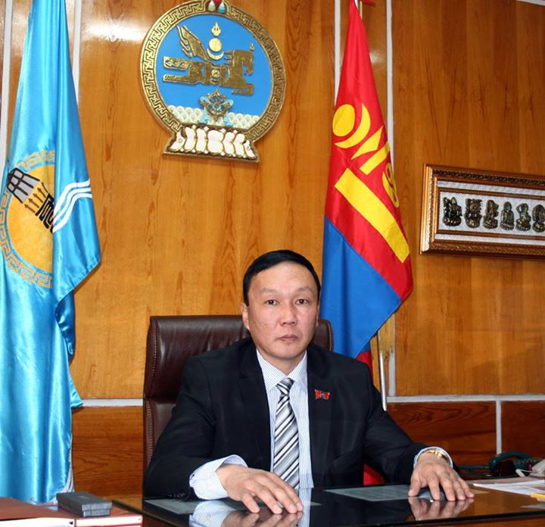
АЙМГИЙН ХӨГЖИЛ СУМААС ЭХЭЛНЭ
Аймаг орон нутгийг хөгжил дэвшилд хүргэх, өнөөдөр ирээдүйг холбогч гүүр нь алсын хараатай бодлого төлөвлөлт байдаг.
Орон нутгийн хөгжлийн асуудлаар шинэ бодлого, төлөвлөлт, санаачлагыг хэрэгжүүлэх зорилгоор манай аймгийн 13 суманд “Сумын хөгжлийн мастер төлөвлөгөө”-г боловсруулах, батлах, хэрэгжилтийг зохион байгуулах, явц үр дүнг тооцох, үйл ажиллагааг төлөвшүүлэхэд арга зүй, санхүүгийн дэмжлэг үзүүлж, хамтран ажиллаж буй “Мерси Кор” Олон Улсын байгууллагын хамт олонд аймгийнхаа нийт иргэдийн өмнөөс талархал дэвшүүлж байна.
Энэхүү төсөлд хамрагдсан танай сум улс, аймаг, орон нутгийн төр захиргааны бодлоготой уялдуулан сумын онцлог, нийгэм эдийн засгийн өнөөгийн байдалд тулгуурлан, олон нийтийн оролцоог чухалчилж, орчин үеийн ардчилсан зарчмыг баримталж “Сум хөгжүүлэх мастер төлөвлөгөө”-г боловсруулсан нь сумынхаа хөгжлийн гарцыг тодорхойлсон чухал үйл явдал боллоо гэж үзэж байна.
Аймгийн Засаг дарга, түүний тамгын газар “Сумын хөгжлийн стратеги төлөвлөгөө”-нд тусгасан ажил арга хэмжээг хэрэгжүүлэхэд дэмжлэг үзүүлж, иргэдийн хүсэн хүлээсэн үр дүнд хүрэхийн төлөө хамтран ажиллахаа илэрхийлье.
Та бүхнийг хүндэтгэсэн,

ХӨВСГӨЛ АЙМГИЙН ЗАСАГ
ДАРГА А. ЭРДЭНЭБААТАР

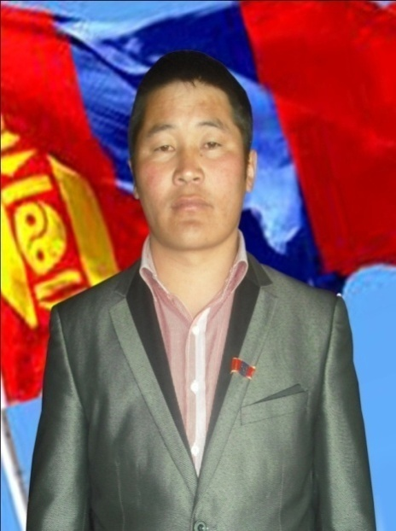
ИРГЭНИЙ ХҮСЭЛ БИДНИЙ АЖЛЫН ЧИГ БАЙХ ЁСТОЙ
Иргэдийнхээ санал санаачлагад тулгуурласан, сумаа хөгжүүлэх урт хугацааны төлөвлөгөөг нийгэм, эдийн засгийн цогц байдлаар хэлэлцэн баталж байгаадаа баяртай байна.
Энэхүү түүхэн, алсын хараатай, зорилго, зорилтоо тодорхойлсон, цогцолбор төлөвлөгөөг бүрэн эрхийнхээ хугацаанд эхлүүлж байгаараа энэ удаагийн хурал онцлог юм. Орон нутгаа өөрсдөө удирдаж, оновчтой төлөвлөж, хөгжүүлэх, иргэдээ ажилтай, орлоготой байлгах, амьдрах таатай орчинг бүрдүүлэхэд энэ төлөвлөгөө бидний барьж ажиллах бодлогын баримт бичиг болох юм.
Ихээхэн ач холбогдол бүхий энэ төлөвлөгөөг боловсруулахад хамтран оролцож, чиглүүлсэн МНУХ, олон улсын “Мерси Кор” байгууллагад сумынхаа иргэн бүрийн өмнөөс талархал илэрхийлье.
Иргэдийн маань хүсэл мөрөөдөл шингэсэн “Сумаа хөгжүүлэх төлөвлөгөө’’-гөө хамтдаа богино хугацаанд, үр дүнтэй хэрэгжүүлье гэж Төмөрбулаг сумынхаа уугуул суугуул иргэн бүрээсээ уриалж байна.
Түмэн олон минь эрүүл энх байж, төрсөн нутаг минь цэцэглэн хөгжих болтугай.

ИРГЭДИЙН ТӨЛӨӨЛӨГЧДИЙН ХУРЛЫН
ДАРГА Г. БЯМБАСҮРЭН

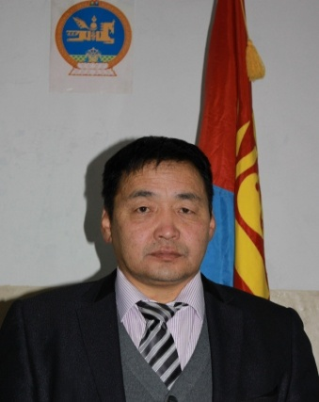
НУТГИЙН ХӨГЖИЛ-БИДНИЙ ЗҮТГЭЛЭЭС ХАМААРНА
Өнөөдөр Төмөрбулаг суманд маань тоонот гэрийнхээ өрхийг татаж, төрдөө бүл нэмсэн 1204 өрхийн 4316 иргэн ажиллаж амьдарч байна. Тэдний дунд тохойг нь өргөн золгох 250 гаруй ахмад настан амьдарч, бидний ирээдүй хойч үе болсон 1538 хүүхэд сурч боловсорч, өсч торниж байна. Мал сүргийн маань тоо энэ жил 219,901 толгойд хүрч, ноолуурын чанараараа Монголд төдийгүй дэлхийд гайхагдаж байгаа “Эрчмийн хар ямаа” шилмэл сүргийн цөм Төмөрбулаг сумын иргэдэд өгөөж буянаа харамгүй өгч, нутгийн зон олон ашиг шимт малынхаа буянаас жилд дөрөв орчим тэрбум төгрөг хүртэж байна. Манай сумын хөдөлмөрч олон ажил үйлсээрээ сүүлийн хоёр жил дараалан аймагтаа тэргүүн эгнээнд бичигдэж байгаа билээ.
Засагт хан аймгийн Мэргэн гүний хошуу, хожмоо Цэцэрлэгмандал уулын аймгийн Наранжаргалант уулын хошуунаас тасарч, Төмөрбулаг сум тулгаа тулан бууриа зассанаас хойш өдгөө түүхт 90 жилийнхээ ойтой золгох гэж байна.
Бид сумынхаа хөгжил цэцэглэлт, үр хүүхдийнхээ сайн сайхан амьдрах ирээдүйн төлөө хамтын хүчээр их бүтээн байгуулалтыг бий болгон, эрх үүргээ ухамсарлан иргэн бүрийн оролцоог нэн тэргүүнд чухалчилж ирээдүйгээс сайн сайхан гэгээлгээр төсөөлж хөгжилд хүрэх чиг хандлага боломжоо тодорхойлж, зорилго тэмүүлэлтэй ажилласнаар үр дүнд хүрнэ гэж үзэж байна.
Тиймээс нэг л нутаг усаар овоглож, нэг л сэтгэл зүрхээр нэгдэж, нийлж, халуун дулаан үгсээ хэлэлцэж, хамтран шийдвэр гаргаж, төрж өссөн Төмөрбулаг сумынхаа ирээдүйн хөгжлийн төлөө эвээ нэгтгэн, хүчээ зузаатган хамтран ажиллахыг нийт иргэддээ уриалж байна.

Сайн үйлс дэлгэрэх болтугай.
ЗАСАГ ДАРГА БАТ-ОЧИРЫН ГАНЗОРИГ

ГАРЧИГ
Д\Д | Бүлэг, сэдвийн нэр, агуулга | Хуудасны дугаар
1 | Удиртгал
2 | Сумын хөгжлийн төлөвлөгөөний хураангуй
3 | Төлөвлөгөө боловсруулсан үндэслэл
4 | Төлөвлөгөөний зорилго, зорилтууд
5 | Хөгжлийн стратеги төлөвлөгөө боловсруулсан арга зүй
6 | Хөгжлийн төлөвлөгөө боловсруулах ажлын зохион байгуулалт, зарчим, үйл явц
7 | Төлөвлөгөө боловсруулсан бүрэлдэхүүн
8 | Сумын хөгжлийн одоогийн байдал
9 | Сумын товч танилцуулга
10 | Нутгийн удирдлагын зохион байгуулалт
11 | Эдийн засгийн ерөнхий үзүүлэлтүүд
12 | Эдийн засгийн салбаруудын хөгжил
13 | Нийгмийн салбарын хөгжлийн байдал
14 | Байгаль орчны салбарын хөгжил
15 | Сумын эдийн засгийн чадавхийн үнэлгээ
16 | Сумын бизнесийн орчин
17 | Сумын хөгжлийн төлөвлөгөө
18 | Сумын хөгжлийн алсын хараа
19 | Сумын хөгжлийн зорилго, зорилтуудын хүрээнд хэрэгжүүлэх төсөл, хөтөлбөрүүдийн тойм
20 | Төлөвлөгөөг хэрэгжүүлэхэд хамаарах талууд, тэдний оролцоо, хүлээх үүрүүрэг
21 | Төлөвлөгөөг хэрэгжүүлэх арга хэрэгсэл
22 | Хяналт үнэлгээ
23 | Төлөвлөгөөний хавсралтууд

УДИРТГАЛ
Орон нутгийн хувьд эдийн засаг нийгмийн тогтвортой хөгжлийг хангах, байгаль орчны тэнцвэрт байдлыг хадгалах, иргэдийнхээ амьдралын орчин нөхцөлийг сайжруулах, өрсөлдөх чадвараа дээшлүүлэхийн тулд олон нийт, оролцогч талуудын оролцоог хангасан хууль эрх зүй, эдийн засгийн үндэслэлтэй төлөвлөгөөг боловсруулах нь тулгамдсан асуудал болоод байна.
Нутгийн өөрөө удирдах ёсны болон төрийн үйлчилгээний байгууллагуудаас иргэдээ эрүүл, аюулгүй орчинд ажиллаж амьдрах, сурч боловсрох зэрэг нийгмийн үйлчилгээг цогцоор бүрдүүлэх, үйлдвэрлэл, үйлчилгээ, хоршоог дэмжих замаар бизнес эрхлэгчдийн идэвхтэй үйл ажиллагаа явуулах нөхцөлийг бүрдүүлж, ажлын байрны хангамжийг сайжруулах,иргэдийн орлогыг нэмэгдүүлэх асуудлуудыг цогцоор нь төлөвлөлөө.
Орон нутагт маань үйлдвэр үйлчилгээ хөгжихгүй, ажилгүйдэл ядуурал буурахгүй өрхийн амьжиргаанд бодитой өөрчлөлт орохгүй байгаад дүгнэлт хийж сумаараа төлөвлөж сумаараа хэрэгжүүлэх зорилтын хүрээнд орон нутгийн онцлогт тулгуурласан төрөл бүрийн төсөл хөтөлбөрүүдийг боловсруулав.
Эдгээр нь орон нутагт үзүүлж болох сөрөг нөлөөллийг тогтоон түүнээс зайлсхийх буюу хамгийн бага түвшинд барьж эдийн засгийн хөгжлийг тэтгэн орон нутгийн чадварыг сайжруулан, ажлын байрыг бий болгон зам, сургууль,эмнэлэг, зэрэг дэд бүтцийг сайжруулахад чиглэж байгаа юм.
Сум, орон нутаг болон аж ахуйн нэгж, байгууллага, иргэд та бид байгаа нөөц боломжоо нутгийнхаа хөгжлийн төлөө бүрэн дүүрэн зөв зохистой ашиглах, эдийн засгийн тогтвортой хөгжлийг хангахын тулд төсвийн орлогоо нэмэгдүүлэх, хандивлагчид, хөрөнгө оруулагчдыг татах арга хэмжээ авч хэрэгжүүлэх, бусад орон нутаг, байгууллагатай түншлэл, хамтын ажиллагаагаа бэхжүүлэх, бодитой, үр ашигтай ажлуудыг өрнүүлэх зэргээр төлөвлөгөөний хэрэгжилтийг хангаж ажиллах болно.
Нутгаа гэсэн сэтгэл зүрхтэй хүн бүрийг сумын хөгжлийн төлөвлөгөөг хэрэгжүүлэхэд хамтран ажиллаж, дэмжихийг уриалж байна.

ТӨМӨРБУЛАГ СУМЫН ХӨГЖЛИЙН
СТРАТЕГИ ТӨЛӨВЛӨГӨӨГ БОЛОВСРУУЛСАН:
СУМЫН “ТӨЛӨВЛӨЛТ ХЯНАЛТЫН ХОРОО ”

Нэг. ТӨМӨРБУЛАГ СУМЫН ХӨГЖЛИЙН
СТРАТЕГИ ТӨЛӨВЛӨГӨӨНИЙ ХУРААНГУЙ
Ерөнхий зүйл
Монгол улсын болон Хөвсгөл аймгийн хөгжлийн баримт бичгүүдэд тодорхойлсон зорилго, зорилтуудыг орон нутагт хэрэгжүүлэх, сумын хөгжлийн бодлогыг тэдгээрийн үзэл баримтлалд нийцүүлэн уялдуулах шаардлага тавигдаж байна.
Сумын нийгэм эдийн засаг, дэд бүтцийг нэгдмэл бодлого чиглэлтэйгээр хөгжүүлэх явдал нь хүн амын шилжилт хөдөлгөөнийг багасгах, цаашид орон нутаг эдийн засаг, нийгмийн хувьд бие даан хөгжих үндэслэл болох юм.
Энэхүү төлөвлөгөөг боловсруулахад “Мерси Кор монгол” олон улсын байгууллагаас дэмжлэг үзүүлэхээр санал болгосон нь бидний орон нутгаа хөгжүүлэх ажилд ихээхэн хувь нэмэр болж байгааг тэмдэглэх нь зүйтэй.
Төлөвлөгөөний зорилго, зорилтууд:
Төмөрбулаг сумын хөгжлийн төлөвлөгөө нь дараах зорилго,зорилтуудад чиглэж байгаа болно. Үүнд:
Сумын хөгжлийн тэргүүлэх чиглэл болох эдийн засгийг бэхжүүлж, хүн амын амьжиргааны түвшинг дээшлүүлэх
Төр, нийгмийн үйлчилгээний чанар, хүртээмжийг сайжруулж, хүмүүнлэг, эрүүл, соёлч, боловсролтой, амьжиргааны түвшин дунджаас дээгүүр өрх, иргэдийг төлөвшүүлэх
Байгаль орчноо хамгаалж нөөц баялгыг зүй зохистой ашиглан хүрээлэн буй орчны тэнцвэрийг хангах
Төлөвлөгөөний хамрах үе шат
Сумын хөгжлийн стратеги төлөвлөгөө 2014-2021 оны хугацааг хамран хэрэгжих бөгөөд хугацааны хувьд гурван үе шаттай байна.
- Эхний үе шат Хөгжлийн суурь орчинг бүрдүүлэх үе -2014-2017 он
- Хоёр дах үе шат Эрчимтэй хөгжлийн үе -2018-2019 он
- Гуравдах үе шат Тогтвортой хөгжлийн үе -2020-2021 он
Төлөвлөгөө боловсруулсан үйл явц, зохион байгуулалт
Сумын хөгжлийн төлөвлөгөөг боловсруулахад Мерси Кор Монгол олон улсын байгууллагатай хамтран ажиллаж, төлөвлөлт, хяналтын хороо,ажлын хэсгийн бүрэлдэхүүнд 2 удаагийн 8 хоногийн төлөвлөгөө боловсруулах арга зүйн сургалтыг зохион байгуулсан.
Мөн бизнес эрхлэгч 30 аж ахуйн нэгж, иргэнээс бизнес орчны судалгаа гаргуулан авч, нэгтгэн боловсруулах, аж ахуйн нэгж, байгууллага, багуудаас SWOT шинжилгээг гаргуулан авч дүгнэлт хийх, бүлгүүдийн чөлөөт ярилцлага, хэлэлцүүлэг зэрэг арга хэмжээгээр дамжуулан олон нийтийг төлөвлөгөө боловсруулах үйл ажиллагаанд өргөнөөр хамруулсан болно.
Сумын хөгжлийн төлөвлөгөөний онцлог
-Сумын дэд бүтэц, нийгэм, эдийн засаг, байгаль орчин зэрэг бүх салбарыг хамарсан иж бүрэн, цогцолбор шинжтэй болсон.
-Сумынхаа гадаад, дотоод, нөөц боломжинд тулгуурласан
-Олон нийтийн оролцоог бүрэн хангаж тэдний санал, судалгаанд түшиглэсэн
-Төлөвлөлтийн шинэлэг арга зүйг өөрийн нөхцөлд тулгуурлан ашигласан.
-Төлөвлөсөн төсөл арга хэмжээнүүд хэрэгжих бүрэн үндэстэй.
Төлөвлөгөө боловсруулсан бүрэлдэхүүн
Төлөвлөлт, хяналтын хороо болон тэргүүлэх салбаруудын хөгжлийн асуудлуудыг хариуцсан ажлын бүлэг түүний бүрэлдэхүүн:
Сумын засаг дарга Б. Ганзориг -ТХХ-ны дарга
ЗДТГ-ын дарга Г. Нямханд-ТХХ-ны нарийн бичгийн дарга
1. Эдийн засгийн хөгжлийн бүлгийн бүрэлдэхүүн:
Б. Уранмандал–Төрийн сангийн төлөөлөгч-Бүлгийн ахлагч
М. Энхбат-Цэцэрлэгийн нярав, ИТХ-ын Тэргүүлэгч-гишүүн
Л. Бат-Эрдэнэ-ХААН банкны эрхлэгч, ИТХ-ын Тэргүүлэгч-гишүүн
Б. Алтанхуяг-Ус, цаг уурын ажилтан, ИТХ-ын Тэргүүлэгч -гишүүн
Л. Батсайхан-3-р багийн засаг дарга
2. Бизнесийн орчны ажлын бүлгийн бүрэлдэхүүн:
Т. Тэрбиш-ЗДТГ-ын МЭҮТ-ийн дарга-бүлгийн ахлагч
Ж. Нямханд-ЗДТГ-ын МЭҮТ-ийн мэргэжилтэн-гишүүн
Д. Түмэндэмбэрэл-Ахмадын хорооны дарга-гишүүн
Н. Төмөрхуяг-Залуучуудын холбооны тэргүүн-гишүүн
Л. Ууганчимэг-Төрийн банкны эрхлэгч-гишүүн
Ш. Наранхүү-1-р багийн засаг дарга
Т. Эрдэнэбат-5-р багийн засаг дарга
3. Нийгмийн үйлчилгээний ажлын бүлгийн бүрэлдэхүүн:
Ч. Цэцэгмаа-Эрүүл мэндийн төвийн дарга-гишүүн
Б. Шүрэнцэцэг-Соёлын төвийн эрхлэгч-гишүүн
А. Амаржаргал-Цэцэрлэгийн эрхлэгч-гишүүн
П. Оюунчимэг-Сургуулийн захирал-гишүүн
Б. Нямдаваа-халамжийн мэргэжилтэн-гишүүн
Г. Ариунсайхан-ЗДТГ-ын нийгмийн ажилтан-гишүүн
4. Байгаль орчны ажлын бүлгийн бүрэлдэхүүн:
Д. Хишигсайхан-БОХУ-ын байцаагч-бүлгийн ахлагч
Б. Ганзориг-сумын Засаг дарга-гишүүн
Ш. Нацагдорж-ИТХ-ын тэргүүлэгч, АН-ын дэд дарга-гишүүн
Б. Алтанхуяг-Ус, цаг уурын ажилтан, ИТХ-ын Тэргүүлэгч -гишүүн
Н. Бямбачулуун-2-р багийн засаг дарга
Д. Одбаяр-4-р багийн засаг дарга
Сумын хөгжлийн төлөвлөгөөг боловсруулахад туслах дөрвөн ажлын бүлэг байгуулан ажиллуулав. Эдгээр бүлгүүд олон нийтийн оролцоог хангах судалгаа шинжилгээ, санал хүсэлтийг иргэдээс авах зэргээр сумын хөгжлийн суурь нөхцлийг тодорхойлон гаргалаа.
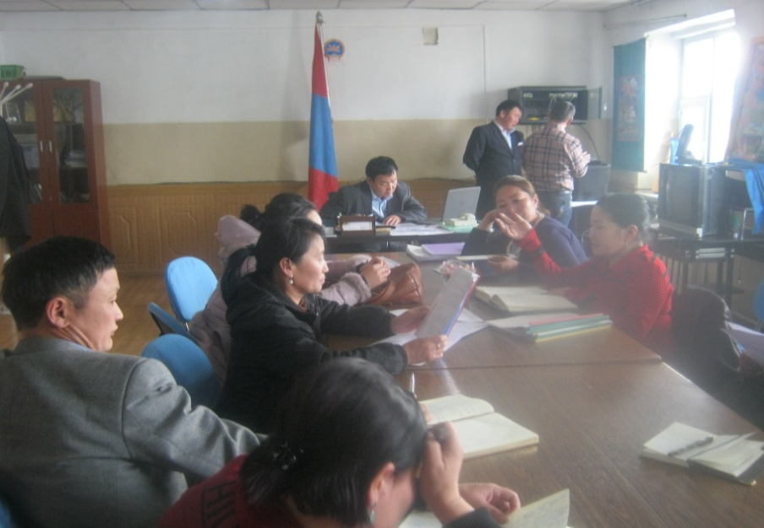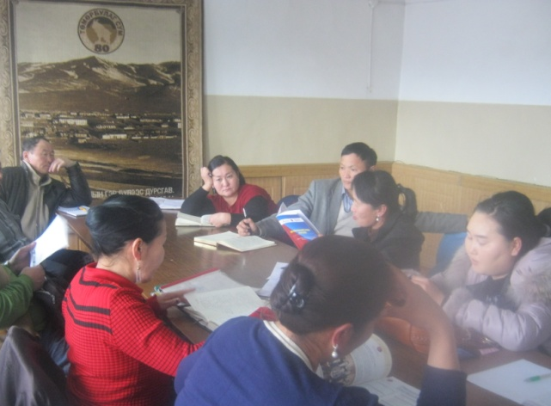

Төлөвлөгөө боловсруулахад олон нийтийн оролцоог хангасан байдал
Төлөвлөгөөг боловсруулахад баримталсан гол зарчим бол иргэд олон нийтийн оролцоог хангах, иргэдийн санал бодлыг тусгах явдал байлаа.
Иргэд олон нийтэд ойлголт өгөх, тэдний оролцоог нэмэгдүүлэх, идэвхийг нь өрнүүлэхийн тулд уулзалт ярилцлага, хурал цуглаан, багийн өдөрлөгийг 8 удаа зохион байгуулж 456 иргэн оролцож давхардсан тоогоор 610 санал гарсныг төлөвлөгөөнд тусгалаа.
Тус суманд үйл ажиллагаа явуулдаг 30 бизнес эрхлэгч аж ахуйн нэгж байгууллага, иргэдээс бизнес орчны судалгаа авч нэгтгэн төлөвлөлтөнд ашиглав.
Фокус бүлгийн ярилцлагыг тусгай төлөвлөгөөний дагуу 18 удаа зохион байгуулж 286 иргэн оролцож, 165 санал гарч,ганцаарчилсан ярилцлагыг 78 удаа 78 иргэнтэй хийсэн.
Санал асуулгын хуудсаар 120 иргэнээс, саналын хайрцгийг 5 байгууллагаар аялуулж 165 санал тус тус авч нэгтгэв. Засаг захиргааны 5 багт санал авах дэвтэр аялуулав.
Ерөнхий боловсролын сургуулийн 7-11 дугаар ангийн 75 сурагчдын дунд зохион бичлэгийн уралдаан зохион байгуулж гарсан саналыг нэгтгэж төлөвлөлтөнд ашиглалаа.
Олон нийтийн оролцоог хангасан байдлыг хүснэгтээр
№ | Оролцооны үнэлгээ | Хэдэн удаа | Хамрагдсан хүн
1 | Фокус бүлгийн судалгаа | 18 | 286
2 | БОС | 1 | 25
3 | SWOТ шинжилгээ | 17 | 150
4 | Олон нийтийн хэлэлцүүлэг | 8 | 456
5 | Санал асуулгын хуудас | 13 | 610
6 | Сумын чадавхийн үнэлгээ | - | -
7 | Ганцаарчилсан ярилцлага | 78 | 78
8 | Мэдээллийн самбар | 7 | -
9 | ЕБС-ийн гар зургийн уралдаан | 2 | 80
10 | ИТХ-ын төлөөлөгч, сонгогчидтой уулзах | 8 | 185
11 | Багийн засаг дарга айл өрхөөр явж санал авах | 4 | 350
12 | Саналын хайрцаг | 3 | 165
13 | ЕБС-ийн зохион бичлэг | 1 | 75
14 | Нийт | 159 | 2460

Хоёр. ТӨМӨРБУЛАГ СУМЫН ХӨГЖЛИЙН ОДООГИЙН БАЙДАЛ
Сум байгуулагдсан түүх.
Засагт хан аймгийн Далай гүн, Мэргэн гүний хушууд нь Төмөрбулаг сумын үүсэл түүхтэй холбогдох тул товч үзвэл:Далай гүний хушууг 1923 оноос Хантайшир уулын аймгийн Бүрэнтогтох уулын хушуу гэж байгаад 1929 онд Цэцэрлэг-Мандал уулын аймгийн Наранжаргалант хушуу гэх болжээ. Энэ хушуу нь 1931 онд Төмөрбулаг, Бүрэн тогтох сум болсон байна.Мэргэн гүний хушуу нь 1923-1924 онуудад Хан-Тайшир уулын аймгийн Бүгдгээн хан уулын хушуу гэж байгаад 1931 онд Төмөрбулаг сумын 3, 4-р баг болжээ. Анхны хүй нэгдлийн байгууллын үеийн хүмүүсийн амьдарч байсан оромж болов уу гэмээр хүрэнтэж харласан агуй,цонж хадны ёроол,ул мөр тус сумын нутаг Шивэрт, Агтын гол, Хөх эрэг, Бүгсэйн ам зэрэг газарт дайралдах ба газар тариалан эрхэлж байсан ул мөр Бүгсийн гол, Тариат, Бүгдгээний сав нутагт ажиглагддаг. Эртний улс гүрэн,овог аймгуудын дайн тулаантай холбогдох түүхэн домгийг сийрүүлбэл: “Эрт дээр үед овог аймгуудын тулалдаанд дийлдсэн хэсэг дайчид зугтаж яваад одоогийн Бүгдгээний голд ирж амьд мэнд гарсандаа баярлалдан “Бид чинь тэр хэцүү тулалдаанаас амьд мэнд гараад энд хүрээд ирсэн байхыг бодвол бүгд гэгээн улс шив дээ” хэмээцгээн хоносон газраа Бүгдгэгээний гол гэж нэрлэсэн аж. Нутгийнхан Тэнгэрийн сум гэж нэрлэх хүрэл зэвсгийн үеийн холбогдолтой элдэв хэлбэрийн эд ангийн зүйлс элбэгтэй. Хотгойд түмэн өвөг дээдсийн үеэс Бүгсэй, Бүгдгээн гэсэн томоохон хоёр голын ай сав, өөрөөр хэлбэл Хангайн нурууны салбар Эрчим, Бүгсийн нурууны хоорондох уул тал ар өврийн жалга судаг, нуга хөндий бэл олон голын хөндийн сав газраар нүүдэллэн, таван хошуу малаа маллаж, ан гөрөө авлан аж төрж баян буурал хангайнхаа хишиг буяныг хүртэн эдүгээ хүрчээ.
Хөвсгөл аймгийн Төмөрбулаг сум нь 4316 хүн амтай, 1203 өрхтэй. Архангай аймгийн Цэцэрлэг сум, өөрийн аймгийн Тосонцэнгэл, Рашаант, Галт, Шинэ-Идэр, Бүрэнтогтох, Мөрөн сумтай хиллэдэг.
Далайнтүвшнээс дээш | 1790 м
Дашдэрчин | 2556 м
Олон голын бэлчир | 1148 м
Нутаг дэвсгэр | 252172 га
Хот суурин | 316.4 га
ХАА-н эдэлбэр | 194728.3 га
Зам | 240.0 га
Тариалан | 303.0 га
Хадлан | 16750.0 га
Ойн сан | 56697.0 га
Усан сан | 288.0 га
Бэлчээр | 192667.2 га

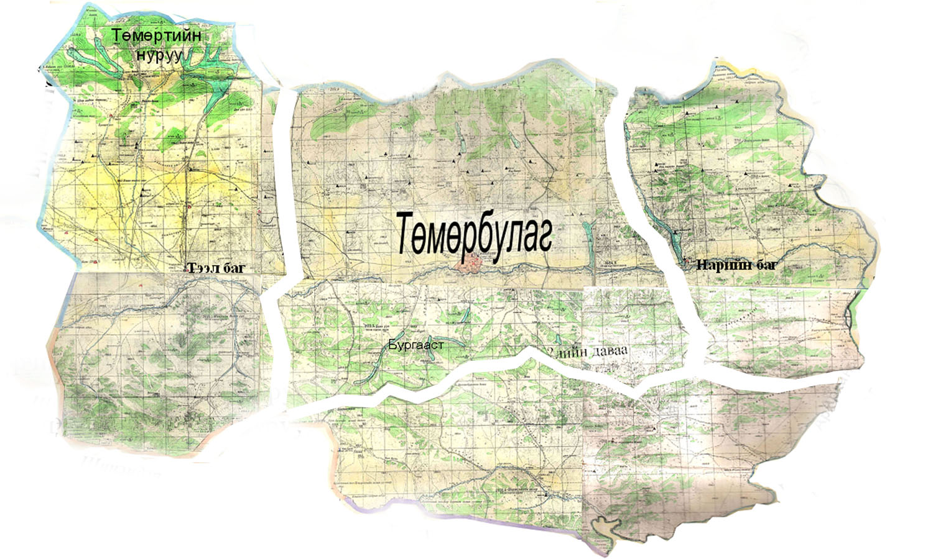
2013 оны жилийн эцсийн мал тооллогоор бүгд-219819 толгой малтай.
2009 онд 34 мянгат малчнаар аймагтаа тэргүүлж байсан. 2012 онд 10 мянгат малчинтай байсан бол 2013 оны жилийн эцсийн мал тооллогоор 20 мянгат малчинтай болсон.Үүнээс 2000-т малчин 1 байна. Манай суманд эрчим омгийн хар ямааны үүлдэрийг 1989 онд бий болгож одоог хүртэл өсгөн үржүүлж түүхий эдийг нь авч ашиглаж байна. Нийт малын бүтцийг хувиар авч үзвэл:
Тэмээ - 0,1%, адуу -3%, үхэр -5%, хонь-38%, ямаа-54% байна.
Сумын эдийн засгийн үндэс нь мал аж ахуй юм.
Ус, цаг уурын нөхцөл
Хуурайдуу сэрүүн зунтай, хахир өвөлтэй.
1 дүгээр сарын дундаж
температур -25 °С
7 дугаар сарын дундаж
температур +20 °С
жилийн дундаж салхины хурд 4-6 м/с
жилийн хур тундасны нийлбэр 300-400 мм
Сумын бахархал:
БНМАУ-ын баатар, зоригт хилчин Лхүнрэвийн Даваадорж Төмөрбулаг сумын “Донхорын эх” гэдэг газар төржээ. Сумын ЗДТГ-ын урд түүний хөшөө сүндэрлэн буй. Мөн МУ-ын баатар Дугарын Гунгаа 1916 онд Төмөрбулаг суманд төржээ. Тээл багийн нутагт түүний гэрэлт хөшөө байдаг.

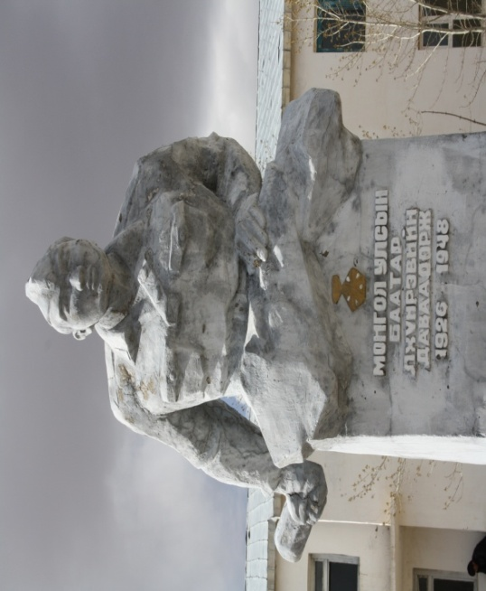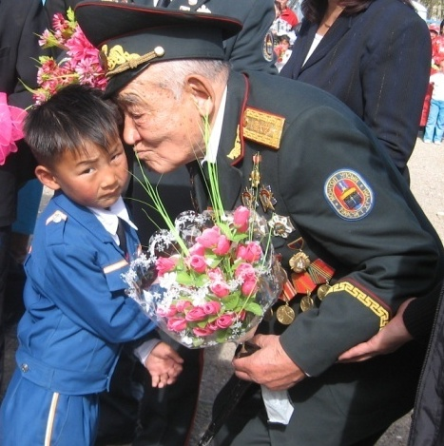
Монголын нийгэм, улс төрийн зүтгэлтэн С. Баяр нь тус сумын уугуул нэрт эрдэмтэн Санжаагийн хүү бөгөөд МУ-ын ерөнхийлөгчийн ТГ-ын дарга, Ерөнхий сайд, МАХН-ын дарга, УИХ-ын гишүүн, ерөнхий сайд зэрэг төр нийгмийн хариуцлагатай албыг хашиж байсан. Төмөрбулаг сумаас гаралтай аймгийн анхны дарга Б. Батхүү нь ардчиллыг тууштай дэмжигч улс төрч билээ. Түүний эцэг Батаа нь олон жил үйлдвэр аж ахуйн газрыг үр бүтээлтэй удирдан зохион байгуулж байсан чадварлаг удирдагч юм.
Байгалийн үзэсгэлэнт болон дурсгалт газрууд:
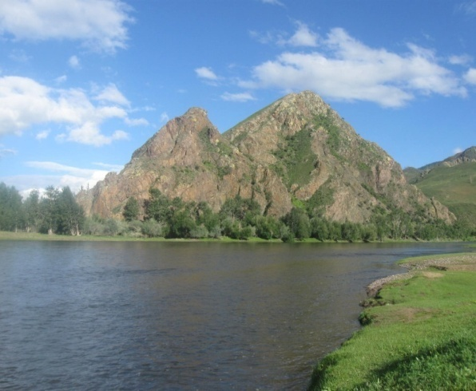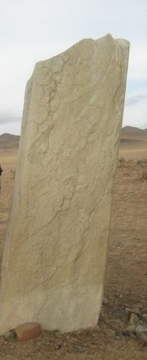
Олон голын бэлчирт одоогоор нэг жуулчны бааз үйл ажиллагаагаа явуулж байгаа бөгөөд гадаад дотоодын жуулчдыг хүлээн авч байна. Тус сумын 4-р багийн нутагт байдаг Буган чулуу нь түүхийн дурсгалт чулуу бөгөөд аймгийн тусгай хамгаалалтанд байдаг.
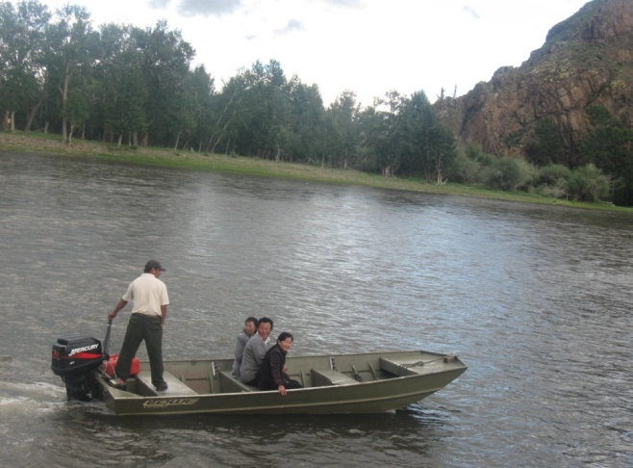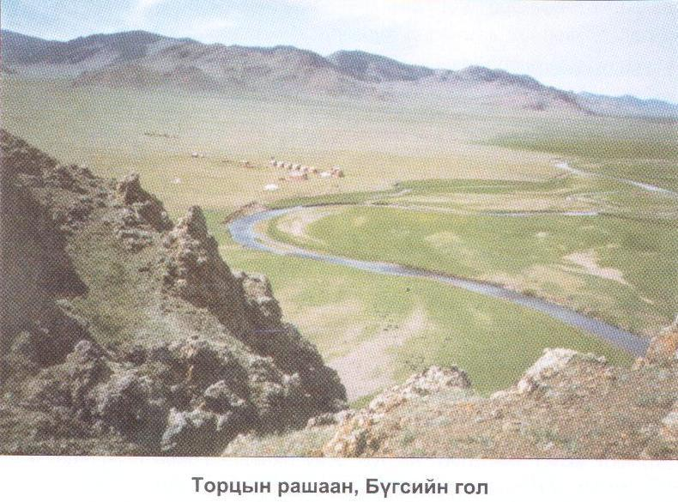
Дуниартан хүрэнтэх цавчим өндөр хад хясаа,ой модоор хүрээлэгдсэн Бүгдгээний цутгалан, Бүгсэй, Дэлгэрмөрөн, Идэр, Чулуут голуудын хуран нийлсэн боргио шуугиан, амгалан төрхтэй сүрлэг атлаа ихэмсэг уул нурууд тойрсон тэгш намдуу арал тохой бүхий Олон голын бэлчир, Уранхайрхан зэрэг гадаад дотоодын гийчдийн сонирхлыг татдаг байгалийн үзэсгэлэнт газруудтай.
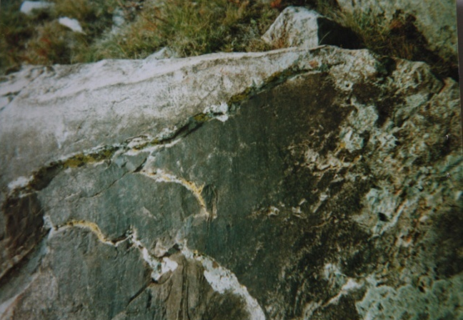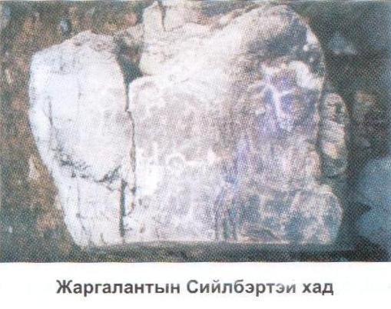
Хойд цагааны сийлбэртэй хад

Эдийн засгийн хөгжлийн төлөвлөгөө
Зорилго Сумын хөгжлийн тэргүүлэх чиглэл болох эдийн засгийг бэхжүүлж, хүн амын атьжиргааны түвшинг дээшлүүлэх

Сумын эдийн засгийн төлөвлөгөө нь дараах зүйлүүдэд үндэслэн боловсруулагдлаа.
-Сумынхаа гадаад, дотоод, нөөц боломжинд тулгуурласан
-Олон нийтийн оролцоог бүрэн хангаж тэдний санал, судалгаанд түшиглэсэн

Эдийн засгийн бүлгийн ажлын хэсгийн бүрэлдэхүүн судалгааны ажилд олон нийтийг өргөн оролцуулах зорилгоор багуудын ИНХ-д оролцон ярилцлага зохион байгуулах, айл өрхөөр явж мэдээлэл судалгаа авах нөлөө бүхий мэргэжилтнүүдтэй ганцаарчлан буюу бүлгээр ярилцах хэлбэрээр санал хүсэлтийг иргэдээс авч шинжилгээ дүгнэлт хийн эдийн засгийн хөгжлийн суурь нөхцлийг тодорхойлон гаргалаа.
Сумын эдийн засгийн салбарын хөгжил
Сумын эдийн засгийн үндсэн салбар нь мал аж ахуй бөгөөд бэлчээрийн уламжлалт мал аж ахуйг эрхэлж ирсэн туршлагатай ба сумын нийт өрхийн 68.4 % буюу 823 малчин өрхтэй. Сумын хүн амын тоо сүүлийн 3 жилд дунджаар 0.4 хувиар өсч байна. Нийт бүтээгдхүүний үйлдэрлэлд ХАА-н бүтээгдхүүн үйлдвэрлэлийн хэмжээ 88.8 хувийг эзэлж байна. МАА-н үйлдвэрлэлээс жилд дунджаар 80.0 мянган кг ноос, 40.0 мянган кг ноолуур, 14900 ширхэг арьс шир авч ашигладаг.
Сумын татварын ба татварын бус орлогоор төсөвт 154.о сая төгрөг бүрдүүлсний 25.0 % нь орон нутгийн орлогод орж байна.2013 онд орон нутгийн орлого 57.5 сая төгрөгөөр бүрдсэн. Орон нутгийн орлогын 61.4 хувийг ойгоос түлээ, мод бэлтгэж ашигласны төлбөр эзэлж байна. Орон нутгийн төсвийн байгууллагууд зардлынхаа 0.5 хувийг өөрийн орлогоор, 11.6 хувийг орон нутгийн орлогоор 87.9 хувийг санхүүгийн дэмжлэг, аймгийн орлогоор санхүүжүүлж байна.Сумын төсвийн нийт зарлага 2073.2 сая төгрөг байгаа ба энэ нь өмнөх оныхоос 456.9 сая төгрөгөөр нэмэгдсэн байна.

Сумын хөрөнгө оруулалтын хэмжээ: Сүүлийн 3 жилийн байдлаар/сая төг/
Он | 2011 | 2012 | 2013
Хөрөнгө оруулалтын дүн | 220.6 | 99.0 | 337.9
Дээрх хөрөнгө оруулалт нь улсын төсвийн хөрөнгөөр төсвийн байгууллагуудад хийгдсэн хөрөнгө оруулалт ба 2013 оны хөрөнгө оруулалтын 46.7 хувь нь орон нутгийн хөгжлийн сангийн хөрөнгөөр санхүүжсэн.
Сумын эдийн засгийн үндсэн үзүүлэлт түүний өсөлтөд дүгнэлт хийхэд сумаас төвлөрүүлэх орон нутгийн орлого төсвийн зарлагын 11.6 хувийг эзэлж байгаа нь орон нутгийн хөгжилд зайлшгүй санхүүгийн нэмэлт дэмжлэг, хандивлагчдын тусламж хэрэгтэй байгааг харуулж байна.
Сумын хөгжлийн зарим үзүүлэлтүүд.
Сумын нийгэм, эдийн хөгжлийн зарим үзүүлэлтүүдийг авч үзвэл дараах байдалтай байна. Үүнд:

Д/д | Гол үзүүлэлт | Хэмжих нэгж | 2010 он | 2015 он | 2018 он | 2020 он
1 | Нэг хүнд ноогдох ДНБ | төгрөг | 104524 | 139534 | 167441 | 217673
2 | Сумын хүн ам | тоо | 4133 | 4463 | 4632 | 4801
3 | Мал | толгой | 173893 | 223893 | 253893 | 268843
4 | Мал/цэвэр эрлийз/ | толгой | - | - | - | -
5 | Ажил эрхэлдэг хүн ам | тоо | 1837 | 1845 | 1860 | 1870
6 | Ажилгүй хүн ам | тоо | 197 | 190 | 174 | 158
7 | Сумын өрх | тоо | 1198 | 1410 | 1601 | 1800
8 | Малтай өрх | тоо | 76 | 110 | 120 | 140
9 | Малчин өрх | тоо | 650 | 810 | 920 | 1100
10 | Малчдын тоо | тоо | 1300 | 1620 | 1840 | 2200
11 | Малын хашаа | тоо | 1500 | 1800 | 1925 | 2000
12 | Бэлчээрийн усан хангамж | хувь | 93 | 90 | 95 | 96
13 | Ургац тариалсан талбай | га | 6,2 | 9,2 | 10,8 | 11,6
14 | Хураасан ургац | тн | 62 | 32 | 35 | 37
15 | СӨБ хамрагдалт | хувь | 46,6% | 60% | 71% | 80%
16 | ЕБС хамрагдалт | хувь | 82% | 85% | 87% | 88%
17 | Соёлын үйлчилгээний хамрагдалт | хувь | 75% | 85% | 90% | 100%
18 | Эхийг хамгаалсан булаг шанд | тоо | 2 | 3 | 4 | 4
19 | Ногоон төгөл хөтөлбөр | га | 1 | 1,5 | 2 | 3
20 | Эрүүл мэндийн сургалт үйлчилгээний хүн амын хамрагдалт | хувь | 90% | 93% | 95% | 100%
Судалгааг холбогдох мэргэжилтэнүүдээс авч нэгтгэсэн болно.
№ |  | Үзүүлэлтүүд | Хэмжих нэгж | Тоо хэмжээ
1 |  | 1.Байршилын үзүүлэлтүүд |  | -
1.1 |  | Аймгийн төвөөс зай | Км | 73
1.2 |  | Улсын нийслэлээс | Км | 700
1.3 |  | Хүн ам төвлөрсөнтом зах зээл | Км | -
1.4 |  | Ханган нийлүүлэх төв | Км | 73
1.5 |  | Хилийн гарц | Км | 385
1.6 |  | Бүсийн төв | Км | 95
1.2 |  | Газар нутаг |  | -
1.2.1 |  | Нийт газар нутаг | Га | 2521720
1.2.2 |  | ХАА-н эдэлбэр газар | Га | 94728,3
1.2.3 |  | Бэлчээр | Га | 192667,2
1.2.4 |  | Хадлан | Га | 16750,0
1.2.5 |  | Тариалангийн талбай | Га | 303,0
1.2.6 |  | Үүнээс тариалдаг талбай | Га | -
1.2.7 |  | Атаржсан газар | Га | -
1.2.8 |  | Ойн нөөц | Га | 56697,0
1.2.9 |  | Усны эдэлбэр газар | Га | 288,0
1.2.10 |  | Тусгай хамгаалалттай газар | Га | -
1.2.11 |  | Зам, шугам сүлжээний газар | Га | 240,0
1.2.12 |  | Хот, суурины эдэлбэр газар | Га | 316,4
1.2.13 |  | Уул уурхайн газар | Га | -
1.2.14 |  | Далайн түвшнээс дээш хэдэн метр өндөр | М | 1790
1.2.15 |  | Байгалийн ямар бүсэд хамаардаг |  | -
1.3 |  | Цаг агаар |  | -
1.3.1 |  | Жилийн дундаж температур | Градус | 25
1.3.2 |  | Зуны дулааны температур | Градус | 29,5
1.3.3 |  | Өвлийн хүйтний | Градус | -28.8
1.3.4 |  | Жилийн дундаж хур тунадас | Мм | 211.7
1.3.5 |  | Хуртай жилийн хур тунадас | Мм | 211.7
1.3.6 |  | Гантай жилийн хур тунадас | Мм | 40
2. Аж ахуйн нэг байгууллагын тоо
2.1 | Нөхөрлөл |  | Тоо | 3
2.2 | Компани хоршоо |  | Тоо | 15
2.3 | Улсын үйлдвэрийн газар |  | Тоо | -
2.4 | Төсөвт байгууллага |  | Тоо | 7
2.5 | Төрийн бус байгууллага |  | Тоо | 2
2.6 | Шашны байгууллага |  | Тоо | -
2.7 | Хувиараа хөдөлмөр эрхлэгч |  | Тоо | 1633
3.Байгалийн баялаг, ашигт малтмал
3.1 | Алт |  | Тн | -
3.2 | Зэс |  | Тн | -
3.3 | Бусад өнгөт ба үнэт металь |  | Тн | -
3.4 | Газрын ховор элемент |  | Тн | -
3.5 | Нүүрс |  | Тн | -
3.6 | Газрын тос |  | Тн | -
3.7 | Шохой |  | Тн | -
3.8 | Будаг |  | Тн | -
3.9 | Шавар |  | Тн | 30
3.10 | Элс |  | Тн | 20
3.11 | Хайрга |  | Тн | 10
3.12 | Бусад |  | Тн | -

4.Хүн амын үзүүлэлтүүдийн хандлагын судалгаа
№ | Үзүүлэлт | 2009 | 2010 | 2011 | 2012 | 2013
4.1 | Сумын нийт хүн ам | 4174 | 4133 | 4271 | 4301 | 4316
4.2 | Эдийн засгийн идэвхитэй хүн ам | 1201 | 1756 | 1847 | 1845 | 1900
4.3 | Ажил эрхэлдэг хүн ам буюу ажиллагсад | 1855 | 1837 | 1788 | 1797 | 1836
4.4 | Ажиллагчид, үйлдвэрийн салбараар | 1847 | 1805 | 1756 | 1752 | 1836
4.4.1 | Мал аж ахуй | 1530 | 1464 | 1453 | 1500 | 1492
4.4.2 | Газар тариалан | 80 | 88 | 97 | 21 | 23
4.4.3 | Боловсруулах үйлдвэр | - | - | - | - | -
4.4.4 | Уул уурхайн үйлдвэр | - | - | - | - | -
4.4.5 | Цахилгаан дулаан |  | 1 | 1 | 1 | 1
4.4.6 | Холбоо, тээвэр | 3 | 2 | 1 | 16 | 16
4.4.7 | Худалдаа, үйлчилгээ | 85 | 97 | 57 | 52 | 52
4.4.8 | Төрийн байгууллага | 32 | 40 | 33 | 38 | 36
4.4.9 | Боловсрол | 85 | 76 | 77 | 91 | 92
4.4.10 | Эрүүл мэнд | 31 | 36 | 36 | 32 | 38
4.4.11 | Бусад | 1 | 1 | 1 | 1 | -
4.5 | Хөдөлмөрийн насны хүн ам | 2407 | 1285 | 1406 | 1250 | 2672
4.5.1 | Дээд боловсролтой | 67 | 48 | 67 | 114 | 59
4.5.2 | Тусгай дунд боловсролтой | 43 | 44 | 55 | 69 | 42
4.5.3 | Мэргэжлийн сургалт үйлдвэрлэлийн төв | 172 | 176 | 135 | 138 | 124
4.5.4 | Мэргэжилгүй | 91 | 91 | 88 | 89 | 99
4.6 | Ажилгүйчүүдийн тоо | 283 | 197 | 320 | 322 | 876
4.6.1 | Үүнээс: эмэгтэй | 136 | 94 | 167 | 169 | 455
4.7 | Ажилгүйдлийн түвшин,%
4.8 | Сумын өрхийн тоо | 1220 | 1198 | 1195 | 1204 | 1203
4.9 | Өрхийн амьжиргааны түвшний ангилал | - | - | - | - | -
4.9.1 | Чинээлэг | 36 | 35 | 41 | 45 | 18
4.9.2 | Ядуу бус дунд | 270 | 265 | 276 | 308 | 415
4.9.3 | Ядуу бус бага орлоготой | 430 | 418 | 433 | 442 | 457
4.9.4 | Ядуу | 259 | 256 | 230 | 197 | 180
4.9.5 | Нэн ядуу | 225 | 224 | 215 | 212 | 133
4.10 | Малчин өрхийн тоо | 779 | 650 | 723 | 794 | 823
4.10.1 | 1000-аас дээш малтай | 31 | 32 | 10 | 12 | 16
4.10.2 | 500-999 малтай | 72 | 67 | 70 | 86 | 90
4.10.3 | 200-499 малтай | 271 | 258 | 261 | 313 | 425
4.10.4 | 100-199 малтай | 209 | 192 | 189 | 185 | 186
4.10.5 | 100 хүртэл | 196 | 190 | 193 | 198 | 106
5. Мал аж ахуйн салбарын хөгжлийн үзүүлэлтүүдийн хандлага
5.1 | Малын нийт тоо | 2009 | 2010 | 2011 | 2012 | 2013
5.1.1 | Тэмээ | 20 | 19 | 17 | 16 | 17
5.1.2 | Адуу | 10196 | 9848 | 10823 | 11480 | 5589
5.1.3 | Үхэр | 4427 | 4774 | 5000 | 5332 | 12041
5.1.4 | Хонь | 71673 | 58982 | 63605 | 77049 | 82455
5.1.5 | Ямаа | 123339 | 100270 | 110725 | 116107 | 119799
5.2 | Малын тоо хонинд шилжүүлсэнээр | 2014023 | 297214 | 3302755 | 3574935 | 3800595
5.3 | Хээлтэгч малын тоо | 68437 | 73147 | 85799 | 94169 | 101317
5.3.1 | Тэмээ | 5 | 5 | 6 | 7 | 11
5.3.2 | Адуу | 1292 | 1695 | 2226 | 1436 | 1708
5.3.3 | Үхэр | 4431 | 4145 | 4387 | 4366 | 4866
5.3.4 | Хонь | 27499 | 28892 | 29835 | 43926 | 39861
5.3.5 | Ямаа | 35210 | 38410 | 49345 | 44434 | 54871
5.4 | Малын зүй бус хорогдол | 1888 | 1328 | 2165 | 2842 | 2017
5.4.1 | Тэмээ | - | - | - | - | -
5.4.2 | Адуу | 89 | 28 | 123 | 120 | 30
5.4.3 | Үхэр | 118 | 70 | 139 | 154 | 385
5.4.4 | Хонь | 761 | 349 | 663 | 920 | 454
5.4.5 | Ямаа | 920 | 881 | 1240 | 1648 | 1148
5.5 | Бойжуулсан төлийн тоо | 64146 | 33985 | 66735 | 75019 | 87507
5.5.1 | Ботго | 5 | 1 | 2 | 3 | 4
5.5.2 | Унага | 1198 | 641 | 975 | 1149 | 1393
5.5.3 | Тугал | 3023 | 2611 | 3360 | 3231 | 4023
5.5.4 | Хурга | 26539 | 14738 | 29813 | 26764 | 31718
5.5.5 | Ишиг | 33381 | 15994 | 32585 | 43872 | 50369
5.6 | Цэвэр, эрлийз малын тоо | - | - | - | - | -
5.6.1 | Үхэр | - | - | - | - | -
5.6.2 | Хонь | - | - | - | - | -
5.6.3 | Ямаа | - | - | - | - | -
5.7 | Тэжээвэр амьтадын тоо | - | - | - | - | -
5.7.1 | Гахай | - | - | - | - | -
5.7.2 | Шувуу | - | - | - | - | -
5.8 | Малын хашааны тоо | 1225 | 1410 | 1500 | 1601 | 1710
5.8.1 | Хашааны хангамжийн хувь | 88% | 92% | 97% | 100% | 100%
5.9 | Бэлчээрийн усан хангамжийн хувь | 90% | 92% | 93% | 90.5% | 94%
5.10 | Тэжээл бэлтгэл, тн/тэжээл нэгжээр/ | 1010 | 1555.5 | 472.2 | 10.2 | 0.55
5.10.1 | Үүнээс: Хадсан өвс | 5120 | 5620 | 5847 | 6866 | 8860.9
5.10.2 | Нэг хонин толгойд ногдох тэжээл,кг | 6042069 | 891642 | 9908265 | 10724805 | 11401785
6. Газар тариалангийн салбарын хөгжлийн үзүүлэлтүүдийн хандлага
 | Үзүүлэлтүүд | 2009 | 2010 | 2011 | 2012 | 2013
6.1 | Тариалсан талбай,га | 5.5 | 6.5 | 6.1 | 7.1 | 12.4
6.1.1 | Үр тариа | 5.0 | 6.0 | 5.5 | 6.5 | 11.6
6.1.2 | Төмс | 0.5 | 0.5 | 0.6 | 0.6 | 0.8
6.1.3 | Хүнсний ногоо | 150 | 170 | 185 | 190 | 0,923 га
6.1.4 | Тэжээлийн таримал | - | - | - | - | 0,5 га
6.1.5 | Хадлан
6.2 | Хураасан ургац, тн | 61 | 62 | 60 | 30 | 35
6.2.1 | Үр тариа
6.2.2 | Төмс | 61,0 | 85.0 | 95.0 | 95.0 | 26.0
6.2.3 | Хүнсний ногоо | 9,5 | 8.5 | 9.5 | 9.5 | 295кг
6.2.4 | Тэжээлийн таримал | - | - | - | - | 500кг
6.2.5 | Хадлан | 5120 | 5620 | 5847 | 6866 | 9494тн

Төмөрбулаг сумын төрийн байгууллага, ААНБ

ЕБС | Захирал: Хөдөлмөрийн хүндэт медальт  П. Оюунчимэг
ЭМТ | Эрхлэгч: АУ-ны магистр  Ч. Цэцэгмаа
Хүүхдийн цэцэрлэг | Эрхлэгч: А. Амаржаргал
Засаг даргын тамгын газар | Дарга: магистр Г. Нямханд
ИТХ | Дарга: Г. Бямбасүрэн
Соёлын төв | Эрхлэгч: Соёл судлалын магистр Б. Шүрэнцэцэг
Хаан банк | Эрхлэгч: Л. Бат-Эрдэнэ
Хадгаламж банк | Эрхлэгч: Ууганчимэг
Холбооны салбар | Б. Энхтуул
Эмийн эргэлтийн сан | Д. Цээсүрэн
Торц мөрөн ББН | Б. Алтанхуяг
Ганболор ББН | Ш. Наранхүү
Далайгүн ББН | Ц. Нямханд
Мэргэн гүн Бүгдгэгээн ТББ | Д. Лхамхүү
Баян-Айраг хангай хоршоо | Д. Цэрэндорж
Хүнсний дэлгүүр | 26
ХӨВСГӨЛ АЙМГИЙН ТӨМӨРБУЛАГ СУМЫН ЕРӨНХИЙ SWOT ШИНЖИЛГЭЭ
Давуу тал | Сул тал
- Үүрэн телефоны 4 оператор ажилладаг  - Эрчим хүчний байнгын эх үүсвэртэй  - Газар нутаг хүрэлцээтэй  - Мэргэжлийн боловсон хүчнээр бүрэн хангагдсан.  - Аймгийн төвтэй ойрхон  - Эрчим омгийн хар ямаа, мянгат малчдын тоогоороо аймагт 1-р байранд ордог  - Угшил сайтай хурдан удмын адуутай  - Монголын хамгийн том гол болох Сэлэнгэ мөрөн эх аван урсдаг ба, загас агнуурын аялал жуулчлал хөгжиж байгаа  - Байгалийн үзэсгэлэнт болон түүх соёлын дурсгалт газрууд олонтой  - Тус сумын 2-р багт Хүүхдийн эко зуслан ашиглалтанд орж эрчим хүчний найдвартай эх үүсвэрт холбогдсон | - Сумын төвийн ерөнхий хөгжлийн төлөвлөгөө хуучирсан  - Зөөврийн ундны усан хангамжтай  - Төвлөрсөн дулаан хангамж, цэвэр бохир усны системд холбогдоогүй  - Иргэдийн орон сууцны хүрэлцээ муу  - Шилжилт хөдөлгөөн ихэссэн  - Жижиг дунд үйлдвэрлэл сул хөгжсөн  - Иргэдийн идэвхи санаачилга оролцоо муу  - Малын үржил, селекцийн ажил орхигдсон  - Байгаль цаг уурын бэрхшээлээс шууд хамааралтай, зохистой бүтэц хангаагүй, мал аж ахуй голлон эрхэлдэг.  - Дэд бүтэц хөгжөөгүй, дайран өнгөрөх болон зам дагуу байрлалтай биш  - Ажилгүйдэл ядуурал их  - Ашигт малтмал эрдэс түүхий эдийн нөөц багатай  - Ажлын байрны хангамж муу
Боломж | Саад бэрхшээл
- Төсвийн бүх байгууллагууд интернетэд холбогдсон  - Олон голын бэлчир, Бүгдгээний Цутгалан зэрэг газруудад тулгуурлан аялал жуулчлалыг хөгжүүлэх боломжтой  - Олон улсын болон дотоодын зээл тусламж хөрөнгө оруулалтаар жижиг дунд үйлдвэрлэлийг хөгжүүлэх  - Мал аж ахуйн сүргийн зохистой бүтцийг хангах  - Төмс хүнсний ногооны тариалалтыг нэмэгдүүлэх  - Төсвийн байгууллагууд нэгдсэн халаалттай болсоноор модны түлшний хэрэглээг бууруулах  - Идэр, Чулуутын гол дээр гүүр тавьснаар Шинэ-Идэр, Галт, Жаргал, Завханы тээвэр манай сумаар дамжин мянганы замтай холбогдох  - Суманд үйлдвэрлэл үйлчилгээ эрхлэгчид нийгмийн сайн сайхны төлөө орон нутгийн удирдлагатай хамтран ажиллах  - Ноос ноолуурын чиглэлээр жижиг үйлдвэрлэл хөгжих  - Цайны болон эмийн ургамлын жижиг үйлдвэр байгуулах | - Иргэдийн оролцоо, идэвхи санаачлага муу  - Хөрөнгө хүч дутмаг  - Цөлжилт явагдаж байгаа  - Орон нутаг бие даан хөгжих эрх зүйн зохицуулалт байхгүй

Нутгийн удирдлагын зохион байгуулалт

ТӨМӨРБУЛАГ СУМЫН ИТХ-ЫН ТОВЧ ТАНИЛЦУУЛГА
Монгол Улсын 1992 онд батлагдсан шинэ Үндсэн хуулиар нутгийн удирдлагын тогтолцоог өөрчлөн шинэчлэх эрх зүйн орчин бүрдэж, мөн оны 8 сарын 25-наас мөрдөгдсөн ЗЗНДНТУТ хуулийн дагуу сумын ИТХ-ын анхны сонгуулийг явуулж, тойрог тус бүрээс сонгогдсон 25 төлөөлөгч "Анхдугаар хуралдаан"-аа 9 сарын 25-ны өдөр хийж, ИТХ-ын Тэргүүлэгчдийн даргаар Д. Түмэндэмбэрэл, нарийн бичгийн даргаар Ц. Батбаяр, Тэргүүлэгчээр С. Давааням, Д. Бат-Эрдэнэ, Ч. Доржпалам нарыг сонгосноор Төмөрбулаг сумын НӨУЁБ болох ИТХ байгуулагдан үйл ажиллагаагаа эхэлсэн түүхтэй. Тус сумын ИТХ-ын Тэргүүлэгчдийн даргаар 1992-1994 онд Д. Түмэндэмбэрэл, 1994-2000 онд Ч. Сандагдорж, 2000-2004 онд Ж. Маналсүрэн, 2004-2008 онд Ц. Батбаяр, 2008-2012 онд Б. Чулуундаваа нар ажиллаж, НӨУЁБ-ын үйл ажиллагааг бэхжүүлэн хөгжүүлэх талаар идэвх санаачлага, үр дүнтэй ажиллаж, бодит хувь нэмэр оруулсан бөгөөд эдгээр хүмүүс нь улс нийгэмд олон жил үр бүтээлтэй хөдөлмөрлөж төр засгийн өндөр шагнал ”Хөдөлмөрийн гавъяаны улаан тугийн одон”, "Алтан гадас" одон, "Цэргийн гавъяа" одон, "БСШУ-ны яамны тэргүүний ажилтан", Нутгийн удирдлагын тэргүүний ажилтан” зэрэг шагнал хүртсэн нэр хүндтэй тэргүүний төрийн албан хаагчид байсныг онцлон дурьдаж болно. Мөн ИТХ-ын Тэргүүлэгчдийн нарийн бичгийн дарга нарыг он дарааллаар дурьдвал 1992-1998 онд Ц. Батбаяр, 1998-1999 онд С. Данаажав, 2000-2004 онд Д. Түмэндэмбэрэл нар ажиллаж, 2005 оноос Ц. Бямбадорж томилогдон одоог хүртэл ажиллаж байна. Сумын ИТХ-ын байгууллага нь 2012 оны сонгуулиар орон нутгийн иргэдийн итгэлийг хүлээн сонгогдсон 21 төлөөөлөгч, 7 тэргүүлэгчид, Төсөв санхүү хяналт шалгалтын байнгын хороо, Хөдөө аж ахуй, байгаль орчин, аялал, жуулчлалын байнгын хороо, Нийгмийн бодлогын байнгын хороо, Нутгийн удидлага, нийгмийн дэг журам, иргэдийн эрх ашгийг хамгаалах хороог байгуулагдан, ИТХ-ын даргаар Г. Бямбасүрэн, Тэргүүлэгчээр Л. Бат-Эрдэнэ, М. Энхбат, Б. Алтанхуяг, Ш. Нацагдорж, Д. Түмэндэмбэрэл, Ч. Цэдэвсүрэн сонгогдон, НӨУЁБ-ын ажлын үр дүн, нөлөөллийг сайжруулах, сумынхаа нийгэм, эдийн засгийн хөгжпийг хангах зорилт тавин ажиллаж байна. ИТХ нь хууль тогтоомжинд заасан бүрэн эрхийн хүрээнд орон нутгаа хөгжүүлэх бодлого чиглэл гарган, НӨУЁ-ыг төрийн удирдлагатай хослуулан иргэд сонгогчдын нийтлэг эрх ашгийг хамгаалан, тэдний өмнө тулгамдсан орон нутгийн чанартай асуудлыг бие даан шийдвэрлэх, Монгол улсын хууль, тогтоомжийн хэрэгжилтийг хангуулж, сум, багийн Засаг дарга нарын хөтөлбөрийн хэрэгжилтэнд хяналт тавих, төр иргэдийн харилцааг ойртуулж төрийн үйл хэрэгт оролцох оролцоог нь дээшлүүлснээр иргэний нийгмийн хөгжилд түлхэц болох, орон нутгийн нийгмийн бодлогын асуудлын хүрээнд соёл, боловсрол, эрүүл мэнд, нийгмийн халамж зэрэг төрийн үйлчилгээний чанар хүртээмжийг сайжруулж, сайн засаглалыг бэхжүүлэн иргэдийн амьжиргааны чадавхийг нэмэгдүүлэхэд гол анхаарлаа чиглүүлэн үйл ажиллагаагаа явуулж байна. ИТХ-ын схемийг харуулвал:
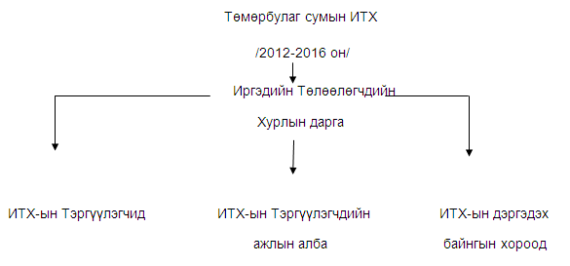

Сумын Иргэдийн төлөөлөгчдийн хурлын SWOT шинжилгээ
Давуу тал: | Сул тал:
- Өмнө жилүүдэд ИТХ-ын үйл ажиллагаанд бэхжин төлөвших хандлага бий болсон.  - ИТХ-д сонгогдож байгаа төлөөлөгчдийн 80 гаруй хувь нь тусгай дундаас дээш боловсролтой, төлөөлөгчид сонгогдох болсон.  - Тус байнгын эрчим хүчний эх үүсвэр, цахим сүлжээнд холбогдсоноор техник хэрэгсэл ашиглах, мэдээ, мэдээллийг шуурхай дамжуулах болсон.  - Төрийн ажлын дадлага туршлгатай зарим иргэд төлөөлөгчөөр сонгогдож байгаа. | - ИТХ-ын Төлөөлөгч, Тэргүүлэгч нарын хурлын ажилд оролцох идэвх оролцоо хангалтгүй, өөрсдийн үндсэн ажлаа хийж, хурлын ажлыг хийдэггүй, төлөөлөгчдийн бүрэн эрхийг хэрэгжүүлэх талаар санаачилга муутай ажилладаг  - ИТХ-ын төлөөлөгчид нь хууль эрх зүйн талаарх болон төрийн албан хэрэг хөтлөлтийн мэдлэг, боловсрол багатай, аль нэг намын эрх ашгийн төлөө ажилладаг.  - Хангалтгүй ажиллаж байгаа ИТХ-ын төлөөлөгч нарт хариуцлага тооцохоор хуулинд заасан сахилга хариуцлагын тогтолцоо байхгүй ИТХ-ын үйл ажиллагаа явуулах байр танхимын хүрэлцээ муу /Хуралдааны танхим байхгүй/
Боломж: | Саад бэрхшээл:
- ИТХ-ын төсвийн санхүүжилтийг үйл ажиллагаа явуулах боломжийн хэмжээнд нэмэгдүүлж, техник хэрэгсэл тоног төхөөрөмжөөр хангаснаар байгууллагын дотоод ажил сайжирч, байгууллага иргэдийн хоорондын хамтын ажиллагаа сайжирна.  - НӨУБ-ын үйл ажиллагаанд мөрдөгдөж байгаа хууль эрх зүйн орчин сайжруулж хариуцлагын тогтолцоог, төрийн албыг улс төрийн намаас ангид болговол ажил сайжирна.  - Шинээр сонгогдсон төлөөлөгчдийг мэргэшүүлэх сургалтанд хамруулж, тэдний хууль эрх зүйн болон төрийн албан хэрэг хөтлөлтийн талаарх мэдлэг боловсролыг дээшлүүлж, ажиллах идэвх санаачилгыг нь дээшлүүлэх.  - ИТХ-ын хуралдааны байр танхим буюу төлөөлөгчид, тэргүүлэгчид, ИНХ-ын дарга, тэргүүлэгчдийг үйл ажиллагаа явуулах өрөө танхимтай болгосноор ажиллах нөхцөл сайжирч, байнгын ажиллагаатай болох. | - Үйл ажиллагаа явуулах төсөв санхүүгийн хүрэлцээ муу  - НӨУБ-ын үйл ажиллагаанд мөрдөгдөж байгаа хууль, эрх зүйн орчин, зохицуулалт хангалтгүй  - Сонгуулийн үр дүнгээс хамаарч өөрчлөгддөг бүтэц зохион байгуулалтын өөрчлөлт нь үйл ажиллагаагаа төлөвшүүлэх, ажлаа тогтмолжуулахад хугацаа алддаг.  - Иргэд сонгогчдын улс төрийн боловсрол, хууль эрх зүйн мэдлэг муу, ннийгмийн идэвх сул, улс төрийн намуудын явцуу эрх ашиг, сонирхлын зөрчил их байгаа нь байгууллага бэхжин хөгжихөд сөрөг нөлөөтэй.

Сумын Засаг даргын Тамгын газар
Сумын Засаг даргын Тамгын газар нь улс төрийн 7, төрийн захиргааны 15, төрийн тусгай 2, төрийн үйлчилгээний 7, гэрээт ажилчин 4, нийтдээ 35 ажилчин албан хаагчтайгаар үйл ажиллагаагаа явуулж байна. Монгол улсын Засгийн газар, аймаг, сумын Засаг даргын үйл ажиллагааны хөтөлбөр, аймаг, сумын эдийн засаг, нийгмийг хөгжүүлэх үндсэн чиглэлийн зорилтуудыг хэрэгжүүлэх, иргэдэд төрийн үйлчилгээг хөнгөн шуурхай, ил тод хүргэх ажлыг удирдлага болгон ажиллаж байна. Төрийн албан хаагчдын боловсролын хувьд авч үзвэл: 22 буюу 71 % нь дээд үүнээс 4 нь магистрийн зэрэгтэй, 1 буюу 3.5 нь тусгай дунд, 8 буюу 25.8 % нь бүрэн ба бүрэн бус дунд боловсролтой байна. Төрийн удирдлагаар мэргэшсэн 5 албан хаагч ажиллаж байна.
Ажиллагсдын 94,2 % нь орон нутгийн боловсон хүчин ажиллаж байгаагаараа онцлогтой юм. Төрийн үйлчилгээг иргэдэд хүргэдэг төрийн захиргааны албан хаагчид ажлын байрны тодорхойлолтонд заагдсан ерөнхий болон тусгай шаардлагын дагуу төрийн албаны мэргэшлийн шалгалт өгч тэнцсэн албан хаагчид ажиллаж байна.

Бидний ололт амжилт:
- 2011 онд ”ГАМШГААС ХАМГААЛАХ КОМАНД ШТАБЫН СУРГАЛТААР ДҮҮРЭН ХАНГАЛТТАЙ ДҮН ҮЗҮҮЛСЭН”
- 2011 онд ”СУМЫН ТЭРГҮҮНИЙ БАЙГУУЛЛАГААР ШАЛГАРСАН”
- 2011 онд “АЙМАГТ АЖЛААРАА 5–Р БАЙР,2012,2013 ОНД 8-Р БАЙР,2014 ОНД ЗДТГ-ЫН ЭХНИЙ ХАГАС ЖИЛИЙН АЖЛААРАА 3-Р БАЙРАНД ОРСОН”
- 2012 ОНД ММСС-ААС ХЭРЭГЖҮҮЛСЭН ЭРҮҮЛ МЭНДИЙГ ДЭМЖИГЧ БАЙГУУЛЛАГА ТӨСӨЛ НЬ АЙМГИЙН ХЭМЖЭЭНД ШАЛГАРСАН
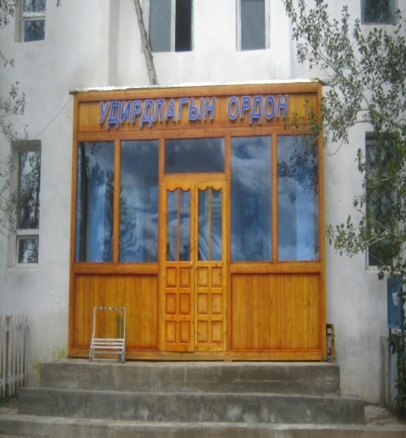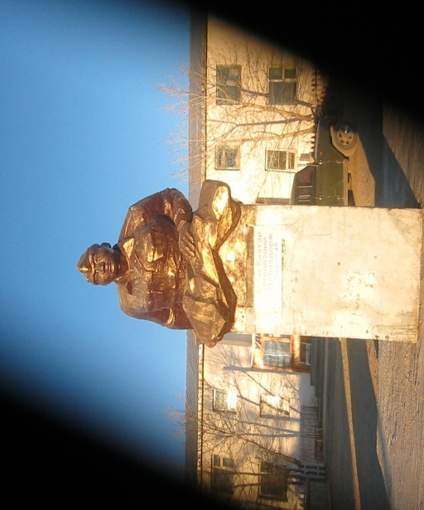

Сумын ЗДТГазрын SWOT шинжилгээ
Давуу тал | Сул тал
- Төрийн албан хаагчид дээд боловсролтой, орон нутгийн боловсон хүчин учир харьцангуй тогтвор суурьшилтай ажиллана  - Хамтын ажиллагаа сайн  - Төрийн албан хаагчид мэргэшсэн, хөрвөх чадвартай  - Ажлын байрны нөхцөл хангагдсан / интернэтэд холбогдсон, техник тоног төхөөрөмж, компьютер,материаллаг баазын хангамж сайжирсан/ | - Иргэдийн оролцоо муу  - Ажлын байрны хүрэлцээ муу  - Сумын мэдээллийн нэгдсэн цахим хуудас байхгүй  - Төрийн албан хаагчдын орон сууцны хүрэлцээ муу  - Камер,зургийн аппарат,ажлын ширээ сандал гэх мэт техник хэрэгсэл тоног төхөөрөмж хуучирсан.
Боломж | Саад бэрхшээл
- Удирдлага, мэргэжилтэн, ажилтнуудын ажлын ур чадварыг сайжруулах, тэднийг сургалтанд хамруулах боломжтой  - Ажлын туршлага солилцох боломжтой  - Үйл ажиллагаа явуулах хууль эрх зүй бүрдсэн.  - Цахим үйлчилгээг бий болгон хэвшүүлэх | - Өрөө тасалгааны хүрэлцээ муу, эрүүл ахуйд нийцсэн бие засах газар байхгүй  - Ажиллагсдын санаачилга хангалтгүй  - Хөрөнгө санхүүгийн нөөц хомс үйл ажиллагаа явуулах зардал бага  - Хөдөөгийн иргэдэд хүрэх боломж байдаг ч иргэдийн идэвхи оролцоо сул

№ | Тулгамдаж буй асуудал | Шийдвэрлэх арга зам
1 | Өрөө тасалгааны хүрэлцээ муу | ЗДТГ нь нийт 35 албан хаагчидтай ба 10 өрөөнд ажил үүргээ гүйцэтгэж байна. ЭМТ-ийн доод давхрын өрөөнүүдэд их засвар хийж зарим албан хаагчдыг суулгах
2 | Зарим албан хаагчдын хувьд ажлын хариуцлага, чадвар, санаачлага дутмаг | Албан хаагчдын ажлын сахилга хариуцлагыг дээшлүүлж, санаачлага бүтээлч байдлыг харгалзан үнэлж дүгнэж байх
3 | Үйл ажиллагаа явуулах зардал хязгаарлагдмал | Хуваарилагдсан зардлын үр ашигтай байдлыг ханган өөрсдийн нөөц бололцоог дайчлан ажиллах
4 | ЗДТГ-ын байранд их засвар хийгдээгүй, ширээ сандал эд зүйлс хуучирсан | ЗДТГ-ын байранд их засвар хийж,эд хогшлыг бүрэн шинэчлэх

“Тээл” баг
Төмөрбулаг сумын Тээл баг нь 1972-1973 онд Засаг захиргаа нутаг дэвсгэрийн нэгжийн хуулийн дагуу сумын Бүрэнтогтох сумаас салж сумын харъяалалд шилжсэн. 76103га газар нутагтай. Ард иргэдийн сүсэг бишрэл шингэсэн Зуна голын буган хөшөө,Бүгсийн хүрээ,Торцын рашаан,Дашдэрчин хайрхан,Дөш хайрхан зэрэг байгалийн үзэсгэлэнт хайрхануудтай.

Баг нийт 1017 хүн амтай 284 өрхтэй.

Тус баг нь үүрэн телефон, холбооны Юнителийн сүлжээнд холбогдож багийн нийт хүн амын 95 хувь нь байнгын хэрэглэгч болсон,Мөн кабелийн телевизээр 12 суваг үзэж байна.Сумын засаг даргын тамгын газар, Эрүүл мэндийн байгууллагатай хамтран иргэдийн эрүүл мэнд, төр засгийн болон орон нутгийн төрийн байгууллагаас гаргасан тогтоол шийдвэрүүдийг ард иргэдэд сурталчлан улирал бүр тойролт зохион байгуулж иргэдийн санал хүсэлтийг авч хэрэгжилтэнд нь байнга хяналт тавин ажиллаж байна.

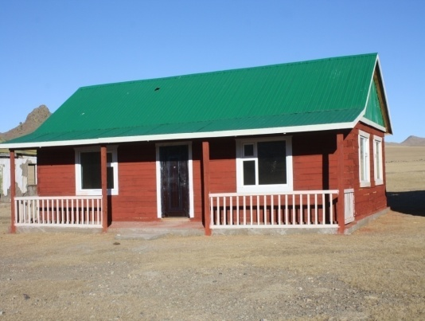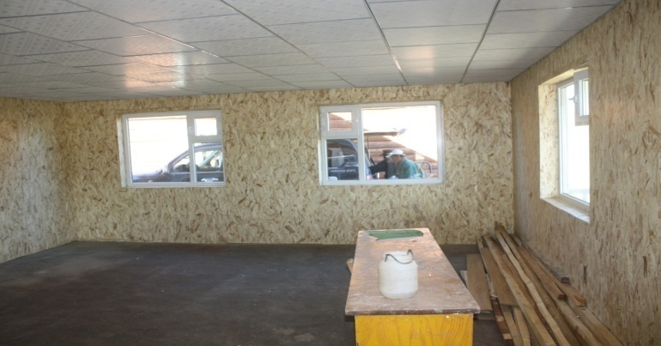

Тээл багийн SWOT шинжилгээ
Давуу тал | Сул тал
- Дэд бүтэц сайтай  - Бусад багаас хүн ам, өрх олон  - Зах зээлд ойрхон  - Иргэдэд төрийн үйлчилгээ түргэн хүрдэг  - Юнителийн үүрэн сүлжээнд холбогдсон  - Телевизорын олон суваг үздэг  - Ойн нөөц ихтэй | - Хөдөлмөр эрхэлдэггүй иргэн олонтой  - Ард иргэдийн идэвхи сул  - Иргэдийн шилжилт хөдөлгөөн их
Боломж | Саад бэрхшээл
- Жижиг дунд үйлдвэрлэл хөгжих  - Малын үүлдэр угсааг сайжруулах  - Хоршоолол хөгжих  - Мянганы замд холбогдох | - Багт ажиллахад унаа тэрэг, шатахууны асуудал хүндрэлтэй  - Багийн засаг дарга дан ганцаараа ажиллахад бэрхшээлтэй / багийн алба буюу олон нийтийн байцаагчтай болох /  - Санхүү эдийн засгийн бэрхшээлтэй  - Багийн дарга нарыг унаагаар хангах  - Багийн төв засварлах хөрөнгө мөнгө дутагдалтай  - Малын хулгай ихсэх хандлагатай

“Жаргалант” баг:
1-р баг нь 6000,1 га хавтгай дөрвөлжин газар нутагтай.
Манай багийн нутагт дурсгалт газар олон бий Үүнд:Цог өндөр,Төмөрөөн булагийн рашаан,Даваадорж баатрын төрсөн газарт зориулан босгосон хөшөө зэрэг юм.
Жаргалант баг нь 2013 оны жилийн эцсээр 316 өрхийн 1122 хүн ам үүнээс эрэгтэй 541, эмэгтэй 581 , 56345 толгой мал тоолуулсан.
Манай багийн давуу тал нь сумандаа хамгийн олон өрх болон хүн амтай хамгийн олон малтай, олон алдар цуутнуудтай байдгаараа давуу талтай юм.

“Жаргалант” багийн SWOT шинжилгээ
Давуу тал | Сул тал
- Мал сүрэг ихтэй  - Сумын бусад хөдөөгийн багаас их хүн амтай  - Хамтын ажиллагаа сайтай  - Зах зээлд ойрхон  - Зам тээвэр хөгжсөн  - Малаа вакцинжуулах хашаатай | - Худаг усны хүрэлцээ муу  - Өрхүүд таруу байдаг  - Өвсний гарц муу  - Усгүй бэлчээр ихтэй  - Багийн төвгүй
Боломж | Саад бэрхшээл
- Малын үүлдэр угсааг сайжруулах  - Хоршоолол хөгжих | - Цаг агаарын хуурайшилт  - Элсний нүүдэл ихэссэн  - Шороон шуурганы давтамж их  - Худаг усны ундарга муу  - Багийн төв засварлах хөрөнгө мөнгө байхгүй  - Малын хулгай ихсэх хандлагатай
Тулгамдаж буй асуудал:
- цаг агаарын хуурайшилт, бэлчээрийн доройтлоос цөлжилт газар авч байгаа
- багийн иргэдэд хүрч үйлчлэхэд унаа болон шатахууны хүрэлцээ бага
- худаг усны хүрэлцээ муу
“Тариат” баг:
Тус баг нь 62341 га газар нутагтай, 199 өрхийн 734 хүн амтай, үүнээс эрэгтэй 370, эмэгтэй 364 иргэн байна.2013 оны жилийн эцсийн мал тооллогоор 44868 толгой мал тоологдсон. Үүнээс адуу 1487,үхэр 2600,хонь 15353,ямаа 25428 толгой байна.
Жи.мобайл гар утасны сүлжээ зарим газар орсон.
Байгалийн үзэсгэлэнт газрууд ихтэй.Үүнд Бүгдгээний цутгалан,Баянзүрх хайрхан зэргийг нэрлэж болно.
Тус суманд хэрэгжиж буй нийгмийн цогц суурь үйлчилгээ төслийн хүрээнд бага насны хүүхдүүдийг сургуулийн өмнөх боловсрол олгох сургалтанд хамруулж дулааны улиралд багийн төв дээр гэр цэцэрлэг ажиллуулах ажлыг зохион байгуулж хэвшсэн.
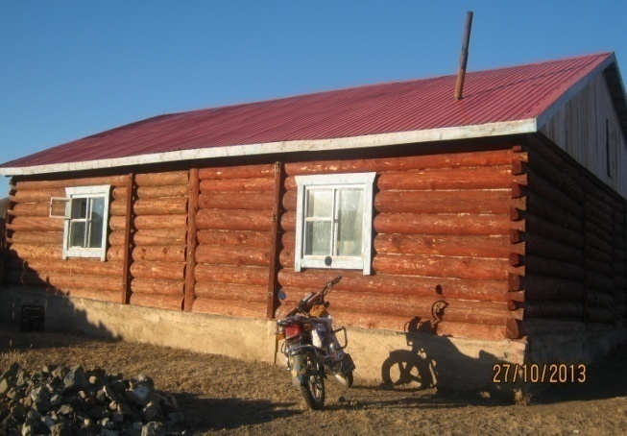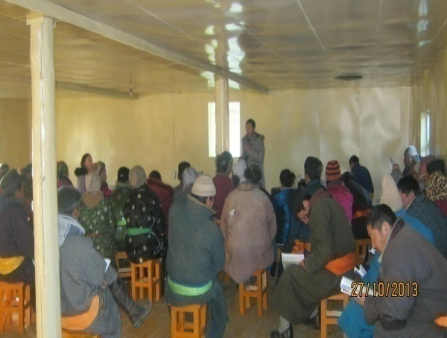

“Тариат” багийн SWOT шинжилгээ
Давуу тал | Сул тал
- Газар нутаг том  - Газрын баялаг, нөөц ихтэй  - Бэлчээрийн даац сайтай | - Сумын төвөөс алслагдсан  - Айл өрх багийн төвөөс алслагдсан  - Багийн өрхүүд таруу нутагладаг учир нутаг ус эзгүйрч байна  - Худаг усны хүрэлцээ муу  - Усгүй бэлчээр ихтэй
Боломж | Саад бэрхшээл
- Малын үүлдэр угсааг сайжруулах  - Хоршоолол хөгжих  - Багийн төвийг тохижуулах  - Зам давааг засах | - Багийн төвийг засварлах тохижуулах ажил хагалтгүй  - Усан хангамж муу  - Отрын айл өрхүүд худаг ус, өвөлжөө хаваржааны газар эзэмших болсон  - Малын хулгай ихсэх хандлагатай
Тулгамдаж буй асуудал:
- бэлчээр талхлагдсан
- багийн төвийн тохижилт муу
- багийн засаг даргыг унаажуулах
“Нарийн”баг:
Нарийн баг нь 50727 га газар нутагтай.
Багийн төв болон зарим өрх Жи-мобайль,Юнителийн сүлжээнд холбогдон мэдээ мэдээллийг хүлээн авч байна.
2-р баг нь 192 өрхтэй 692 хүн амтай.
Мал сүргийн бүтцэд ямаа зонхилдог.
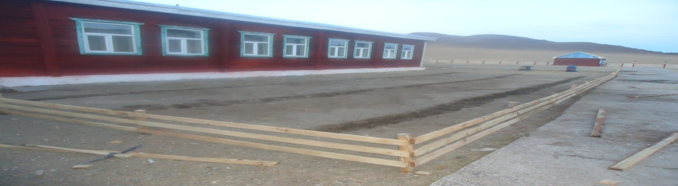
Нарийн багийн SWOT шинжилгээ
Давуу тал | Сул тал
- Суманд ойрхон  - Багийн төвийн байршил сайтай  - Өндөр хүчдэл тогтой  - Багийн өрх айл багийн төвөө тойрсон  - Газар нутгийн хэмжээ том  - Үзэсгэлэнт газар болон, ан амьтан элбэг  - Иргэд газар авч худалдаа үйлчилгээ эрхлэх  - Аймгийн тэргүүний баг  - Эрчим омгийн хар ямааны байршил нутаг  - Санжаагийн нэрэмжит хүүхдийн экозуслантай.  - Багийн төвийн тохижилт сайн. | - Малчид бэлэнчлэх сэтгэлгээтэй болсон  - Худаг усны хүрэлцээ муу  - Усгүй бэлчээр ихтэй
Боломж | Саад бэрхшээл
- Зам дагасан худалдаа үйлчилгээ явуулах  - Багийн дарга, эмч багийн төвд суурьших  - Бүлэг, нөхөрлөлөөр хоршиж үйлдвэр үйлчилгээ болон газар тариалан эрхлэх  - Аялал жуулчлал хөгжүүлэх  - Өөрийн аймгийн бусад сум болон Архангай аймгийн зах зээлтэй шууд холбогдох | - Хөрөнгө мөнгө хэрэгтэй  - Цаг агаарын хуурайшилт ихтэй  - Элсний нүүдэл ихэссэн  - Шороон шуурганы давтамж их  - Худаг усны ундарга муу  - Малын хулгай ихсэх хандлагатай
Тулгамдаж буй асуудал:
- Цаг агаарын хуурайшилт
- Элсний нүүдэл ихэссэн,шороон шуурганы давтамж их
- Худаг усны ундарга муу
- Эрчим омгийн ямаан сүргийн үүлдэр угсааг сайжруулах
“Сумын төв” 5-р баг:
Төмөрбулаг сумын Давшилт нэгдэл татан буугдаж 5-р баг үүссэн түүхтэй. Тус баг 2013 оны жилийн эцсийн байдлаар 221 өрхийн 791 хүн ам үүнээс эрэгтэй 376,эмэгтэй 415,өндөр настан 46,оюутан 52,өрх толгойлсон эцэг эх 31,хагас өнчин хүүхэд 14 байна.
18486 толгой малтай.Малын төрлөөр: Адуу 383, Үхэр 880, Хонь 6488, Ямаа 10736
Сумын төвийн баг учраас төрийн болон ТББ-ууд,талх нарийн боовны 3 цех,24 хүнсний дэлгүүр үйл ажиллагаа явуулдаг.
5-р багийн SWOT шинжилгээ
Давуу тал | Сул тал
- Хамтын ажиллагаа сайтай  - Зах зээлд ойрхон  - Дэд бүтэц сайтай  - Иргэдэд төрийн үйлчилгээ түргэн хүрдэг  - Бүх үүрэн сүлжээнд холбогдсон  - Телевизорын олон суваг үздэг  - Эрчим хүчний найдвартай эх үүсвэрт холбогдсон | - Хөдөлмөр эрхэлдэггүй иргэн олонтой  - Зөөврийн ундны усан хангамжтай  - Төвлөрсөн дулаан хангамж, цэвэр бохир усны системд холбогдоогүй  - Шилжилт хөдөлгөөн ихэссэн  - Жижиг дунд үйлдвэрлэл сул хөгжсөн  - Иргэдийн идэвхи санаачилга оролцоо муу  - Дэд бүтэц хөгжөөгүй, дайран өнгөрөх болон зам дагуу байрлалтай биш  - Хог хаягдлын менежмент муу,аюултай хог хаягдал их
Боломж | Саад бэрхшээл
- Жижиг дунд үйлдвэрлэл хөгжих  - ОНХС-ийн хөрөнгөөр бүтээн байгуулалтын ажлыг шат дараатайгаар шийдвэрлэх | - Ажилгүйдэл  - Санхүүгийн дутмаг байдал  - Ариун цэвэр эрүүл ахуйн байгууламж  - Хогоо эмх замбараагүй хаях хандлага

Эдийн засгийн салбаруудын хөгжил

МАА-н салбарын хөгжил. Мал аж ахуйн салбар уламжлалт мал аж ахуйн аргаар хөгжиж ирлээ. 1998 оноос хойш манай сумын малын тоо 2002 он хүртэл тогтмол өсч байгаад 2002 онд буурч, 2003 оноос 2009 он хүртэл мөн өсссөн. өсссөн. Харин 2010 онд өснөх оноос 35762 толгойгоор буурсан байна. 2011 оноос хойш жигд өссөн байдалтай байна. Үзүүлэлтийг хүснэгтээр харуулбал:
Малын нийт тоо | 2009 | 2010 | 2011 | 2012 | 2013
Тэмээ | 20 | 19 | 17 | 16 | 17
Адуу | 10196 | 9848 | 10823 | 11480 | 5589
Үхэр | 4427 | 4774 | 5000 | 5332 | 12041
Хонь | 71673 | 58982 | 63605 | 77049 | 82455
Ямаа | 123339 | 100270 | 110725 | 116107 | 119809
Дүн | 209655 | 173893 | 190170 | 209984 | 219901
2013 оны жилийн эцсийн мал тооллогын дүнгээр 219901 толгой мал тоолуулсны 0.1 хувийг тэмээ, 2.5 хувийг адуу,5.5 хувийг үхэр, 37.5 хувийг хонь, 54.4 хувийг ямаа эзэлж байна.
Малын тоо тогтмол өсөхгүй зарим жил буурч байгаа нь тухайн оны байгаль, цаг уурын хүндрэлтэй байдлаас шалтгаалсан гэж үзэж байна.
Сумын мал аж ахуйн талаар баримтлах бодлогыг ИТХ-аар батлуулан хэрэгжүүлж байна. Үүнд: Хонийг “Дархадын ууцан сүүлт” хониор, үхрийг “Хогоргын улаан монгол” үүлдрийн үхрээр, мах сүүний чиглэлийн үхрийг өсгөнцус сэлбэн сайжруулахаар заасан. Сумын мал тоо толгойд ямаан сүрэг 54.4 хувийг эзэлж байна. 2009 онд 34 мянгат малчнаар аймагтаа тэргүүлсэн ба 2013 оны байдлаар 20 мянгат малчинтай байна.Сүргийн бүтцийг сайжруулах талаар бодлогод тусгагдан ажиллаж байна.Энэ зорилтын дагуу малчид мал сүргээ цус сэлбэн сайжруулж байна. Сүүлийн жилүүдэд малчдын сэтгэлгээнд өөрчлөлт орж мал аж ахуйг чанаржуулах, эрчимжүүлэх талаар ахиц гарч байна. Сум хөгжүүлэх сангаас эрчимжсэн МАА-г хөгжүүлэх чиглэлээр 3 аж ахуйн нэгж 27.0 сая , 6 малчин 56.0 сая төгрөгийн зээл авч сүүний чиглэлийн өндөр ашиг шимт үхэр үржүүлэн фермерийн аж ахуйн эхлэл тавигдсан. Сумын ИТХ-аар “Малжуулах “хөтөлбөрийн батлуулан ОНХСангаас малжуулах хөтөлбөрийн хүрээнд цөөн малтай ,малгүй өрхийг малжуулах зорилоготой төсөвт тусган ажиллаж байна. 2014 онд 38.9 сая төгрөгийг малжуулах хөтөлбөрт зарцуулахаар батлагдсан.Мөн орон нутгийн хөгжлийн сангаас малчид иргэдийн саналыг сумын хөгжлийн бодлоготой уялдуулан 1-р багт өвс тэжээлийн фондтой болох хөдөөгийн 3 багт мал угаалгын ванн барих ажлуудыг хэрэгжүүлэхээр ИТХ-аас баталсан байна.
Мал аж ахуйн салбарын гол түшиц болсон бэлчээрийн усан хангамжийг сайжруулах зорилтын хүрээнд, 2004 оноос хойш 11 инженерийн хийцтэй худагт их засвар хийх, 5 гүн өрмийн худаг шинээр гаргах, “Тогтвортой амьжиргаа-2” төслийн хүрээнд энгийн уурхайн худаг 3-ыг шинээр гаргаж, 8 худагт их засвар хийсэн. 4-р багт “Хадлангийн талбай хөцөөлөх” төслийн хэрэгжүүлсэн. Суманд өвс тэжээлийг татан авчрах, малчдад хүргэх тээврийн зардлын сантай болсон.Тус суманд мал эмнэлгийн салбар 1933 онд үүсгэн байгуулагдаж ажиллаж байгаад 1997 онд хувьчлагдан хувийн мал эмнэлгийн хэлбэрт шилжсэн.Суманд мал эмнэлгийн үйлчилгээг Торцмөрөн, Ганболор, Далай гүн аж ахуйн нэгжүүд явуулж байна.2010 онд мал эмнэлэг үржлийн тасаг бий болж 3 орон тоотойгоор ажиллаж байна.

Мал аж ахуйн салбарын SWOT шинжилгээ
Давуу тал | Сул тал
- “Эрчим” омгийн цөм сүрэгтэй  - Зах зээлд ойрхон  - Туршлагатай малчид олон  - Малын халдварт өвчин гаралтаар харьцангуй тайван бүс нутаг  - Цаг агаарын уур амьсгалын өөрчлөлт тогтвортой | - Бэлчээр талхлагдсан  - Хээлтэгч, хээлтүүлэгчийн тохироо алдагдсан  - Зарим багт отрын мал олноор нутагладаг  - Сүргийн бүтэц алдагдсан  - Ямаан сүргийн тоо их өссөн  - Малын индексжүүлсэн даатгалын талаарх малчдын мэдлэг дутмаг
Боломж | Саад бэрхшээл
- Монгол мал хөтөлбөр батлагдсан  - Малжуулах төсөл хэрэгжиж байгаа  - Шилмэл омгийн мал ойроос бага зардлаар авах боломжтой  - Хоршиж ажиллах боломжтой  - Усны асуудлыг шийдвэл ашиглах бэлчээрийн нөөцтэй | - Усан хангамж хүрэлцээгүй  - Цаг агаарын дулаарлаас цөлжилт явагдаж байна  - Байгаль цаг уурын гэнэтийн аюулд өртөх  Мал маллах сонирхолтой хүн цөөрсөн.

Тулгамдаж буй асуудал | Шийдвэрлэх арга зам
Ямаан сүргийн тоо их өссөн | Сүргийн зөв зохистой харьцааг бий болгох
Бэлчээрийн усны хангамж хүрэлцээгүй | Ашиглагдахгүй байгаа бэлчээрийг усжуулах
Малчдын бүлэг, хоршооны хөгжил сул | Малчдын идэвхжүүлж аргазүйн сургалт зохион байгуулах
Мал сүрэг бүрэн эрүүлжээгүй | Мал эмнэлгийн үйлчилгээг өрх бүрт хүргэх, малын эмч малчдын уялдаа холбоог сайжруулах
Өвс тэжээлийн нөөц бага | Баг бүрт өвс тэжээлийн фонд бий болгох
Малын үүлдэр угсааг сайжруулах | Шилмэл үүлдрийн хээлтүүлэгчийг нийлүүлэх
Эрчимжсэн мал аж ахуйг хөгжүүлэх туршлага бага | Малчдыг туршлага солилцуулах

Газар тариалангийн салбар:
Газар тариалангийн салбар нь тус суманд 1934 -аад оноос эхлэн хөгжсөн ба 1960-оноос бүрэн тасарч 1990 оны дунд үеэс дахин сэргэсэн. Дахин сэргэхдээ ард иргэд хамтран сумын төвд төмс, хүнсний ногоо /манжин лууван байцаа/ тариалж байсан ба огурцы помидор гэх мэт нарийн ногоонуудыг хүлэмж барин тариалж хүнсэндээ хэрэглэж байлаа. Тариалалт эрхэлж байсан жилүүдэд ургацын хэмжээ харилцан адилгүй цаг агаарын аясыг дагасан шинжтэй явж ирлээ. Хамгийн их ургацыг 1993 оноос 2000 оны хооронд хүнсний ногоо хураан авч байсан. Газар тариалангийн салбар нь тус суманд 1984-1986 онуудад эрчимтэй хөгжиж байсан. Тариатын ам, Бүгдгээн Бүгсийн ам Устын ам, Тал булгийн аманд малын ногоон тэжээл тариалан 600 гаруй га эргэлтийн талбайтай,420 орчим га талбайд малын ногоон тэжээл, 4 га талбайд төмс хүнсний ногоо тариалж байсан. Өмч хувьчлал явагдаж 1992 оноос хойш малын тэжээл тариалахаа больж иргэд хувиараа өрхийн хэмжээнд өөрсдийн хүнсний хэрэгцээгээ хангах төдий тариалдаг болсон. Энэ үед 30 орчим тн төмс, хүнсний ногоо тариалж байлаа. Тариалалт эрхэлж байсан жилүүдэд ургацын хэмжээ харилцан адилгүй цаг агаарын аясыг дагасан шинжтэй явж ирлээ. 1992 оноос хойш хамгийн их ургац авсан 2010 онд 59.0 тн төмс хураан авсан. Жижиг дунд үйлдвэрлэлийг дэмжих сангийн зээлээс 2010 онд 1 иргэнд 1.5 сая төгрөгийн, 2011 онд 1 иргэнд 2.5 сая төгрөгийн зээл тоног төхөөрөмж авах, технологийн шинэчлэл хийхэд зориулж олгосон. Иргэд хувиараа ногоо тариалж байгаагаас гадна 1 аж ахуйн нэгж, 1 ТББ байгууллага газар тариалангийн чиглэлээр үйл ажиллагаа явуулж төмс,хүнсний ногоо, малын тэжээл тариалж байна. Цаг агаарын байдал,усжуулалтын асуудалтай холбоотойгоор хүнсний ногоо тариалалт буурч байна. 2013 онд сумын хэмжээнд 8.1 га талбайд төмс тариалж 26 тн төмс, 0.923 га талбайд хүнсний ногоо /улаан лооль, өргөст хэмх, манжин, лууван/ тариалж 295 кг хүнсний ногоо,0.5 гад малын тэжээл буюу овъёосыг тариалж 500 кг ургац хураан авсан байна.Мөн сумын хэмжээнд “Чацаргана” хөтөлбөрийн хүрээнд нийт 60 өрх 1200 суулгацыг,ЗДТГ нь сумын төвд 1 га газарт 1000 ш чацарганы суулгац тариалсан байна.Газар тариалангийн чиглэлээр “Аваргуудын алдар” хоршоо, “Мэргэн гүн Бүгдгээн” ТББ зэрэг аж ахуйн нэгжүүд улирлын чанартай үйл ажиллагаа явуулж байна. Жил бүр “Ногоон цагаан хувьсгал” үзэсгэлэн худалдаа зохион байгуулж,үзэсгэлэн худалдаанд иргэд идэвхитэй оролцдог.
Газар тарилангийн салбарын SWOT шинжилгээ
Давуу тал | Сул тал
- Газар тариалан эрхэлж байсан талбайн нөөцтэй  - Дулаан өдрийн тоо их  - Зах зээлийн эрэлт их | - Хөрсний үржил шим муу, талбай бага хатуу хөрстэй  - Усан хангамж муу  - Мэргэжилтэй боловсон хүчин дутмаг  - Зах зээлийн нийлүүлэлт бага
Боломж | Саад бэрхшээл
- Гүний худгаас усаа авдаг  - Хүлэмжийн аж ахуйг хөгжүүлэх боломжтой  - Үрийн ургамал тариалж үр үржүүлэх боломжтой  - Тэжээлийн ургамал тариалах бүрэн боломжтой | - Усны хүрэлцээ муу  - Салхи, шороон шуурга их шуурдаг  - Хур бороо бага ордог  - Техник, хэрэгсэл байхгүй  - Малаас хамгаалах, хөцөөлөх

Тулгамдаж буй асуудал | Шийдвэрлэх арга зам
Дунд оврын техник хэрэгслийг нэвтрүүлэх | Төсөл шалгаруулж, эх үүсвэрийг бий болгох
Усжуулалтын системийг нэвтрүүлэх | Тариалж болох газруудад худаг гаргах
Мэргэжилтэй боловсон хүчин дутмаг | Мэргэжлийн боловсон хүчин бэлтгэх бодлого баримтлах
Хүмүүсийн мэдлэг чадвар тааруу | Түр сургалтанд үнэ төлбөргүй хамруулах

БИЗНЕСИЙН САЛБАРЫН ХӨГЖИЛ
Тус сумын эдийн гол салбар нь мал аж ахуй, худалдаа үйлчилгээний салбар болж байна. Бизнесийн үйл ажиллагаанд компани 6, хоршоо 2, нөхөрлөл 1, мал аж ахуй дагнан эрхлэгч 1228, худалдаа эрхлэгч 42, тээвэр эрхлэгч 78 хүн байна.

Жижиг дунд үйлдвэрлэлийн хөгжил:
Суманд 1960-аад оны эхээр Артел нэртэйгээр нэг цэгт төвлөрсөн үйлдвэрлэл эрхэлж байгаад 1980 оны эхээр ахуй үйлчилгээний төв нэртэйгээр үсчин, гуталчин, оёдол, эсгүүр, жолооч , зурагчин, борлуулагч гэсэн орон тоотойгоор нилээд олон хүний бүрэлдэхүүнтэй үйл ажиллагаа явуулж байсан.Давшилт нэгдлийн харъяанд Тэжээлийн байнгын бригад, автограш, үйлдвэр бригад, хадлангийн бригад, эмчилгээ тэжээлийн цэг ажиллаж,үйлдвэр бригадын харъяанд талхны цех ажиллаж сургуулийн дотуур байрны хүүхэд, иргэдийг талхаар хангаж байв.
Эдгээр үйлдвэрүүд нь 1992 онд хувьчлал явагдсанаар татан буугдсан.Үүнээс хойш иргэд өрхийн хэмжээнд үйлдвэрлэлээ явуулж байна. Хэрэглэгчдэд эрүүл хүнс, чанартай бүтээгдэхүүнээр үйлчлэхэд голлон анхаарч орон нутагт жижиг дунд үйлдвэрлэлийг бий болгож импортыг орлох бүтээгдэхүүн үйлдвэрлэхийг зорьж байна.Тус суманд 1992 онд хувьчлал явагдсанаас хойш ахуй үйлчилгээний нэгдсэн төв хувьд гарч ажиллахгүй болсон ба одоо энэ чиглэлийн үйлдвэрлэл зөвхөн өрхийн хэмжээнд явагдаж байна.Сүүлийн жилүүдэд ард иргэдэд хэрэгцээт бүтээгдэхүүнийг нийлүүлэх, залуу малчдад мал маллах арга ухааныг зааж сургах, гэр ахуй болон үндэсний хувцас үйлдвэрлэх бүх төрлийн хувцасны засвар үйлчилгээ, бэлэг дурсгалын зүйлс үйлдвэрлэх, шүр сувсан урлал, мод модон эдлэлийн тавилга , блокны үйлдвэрлэл, шахмал түлшны үйлдвэрлэлийг бий болгож ажлын байр нэмэгдүүлж байна. Тус сумын хэмжээнд ЖДҮ эрхлэгч нийт 25 иргэн 3 хоршоонд санхүүгийн дэмжлэг болгож Сум хөгжүүлэх сангаас нийт 254,400,000 төгрөгний зээлийг олгосон.Суманд жижиг дунд үйлдвэрлэл нь цех болон өрхийн үйлдвэрлэлийн хэмжээнд явагдаж байна.Жил бүр аймаг , сумандаа жижиг дунд үйлдвэрлэлийн чиглэлээр өрхийн үйлдвэрлэгчдийг үзэсгэлэн худалдаанд оролцуулж ирсэн ба 2013 онд аймгийн шилдэг үйлдвэрлэгч байгууллагаар шалгарсан.
Үзэсгэлэн худалдаанд оролцсон суманд үйлдвэрлэж буй бүтээгдэхүүн болон өрхийн үйлдвэрлэлийн талаар зурагжуулсан байдал:

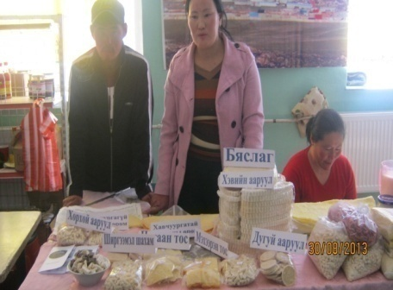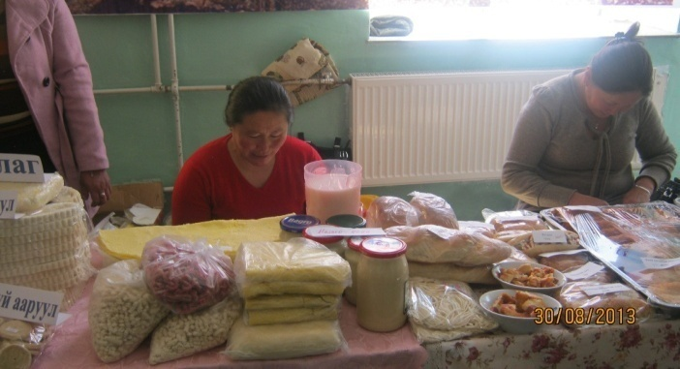
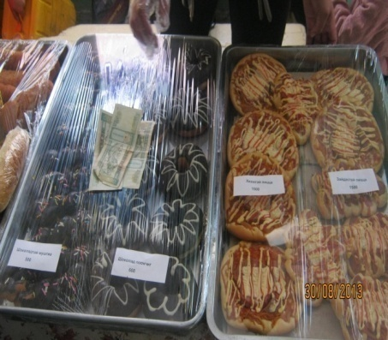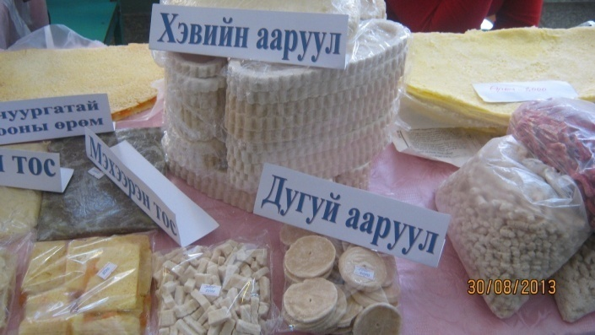

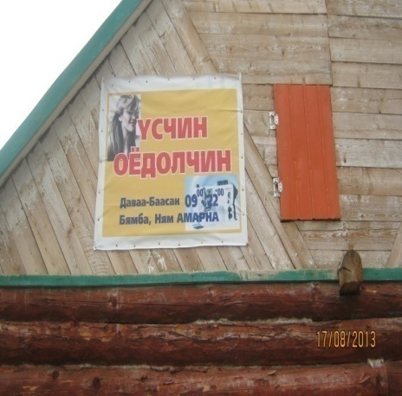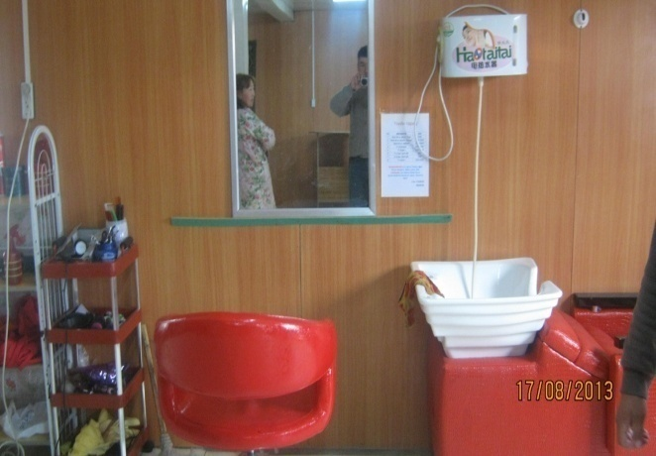
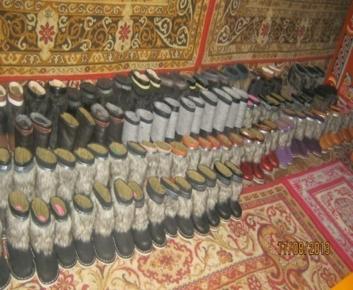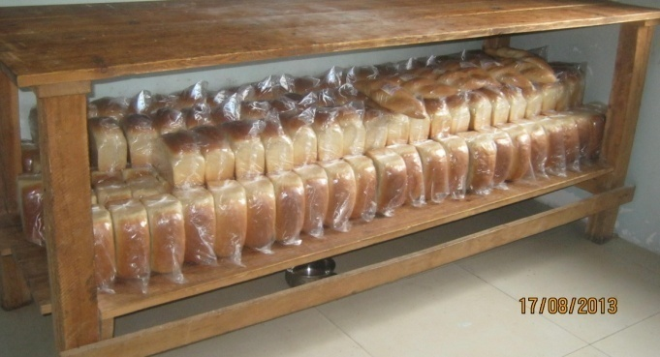

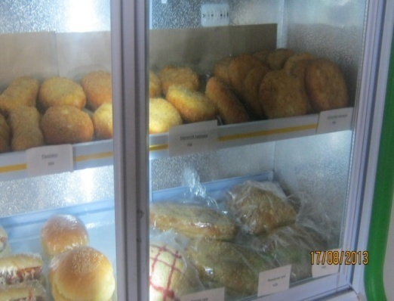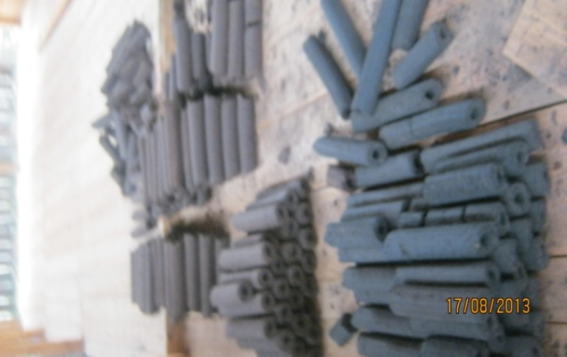
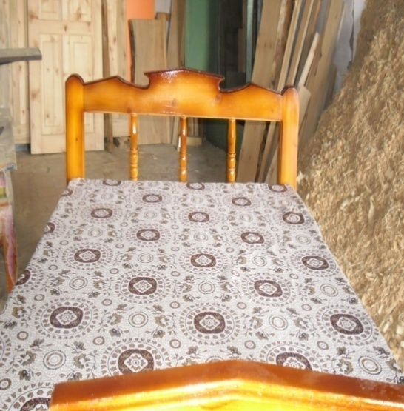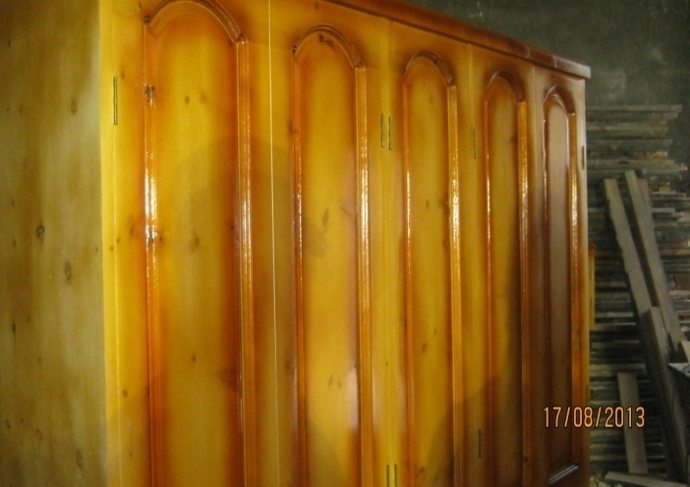

ЖДҮ-лэлийн SWOT шинжилгээ
Давуу тал | Сул тал
- Дэд бүтэц хөгжсөн нь үйлдвэрлэл үйлчилгээ эрхлэх давуу нөхцлийг бий болгож байгаа  - Цэг салбарын тоо олон  - Зах зээлийн багтаамж нэмэгдэх хандлагатай | - Худалдан авах сонголт муу  - Төрөлжсөн салбар байхгүй  - Бөс барааны үйлчилгээ байхгүй  - Бөөний төв байхгүй  - Ахуйн үйлчилгээ хөгжөөгүй
Боломж | Саад бэрхшээл
- 24 цагийн үйлчилгээний газар  - Ногооны зах нээх  - Ажлын байр нэмэх  - Боловсон хүчин  - Хэрэглэгчид эрүүл, аюулгүй, баталгаат хүнсийг эрхэмлэх болсон  - Санхүүгийн дэмжлэг үзүүлэх | - Банкны зээлийн хугацаа богино.  - Санхүүгийн асуудал  - Амьжиргааны төвшин дунд  - Зориулалтын ажлын байр байхгүй  - Орчин үеийн техник технологи байхгүй  - Татварын асуудал  - Худалдан авах чадвар сул  - Орон нутгаас ЖДҮ-ийг хөгжүүлэх зорилгоор олгож буй зээлийн үр дүн хангалтгүй байна

Тулгамдаж буй асуудал | Шийдвэрлэх арга зам
Жижиг, дунд үйлдвэрлэлийн хөгжил сул, санхүү, эдийн засгийн дэмжлэг бүрэн авч чадахгүй байгаа  Зах зээлийн багтаамж бага, худалдан вах авах чадвар сул  Худалдаа, үйлчилгээний цэгийн тоолон боловч хэт жижиг, төрөлжилт байхгүй | Өрхийн үйлдвэрлэл эрхлэгч иргэнийг дэмжиж зээл олгож үр дүнг тооцно  Жижиг дунд үйлдвэрлэлийг дэмжиж хөгжүүлнэ.  ЖДҮ-лэлийг дэмжих чиглэлээр олгосон зээлүүдийг зориулалтын дагуу хэрэгжүүлэх, хяналт тавих

Үйлдвэрлэл, үйлчилгээний салбарын хөгжил:
Суманд Худалдаа үйлчилгээг 1953 оноос Эд хэрэглэгчдийн хоршоо нэртэй байгуулагдан ард иргэдэд морин өртөө, ердийн хөсгийн жин тээж Хатгал УБ хотоос Оросын бараа хүнсээр хангаж байсан. 1959 онд сумын худалдаа бэлтгэлийн анги байгуулагдан Мөрөн дамжлага баазаас бараа авч МАА-н түүхий эдийг / мал, мах, ноос, ноолуур, арьс шир/ төлөвлөгөөгөөр бэлтгэн нийлүүлж байжээ. Худалдаа бэлтгэлийн анги нь сумын хөдөөгийн малчдад 9 агентын үйлчилгээгээр, төвийн иргэдэд бараа, хүнсний дэлгүүрээр худалдааны үйлчилгээг хүргэж ирсэн.1992 онд хувьчлал явагдаж худалдаа бэлтгэлийн анги татан буугдсанаас хойш иргэд хувиараа ганзагын наймаа эрхлэх болсон.
Одоо суманд хүнсний дэлгүүр 26, нийтийн хоолны газар 5, талх нарийн боовны цех 2, баар 1, супер маркет 2 ажиллаж байна.Эдгээр үйлчилгээний газарт нийт 75 иргэд ажиллаж байна.Цаашид суманд барааны төрөлжсөн дэлгүүр, /Мах,цагаан идээ,бусад төрлийн/ 24 цагийн үйлчилгээтэй худалдааны төв, түүхий эдийн бирж, тохилог нийтийн хоолны газар, кафетэй болох зайлшгүй шаардлагатай байна. Мөн нийтийн ахуй үйлчилгээг өргөтгөж, жижиг дунд үйлдвэрлэл, цехийн үйл ажиллагааг дэмжих, сүү цагаан идээ боловсруулах цех, жимс хүнсний ногооны тариалалтыг нэмэгдүүлж өрхийн орлогыг нэмэгдүүлэх эсгий эдлэлийн үйлдвэрлэл зэргийг хөгжүүлэх шаардлагатай.

Худалдаа, үйлдвэрлэл, үйлчилгээний SWOT шинжилгээ:
Давуу тал | Сул тал
- Дэд бүтэц хөгжсөн нь үйлдвэрлэл үйлчилгээ эрхлэх давуу нөхцөлийг бий болгож байгаа  - Цэг салбарын тоо олон  - Зах зээлийн багтаамж нэмэгдэх хандлагатай  - Зам дагасан үйлчилгээний эхлэл тавигдаж байгаа | - Худалдан авах сонголт муу  - Төрөлжсөн салбар байхгүй  - Бөөний төв байхгүй  - Ахуй үйлчилгээ байхгүй  - Жижиг болон дунд үйлдвэрүүдийн хөгжил муу
Боломж | Саад бэрхшээл
- 24 цагийн үйлчилгээний газар  - Супер маркет нээх  - Ногооны зах нээх  - Ажлын байр нэмэх  - Хэрэглэгчид эрүүл, аюулгүй, баталгаат хүнсийг эрхэмлэх болсон | - Банкны зээлийн хугацаа богино.  - Санхүүгийн асуудал  - Амьжиргааны төвшин дунд  - Зориулалтын ажлын байр байхгүй  - Орчин үеийн техник технологи байхгүй  - Татварын асуудал  - Худалдан авах чадвар сул
Тулгамдаж буй асуудал  Үйлдвэрлэл ,үйлчилгээний төрөлжсөн цэг байхгүй  Гол нэрийн хүнсний бүтээгдэхүүнүүдийг бөөний үнээр худалдан борлуулахгүй байна. | Шийдвэрлэх арга зам  Хүнсний бүтээгдэхүүнүүдийн үнийн хэт хөөрөгдлийг хязгаарлах  Хоршоо, жижиг дунд үйлдвэрлэл, өрхийн үйлдвэрлэлийг өргөжүүлэх, иргэдийн мэдлэг боловсролыг дэмжиж сургалтанд хамруулсанаар орчин үеийн нөхцөл шаардлагад нийцсэн худалдааны болон үйлдвэрлэлийн үйл ажиллагаа сайжирна.
Гарах үр дүн: Хоршоо, жижиг дунд үйлдвэрлэл эрхлэгчдэд үзүүлэх үйлчилгээ шуурхай, чирэгдэлгүй болж, бизнес эрхлэх таатай орчин бүрдсэн байна. Үйлдвэрийн аргаар боловсруулсан сүү, мах, жимс, хүнсний ногооны бүтээгдэхүүний үйлдвэрлэлийн хэмжээ нэмэгдэж хүн амын хүнсний хэрэгцээг хангаж стандартын шаардлага хангасан цэгээс хүнсний баталгаат бүтээгдэхүүнийг авдаг болно.
- Төр хувийн хэвшлийн хоорондын харилцаа ил тод нээлттэй болсноор бизнес эрхлэх таатай орчин бүрдэж, өрсөлдөх чадвар сайжирч орон нутгийн гаралтай бүтээгдэхүүний хэмжээ нэмэгдэнэ.
- Бизнесийг дэмжих үйлчилгээ: Бизнесийг дэмжих үйлчилгээ тус суманд байхгүй бөгөөд үүнээс шалтгаалан иргэдийн бизнес эрхлэх мэдлэг, чадвар сул байна. Үүнээс шалтгаалан төсөл хөтөлбөрт холбогдох, хамтрах, жижиг дунд үйлдвэр, бүлэг нөхөрлөл, хоршоо байгуулах ихээхэн боломж нөөцийг алдаж байна.Үүнээс үндэслэн бизнесийг дэмжих төв байгуулж иргэдийг ажлын байранд зуучлах, төсөл, хөтөлбөртэй холбож өгөх, бүлэг нөхөрлөл хоршоо болон жижиг дунд үйлдвэрлэл байгуулахад нь зөвлөгөө өгч, эрх зүйн туслалцаа үзүүлэх, мэргэжил олгох, мэргэшүүлэх дамжаа хичээллүүлэх замаар байнгын үйл ажиллагаатай болгох асуудлыг сумын хөгжлийн бодлогын нэг хэсэг болгох ёстой.
Сумын дэд бүтцийн салбарын хөгжил:
Ерөнхий мэдээлэл Аймаг сум багууд хоорондоо шороон замаар холбогддог.Эрчим хүчний найдвартай эх үүсвэрт холбогдсон.2010.09 ñàðûí 28-íä ÌÈÊÎÌ-èéí ºíäºð õóðäíû èíòåðíåòèéí ¿éë÷èëãýý øèíýýð íýâòýðñíýýð ÇÄÒÃ,õ¿í ýìíýëýã,ñóðãóóëü,ñî¸ëûí òºâ,ÌÀÍ çýðýã áàéãóóëëàãà,15 ºðõ èíòåðíåòèéí ¿éë÷èëãýýã õýðýãëýæ áàéíà. Ìºí NG êîðïîðàöèéí ñ¿ëæýýíèé óòàñ òàâèãäàæ,703863-òàé äóãààðûã õýðýãëýõ áîëîìæîîð õàíãàãäñàí.Ñóìûí õîëáîîíû ñàëáàðûí èíòåðíåò êàôå íü èíòåðíåòèéí ¿éë÷èëãýý ¿ç¿¿ëýõèéí çýðýãöýý êàíîí,ïðèíòåð,ñêàéíåð,ôàêñààð èðãýäýä ¿éë÷èëæ áàéíà.
Холбоо, мэдээллийн сүлжээний хөгжил: Үүрэн телефоны бүх оператор суманд үйл ажиллагаа явуулдаг ба телевизийн олон сувгийн нэвтрүүлгийг хүлээн авдаг. Гэвч малчид, хөдөөгийн хүн амд холбоо, мэдээллийн боломж тааруу байгаа юм. Сумын хэвлэл, шуудан хүргэх үйлчилгээ орхигдсоны зэрэгцээ сумын төвд мэдээлэл түгээх техник хэрэгсэл үгүй байна. Цаашид холбооны сүлжээг өргөтгөх, суманд теле студитай болох богино долгионы радио мэдээллийг бий болгох шаардлагатай байгаа юм.Физик кабелийн хүрэлцээ муу учраас интернэт хэрэглэгч,суурин телефон хэрэглэгчийн тоо цөөн байна.
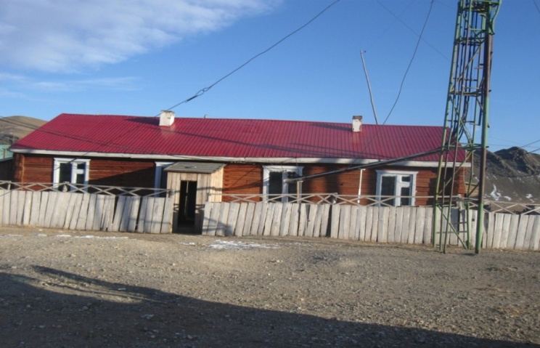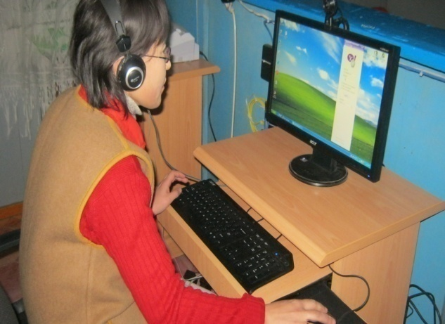
ШТСтанц: Сумын төвд 24 цагаар ажилладаг нэг ШТСтанц байдаг.нэг ШТСтанц байгаа нь иргэдийн байнга өсөн нэмэгдэж байгаа хэрэгцээг хангаж чадахгүй тэднийг чирэгдүүлж байна. Иймд ШТСтанцын тоог нэмэгдүүлэх шаардлагатай байна.

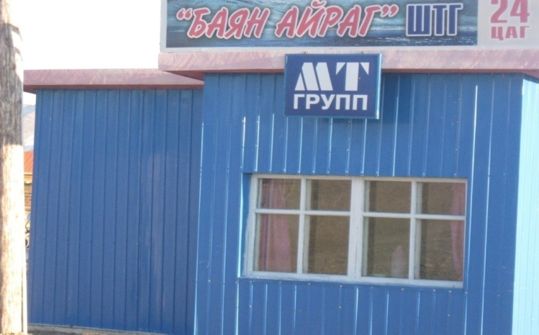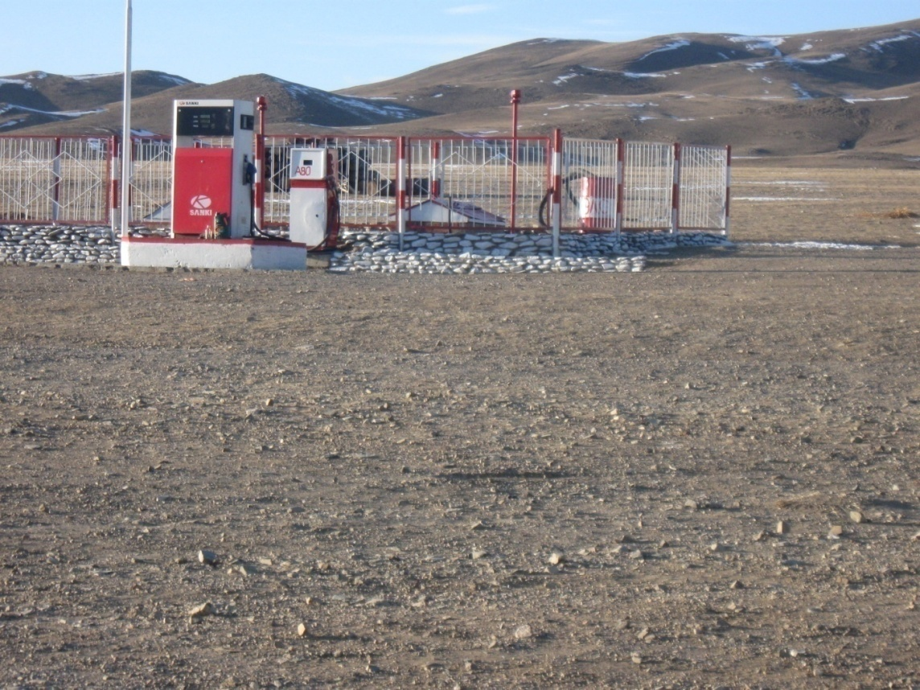
Банк, санхүүгийн үйлчилгээ: Суманд ХААН,Төрийн банкны салбарууд үйл ажиллагаа явуулдаг.
Арилжааны банкуудын үйл ажиллагааг уян хатан болгох, аж ахуйн нэгж, айл бүрт хүргэх, бүтээгдэхүүний нэр төрөл, хэмжээг нэмэгдүүлэх, хөнгөн шуурхай болгох асуудал чухал болж байна.Сумын төвд “Нутгийн үүдэнтэй” хоршооны дэлгүүрт картын машинтай болсон ч иргэдэд банкны үйлчилгээний нэр төрлийн талаархи мэдлэг мэдээлэл олгох хэрэгтэй байна.
Тус суманд улсын банкны тооцооны касс 1972 онд нээгдэн иргэдэд банкны ажил үйлчилгээ хувийн хадгаламжийн ач холбогдолыг сурталчлан албан байгууллага иргэдийн бэлэн мөнгөний гүйлгээг эрхлэн явуулж байв.
Хєдєє аж ахуйн банк нь 1990 оны 4-р сард хувьчлагдан ХААН банкны Хєвсгєл салбарын Тємєрбулаг суман дах 49-р тооцооны тєвийн їйл ажиллагаа шинэ мєрнєєс эхэлсэн тїїхтэй. Одоо эрхлэгч Л.Бат-Эрдэнэ, Эдийн засагч Н.Тємєрхуяг,Д.Мөнхзул Ахлах теллер П.Цэнд-Аюуш, Теллер Ц.Батжаргал нарын бүрэлдэхүүнтэйгээр “Нєхєрсєг таатай орчин бїрдїїлье” уриан дор салбарын тэргүүний тооцооны төв болох зорилт тавин ажиллаж байна.2014 оны 1-р улирлын байдлаар харилцагчдын тоо 3865, харилцагч байгууллага 20, хадгаламж эзэмшигчдийн тоо 604, зээлдэгчдийн тоо 617, мобайл банк хэрэглэгчид 213, интернэт банк хэрэглэгчид 22,карт эзэмшигчид 527, ухаалаг мэдээ хэрэглэгчид 375 байгаа нь уг тооцооны төвийн ажилчид нь иргэд харилцагчидтайгаа нягт холбоотой, бүтээгдэхүүн үйлчилгээгээ байнга танилцуулдаг иргэдийнхээ итгэлийг хүлээсэн байгууллага хамт олон болж чадсан болохыг харуулж байна.
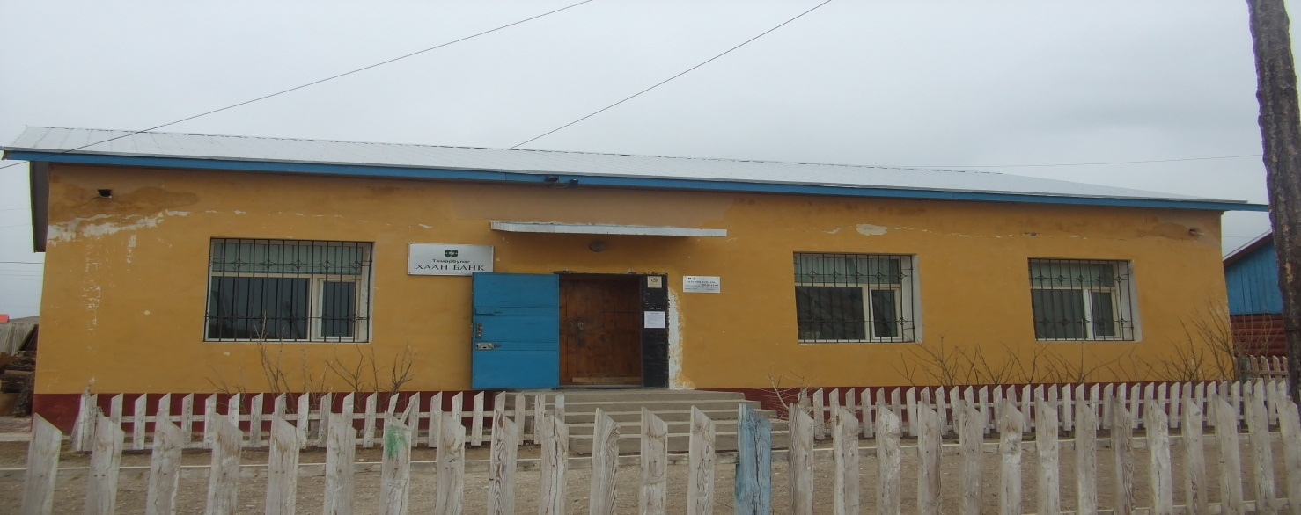

Төрийн банк нь 540 салбар нэгж тооцооны төв 4356 ажилтантай.Манай Тооцооны төв нь 4 ажилтантай. Ард иргэддээ чиглэсэн олон төрлийн үйл ажилгааг явуулж байгаа ба ахмад настан карт захиалаад Моносоос 3% хөнгөлөлт эдлэх боломжтой.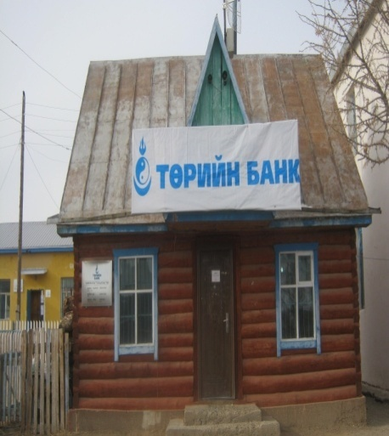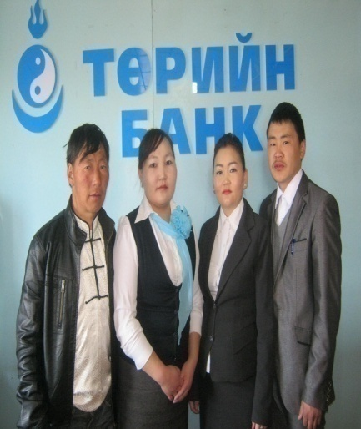
Манай суманд үйл ажилгаа явуулж байгаа 10дэлгүүрт мобайл банкинд бүртгэж гүйлгээ хийж байгаа мөн Инерци дэлгүүрт карт уншигч машин тавьсан. Цаашид:
- Шинэ байр барих
- Зээлийн хүү бууруулах хугацааг сунгах
- Хадгаламжийн хүү өсгөх /иргэдэд хуримтлалын гайхамшигийг мэдрүүлж ажиллах/
- Харилцагчиддаа тав тухтай найрсаг харилцааг бий болгох
- Ажилчидын зан харилцаа мэндлэх ёс ур чадварыг сайжруулах
- АТМ-тай болох
Эрчим хүчний хангамж:Төвийн эрчим хүчний нэгдсэн системд 2007 онд холбогдсон ба эхлээд сумын төвд 180-200 өрх байдаг байсан бол 2013 оны жилийн эцсээр сумын төвд 340 гаруй өрх цахилгааны эх үүсвэрт холбогдсон байна.Хөдөөгийн багийн малчин өрхийн 25-35 хувь нь цахилгааны эх үүсвэргүй.
Хөдөөнөөс сумын төвд суурьших өрхийн тоо жилээс жилд нэмэгдэж байгаа тул эрчим хүчний дэд станц,дулааны нэгдсэн халаалттай болох шаардлагатай байна. Хөдөөгийн 1 багийн төв эрчим хүсний нэгдсэн системд холбогдсон.
Ундны усны хангамж :Тус суманд одоогийн байдлаар инженерийн хийцтэй 38, энгийн уурхайн буюу богино яндант 42 худгийг 5 багийн нийт 4316 хүн амын ундны ус, бэлчээрийн усжуулалтанд ашиглаж байна. Үүнээс 20 худаг ажилладаггүй. Сумын төвийн өрх жил бүр нэмэгдэн 310-350 орчим айл суурьшиж байна.Булгийн ундарга сүүлийн жилүүдэд багасч иргэд ундны усны хэрэгцээгээ гүн өрмийн 2 худгаас хангадаг ба цаашид ашиглагдахгүй байгаа гүн өрмийн 1 худгийг засварлах шаардлагатай байна.Гүн өрмийн худгийг засварлахаас гадна худгийн ундны усны аюулгүй байдлыг хангах зорилгоор цэвэршүүлэх шүүлтүүр байрлуулах,худгийн орчинг стандарт, шаардлагын хэмжээнд тохижуулах шаардлагатай.
Давуу тал | Сул тал
- Хүн малыг ундны усаар хангах  - Бэлчээрийг зохистой ашиглах  - Худгийн тоо харьцангуй олон. | - Төсөв хөрөнгийг шийдэх  - Мэргэжилийн байгууллагууд гүний ус гаргадаггүй, өнгөний ус гаргадаг.  - Хөрөнгө санхүү дутмаг
Боломж | Саад бэрхшээл
- Иргэд худгийн эзэмшилтийг сайжруулах  - Худаг гаргасан иргэнийг урамшуулах | - Хөдөө багийн нөхцөлд зам даваа хэцүү байдаг. Зам их эвдэрсэн  - Хуучин худгууд ихээр эвдэрсэн

Дэд бүтцийн SWOT шинжилгээ
Давуу тал | Сул тал
- Эрчим хүчний байнгын эх үүсвэрт холбогдсон  - Зах зээлд ойрхон  - Үүрэн телефоны бүх сүлжээ байгаа  - Өндөр хурданы Интернет сүлжээнд холбогдсон | - Эрчим хүчний хүчин чадал сул  - Усан хангамжийнэрүүл ахуйн шаардлага хангагдаагүй  - Дулааны болон цэвэр, бохир усны төвлөрсөн системд холбогдоогүй  - Орон нутаг санхүүгийн хувьд бие даан хөгжих бололцоогүй.
Боломж | Саад бэрхшээл
- Бүгсийн голд гүүр барих асуудлыг шийдвэрлэх боломжтой  - Аялал жуулчилалын босоо тэнхлэгийн зам дайран өнгөрнө.Дэд бүтцээ ашиглан гадаад, дотоодын төсөл, хөтөлбөрүүдэд холбогдох  - Хот хооронд болон сум дотроо тээврийн үйлчилгээг хөгжүүлэх | - Дэд бүтцийг хөгжүүлэх хөрөнгө санхүүгийн асуудал хүндрэлтэй

Тємєрбулаг сумын залуучуудын холбоо
Тємєрбулаг суман дахь Монголын залуучуудын холбоо нь 2010 оноос їйл ажиллагаагаа дахин сэргээн явуулж эхэлсэн. 2010 оны 11-р сард болсон сумын залуучуудын анхдугаар хуралдаанаар залуучуудын холбооны тэргїїнээр Н.Тємєрхуяг, нарийн бичгээр А.Лхагвасїрэн нар сонгогдон ажиллаж байна.2011 онд “ Архи тамхи залуу їеийн сонголт биш уриатайгаар 2 дах шинэ жилээ тэмдэглэн єнгєрїїлсэн. 2012 онд МЗ Холбооны“ Тэргїїний малчин залуу”, “Хєдєлмєрийн алдар ”медалаар тус бїр нэг хїн шагнасан. 2013 онд НАМЗХолбооны “ Тэргїїний залуу малчин”, “Эх орон таны тєлєє” медалаар тус бїр нэг хїн , АЗ Холбооны “ Тэргїїний залуу” медалаар 2 хїнийг МЗ Холбооны “Тэргїїний залуу” алтан медалаар 2 хїнийг тус тус шагнасан.Сумын шилдэг залуучуудаа жил бїр шагнаж урамшуулж байна.

Хөвсгөл аймаг Төмөрбулаг сумын МСУХолбоо
Монгол түмний өв соёл болсон эрийн 3 наадмын нэг төрөл хурдан морь уралдуулах, түүнийг уяж сойх эрдмийг өвөг дээдсээс өвлөн авч, морин спортыг хөгжүүлэх ажилд манай сумын уяачид өөрсдийн хөдөлмөр зүтгэл хувь нэмрээ харамгүй зориулж өнөөг хүрсэн. 1991 онд тус сумын уяачид эвлэлдэн нэгдэж, сумын уяачдын холбооны тэргүүнээр Ц.Батбаярыг анх сонгосон байна.Сумын уяачид сум орон нутагтаа төдийгүй аймаг бүсийн наадамд амжилттай оролцож, аймагтаа хамгийн олон буюу аймгийн 23 алдарт уяачтай сумаар шалгарч байсан. 2013 оны 03 сарын 18-нд Сумын МСУХолбооноос уяачдын хурал зохион байгуулж хуралд оролцсон нийт уяачдын 88%-ийн саналаар Б.Энхжаргалыг МСУХолбооны тэргүүнээр сонгосон.Цаашид МСУХолбоо нь хурдан морьны удам угсааг сайжруулах зорилгоор Дорнод, Сүхбаатар, Хэнтий аймгуудаас угшил сайтай хээлтэгч болон хээлтүүлэгч морьдыг худалдан авч адуун сүргийнхээ бүтцийг сайжруулах тал дээр анхааран ажиллаж байна.Морин спортыг хөгжүүлэх зорилгоор Монгол улсын засгийн газраас авч хэрэгжүүлж буй тогтоол шийдвэрийг аймгийн Дэлтэй цэнхэр МСУХ, сумын Засаг даргатай хамтран хэрэгжүүлж байна. Төрөлх сумынхаа 90 жилийг угтаж “Сумын манлай хүлгүүд” ном гаргахаар ажиллаж байна.
Төмөрбулаг сумын Ахмадын хороо
2001 онд анх тамга тэмдэг авч нийгэмд үйлчилдэг төрийн бус байгууллага болон албан ёсоор бүртгүүлж байгуулагдсан.Ахмадын хорооны анхны даргаар Ж.Доржпалам сонгогдон ажиллаж эхэлсэн ба АХ-ны дарга Эрдэнэт хот шилжих болсон учир нийт ахмадуудын хурлаас тэргүүлэгчдийг 7 хүнээр, Доржийн Түмэндэмбэрэлийг АХ-ны даргаар сонгож одоо 12-дахь жилдээ, 200 гаруй ахмадуудтай ажиллаж байна.Нийт ахмадуудын дунд “Хамгийн Хамгийн” тэмцээнийг жил бүр зохион байгуулж баг, сумаас шалгаруулан медаль, мөнгөн шагналаар шагнаж, ахмадын шинэ жил, ахмадын урлагийн тоглолт зэрэг шинэлэг ажил үйлчилгээг зохион байгуулснаар сүүлийн 10 гаруй жилд Монгол улсын сайн малчин 3, оны тэргүүн 8, Ачит, оюунлаг, буянт ээжүүд 17, Хөдөлмөрийн алдар тэмдэглүүлсэн ахмад 34, сумын түүхэнд үлдэх алдар цуутай ахмад 69 хүний зургийн цомог, сумын ахмадын байгууллагын түүхийг бичиж байна.

ХӨВСГӨЛ АЙМГИЙН ТӨМӨРБУЛАГ СУМЫН ҮНДЭСНИЙ
БӨХИЙН ТҮҮХЭН ЗАМНАЛААС
Хөвсгөл аймгийн Төмөрбулаг сумын бөхийн хөгжил нь Далай Жанжин Гүний хошуунд багтаж уул овоо тахихад оролцож эхэлсэн түүхтэй. Төмөрбулаг сум анх 1931 онд сумынхаа наадмыг Бадагт 3 гэр ,олон асар майхан барьж их хөл хөдөлгөөнтэй баяр наадмаа хийж ойр орчмын аймаг сумаас олон бөх ирж баяр наадмаа хийсэн байдаг.Тэр цагаас хойш сумын баяр наадамд хүч бяр, уран мэхээ сорьж барилдан нутгийн зон олныг баясган сум, аймгийнхаа нэрийг улсад гаргасан, алдар цолоо мандуулсан хүчтэнүүд олноор төрөн гарсаар байна.
У/н М.Эрдэнэбат,а/а Ж.Гэлэгжамц, а/аЛ.Цэдэнсодном, а/а Б.Дан-Аа, а/а З.Чимэдрагчаа, а/з Ж.Дэндэв, а/з Ж.Жамба, а/н Санжаа, а/н Ж.Ренчин, а/н П.Лхагва, а/н Д.Гэндэн, а/н Д.Жамъянжав, а/н Г.Жамсран, а/н Б.Балдандорж, а/н Ч.Хүрэлчулуун нарын үе үеийн алдар цолтнуудыг нэрлэж болно.
Монгол бөхийг Гиннесийн номонд бүртгүүлэх их ажлын хүрээнд зохион байгуулагдсан 6002 бөхийн барилдаанд 10 бөх оролцсон ба ахмад бөхчүүд болон цолтой бөхчүүдээ энгэрийн тэмдэг, малгайн тэмдэг, залаатай болгосон.

3.4.Төр, нийгмийн үйлчилгээний салбарын хөгжлийн байдал
Сургуулийн өмнөх боловсролын үйлчилгээ:
СӨББ-ын танилцуулга:
Сум нэгдлийн дарга байсан Ч.Лхамсүрэнгийн санаачлагаар “Давшилт” нэгдлийн хөрөнгөөр хүүхдийн цэцэрлэг нь 1971 оны 9 дугаар сард эрхлэгч багш,тогооч, асрагч гэсэн орон тоотой анх байгуулагдсан. Анхны эрхлэгч багш Л. Цэрэндулам, тогооч Даваа, асрагч Дэнсмаа нар нэгдлийн төсөв хөрөнгөөр үйл ажиллагаагаа явуулж эхэлсэн. Харин 1983 онд 50 хүүхэдтэй, 2 бүлэг болж 6-н багш ажилтан ажилласан. 1995 онд 75 хүүхэдтэй,3 бүлэгтэй 9 орон тоотой болсон.2010-2014 онд 100 хүүхэдтэй,4 бүлэг, 17 орон тоотой болж өргөжин сумын СӨБ-ын байгууллагын үйл ажиллагааг тасралтгүй явуулж байна. Мэргэжлийн багшаар 100% хангагдсан. Магистрын боловсролтой-1, бакалаврын боловсролтой -2,дипломын боловсролтой -2, заах аргач зэрэгтэй-2 багш ажиллаж байна.
Сумын хүүхдүүдийг сургуулийн өмнөх боловсрол эзэмшүүлэхээр хувилбарт сургалтыг нүүдлийн болон ээлжийн бүлгийн сургалтаар зохион байгуулж байна. 2010 оноос хойш цэцэрлэгт 130 гаруй сая төгрөгний хөрөнгө оруулалт хийгдсэн байна.
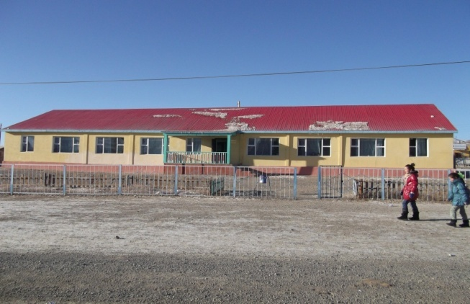

2013 он “Чандмань” Хүүхдийн цэцэрлэгийн хамт олон

Сургуулийн өмнөх боловсролын хамран сургалтыг сүүлийн 5-н жилийн байдлаар авч үзвэл:
Он | 2009 | 2010 | 2011 | 2012 | 2013
Хамрагдалтын хувь | 41 | 46,6 | 47,1 | 47,3 | 47,5
Нүүдлийн гэр цэцэрлэгт малчдын 2, 3,4,5, -р багийн
цэцэрлэгт огт хамрагдаагүй хүүхдүүдийг хамруулан хувилбарт сургалтыг чанартай зохион байгуулж ирсэн. Сумын хэмжээнд ерөнхий боловсролын сургуулийн 1 дүгээр ангид элсэн суралцагчдын 80 гаруй хувь нь сургуулийн өмнөх боловсролд хамрагддаг.
\ Нүүдлийн цэцэрлэг\
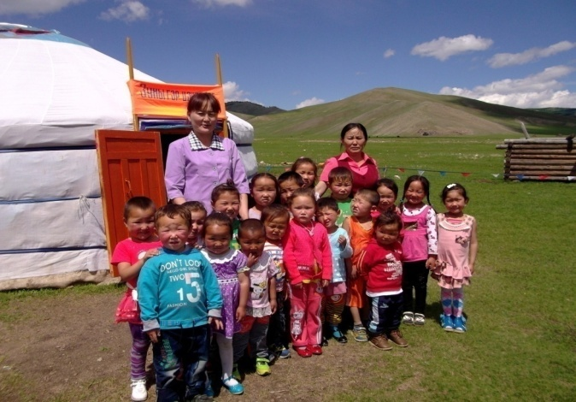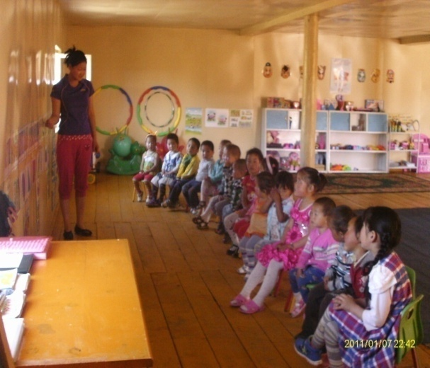
2011 онд манай байгууллага аймгийн хэмжээнд “Санхүүгийн зөрчилгүй байгууллага”- аар өргөмжлөгдсөн.
2013 онд Сумын “Эрүүл мэндийн дэмжигч байгууллага”-аар шалгарсан.
Цэцэрлэгийн үйл ажиллагааг ил тод нээлттэй явуулах, эцэг эх, асран хамгаалагч нарын оролцоог нэмэгдүүлэх сургалт, хөгжүүлэх үйл ажиллагаанд өргөн оролцуулдаг.

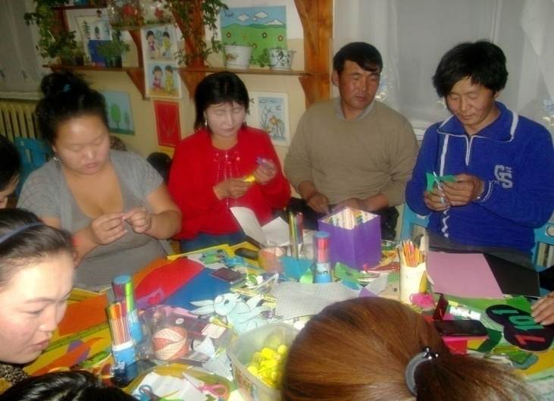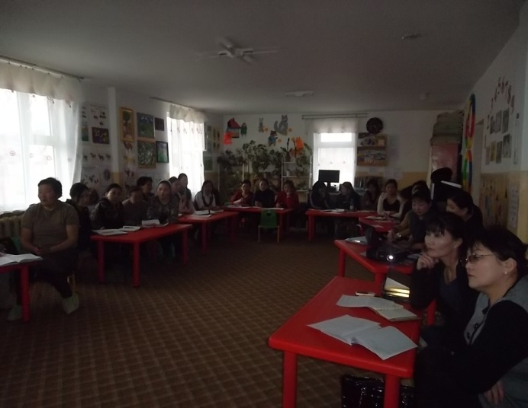
Бид бага насны хүүхэд нэг бүрийг хөгжүүлэх бүх талын хөгжлийг дэмжиж сургуульд бэлтгэх зорилгоо биелүүлэн ажиллаж байна.

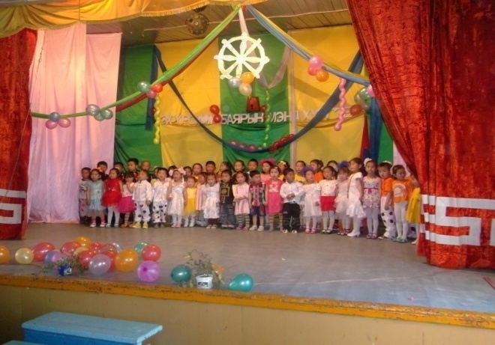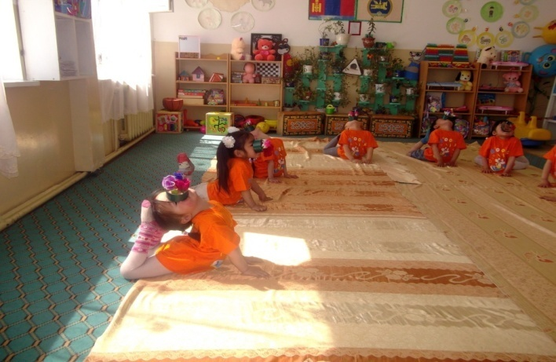

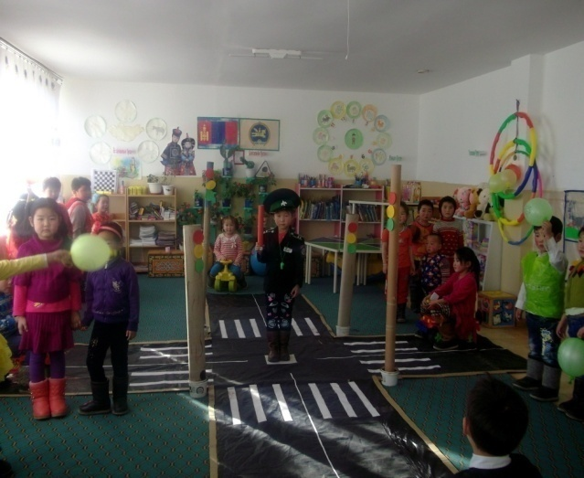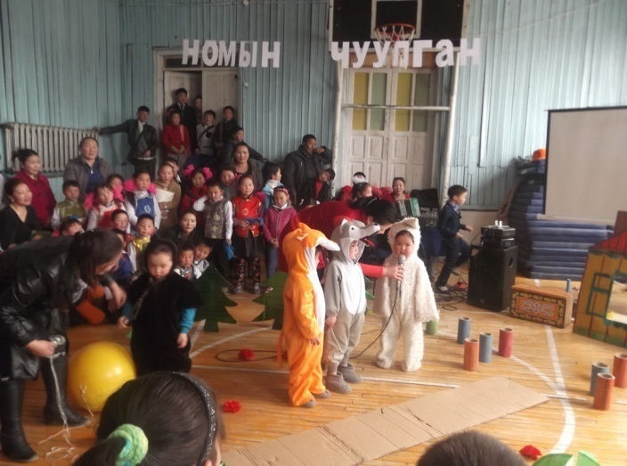

Багш хүүхэдтэй ажиллахад анги дүүргэлт ихтэйгээс ажлын ачаалал их, хүүхэдтэй ганцаарчилж ажиллах боломж бага, нэг үйл ажиллагаанаас нөгөөд шилжиж уялдаа холбоотой ажиллах боломж бага. Багш нарт хичээл, сургах үйл ажиллагаанд хэрэглэгдэх сургалтын техник хэрэгсэл, тоног төхөөрөмжөөр бүрэн хангагдаагүйн улмаас багшийн ажлын ачаалал их, сургалт үйл ажиллагаа сонирхолтой оновчтой явагдах боломж муу байна. Багш, ажилчдын нийгмийн асуудлыг шийдэхэд хүндрэлтэй.
Сургуулийн өмнөх боловсролын SWOT
Давуу тал | Сул тал
- Цэцэрлэгийн байр тохилог цэвэрхэн, дулаахан  - 100 хувь мэргэжлийн багш нараар хангагдсан  - Сургалт хөгжүүлэх үйл ажиллагаа цаг хугацаандаа тогтмол зохион байгуулагддаг  - Эвсэг хамт олон бүрдсэн  - Сургалт болон ажлын байранд өөрийгөө хөгжүүлэх орчин бүрдсэн  - Олон жил ажилласан дадлага туршлагатай багш нартай  - Хоол хүнсэнд цагаан идээг тогтмол хэрэглэдэг  - Үйл ажиллагаа нээлттэй  - Эцэг эхийн дунд үйл ажиллагааг тогтмол зохион байгуулдаг  - Хувилбарт сургалт явуулах гэр хүрэлцээтэй  - Тоглоомын хүрэлцээ хангамж сайн  - Хөгжмийн хичээлийн техник хэрэгсэл хангалттай  - Сүүлийн 3 жил төслөөр 130 гаруй сая төгрөгний хөрөнгө оруулалт хийгдсэн. | - Барилгын хүчин чадал бага,хүрэлцээгүй  - Унтлагын болон хоолны өрөө байхгүй  - Хүнсний бүтээгдэхүүнээ\ мах,ногоо\ хадгалах склад байхгүй  - Сургалтын техник хэрэгсэл,тоног төхөөрөмж хангалтгүй  - Хүүхдийн хувцасны шкаф, тавилга хэрэгсэл хуучирсан  - Цэвэр бохир усанд холбогдоогүй  - Хувилбарт сургалтын багш нарын хүрэлцээ муу  - Хүүхэдтэй ажиллах арга барил, харилцаа дутмаг  - Багш ажилчдын ахуй, нийгмийн асуудал шийдвэрлэхэд хүндрэлтэй  - Эцэг эхчүүдийн хүүхдэдээ тавих анхаарал бага  - Багш нарын бүтээлч санаачилга дутагдалтай  - Дуу хөгжмийн мэргэжлийн багш байхгүй  - Санхүүгийн нөөц сул, хомс  - Өрсөлдөгч байхгүй  - Хүүхдийг судалгаа,мэдээллийн ажил дутмаг  - Хувилбарт сургалтын төсөв, санхүү хүрэлцдэггүй  - Багш,эцэг эхийн харилцааны соёл дутмаг  - СӨН-ны хүүхдийн хичээл,үйл ажиллагааг цахим хэлбэрээр явууладаггүй.
Боломж | Саад бэрхшээл
- Хөрөнгө оруулалт хийх  - Шинэ цэцэрлэгтэй болох  - Жижиг төслүүд хэрэгжүүлэх  - Бусад цэцэрлэгүүдтэй хамтран ажиллах  - Мэргэжлийн чадварлаг багш нартай болох  - Эцэг эх асран хамгаалагчтай хамтран ажиллах  - Боловсролын үйл ажиллагаанд сонирхлын бүлгүүдийн оролцоо нэмэгдсэн  - Сургалт эрх зүйн орчин бүрдсэн  - Бага насны хүүхдүүд бүрэн хамрагдах  - Багш нарын мэдлэг боловсролыг дээшлүүлэх  - Хамт олныг хөгжилд чиглэсэн бодлого гарган хэрэгжүүлэх | - Санхүүгийн нөөцийн хувиарлалт оновчтой биш  - Багш ажилчдын цалин амьдралд хүрэлцдэггүй  - Мэргэжлийн чадварлаг багш нараар хангагдах магадлал муу  - Хүүхдүүдийн амжиргааны түвшин харилцан адилгүй  - Хүүхдийн ойр орчинд архидалт болон зүй бус харилцаа элбэг  - Эцэг эх хүүхдэдээ тавих анхаарал халамж муу  - Багшийн ажлын ачаалал их / нэг багшид ногдох хүүхдийн тоо их /  - Хувилбарт сургалт зохион байгууллахад \ нүүхэд\тээврийн хэрэгслийн үнэ их гардаг.  - Эд хогшил худалдан авах мөнгө төсөвт суугддаггүй.

 | Тулгамдаж буй асуудлууд | Шийдвэрлэх арга зам
1 | Стандартын зориулалттай шинэ барилгатай болох | Иргэдээс санал авч улсын төсөвт суулгаж өгөх
2 | Цэвэр бохир усны системтэй | НҮБ-ын Хүүхдийн сангийн хөрөнгөөр санхүүжүүлэх

Суурь боловсролын үйлчилгээ:
Хөвсгөл аймгийн Төмөрбулаг сумын сургууль нь анх 1940 онд Хөвсгөл аймгийн захиргааны шийдвэр гарсны дагуу 1940 оны 09 сарын 10 нд 1-р ангийг 2 бүлэг, 60 сурагчтай хичээлээ эхлүүлсэн юм. 1940-1972 онд 4 жилийн бага сургууль, 1972-1990 оны хооронд 8 жилийн сургалттай дунд сургууль, 2008-2009 оны хичээлийн жилд 11 жилийн тогтолцоонд бүрэн шилжсэн.
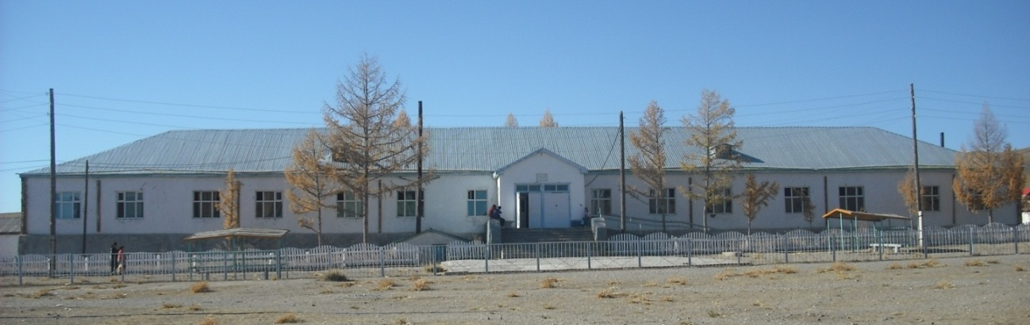

2013-2014 оны хичээлийн жилдээ нийт 23 бүлэгт 653 сурагч хичээллэж байна. Удирдах ажилтан 4, багш сурган хүмүүжүүлэгчид 35, үйлчилгээний ажилтан 31 байна. Захиргаа аж ахуйн, Дотуур байр, Байгалийн ухаан, Нийгмийн ухаан, Авъяас технологи, Анхан шатны заах аргын нэгдэл гэсэн нэгжүүдтэй хичээл сургалтын үйл ажиллагаа явуулж байна. Нийт багш, удирдах ажилтнаас
Алтан гадас одонтой 1, Хөдөлмөрийн хүндэт медальтай 2, Боловсролын тэргүүний ажилтан 9, Биеийн тамир спортын тэргүүний ажилтан 2, Соёлын тэргүүний ажилтан 1, Тэргүүний ардын авъяастан 2, Спортын мастер 1, Аймгийн тэргүүний ажилтан 3, Мэргэжлийн Тэргүүлэх зэрэгтэй 4, Заах аргач 21, Магистр 8, аймгийн ур чадварын уралдааны аварга 2 байна.
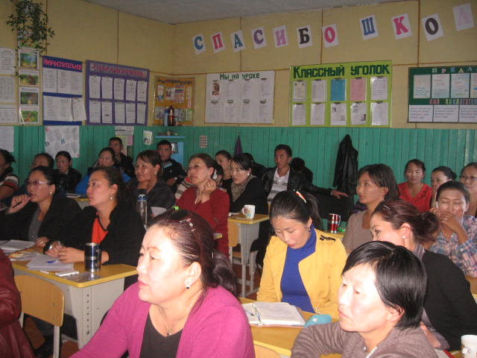
Сумын хүүхдийн зөвлөл, сурагчдын зөвлөлтэй хамтран ХОУЗ-ийг хөгжүүлэх чиглэлээр хүүхдийн оролцооны 6-н байгууллагад 200-аад хүүхэд хамрагдан үйл ажиллагаагаа явуулж байна. Өндөр хурдны интернет бүхий компьютерийн лабартори, физик, хими биологийн иж бүрэн лаборторитой хичээл сургалтын 18 танхимтай, хүүхэд хөгжлийн танхим 1, 6000 гаруй номтой номын сантай.
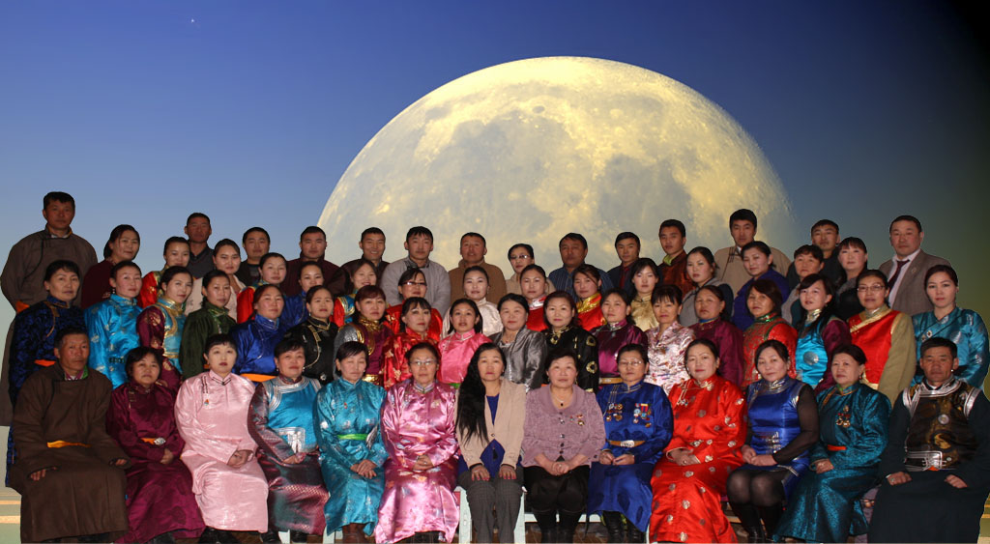
Төмөрбулаг сумын Ерөнхий боловсролын сургуулийн хамт олон 2012 он

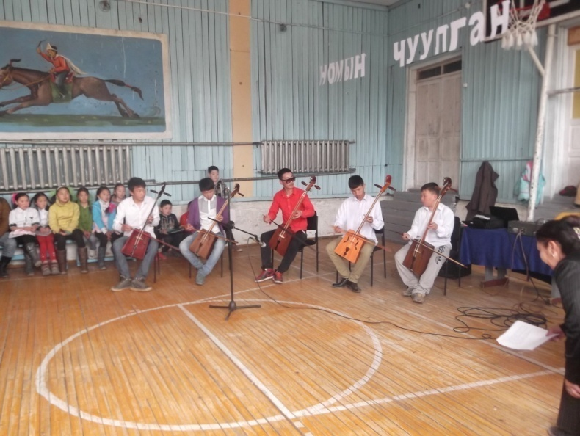
Бага, дунд ангиуд ердийн болон хөгжүүлэх сургалттай, мини волейбол, бөхийн секц, морин хуур, найрал дуу, үндэсний хөгжим, бүжиг, шатар, зураг, уран гартан, уран охид, сийлбэр, цэцгийн дугуйланд нийт 352 хүүхэд буюу нийт сурагчдын 54% хамрагдаж байна.

Суурь боловсролын үйлчилгээний SWOT
Давуу тал | Сул тал
- Багш нар заах арга зүй ур чадвар сайн  - Багш нарын 60 дээш хувь нь зэрэгтэй  - Ахмад туршлагатай багш нарын тоо олон  - Хүүхэд нэг бүрийг хөгжүүлэхийг эрхэмлэгч хамт олон  - Хүүхдийг олон талаар хөгжүүлдэг  - Компьютерийн хүрэлцээ хангамж сайн  - Интернет холболттой  - Мэргэжлийн багшаар бүрэн хангагдсан  - ЭЕШ-аар аймагт тэргүүн эгнээнд байгаа  - Багш нар тогтвор суурьшилтай ажилладаг  - Мини волейболын улсын аварга багтай  - Хүүхдийн чуулган жил бүр зохион байгууллагдаж байна  - Сургуулийн орчин, тохижилт сайн  - Урлагийн наадмын аймгийн аварга сурагчидтай  - Байгалийн шинжлэх ухааны туршилт лабарторийн тоног төхөөрөмжтэй  - Багш ажиллагсдын зориулалтын цайны газартай | - Мэдлэг мэргэжлээ дээшлүүлэх нь хангалтгүй  - Хүүхдийн чуулганы шийдвэр хэрэгжилт муу  - Хүүхдийн оролцооны байгууллагын үйл ажиллагаа жигд биш  - Сургуулийн дотоод хяналт сул  - Сурагчдын бие даах чадвар суларсан  - Багш нарын заах арга барил жигд биш  - СӨБ, бага дундын залгамж холбоо муу  - Багаар ажиллах чадвар сул  - Багш нар хүүхдийг хүндэлж харьцдаггүй  - Бие биенийхээ үгийг сонсдоггүй, хүлээцгүй ханддаг  - Нийгмийн асуудал муу шийддэг
Боломж | Саад бэрхшээл
- Интернетийн хурдыг нэмэгдүүлж компьютерын тоог нэмэгдүүлснээр цахим сургууль болох  - Сургуулиараа хүүхдийн авьяасыг хөгжүүлэх сонгон секцийг тогтмол хичээллүүлснээр хүүхдийн оюун ухаан, сэтгэхүйн хурд нэмэгдэж сургалтын чанарт ахиц гарах  - Хүүхдийн оролцооны байгууллагын үйл ажиллагааг жигдрүүлснээр хүүхэд өөрөө өөрсдийгөө удирдаж зөв хүн болж төлөвших  - Багш ажлын байран дээрээ багаар хөгжсөнөөр багш нарын заах арга, ур чадвар ахиц гарах  - Сурагчдад эрүүл аж төрөх хичээл, сургалтыг тогтмол явуулж хэвшүүлснээр эрүүл мэндийг дэмжигч сургууль болох  - Багш нарыг ажилд хариуцлагын тогтолцоог нэмэгдүүлснээр ажлын чанарт ахиц гарах | - Сургуулийн хичээлийн байр насжилт өндөр,хугацаа дууссан ,эрүүл ахуйн шаардлага хангахгүй байгаа  - 75 хүүхдийн дотуур байр өвөл хүйтэн хүүхэд амьдрах нөхцөл хүнд байдаг  - Багш нарын мэргэжлийг дээшлүүлэхэд санхүүгийн боломж хомс байдаг  - Анги танхимын хүрэлцээ муу 2 ээлжээр хичээллэдэг  - Гадаад хэлний лингафон танхим байхгүй  - Стандартын спорт гадаад талбай байхгүй  - Биеийн тамирын тоног төхөөрөмж дутмаг  - Дотуур байрын хүүхдийн гар угаалтуур халуун ус шаардлага хангахгүй байгаа  - Сургууль цэвэр бохир усны системд холбогдоогүй

№ | Тулгамдаж буй асуудлууд | Шийдвэрлэх арга зам
1 | 320 хүүхдийн хичээлийн байр ашиглалтын хугацаа дууссан мөөгөнцөртсөн | Орон нутаг болон улсын төсвийн хөрөнгө оруулалтаар төсөл хөтөлбөр хэрэгжүүлэн шийдвэрлэх
2 | Цэвэр бохир усны системгүй | Улсын төсөв болон орон нутгийн төсөвт тусгуулах
3 | 75 хүүхдийн дотуур байр өвөлдөө маш хүйтэн хүүхэд амьдрах нөхцөл муу | Төсөл хөтөлбөрт хамрагдах/ДЗМОУБ ОНХÕ г.м/
4 | Сургуулийн гал тогооны байр стандартын шаардлага хангахгүй байгаа өргөтгөх шаардлагатай | Хамт олны хүч нөөцийг ашиглан байрыг өргөтгөх, төсөл хөтөлбөрөөр тоног төхөөрөмжийг үе шаттай шинэчлэх
5 | Багш сурагчид компьютераар бүрэн хангагдаагүй | Төсөл хөтөлбөрөөр багш нарыг болон анги танхимыг компьютер техник хэрэãслээр хангах, интернетэд бүрэн холбох
6 | Мэдлэгийг хэрэглээ болгох шаардлагад нийцсэн технологийн танхимгүй | Технологийн кабинетүүдийг стандартын шаардлагад нийцүүлэн өргөтгөх орон нутгийн төсөв болон төсөл хөтөлбөрт хамруулах
7 | Биеийн тамирын тоног төхөөрөмж хомсдолтой, гадаад талбай стандартын шаардлага хангахгүй байгаа | Биеийн тамирын тоног төхөөрөмжийг төсөл хөтөлбөр, хандив тусламжаар шийдвэрлэх, багш ажиллагсдын хүчээр гадна талбайг засварлах
 | Боловсон бие засах газаргүй | Хүүхдэд ээлтэй сургуулийн хүрээнд боловсон бие засах газрыг төсөл хөтөлбөрөөр шийдвэрлэх
8 | Дотуур байрын сурагчдын халуун ус шинээр барих шаардлагатай | Орон нутгийн болон улсын төсвөөр шийдвэрлүүлэх
Эрүүл мэндийн үйлчилгээ:
Эрүүл мэндийн төвийн танилцуулга
Анх 1937 онд хүний эмнэлэг нь бага эмч-1, асрагч-1, гэр-2-тойгоор үүсэн байгуулагдсан түүхтэй. Анхны хүний бага эмчээр курс төгсч ирсэн Жалцавын Дамбасүрэн ажиллаж байлаа. Улмаар 1938 онд эмнэлгийн орон тоог 2 болгож, улсын төсвөөр ажиллуулах болсон байна. 1939 оноос бага эмчээр Гонгорын Банзрагч томилогдон ирж ажилласан байна. 1940 онд хүний бага эмчийн салбартай болж эмчээр нь Ж. Дамбасүрэн, Г. Банзрагч, Ш. Бадам, С. Пагма, Г. Санжаа нар ажиллаж байсан. 1972 онд Хүний их эмчийн салбар болон өргөжиж анхны хүний их эмчээр Дашдорж ажиллаж бага эмч, сувилагч, туслах ажилчид зэрэг 13 орон тоотой болсон.
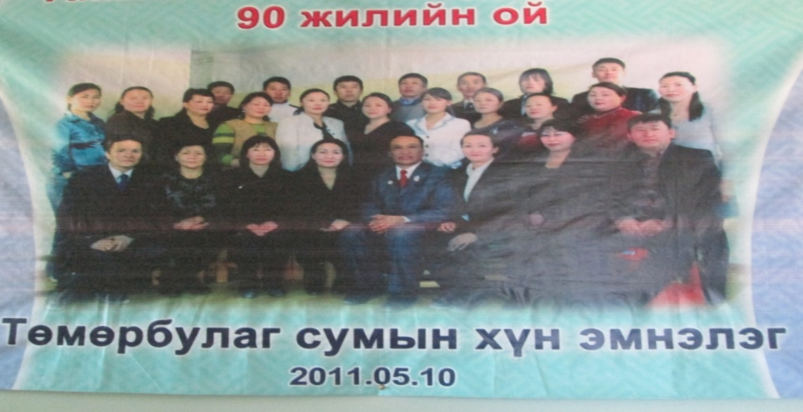
Мөн онд түргэн тусламжийн автомашинтай болж одоогийн ЭЭС шинээр баригдаж, эрхлэгчээр нь Ц. Даваасүрэн ажиллаж байлаа. 2002 оноос 2-р зэрэглэлийн эмнэлгийн статустай ажиллаж эхэлсэн.ЭМТ-ийн материаллаг баазыг бэхжүүлэх, тоног төхөөрөмжөөр хангах, хүний нөөцийг хөгжүүлэх, тогтвор суурьшилтай ажиллуулах түргэн тусламжийн парк шинэчлэлт хийх, холбоо мэдээллийн техник хэрэгслээр хангах, эд хогшлоор хангах ажлыг үе шаттай хэрэгжүүлж, 2012 онд ЭМТөв болон өргөжсөн. НЭМ-ийн тусламж, үйлчилгээ явуулж байгаа барилга нь 1989 онд ашиглалтанд орж, 2000 онд 4.5 сая 2009 онд 7.5 сая төгрөгийн их засвар хийгдсэн. ЭМТ-ийн шинэ барилга нь 509 сая төгрөгөөр 2010 онд ашиглалтанд орсон.
Хүний нөөцийн хувьд сумын эмнэлгийн бүтэц үйл ажиллагааны стандартад заагдсан орон тооны эмч мэрнэжилтнүүдээр 100 % хангагдсан. Их эмч-3, багийн бага эмч-5, ээлжийн сувилагч-4, дүн бүртгэгч-бага эмч, БТЧ-ийн арга зүйч, ариутгагч-автоклавчин бага эмч, эм найруулагч, ахлах сувилагч, лаборант, дархлаажуулалтын сувилагч тус бүр -1, ээлжийн асрагч-4, галч-4, ня-бо нярав, жолооч, тогооч, угаагч-үйлчлэгч тус бүр-1, нийт 34 эмч ажилтнууд сумын 4316 иргэд 1200 гаруй өрхөд НЭМ-ийн болон ЭМ-ийн тусламж, үйлчилгээ үзүүлж байна.

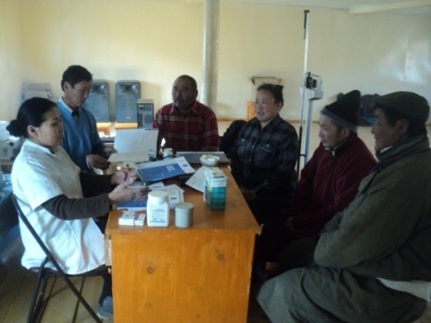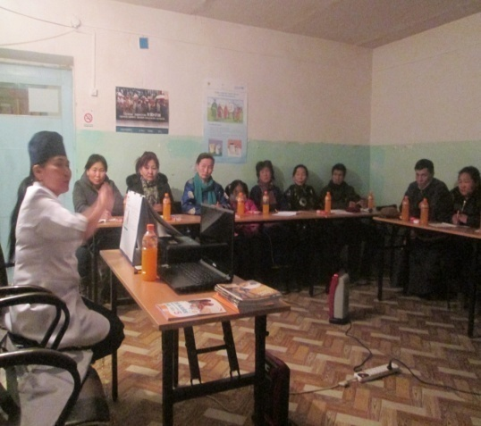

ЭМТ нь 2000,2012 онуудад магадлан итгэмжлэгдсэн. Эмнэлгийн мэргэжилтнүүд нь үйл ажиллагаа явуулах зөвшөөрөлтэй, боловсон хүчнээр хангагдсан, 2004 онд аймгийн шилдэг хамт олноор шалгарсан. Мэргэжлийн зэрэгтэй бага-эмч, сувилагч-3, нарийн мэргэжлийн их эмч-1 ажиллаж байна. ЭМТ-ийн хамт олноос “Ард түмний гавьяат эмч”-1 “Алтан гадас” одонт их эмч-1, ЭМТА-9, УЗНТА-2, Жуух бичигтэй-18, МЗХ-ны алтан медалиар-6, аймгийн ТА-2 ажиллаж байна. ЭМТ-ийн даргаар алтан гадас одонт, ЭХТА, АУ-ны магистр Ч. Цэцэгмаа ажиллаж байна. Хамт олны дотроос ЭХТА их эмч Д. Мэнджаргал, ЭХТА, УЗНТА статистикч бага эмч Д. Баянмөнх, ахлах сувилагч М. Цэрэнбадам, ЭХТА ЭЭС-ийн эрхлэгч Д. Цээсүрэн бага эмч Ж. Баянмөнх, дархлаажуулалтын сувилагч Б. Баянмөнх, сувилагч Ж. Гүндсамбуу, Я. Бямбасүрэн, ЭМЯ-ны жуух бичигтэн бага эмч Б. Наранчимэг, Д. Нарангэрэл Л. Мөнхбат, Д. Энхбаяр, туслах ажилтан Д. Сандагсүрэн, Б. Баяржаргал, Д. Нэргүй М. Өнөрцэцэг, аймгийн шилдэг их эмч Д. Мэнджаргал, аймгийн шилдэг сувилагч М. Цэрэнбадам, аймгийн шилдэг ажилтан Г. Батхүү зэрэг тэргүүний эмч мэргэжилтнүүд эрүүл энхийн манаанд эрдэм мэдлэг, оюун ухаан, авьяас билэг, хүч хөдөлмөрөө зориулан хамт олноо манлайлан ажиллаж байна.
Дархлаажуулалтын хамралтын дундаж 99.7%-тай НЭМ-ийн үндэсний хөтөлбөрүүдийн хэрэгжилт 90-95%-тай байна. ҮЗШЭмийн хангалт 97% яаралтай тусламжийн эм 100%, тендерийн эм 70%, ҮЗШ багаж тоног төхөөрөмж 89% хангагдсан байна. Хөрөнгө оруулалтын байдлаар 2012 онд 45.0 сая төгрөгний хөрөнгө оруулалт хийгдсэний 8.1 сая нь ДЗОУБ-аас ТА-2 төслөөс 3.8 сая төгрөгний, 2013 онд улсын төсвийн 3.4 сая төгрөгний хөрөнгө оруулалт хийгдсэн байна.
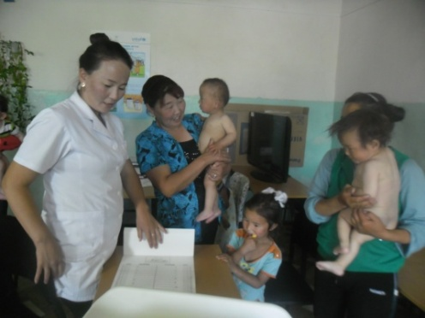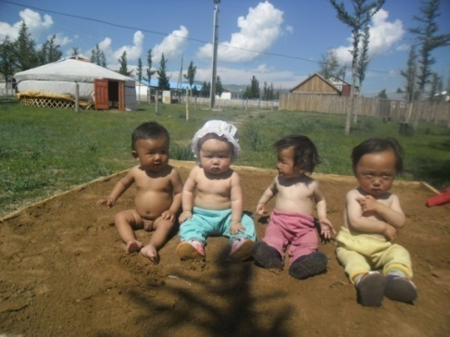

ДЗОУБ-ын дэмжлэгээр НЭМ-ийн тусламж,үйлчилгээ үзүүлэх сургалт сурталчилгааны өрөөг иж бүрэн тохижуулсан. Хооллолтын бэрхшээлтэй хүүхдийг нэмэлт хоолоор хооллох “Гал голомт” төслийг хэрэгжүүлж, иж бүрэн гэр-1, гал тогооны тоног төхөөрөмжөөр хангасан. “Ирээдүйн босго” төвийн үйл ажиллагаанд шаардлагатай тоног төхөөрөмжөөр хангасан. ММСС-ийн дэмжлэгээр ХБӨ-ийг илрүүлэх үзлэг, оношлогооны багажаар хангагдсан байна. Лабораторийн биохимийн анализатор суурилуулж оношлогоо хийж эхэлсэн. 2-р багийн эмчийн үзлэгийн өрөөг тохижуулж, эд хогшлоор хангасан. Багийн эмч нарыг мотоциклоор ээлж дараатай хангаж байна.
Стратеги төлөвлөгөө нь ЭМ-ийн салбарт ШУ, техникийн ололтыг оновчтой нэвтрүүлэх, үйлчлүүлэгчдийн эрэлт хэрэгцээнд нийцсэн ЭМ-ийн ээлтэй, шуурхай чанартай, хүртээмжтэй, тусламж үйлчилгээг хүн эмд жигд хүргэх эмч, ажиллагсадын мэдлэг ур чадвар, ажлын хариуцлага, ёс зүй, харилцаа хандлагыг сайжруулахад чиглэсэн ЭМ-ийн салбарын хөгжлийн үндсэн баримт бичиг болох юм.
Уг стратеги төлөвлөгөө нь ЭМТ-ийн нийт ажиллагсадын мэдлэг, ур чадвар, харилцаа хандлага бүтээлч санаачилга, нэгдмэл үйл ажиллагаа, олон улсын байгууллага болон төрийн ба төрийн бус байгууллага, иргэний оролцоо, иргэд, олон нийтийн хамтын ажиллагааны үр дүнд хэрэгжих болно.
Давуу тал | Сул тал
- Байгууллагын бүтэц,з/б зөв мэргэжлийн чадварлаг баг бүрдсэн.  - Эмч, мэргэжилтүүд 100% эмчлэх, эм барих, сувилах мэргэжлийн үйл ажиллагаа явуулах зөвшөөрөл авсан  - Олон улсын хамтрагч талуудын зүгээс үзүүлэх санхүүгийн болон аргазүйн зохистой дэмжлэг бий болсон  - Сумын дэд бүтэц сайжирч, харилцаа, холбоо шинэчлэгдэж байгаа  - НЭМ-ийн орон тооны мэргэжилтэй боловсон хүчинтэй  - Иргэдэд зориулсан мэдээлэл, сургалт, сурталчилгааны нэгдсэн төлөвлөгөө гарган иргэдэд зөв зан үйл төлөвшүүлэх мэдээлэл сургалт сурталчилгааг зохион байгуулдаг.  - “Ирээдүйн босго” төв нээгдсэн  - Лабораторийн багаж, тоног төхөөрөмжөөр хангагдан, лаборантыг чадавхижуулж урвалж оношлуураар хангагдсан  - СДЭ-ийн нарийн мэргэжлийн у/с үзлэгийг бүсийн 4 суманд зохион байгуулж эхэлсэн.  - Дархлаажуулалтын үйл ажиллагаа тогтмолжиж, хамралт сайжирснаар дархлаажуулалттай халдварт өвчин гараагүй  - Тавт, гуравт, ВГА-ийн вакциныг шинээр нэвтрүүлсэн  - Халдварт өвчний эрт сэрэмжлүүлэх хариу арга хэмжээний тогтолцоог шинээр нэвтрүүлсэн  - Орчны эрүүл мэнд үндэсний хөтөлбөр хэрэгжсэнээр нийтийн үйлчилгээний байгууллагатай хамтран ажиллаж, ариутгал, халдваргүйтгэл шавьж мэрэгчгүйтгэлийн үйл ажиллагаа тогтмолжсон  - ЕБС эмчтэй болсон ХБӨ-ний эрсдэлт хүчин зүйлийг илрүүлж зөвлөлгөө өгөх үйлчилгээ эхэлсэн  - ХБӨ-ний илрүүлэг үзлэгт зорилтот бүлгийн иргэдийг хамруулж байна | - ЭМАШТ-ийн чанар хүртээмж, шаардлагын хэмжээнд хүрэхгүй байна  - Компьютерийн хангамж муу, интернетийн хурд бага  - Өсвөр насны жирэмслэлт өндөр,хүүхдийн эндэгдэл тууштай буурахгүй байна.  - Жирэмсний хяналтын үзлэг, хяналтын үеийн сурталчилгаа тогтмолжоогүй  - Эрсдэлт бүлгийн эхчүүдийг эрүүлжүүлэх үйл ажиллагаа тогтмолжоогүй  - НҮЭМ-ийн сурталчилгаа тогтмолжоогүй эрчүүдэд зориулсан мэдээлэл хангалтгүй шаардлагатай тоног төхөөрөмж дутагдалтай  - БЗДХ нэмэгдэж байгаа  - Шинэ болон дахин сэргэж байгаа халдварт өвчний үед ажиллах нөөц хангалтгүй  - Хүйтэн хэлхээний тоног төхөөрөмж хуучирсан  - Орчны эрүүл мэндийн талаар тандалт судалгаа дутмаг, архины хэрэглээ хүн амын дунд өндөр байна  - Хөдөлгөөн, биеийн тамир, нөхөн сэргээх эмчилгээ эхлэл төдий  - ББЧ-ийн тоног төхөөрөмжийн хангалт дутмаг, иргэдийн амьдралын буруу хэв маяг хэвээр, зан үйлд өөрчлөлт ороогүй  - Түргэн тусламжийн автомашин мотоциклийн сэлбэгийн зардал төсөвт тусгаж өгдөггүй, хүнсний склад ногооны зоорьгүй хатуу зөөлөн эдлэл хуучирсан эмнэлгийн хог хаягдлын цэг стандартын бус  - Эмч ажилчид алжаал тайлах өрөөгүй санхүүжилт хангалтгүй  - Цэвэр бохир усны шугамд холбогдоогүй
Боломж | Саад бэрхшээл
- Хууль эрх зүйн орчин бүрдсэн дэд бүтэц гэрэл цахилгаан холбоо харилцаа сайжирсан  - Төрийн болон ТББ олон улсын төсөл хөтөлбөр хэрэгжүүлэгч байгууллагуудад санал тавьж хамтран ажиллах боломжтой  - ЭМТ-д чадварлаг баг бүрдсэн НЭМСЗ нь бусад байгууллагатай хамтран ажиллаж хамт олны оролцоог нэмэгдүүлсэн  - НЭМ-ийн ажилтантай болсноор хөтөлбөр төслийг хэрэгжүүлэх боломж нөхцөл бүрдсэн  - ЭЭС болон эмнэлгүүдийн хоорондын уялдааг сайжруулж дэмжих нөхцөл бүрдсэн нэг удаагийн хэрэглээг тогтмолжуулах | - НЭМ-ийн үйл ажиллагааны зардал багаас у/с эрүүл мэндийг дэмжих орчин бүрдүүлэх МСС-ны үйл ажиллагаа хязгаарлагдсан  - ХБӨ-ний эрсдэлт хүчин зүйлээс шалтгаалж өвчлөл нас баралт өндөр шинэ болон дахин сэргэж буй халдварын тархалт нэмэгдэж байна  - Хүн малын гоц халдварт өвчний байгалийн голомттой  - ЭМ-ийн тандалт судалгаа болон мэдлэг дадлага хандлагын байдалд үнэлгээ судалгаа хийх ажил хоцрогдож байна  - Хэрэгцээ тогтолцоонд суурилсан эрүүл мэндийн мэдээлэл, сургалт, сурталчилгаа, үйлчилгээ дутмаг хүнсний аюулгүй байдалд хяналт тавих үйл ажиллагаа сул, осол гэмтэл нэмэгдэж байна

Тулгамдаж буй асуудал | Шийдвэрлэх арга зам
Хөдөөгийн хүн амд үзүүлэх эмнэлгийн тусламж үйлчилгээний хүртээмж хангалтгүй | Нүүдлийн үйлчилгээгээр хүн амд эрүүл мэндийн тусламж үйлчилгээг ойртуулах замаар үйлчлүүлэгчдэд ээлтэй, тэгш хүртээмжтэй үйлчилгээг үзүүлэх
Эмнэлгийн ачаалал ихтэйгээс үйлчлүүлэгчийн хүлээгдэл чирэгдэл төдийлэн буурахгүй | Үйлчлүүлэгчийн хүлээгдэл чирэгдлийг бууруулах зорилгоор өдрийн стационари шинээр нэвтрүүлэн эмчилгээ, үйлчилгээг тэгш, хүртээмжтэй болгох
Сумын эмнэлгийн бүтэц үйл ажиллагааны стандарт өөрчлөгдөөгүй | ЭМТ-ийн бүтэц үйл ажиллагааны стандарт шинэчлэгдэж төсөл-3-ыг хэрэгжүүлэх замаар шинэчлэлт өөрчлөлт хийх
Эцэг эхийн тусламж хайх мэдлэг дутмагаас хүүхдээ хүндрүүлж хүндэрсэн хойно нь эмнэлэгт хандаж хугацаа алддаг | ХӨЦМ-ийг үйл ажиллагаандаа хэрэгжүүлж эцэг эхчүүдэд сургалт зохион байгуулж тэдэнд тусламж хайх мэдлэг эзэмшүүлэн хүүхдийн эндэгдлийг бууруулах
Эм зүй ба дэмжих үйлчилгээнд эмийн төсөв хүрэлцдэггүй эмийн үнэ жил бүр өсч байна. | Зайлшгүй шаардлагатай эмийн тогтвортой хангамжийг сайжруулж эм ханган нийлүүлэлтийн механизмыг боловсронгуй болгож зохистой хэрэглээг бий болгох
Эмнэлгийн тоног төхөөрөмж муудсан засвар үйлчилгээ хийдэггүй барилга ашиглалтын явцад хана цуурч дусаал гоожиж бохир усны систем ажиллахгүй болсон | Барилга,багаж тоног төхөөрөмж техник хэрэгслийн шинэчлэлийг үе шаттай хийж засвар үйлчилгээний үр ашигтай тогтолцоог бий болгож сэлбэг хэрэгслээр хангах
Зан үйлийн өөрчлөлт ба харилцаа НЭМ-ийн санхүүжилт хангалтгүй НЭМ-ийн сургалт сурталчилгаа зорилтот бүлэгт хүрч чадахгүй байгаа иргэдэд ойлгомжтой хүргэх асуудал хангалтгүй | Зан үйлийг өөрчлөх МСС зөвлөлгөө өгөх ур чадвар эзэмших асуудалд төрийн болон ТББ-ын оролцоог хангаж үйлчлүүлэгчдэд ээлтэй тусламж үйлчилгээг нэвтрүүлэх эрүүл мэндийг дэмжигч сум болох хөдөлгөөнийг идэвхтэй өрнүүлж, иргэдэд чиглэсэн ил тод мэдээллийн сүлжээг хяналтын тогтолцоог нэвтрүүлэх
Багаж тоног төхөөрөмж эд хогшил техник хэрэгсэл хатуу зөөлөн эдлэл худалдан авах хөрөнгийг төсөвт тусгаж өгдөггүй | Санхүүгийн удирдлага үр ашгийг нэмэгдүүлж хамтын оролцоог ханган бүтээгдэхүүнд суурилсан төлөвлөлтийн орчинг дэмжин ОУ-ын байгууллагатай хамтран ажиллаж санхүүгийн эх үүсвэрийг нэмэгдүүлэх

Бусад аймаг, сум байгууллагатай хамтран ажиллах талаар
Салбар | Хамтран ажиллах | Нийлүүлэх бүтээгдэхүүн | Хүрэх үр дүн
Төр, нийгмийн үйлчилгээний чанар, хүртээмжийг сайжруулах | Аймгийн НЭ | 2-р шатлалд үйлчлүүлэгчдийн онош тодруулах, эмчлүүлэх, хөдөлмөр зохицуулалт хийлгэхээр илгээх | Иргэдэд түргэн тусламжийг өвчтөн шилжүүлэх тогтолцоо болон
Төр, нийгмийн үйлчилгээний чанар, хүртээмжийг сайжруулах | Аймгийн НЭ | Нарийн мэргэжлийн эмч нарын яаралтай тусламж,үйлчилгээ авах | Лавлагаат тогтолцоотой уялдуулан цаг алдалгүй түргэн шуурхай хүргэх үйл ажиллагаа нь тогтмолжсон
Төр, нийгмийн үйлчилгээний чанар, хүртээмжийг сайжруулах | БГХӨТА | Хүн, малын байгалийн голомтот халдварт өвчний голомтод тандалт судалгаа хийлгэж шинэ болон дахин сэргэж буй халдварт өвчний у/с арга хэмжээ зохион байгуулж өвчлөлийн үед хамтран ажиллах | Шинэ болон дахин сэргэж буй халдварт өвчин болон байгалийн голомтот халдварт өвчнөөс у/с үйл ажиллагааг тогтмолжуулж, хамтын ажиллагаа сайжирна.
Төр, нийгмийн үйлчилгээний чанар, хүртээмжийг сайжруулах | Улаанбаатар хот, аймгийн эм ханган нийлүүлэх байгууллага | ҮЗШЭ болон тендерийн эм, эмнэлгийн хэрэгсэл, багаж тоног төхөөрөмж нийлүүлэх | ЭЭС болон ЭМТнь чанарын баталгаатай аюулгүй эм, биобэлдмэл, багаж тоног төхөөрөмжөөр хангагдана
Төр, нийгмийн үйлчилгээний чанар, хүртээмжийг сайжруулах | Нийгмийн даатгалын хэлтэс | Иргэдийг ЭМД-ын сангаар хөнгөлөлттэй эмээр үйлчлэх | Хөнгөлөлттэй олгодог эмнээс авах эрх бүхий иргэдэд ЭМД сангаас хөнгөлөлттэй олгодог эм хэрэгслээр жигд хангагдана.
Төр, нийгмийн үйлчилгээний чанар, хүртээмжийг сайжруулах | СДЭ болон “Идэр” бүсийн ЭМТ-үүд хамтран ажиллах талаар | Нарийн мэргэжлийн эмч нарын нүүдлийн баг хамтарсан үзлэг, шинжилгээг зохион байгуулж, иргэдэд НЭМ-ийн болон ЭМ-ийн тусламж, үйлчилгээг үзүүлэх | Тусламж, үйлчилгээний хамралт, хүртээмж нэмэгдэнэ.
Төр, нийгмийн үйлчилгээний чанар, хүртээмжийг сайжруулах | ДЗОУБ | НЭМ-ийн болон ЭТҮ үзүүлэхэд санхүүгийн болон арга зүйн дэмжлэг авах | Үйлчлүүлэгчийн ээлтэй орчин бүрдэж, сэтгэл ханамж дээшилнэ.

ЭМТ-ийн төлөвлөгөөний хэрэгжилтийн үр дүнгийн нэгдсэн шалгуур үзүүлэлтүүд
д/д | Гол үзүүлэлт | Хэмжих нэгж | 2014 | 2015 | 2018 | 2021
1. | Эхийн эндэгдэл / 100000 амьд төрөлтөд / | % | 0 | 0 | 0 | 0
2. | Нялхасын эндэгдэл /1000 амьд төрөлтөд / | % | 12 | 11 | 10 | 9
3. | 5 хүртэлх насны хүүхдийн эндэгдэл / 1000 амьд төрөлтөд / | % | 2.0 | 1.0 | 1.0 | 0
4. | Цочмог халдварт өвчин / 10000 хүн амд / | % | 25 | 24 | 23 | 20
5. | Хорт хавдрын эрт илрүүлэлтийн хувь | % | 40 | 41 | 42 | 44
6. | Умайн хүзүүний хорт хавдар оношлогдсоноос хойш 5-с дээш жил амьдарсан хүний эзлэх хувь | % | 45 | 46 | 48 | 50
7. | Хөхний хорт хавдрын онош тогтоогдсоноос хойш 5-с дээш жил амьдарсан хүний эзлэх хувь | % | 45 | 46 | 48 | 50
8. | Товлолын дархлаажуулалтын хувь | % | 100 | 100 | 100 | 100
9. | Дархлаажуулалт бүхий халдварт өвчин / 10000 хүн амд / | % | 0 | 0 | 0 | 0
10. | 0-15 насны хүүхдийн тархмал хэлбэрийн сүрьеэ | % | 0.2 | 0.2 | 0 | 0
11. | В вируст гепатит | % | 0.2 | 0.2 | 0 | 0
12. | Сахуу | % | 0 | 0 | 0 | 0
13. | Хөхүүл ханиад | % | 0 | 0 | 0 | 0
14. | Улаан бурхан | % | 0 | 0 | 0 | 0
15. | Саа | % | 0 | 0 | 0 | 0
16. | Улаанууд | % | 0 | 0 | 0 | 0
17. | Гахайн хавдар | % | 0 | 0 | 0 | 0
18 | Сүрьеэгийн өвчлөлийн түвшин | % | 5 | 4 | 4 | 3
19. | Түрхэц эерэг сүрьеэгийн эдгэрэлтийн хувь | % | 85 | 85 | 85 | 86
20. | ХДХВ /ДОХ/ БЗДХ-ын үзлэгт хамрагдса жирэмсэн эмэгтэйчүүд | % | 90 | 90 | 90 | 90
21 | Перинаталь эндэгдэл /1000 амьд төрөлтөд/ | % | 20 | 20 | 20 | 20
22 | Жирэмсний эрт үеийн хяналтын хувь | % | 88 | 89 | 90 | 92
23 | Жирэмсний хяналтанд 6 ба түүнээс дээш үзүүлсэн жирэмсний хувь | % | 90 | 90 | 90 | 92
24 | Жирэмслэхээс хамгаалах орчин үеийн хэрэглээний хувь | % | 54 | 55 | 56 | 56
25 | Эхийн амрах байранд амарсан жирэмсэн эмэгтэйчүүдийн хувь | % | 80 | 80 | 80 | 80
26 | Эмнэлэгт төрсөн эхчүүдийн эзлэх хувь | % | 100 | 100 | 100 | 100
27 | Төрсний дараах 42 хоногийн дотор идэвхитэй үзлэгт хамрагдсан хувь | % | 100 | 100 | 100 | 100
28 | Жирэмсний цус багадалтын хувь | % | 5 | 4 | 3 | 2
29 | 20 хүртэлх насны охидын төрөлтийн хувь | % | 6 | 5.9 | 5 | 4.0
30 | Зайлшгүй шаардлагатай багаж тоног төхөөрөмжийн хангадтын хувь | % | 89 | 89 | 90 | 92
31 | Зайлшгүй шаардлагтай эм, эмнэлгийн хэрэгслийн хангалтын хувь | % | 97 | 98 | 98 | 98
32 | Эрүүл мэндийг дэмжигч байгууллагын тоо | % | 1 | 2 | 2 | 3
33 | Сувилахуйн тусламжийн үйлчилгээний чанарын хөтөлбөрийн хэрэгжилт | % | 90 | 90 | 90 | 95
34 | Шаардлагтай мэргэжлийн их эмчээр хангагдсан хувь | % | 100 | 100 | 100 | 100
35 | Шаардлагатай мэргэжлийн сувилагч тусгай мэргэжилтний хангалтын хувь | % | 100 | 100 | 100 | 100
36 | Эрүүл мэндийн сургалт үйлчилгээний хамрагдалт | % | 80 | 82 | 85 | 90

Соёл, урлагийн үйлчилгээ

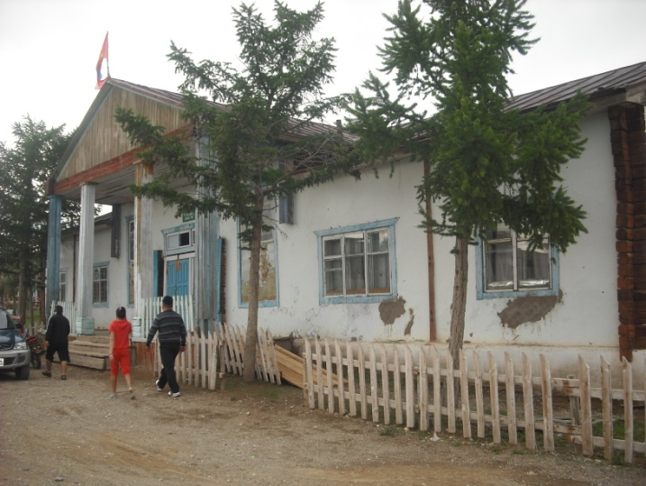
Одоогийн Жаргалант багийн нутагт тус сумын хөдөлмөрчдийн хөрөнгө хуримтлуулж 1946 онд “Улаан булан” байгуулах болж Ёргоон, Цанжид тэргүүтэй хэсэг мужаан уг барилгыг барьж 1947 онд ашиглалтанд өгч эрхлэгчээр нь Сүхийн Хуушаан ажиллаж байсан.Ахмад уран сайханч Ч. Мандшир, У. Сэргээ, Х.Нүүгээ, Ө. Ичинхорлоо нарын 20 гаруй уран сайханчид “Хурц”, “Бээжин лам” зэрэг жүжиг тоглож хөдөлмөрчдөөс өндөр үнэлэлт авч байсан. 1976 онд Нэгдэл дундын үйлдвэрийн барилгачид 250 хүний суудалтай одоогийн соёлын төвийг барьж ашиглалтанд өгсөн. Үе үеийн эрхлэгч Н. Гомбосүрэн, Г. Дашдаваа, Н. Сүхээ, Н. Бямбасүрэн, Б. Пүрэв-Осор, Г. Цэрэндаш, С. Даваадорж, Г. Түмэнжаргал, Н. Намбал, Д. Ганхуяг, Б. Энхжаргал, М. Нямдэлгэр Б. Шүрэнцэцэг нарын хүмүүс ажиллаж соёл урлагийн үйл ажилагааг сурталчлах ард түмэнд соёлын олон талт үйлчилгээг тасралтгүй хүргэж ирсэн.
Соёлын төв нь 2007 оны 10 дугаар сарын 01-ээс бүтэц зохион байгуулалтын хувьд шинэчлэгдэн 5-н орон тоотой үйл ажиллагаагаа явуулж эхэлсэн бөгөөд одоогийн байдлаар Соёлын төвийн эрхлэгчээр Б. Шүрэнцэцэг, хөгжмийн багшаар Б. Энхжаргал, ОНСТА-аар Б. Пүрэв-Осор, бүжгийн багшаар Д. Цэрэннадмид, номын санчаар О. Даваадорж, үйлчлэгчээр Ч. Амаржаргал нар ажиллаж байна. 2014 онд улсын төсвийн 1.2 тэрбум төгрөгийн хөрөнгө оруулалтаар Соёл спортын төв баригдахаар шийдвэрлэгдсэн.
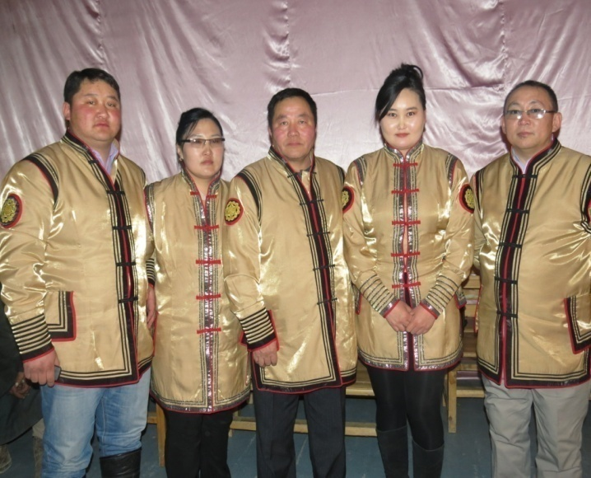
Манай хамт олон жилд төв, хөдөөгийн 5 багт соёл урлаг, номын сангаар үйлчилж жилд давхардсан тоогоор 17500 гаруй хүнд үйлчилж, 2.000.000 төгрөгийг төсөвт тушааж байна.
Соёлын төв нь ардын уламжлалт урлагийг хөгжүүлэх, түүх соёлын биет ба биет бус өвийг хадгалах хамгаалах, бүртгэх, үндэсний хөгжмийн хамтлаг байгуулах, баяр ёслол, түүхт ойн арга хэмжээнд ардын урлагийн тоглолт, бүжгийн дугуйлан, янз бүрийн уралдаан тэмцээнүүдийг зохион байгуулж хэвшээд байна. /Ажлын үр дүнг графикаар харуулав /

Номын сан нь 9.800.572 төгрөгийн 4722 ширхэг номтой, интернет төвтэй, “Уншигч клуб”-ыг тогтмолжуулж Д. Нацагдоржийн нэрэмжит шагналаар ном сайн уншсан иргэд, хүүхдүүдийг шагнаж урамшуулж байна.
Орон нутаг судлах музей: Бүртгэл мэдээллийн 3 сантай 69 дэсийн 151-н үзмэртэй. Зуна голын нутагт орших буган чулуун хөшөөний дурсгал нь улсын хамгаалалтанд орсон.

Соёлын үйлчилгээний SWOT шинжилгээ
Давуу тал | Сул тал
- Тухайн байгууллагà 3-25 жил ажилласан туршлагатай албан хаагчидтай  - Интернет мэдээллийн төвтэй  - Байнгын үйл ажиллагаатай  - Соёлын үйлчилгээнд хамрагдагсадын тоо жил тутам өсөж байгаа | - Мэргэжлийн боловсон хүчин дутмаг  - Техник хэрэгсэл муу, дутуу  - Байрны хувьд шаардлага хангахгүй  - Хөдөөгийн иргэдэд соёлын үйлчилгээ хүргэх нөхцөл боломж бага
Боломж | Саад бэрхшээл
- Цахим номын сантай  - Олон улсын төсөл хөтөлбөр хэрэгжүүлэх  - Номын санг түшиглэсэн оньсон тоглоомын танхимд уламжлалт ёс заншил сурталчлах боломжтой | - Байгууллагын өрөө тасалгаа бага  - Хөдөөгийн багт үйлчилгээ үзүүлэх машингүй  - Соёлын байгууллагад чиглэсэн нийгмийн халамж бага

Тулгамдаж буй асуудал | Шийдвэрлэх арга зам
Соёлын төвийн урлаг зал, бэлтгэлийн өрөө, номын сан, орон нутаг судлах танхимын өрөө тасалгаа бага учир бүсээр зохион байгуулах арга хэмжээ, тэмдэглэлт баяр ёслолын өдөр, хурал зөвлөгөөнд багтаамж муутай, барилгын ашиглалтын хугацаа дууссан | Шинээр Соёлын ордон барих асуудлыг улсын төсвийн хөрөнгө оруулалтаар шийдвэрлэх
Номын сангийн өрөө жижиг учир номын фондын өрөөгүй | Шинээр баригдах барилгад номын сангийн өрөө тасалгааг стандартад нийцүүлэн шийдвэрлэх
Орон нутаг судлах танхим нь үзмэр хадгалах сан хөмрөгийн өрөөгүй, үзмэр дэглэх, үзэсгэлэн гаргах өрөө тасалгаагүй | Орон нутаг болон улсын төсвийн хөрөнгө оруулалтаар төсөл хөтөлбөр хэрэгжүүлэн шийдвэрлэх
Техник хэрэгсэл хуучирч муудсан, олон удаа засварт орсон, соёл урлагийн арга хэмжээ зохион байгуулахад техникийг саатал учирдаг | Төсөл хөтөлбөрт /ДЗОУБ, ОНХС, ССАЖЯ/ хамрагдаж техникийн асуудлыг шийдвэрлэх
Гэрэлтүүлэг байхгүй учир тоглолт, концертийн арга хэмжээ харанхуй орчинд зохион байгуулагдаж урлагийн гоо зүйг иргэдэд хүргэж чаддаггүй | Төсөл хөтөлбөрт /OНХС, ССАЖЯ/ хамрагдаж зориулалтын гэрэлтүүлгээр иж бүрэн хангах
Мэргэжлийн боловсон хүчнээр хангагдаагүй | Мэргэжлийн бус ажилчдыг мэргэшүүлэх сургалт болон эчнээ сургалтанд хамруулах

Төрийн захиргааны байгууллагын үйлчилгээ:
Нийгмийн даатгалын үйлчилгээ
Нийгмийн даатгалын байгууллага нь 1995 оноос эхлэн Нийгмийн даатгалын багц хуулиудыг хэрэгжүүлж байна. Үүнтэй уялдуулан нийгмийн даатгалын хууль тогтоомжийн биелэлтийг зохион байгуулах, хэрэгжилтэнд хяналт тавих, мөн даатгуулагч ажил олгогчдыг бүртгэж даатгалд хамруулах, шимтгэлийн орлогыг хурааж сан бүрдүүлэх, орлого зарлагын гүйцэтгэлийг хангах, уг сангаас иргэдэд тэтгэвэр, тэтгэмж олгох зэрэг өргөн хүрээтэй үйл ажиллагаануудыг гүйцэтгэж байна.
Төмөрбулаг сумын шимтгэлийн орлого 2013 оны байдлаар 292187636 төгрөг байгаа ба сайн дурын даатгалд шинээр 22-н хүнийг нийт 80-н иргэнийг хамруулан 15198527 төгрөгний орлого бүрддэг.Мөн эрүүл мэндийн даатгалд 755 иргэн 8717220 төгрөгний төлдөг байна. Өндөр насны 281, тэжээгчээ алдсаны 40, Тахир дутуугийн 88, Цэргийн 1, Үйлдвэрийн ослын 2, нийт 411-н тэтгэвэр авагчид 871727793 төгрөгний тэтгэвэр,жирэмсэн эхийн тэтгэмжийг 11-н хүнд 8210473 төгрөгийг, амаржсаны тэтгэмжийг 8-н хүнд 6414091 төгрөгийг хөдөлмөрийн чадвар түр алдалтын тэтгэмжийг 32-н хүнд 4421839 төгрөгийг, оршуулгын тэтгэмжийг 17-н хүнд 5100000 тус тус олгосон. Даатгуулагчдад хөнгөн шуурхай үйлчилж, санал хүсэлтийг цаг хугацаанд нь шийдвэрлэж өндөр насны 11, Тахир дутуугийн 9, Тэжээгчээ алдасны 5, бүгд -41 хүнд шинээр тэтгэвэр тогтоож олгосон. Мөн энэ онд Нөхөн даатгалаар тэтгэвэр эрх үүсч байгаа 41 иргэнд тэтгэвэр тогтоон олгож байна. Ажилласан жил тэтгэврийн даатгалын даатгалын шимтгэлийг нөхөн тооцоход нийт 703 иргэнийг хамруулж 49607800 төгрөгний нөхөн төлөлтөөс 44080840 төгрөгний орлого оруулж 5526960 төг үлдэгдэлтэй байна.Сумын эмийн эргэлтийн сангаас давхардсан тоогоор 1301 даатгуулагчид 7795955 төгрөгний эмийн хөнгөлөлт үзүүллээ.
Нийгмийн халамжийн үйлчилгээ
Нийгмийн халамжийн тухай, хөгжлийн бэрхшээлтэй иргэний нийгмийн хамгааллын тухай, Ахмад настны нийгмийн хамгааллын тухай хуулиуд болон бусад тогтоол шийдвэрийн хүрээнд халамжийн үйлчилгээг орон нутагт шуурхай зохион байгуулан,нийгмийн халамжийн тусламж дэмжлэг зайлшгүй шаардлагатай өрх иргэнийг тогтоон, тэтгэвэр, тэтгэмж, хөнгөлөлт, халамжийн үйлчилгээг хүргэж байна.
Сумын Амьжиргааг дэмжих орон тооны бус зөвлөлийн үйл ажиллагаа тогтмолжиж, иргэдээс ирсэн өргөдөл гомдол санал хүсэлтийг хууль тогтоомжийн хүрээнд шуурхай шийдвэрлэж байна.2013 онд сумын бүх өрхүүдийн амьжиргааны түвшний судалгааг шинэчлэн тогтоож салбар дундын мэдээллийн сан бүрдүүлсэн нь цаашдын нийгмийн халамж хамгааллын бодлогыг чиглүүлэх суурь судалгаа болж чадсан.Энэхүү судалгааны үр дүнгээр хүнс тэжээлийн дэмжлэг шаардлагатай өрхүүдээ тодорхойллоо.Хөдөлмөр эрхлэлт боловсрол, эрүүл мэндийн тусламж үйлчилгээ шаардлагатай өрхүүдэд чиглэсэн үйл ажиллагаа буюу “Өрхийн хөгжлийн хөтөлбөр”-ийг хэрэгжүүлж байна.
2013 онд сумын халамжийн санд 433 сая төгрөг хуваарилагдсан. 398 сая төгрөгийн гүйцэтгэлтэй байсан нь дараах байдлаар зарцуулагджээ.
Халамжийн тэттэвэр | 154 | 191,887,800.00
Жирэмсэн, хөхүүл эхийн тэтгэмж | 125 | 59,036,220.00
Халамжийн бусад хөнгөлөлт, үйлчилгээ | 7 | 3,440,000.00
Нөхцөлт мөнгөн тусламж | 63 | 40,630,430.00
Олон нийтийн оролцоонд түшиглэсэн халамжийн үйлчилгээ | 255 | 1,724,400.00
Амьжиргааг дэмжих нөхцөлт мөнгөн тусламж | 70 | 28,935,600.00
Хөгжлийн бэрхшээлтэй иргэнд үзүүлэх нийгмийн халамжийн үйлчилгээ | 17 | 4,314,950.00
Ахмад настнуудад үзүүлэх хөнгөлөлт | 245 | 10,698,300.00
Хоол тэжээлийн тусламж, дэмжлэг | 630 | 56,610,000.00

2014 онд 448 сая төгрөгийн гүйцэтгэл хүлээгдэж байна. Нийгмийн халамжийн тусламж дэмжлэг зайлшгүй шаардлагатай өрх иргэнийг илрүүлэн тодорхойлох, зорилтот бүлэгт хүрч үйлчлэх, тэтгэвэр тэтгэмж олголтын хурдыг нэмэгдүүлэхэд анхаарч ажиллах шаардлагатай.
Сумын Амьжиргааг дэмжих зөвлөлөөс иргэдийн нийгмийн идэвхи оролцоог нэмэгдүүлэх нь төрөөс үнэгүй тусламж хүртэхийг хүсдэг, бэлэнчлэх сэтгэлгээгээр ханддаг хандлагыг бууруулах арга зам гэж тодорхойлж байна.
Хөдөлмөр эрхлэлтийг дэмжих үйлчилгээ
Сүүлийн жилүүдэд хөдөлмөр эрхлэлтийг дэмжих ажил маш эрчимтэй явагдаж иргэдийн хөдөлмөр эрхлэлт болон ахуй амьдралд үр дүнгээ өгч байна. Хөдөлмөр эрхлэлтийг дэмжих төсөл хөтөлбөрүүдийн гол зорилго нь хөдөлмөрийн зах зээлийн эрэлтэд нийцүүлэн ажил олоход хүндрэлтэй иргэдэд сургалт явуулах, түр болон байнгын ажлын байранд зуучлах, төсөл хөтөлбөрүүдэд хамруулах зэрэг үйл ажиллагаа юм.
2014 оны байдлаар ХЭДС-аас нийт 6 иргэн зээлд хамрагдан үйл ажиллагаагаа явуулж байна.
Мөн Сум хөгжүүлэх сангийн зээлд иргэдээс ирсэн төслийг сонгон шалгаруулж 2012-2013 онд нийт 120 сая төгрөгийн санхүүжилт хийгдсэн бөгөөд энэ зээлийг 3 жилийн хугацаатай жилийн 3%-ийн хүүтэй олгож байна. 2014 оны байдлаар сум хөгжүүлэх сангийн зээлийг нийт 28 иргэнд олгосон.

Улсын бүртгэлийн үйлчилгээ
Тус сумын иргэний бүртгэл нь хуучин ЗДТГ-т шууд харьяалагдаж байсан бол 2011 оноос эхлэн Улсын бүртгэлийн ерөнхий газарт шилжин босоо удирдлагатай болсон.2010 онд насанд хүрсэн иргэдийн шинэчилсэн бүртгэлийг явуулж 2600 иргэнийг цахим үнэмлэхжүүлсэн. Жил бүр шинээр 16 нас хүрч байгаа иргэдийн биеийн давхцахгүй өгөгдлийг авч үндсэн мэдээллийн санд суулгаж цахим үнэмлэхийг тухай бүр олгож байна. 2012 оноос “Хүүхдийн мөнгө” олгож эхэлсэнтэй холбоотойгоор хүүхдүүдийн бүртгэлийг сайжруулан, алдааг залруулж дууссан. Мөн иргэний 8 төрөлтийн бүртгэлд бүртгэгдсэн иргэдийн мэдээллийг тухай бүр хуулийн хугацаанд аймгийн улсын бүртгэлийн хэлтэст хүргүүлэн үндсэн мэдээллийн санд суулгаж баталгаажуулах ажлыг хийж байна.
Газар зохион байгуулалтын өнөөгийн байдал
Тус сум нь газар зохион байгуулалтын ерөнхий төлөвлөгөө байхгүй ч жил бүр газар зохион байгуулалтын тухайн жилийн төлөвлөгөөг сумынхаа ИТХ-аар батлуулж,төлөвлөгөөний дагуу газар олголтоо хийж байна.
2014 оны сумын газар зохион байгуулалтын төлөвлөгөөг 2013 оны 12 сарын 19-ны өдрийн сумын ИТХ-аар баталсаны дагуу иргэн, аж ахуйн нэгж байгууллагад газар эзэмшүүлж өмчлүүлэх ажлыг зохион байгуулж байна.
- Одоогийн байдлаар сумын төвд 311 иргэн 25,3 га газрыг эзэмшдэг.
- 70 иргэн 6,6 га газрыг өмчилж авсан байна.
- Сүүлийн 2 жилд дундажаар жилд 50-100 иргэн шинээр газар авч байна.
Хот тосгон бусад суурины газрын өнөөгийн байдал:
Тус сумын нутаг дэвсгэр нь 1-р багийн нутаг дэвсгэрт харьяалагдах бөгөөд нийт 316.4 га талбай юм. Үүнээс барилга байгууламжийн дэвсгэр газар 12.4 га, сумын төвийн тэг доторх газар 265.7 га, оршуулгын газар 3, га хог хаягдлын газар 20, га гэр хорооллын газар 38.3 га –г тус тус эзэлдэг байна.
Сумын газрын нэгдмэл сангийн хэмжээ
Нийт нутаг дэвсгэр /га/ |  | Үүнээс
 |  | ХАА-н газар | Хот, тосгон суурингийн газар | Зам шугам сүлжээний газар | Ойн сан бүхий газар | Усны сан бүхий газар | Тусгай хэрэгцээний газар
Дүн | 252172 | 194728 | 316.4 | 142.3 | 56697 | 288 | -
Хувь | 100.00 | 77.20% | 0.12% | 0.05% | 22.50% | 0.13% | -

Төмөрбулаг сумын эдийн засгийн гол хөшүүрэг нь бэлчээрийн мал аж ахуй бөгөөд цаашид энэ хэв шинж нь хадгалагдаж үлдэх хандлагатай байна. Иймд бэлчээрийн менежментийг сайжруулах малчдын өөрсдийн оролцоотойгоор бэлчээрээ хамгаалах, малчин хүн бэлчээрээ тогтмол сэлгэж ашиглах ухамсартай байх ёстой. Бэлчээрээ хэдий ойр ойрхон сэлгэж чадна тэр хэмжээгээр бэлчээрийг доройтлооос хамгаалж чадна.
Бэлчээрийн МАА-н газарзүйн хувьд хангайн уулархаг нутгийн экологийн зохистой нутгийн хэв шинжид орох ба газар нутаг бэлчээр, уур амьсгалын хувьд ямаан сүрэгт нэн зохистой.
Тус сумын 1-р багийн Бүгсийн гол дагуу малчид иргэд мал ундны усаа бараадаж хэт олноороо, нэг дор бөөгнөрөн суурьшиснаас болж бэлчээрийн талхлалт их үүссэн. Мөн Тэлээ, Жаргалант, Бадаг, Донхор, Агт, Урд хойд Цагаан, Урт, Бургааст зэрэг газрууд бэлчээр талхлалтын байдалтай байна. Үүний дотроос сумын төв тойрон ойр орших Жаргалант, Мухарын ам, Хойд урд Цагааны ам хүртэлх газрууд бэлчээрийн нэн хүчтэй талхлалтанд орсон.
Төмөрбулаг сумын Бүгсэйн голын усны харуул
Төмөрбулаг сумын Бүгсийн голд ус судлалын харуулыг 1963 оны 7-р сарын 23-аас ажиллуулж эхэлсэн ба уртрагийн 100’16”, өргөргийн 49’18”-д харуулын цэг суурилагдсан байдаг. Уг ус судлалын харуул нь гол дээр усны өнгөрөлт, хурд, түвшин, t˚, хурдын өөрчлөлт, цас мөсний зузаан, үзэгдэл, салхи долгион, цасны нөөц ус, агаарын t˚-ын ажиглалтыг тогтоосон хугацаанд хийж, цаг уурын онцгой үзэгдэл, орчны өөрчлөлтийг тусгай хөтөлбөрийн дагуу ажиглаж, анхан шатны боловсруулалт хийдэг.

Байгаль орчны салбарын хөгжил
Тус сумын байгаль орчин тогтвортой хөгжлийн бодлогын тасаг:
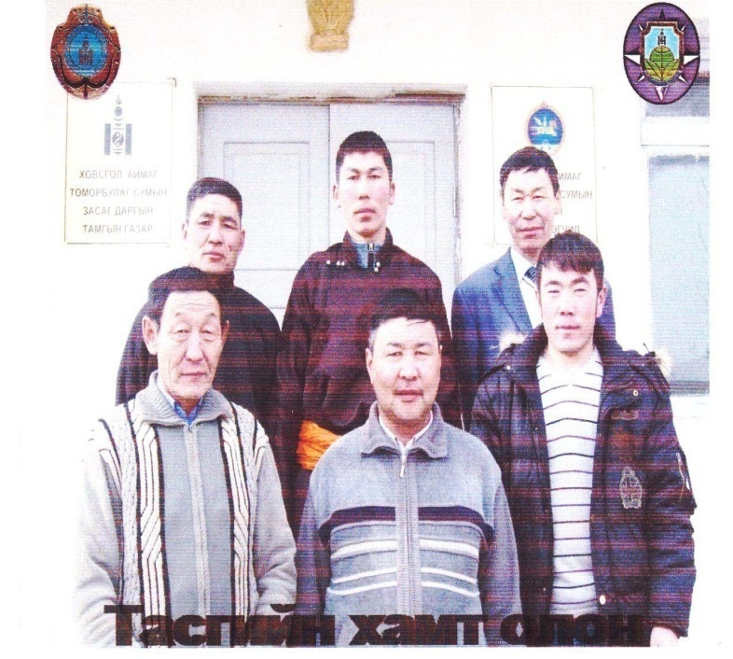
Тус суманд анх 1950 онд ойн цагдаа нэртэйгээр байгуулагдан ажилласан байна. Анхны ойн цагдаа Дүвчин, Өлзийбаяр, Пүрэвээ, Г.Батдорж, С.Цогзол нар ажиллаж байсан.
1988 онд сумын байгаль орчныг хамгаалах тасаг болон өргөжин ажиллаж байгаад 2009 онд аймгийн Засаг даргын захирамжаар сумын байгаль орчин тогтвортой хөгжлийн бодлогын тасаг байгуулагдаж тасгийн даргаар сумын орлогч дарга Ч.Цэдэвсүрэн, байгаль орчны байцаагч, Д.Хишигсайхан, байгаль хамгаалагч Д.Түмэнжаргал, Б.Жаргалсайхан, газрын даамал Х.Нямрагчаа, Цаг уурч Я.Мөнх-Эрдэнэ, усны харуул Б.Алтанхуяг, ойн ажилтан М.Мягмар нарын 8 хүний бүрэлдэхүүнтэйгээр 252172,0 га талбайн нутаг дэвсгэрийг хариуцан байгаль орчны багц хууль тогтоомжийг хэрэгжилтийг ханган ажиллаж байна.
Аялал жуучлал талаар
Хөвсгөл аймгийн Төмөрбулаг сумын 2-р багийн нутагт Бүгсэйн амны бэлчирт Олон голын бэлчир нь далайн түвшнээс 1148м өргөдсөн. Сумын төвөөс 45км зайтай Идэр, Чулуут, Мөрөнгийн голоос Сэлэнгэ мөрөн эх аван урсдаг байгалийн үзэсгэлэнт газар юм. Энэ газар аялал жуулчлалын бааз байгуулагдаж зочилж ирсэн жуулчдад тохилог орон байр, чанартай хоол хүнсээр хангаж үйлчлэхийн зэрэгцээ Сэлэнгийн гол дагуу Тосонцэнгэл, Их-Уул, Мөрөнгийн төв, Галт сумын Зүрх баг, Архангай аймгийн Цэцэрлэг сумын Бухын баг зэрэг газруудаар моторт завиар аялах бүрэн боломжтой. Аялал жуулчлалыг хөгжүүлснээр сумын эдийн засаг, ард иргэдэд гар урлалын, болон мах, сүү цагаан идээ худалдан борлуулахад нь ач холбогдолтой. Дээрх гол мөрөнд улаан номонд орсон тул загасыг нүдээрээ харж үзэхийн зэрэгцээ улаан сүүлт, зэвэг хайруус, гутгаар зэрэг загасаар элбэг гол мөрөн юм. Олон голын бэлчрээс 25км зайд орших Бүгдгээний цутгалан хэмээх газарт дээрх төрлийн загас элбэг байхын зэрэгцээ моторт завиар аялан хүрэх боломжтой.Дээрх голуудын сав газар нутагт буга согоо, бор гөрөөс, чоно, үнэг, хярс, туулай зэрэг ан амьтныг үзэж сонирхохын зэрэгцээ улаалзгана, тошлой, нэрс зэрэг жимсийг амтархан идэх боломжтой.
2014 оны байдлаар Хөвсгөл трейвэл ХХК нь загасны отог ажиллуулж загас агнуурын нөөц төлбөр орон нутгийн орлогод орж байгаа ба ан амьтныг хамгаалах ажилд буцаагаад зарцуулж байна. Мөн Интерсайнс ХХК-д аялал жуулчлалын зориулалтаар 2013 онд 3 га газрыг олгож жуулчны бааз байгуулах ажил эхэлсэн.
Торцын рашааны талаар:
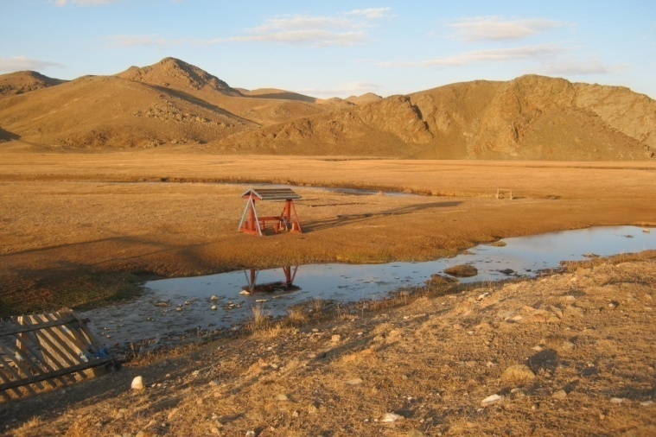
19 дүгээр зууны эцсээр рашааныг нутгийн маарамба, оточ нар судал бүрт төвд бичгээр пайз хатган ямар өвчинд тохирохыг зааж тэмдэглэсэн байжээ. Эдүгээгээс 60-иад жилийн өмнө ч энэ байдал хэвээр хадгалагдаж байсан. Торцын рашаан нь хүний биеийн дотор ходоод цөс бруцеллёз үе мөчний архагшсан өвчнийг анагаах бодисын солилцоог сайжруулах онцлогтой юм.
2013 оны байдлаар сумын Торц рашаанд 200 гаруй амрагчид амарсан ба 2009 онд Торц рашааныг ТА-2 төслөөр тохижуулж,рашааныг эхийг хамгаалснаар Торц рашааны ундарга сайжирч Бүгсэйн голын урсцын түвшин нэмэгдсэн.
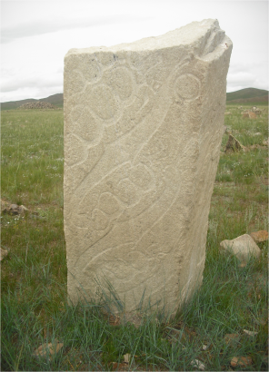
Буган чулуу хөшөө:
Төмөрбулаг сумын нутагт эртний монгол овог аймаг оршин тогтнож аж төрөн амьдрахын зэрэгцээ дайтаж тулалдаж байсныг Зуна голд буй 190 см өндөр буган хөшөө Жаргалант, Цагааны сийлбэртэй хад голын эх уулын хойморт байрлах элдэв хиргисүүр хөшөө чулуу хүннүгийн үеийн бололтой булшнууд, улар бууц гэрчилнэ.
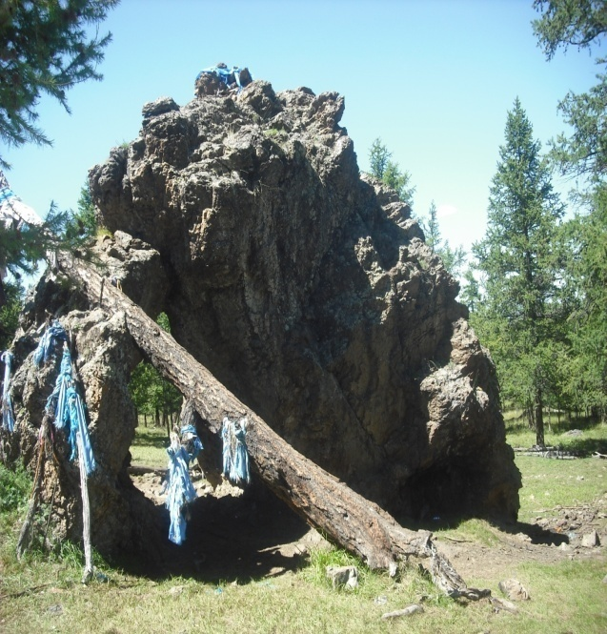
Зуна голын арслан хэлбэртэй хад Шивэртийн сэнжит хад-нүхэн чулууны талаар:
Шивэртийн сэнжит хад нүхэн чулуу нь холоос гэр хэлбэртэй харагддаг бөгөөд эрт дээр үеэс нутгийн ардууд бишрэн шүтэж, өвчин эмгэгтэй мал сүргээ тэрхүү нүхэн хад руу тууж оруулан гаргадаг, алс холын аян жин, цэргийн албанд явагсад хадны хөндийгөөр морьтойгоо орж амь насаа даатган гардаг байжээ. Оройд нь гарсан хүн долоон хошууны нутаг харж, хийморио сэргээн, тэр жилдээ эрүүл саруул, олз омогтой байдаг гэж хавь ойрын хил залгаа Халх, Хотгойд хошууны хуучцуул шүтэн дээдэлсээр ирсэн. Дашдэрчин уул далайн төвшнөөс дээш 2556 м өргөгдсөн хамгийн өндөр цэг юм.
Аялал жуулчлалын SWOT шинжилгээ:
Давуу тал | Сул тал
- Дэд бүтэц сайн  - Харилцаа холбоо хөгжсөн  - Байгалийн үзэсгэлэнт газар ихтэй  - Эмчилгээний рашаантай  - Эко зуслан амралтын газартай | - Жуулчны бааз байхгүй  - Үзэх үзмэрүүд хоорондоо хол  - Орчин бүрдээгүй  - Бүх багуудад утасны сүлжээ муу
Боломж | Саад бэрхшээл
- Жуулчны бааз байгуулах  - Мал аж ахуйгаа түшиглэн сүү цагаан идээний сувилал байгуулах | - Санхүү  - Боловсон хүчин

Тулгамдаж буй асуудал | Шийдвэрлэх арга зам
- Олон голын бэлчирт түшиглэсэн жуулчны отог, баазуудад бусад аймаг сумтай харилцахад гол гарах гүүр байхгүй  - Загасны отог дээр жуулчид бага ирдэг учраас гар урлал сүү цагаан идээ борлуулах нөхцөл бүрддэггүй | - Бусад аймаг сумтай холбох зорилгоор Дангийн тархиар гүүр тавих  - Жуулчны баазыг олноор байгуулах бодлого барьж, гадаад, дотоодын жуулчдыг татах замаар иргэдийн гар урлал, сүү цагаан идээг худалдаалах

Төмөрбулаг сумын байгаль орчны товч танилцуулга, өнөөгийн байдал
Ãàçàð ç¿éí áàéðëàë
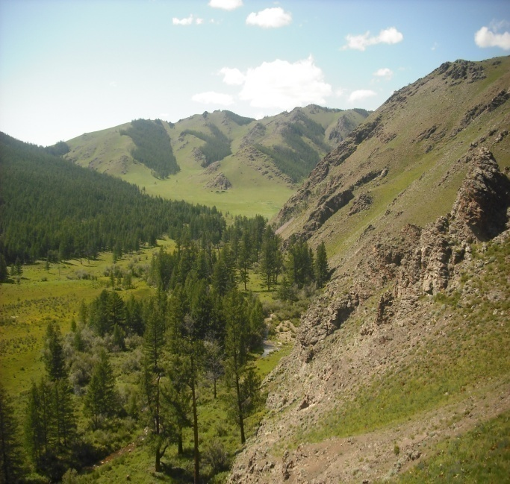
Бүгсэйн голын дагуух болон Эрчимийн нурууны орчмын газар нутаг нь “Төв Азийн геоморфологийн их муж”-ын “Хангайн муж”-ын “Булнайн дэд муж”-д хамаарагдаж байна. Далайн түвшнээс дээш 1790 метрийн өндөрт өргөгдсөн. Хамгийн өндөр цэг нь Дашдэрчин далайн түвшнээс дээш 2556м, нам дор цэг нь Олон голын бэлчир далайн түвшнээс дээш 1148 метрийн өндөрт өргөгдсөн. Уул зүйн хувьд нутгийн ихэнх хэсэгт хэрчигдэл ихтэй дундаж өндөр уулс зонхилох бөгөөд Эрчимийн нуруу, Дашдэрчингийн нуруу орчимд дунд зэрэг хэрчигдэлтэй дундаж өндөр уулс тархсан байдаг. Хотгор, гүдгэрийн морфологи хэв шинжийн хувьд нам уул /д.т.д 1500-2000/, өндөрлөг тал ба цав толгод /д.т.д 1000-1500м/ гэсэн хоёр төрөл зонхилно.

Óñ ç¿éí ñ¿ëæýý
Төмөрбулаг сумын нутагт Бүгсэй, Идэр, Чулуут, Дэлгэрмөрөн, зэрэг 10 гаруй гол мөрөн байдаг. Эдгээр голууд нийлж Сэлэнгэ мөрөн эх авч уг газрыг олон голын бэлчир гэж нэрлэдэг. Манай орны нутаг дундуур гарах дэлхийн усны хагалбар шугам тус улсын нутагт бүрэлдэх ус зүйн сүлжээг 3 хуваасны “Хойд мөсөн далайн ай сав”-д тус сумын ус зүйн сүлжээ хамаарагдана. “Хойд мөсөн далайн ай сав”-д багтаж байгаа гол мөрний сүлжээний нягтшил 0,07 км/кв байдаг байна. Дээрх ус зүйн сүлжээг бүрдүүлж буй гол горхиудаас хамгийн том нь Сэлэнгэ мөрөн юм.
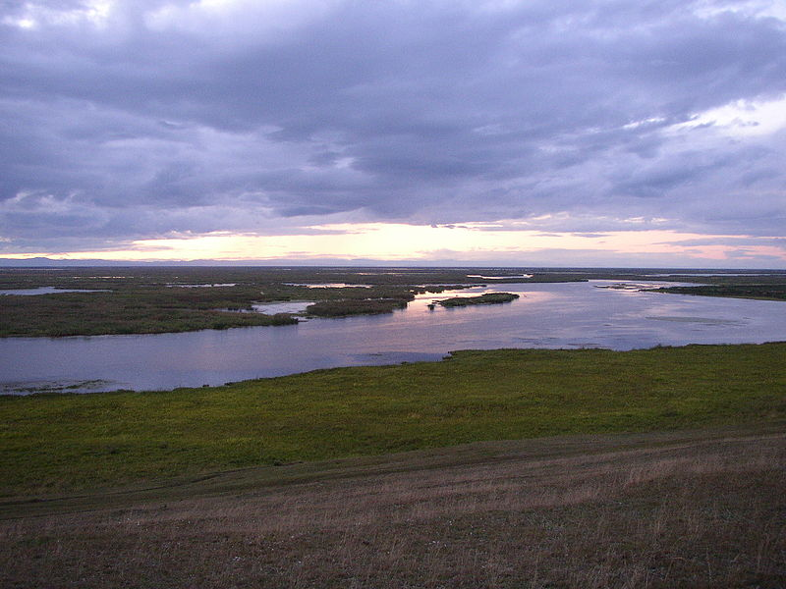
Сэлэнгэ мөрөн: Сэлэнгэ мөрөн тус орны гол мөрнүүдийн үндсэн усан сүлжээ бөгөөд том жижиг бүх цутгал голуудыг оролцуулбал усан сүлжээний уртын нийлбэр 20000 км хүрнэ. Сэлэнгэ мөрний ус цуглуулах талбайн хэмжээ 447000 хавтгай дөрвөлжин км бөгөөд үүний 55 хувь буюу 282000 хавтгай дөрвөлжин км нь манай орны нутаг дэвсгэрт оногддог. Усны түвшин хэвийн байдалд 80-150 м өргөн зонхилно. Салаа татуурын өргөн 10-25 м, усны гүн харгиа, боргио газраа 0,5-1,5 м, цээл цүнхээлдээ 2,5-3 м хүрдэг байна. Сэлэнгэ мөрний усны тэжээлд хур бороо чухал суурь эзэлнэ. Хур борооны ус бүх тэжээлийн 50-60%, цасны тэжээл 15-20%, гүний ус бусад хувийг эзэлнэ. Голын ус 11-р сарын 2-р хагасаас дараа оны 4-р сарын 15 хүртэл 135-180 хоног мөсөөр хучигдана /Цэгмид. 1967/.
Дэлгэрмөрөн: Дэлгэрмөрөнд уулын олон жижиг голууудаас гадна Бэлтэс, Тарис, Бүгсэй зэрэг томоохон гол цутгадаг. Дэлгэрмөрөн эхэн хэсэгтээ уулархаг газраар урсаж, дунд хэсэгтээ арай намхан уулсын дундуур, аймгийн төвийн баруун өмнө хэсгийн 40-өөд км газрын хөндийг дайрч урсана. Дэлгэрмөрөн эхэн хэсэгтээ 28-42 метр, доод хэсэгтээ 50-110 метр өргөн болдог. Гүн нь 0.5-3 метр, урсгалын хурд нь секундэд 0.2-2.5 метр хүрнэ. Дэлгэрмөрөн уулын гол учраас хур бороо ихтэй жил усны түвшин дээшилж, эргээ хальж үерлэдэг. Дэлгэрмөрөн 128-175 хоног мөсөөр хучигдана. Зэвэг, хадран, цурхай, тул зэрэг загастай. Тус суманд 2011 оны усны тооллогоор 24 гол, 84 гол горхи тоологдсон ба 2013 оны байгаль орчин тогтвортой хөгжлийн бодлогын тасгийн судалгаагаар 2013 онд хур тунадасны хэмжээ их байсан учир ширгэсэн 12 булаг сэргэсэн байна.
Óóð àìüñãàë
Тус сум нь уур амьсгалын мужлалтаар “Чийглэгдүү, cэрүүвтэр зунтай бүс”-ийн “Хахир өвөл”–ийн мужид хамаарна. Уур амьсгал бүрэлдэхэд тус сумын газарзүйн байрлал, онцлог, газрын гадаргын тогтоц, далайн түвшнээс дээших өндөршил зэрэг бие биетэйгээ нягт холбоотой хүчин зүйлс голлон нөлөөлдөг байна.
Газарзүйн байрлалын хувьд далай тэнгисээс алслагдсаны зэрэгцээ тал бүрээсээ өндөр уулсаар хүрээлэгдсэний улмаас хур тунадас бага төдийгүй хэлбэлзэл ихтэй байдаг байна. Далайн түвшнээс дээш өндөрт өргөгдсөн явдал нь сэрүүн байхын нэг шалтгаан бөгөөд хур чийг бага байх, агаарын температур улирлаар болон нэг хоногийн дотор их хэлбэлздэг, дулааны ба чийгийн нөөц жил жилд харилцан адилгүй их ялгаатай байдаг зэрэг эх газрын эрс тэс байдал тус сумын нутагт тодорхой илэрдэг.
Агаарын температур ихээхэн ялгаатай, эрс тэс байдалтай байдаг. Энэ нь өвлийн улирал урт, хүйтэн, зун нь дулаан, хавар намрын улиралд халуун, хүйтэн эрс солигдож байдгаар нотлогдоно. Хоногийн температурын хамгийн их нь гол төлөв үдээс хойно буюу 14-15 цагийн үед, хамгийн бага хэмжээ нь өглөөний 5-6 цагт тохиолдоно. Харин температурын явц улирлаар хувирах нь илүү байдаг. Ажиглалтаас үзвэл хоногийн температурын хэлбэлзлийн хамгийн бага хэмжээ өвлийн улиралд, хамгийн их хэмжээ зуны улиралд тус тус тохиолддог байна. Тус сумын нутагт хамгийн хүйтэн нь өвөл 1-р сард болдог ба хамгийн их дулаан зуны улиралд 7-р сард болно.
Олон жилийн дунджаас үзэхэд хамгийн дулаан сар нь 7-р сар бөгөөд дундаж температур нь +17,8 градус байгаа ба хамгийн их үнэмлэхүй дулаан 6-р сард +34,4 градус хүрсэн байна. Хамгийн их хуурайшилттай сар нь 4, 5-р сар, 6-р сарын эхний хагас, намар 9, 10-р сарууд байна.
Хөрсний гадаргуугийн температурыг олон жилийн дунджаас үзэхэд хамгийн хүйтэн үе буюу 1-р сард –21 градус, хамгийн дулаан үе буюу 7-р сард +20 градус байсан байна. Тус суманд орох жилийн тунадасны хэмжээ жил жилд харилцан адилгүй юм. Сүүлийн 5 жилийн Төмөрбулаг сумын цаг уурын станцын мэдээнээс үзэхэд жилд дунджаар 301,6 мм тунадас унасан байна. Олон жилийн дунджаас үзэхэд 307,9 мм тунадас жилд унах бөгөөд үүний 284,7 мм /92,4%/ нь 5-9-р сард унажээ.

Цасан бүрхүүл харилцан адилгүй хугацаанд тогтох бөгөөд түүний дундаж зузаан 10-15 см байна. Намрын анхны цас 9-р сард орж, 10-р сарын дунд үе, 11-р сарын эхэн үед тогтвортой биш цасан бүрхүүл үүснэ. Тогтвортой цасан бүрхүүл 11-р сарын дунд үед бий болдог. Цасан бүрхүүл 3-р сарын эхнээс хайлан ханзарч 4-р сарын эхээр хайлж дуусах тул нийтдээ 90-100 хоног цасан бүрхүүлтэй байна. Тус сумын нутагт хойд, баруун баруун хойд зүгээс салхи голчлон зонхилдог. Олон жилийн дунджаас үзэхэд 1-р сард 78,4% нь баруун баруун хойд зүгээс салхилсан байхад, 7-р сард 43,4% нь хойд, зүүн хойд зүгээс салхилсан байна.
Жилийн дундаж салхины хурд 2,4 м/сек байх бөгөөд хавар 4,5-р сард салхины хурд хамгийн их нь 14-17 м/сек хүрсэн

Àí àìüòíû íººö
Хөвсгөл аймгийн нутаг нь уул нуруу, хөвч ой мод, гол мөрөн олонтой учир ан амьтан, араатан, жигүүртэн, загас жараахай нутагшин байрших, үржин төлжих таатай орчинтой юм. Тус сумын нутаг 20 гаруй хөхтөн, 100 гаруй зүйлийн шувуу, 10-аад төрлийн загас байдгаас 5 баг, 13 овог, 31 төрөлд хамрагдах 35 зүйлийн агнуурын амьтан байна. Хөхтөн амьтдын олонх нь ойт хээрийн болон сэрүүн бүсийн амьтад юм. Энд шавьж идэштний багийн 9, гар далавчитны багийн 5, мэрэгчдийн багийн 22, махчдын багийн 10, хос туурайтны багийн 3 зүйл, бүгд 6 багт хамаарагдах 68 зүйлийн хөхтөн амьтан амьдардаг. Тус сум орчмын Халиун буга, баавгай, хүдэр зэрэг амьтад ховордож, тэдгээрийн байрших нутаг нь хумигдаж байна.

ТАРВАГА: Суманд тоо толгой нь цөөрч, тархац нутаг нь хумигдаж байгаа амьтны нэг бол тарвага юм. Хөвсгөл орчимд 1972 онд 253 бүл тарвага тоологдож байсан бол 1988 онд 171 болж цөөрсөн. 2013 онд Хөвсгөл аймгийн хэмжээнд 25 мянга болж цөөрсөн байна.

СААРАЛ ЧОНО: Тус сумын хэмжээнд Эрчмийн нуруу, Дашдэрчингийн нуруу дагуух уулсаар байрлана. Сүүлийн жилүүдэд тоо олширч мал руу дайрч идэш тэжээлээ болгох нь ихэсч малчдад хохирол учруулж байна.
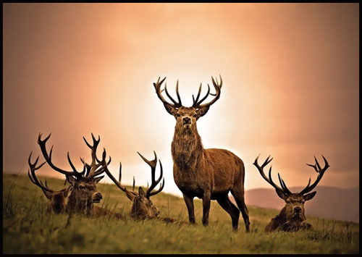
ÕÀËÈÓ ÁÓÃÀ: Төмөрбулаг сумын байгаль орчны тасаг 2008 онд ажиглалтын аргаар халиу бугын тоо толгойг тоолоход Эрчмийн нуруу дагуух уулсаар 25, Дашдэрчингийн нуруу дагуу 38 тооллогдсон. 2013 оны агнуур зохион байгуулалтын ерөнхий судалгаагаар 120 болж өссөн нь хууль бусаар агнах явдал бүрэн зогсч экологи эдийн засгийн үнэлгээ өндөр болсонтой холбоотой.
ХҮДЭР: Уулархаг нутгийн ой модоор түгээмэл тархмал. Шөнийн голдуу амьдралтай, ойрхон нүүдэллэдэг. 2600 м-ээс дээш өндөрт амьдарна.Сумын хэмжээнд Жаргалантын эх, Тариат багийн Шар мараанд нутагшиж байгааг нутгийн иргэдийн аман мэдээгээр авсан.
Óðãàìëыí íºìðºãèéí ¿íäñýí øèíæ
Ургамал газарзүйн мужлалаар тус сумын нутаг Хангайн уулын ойт хээрийн хушууны умарт хангайн уулын ойт хээрийн тойрог (Грубов, 1982) -т багтана. Энэ сумын нутаг ерөнхийдөө уулархаг боловч уулт ойт хээрийн районд хамаарагддаг, далайн түвшнээс дээш 2400-2600м өндөр уулс бий. Шинэсэн ой зонхилох бөгөөд хуш-шинэснээс бүрдсэн холимог ой ургана. Өвслөг ургамал элбэг. Нутгийн ихэнх хэсэгт жижиг үетэн - алаг өвс зонхилсон ургамлан нөмрөгтэй бөгөөд уулсын болон уулын хажуугийн хүрэн хөрст газраар үетэн - алаг өвс давамгайлдаг.
Монгол орны ойн ерөнхий шинж төлөвтэй адилаар уулын араар шинэсэн ой, уулын өврөөр уулын хээр тохиолдоно. Уулын хээрүүд зүйлийн бүрэлдэхүүний хувьд ихээхэн олон янз байдаг. Уулсын хоорондын өргөн хөндий, тэгш тал газраар хялгана - алаг өвс, хялгана - үетэн - алаг өвст болон ботуульт, алаг өвс -үөтэнт бэлчээр зонхилно.
Ургамлын аймаг, түүний ашиглалт хамгаалалт:
Суманд цайны ургамлыг “Их тайга” ХХК-д 2010-2011 онуудад бэлтгэх эрхийн бичгээр түүлгэж байсан.
Õºðñ
Төмөрбулаг сумын газар нутаг нь хөрс-био уур амьсгалын мужлалтаар “Хангайн муж”-д хамаарагдана.
Судалгаа явуулсан нутаг дэвсгэрт дараах хэв шинжийн хөрс тархсан байна. Үүнд:
Уулын цэвдэгт-тайгын хөрс
Уулын ширэгт-тайгын хөрс
Уулын хар шороон хөрс
Уулын хүрэн хөрс зонхилсон байдаг.
Îéí òºëºâ áàéäàë, àøèãëàëò õàìãààëàëò
Îéí ñàí íü Ìîíãîë Óëñûí íóòàã äýâñãýð äýýð óðãàäàã á¿õ òºðëèéí ìîä, çàã, ñººã, òàðèìàë îéãîîñ á¿ðäýíý.

Îéí ñàíãèéí òàëáàé îéí á¿ñýýð õóâààãäàõ íü
Ойн сангийн нèéò òàëáàé 57104 ãà

Àøèãëàëòûí îé
4789 ãà
Õàìгаàëàëòûí á¿ñèéí îé 52315

30 хэмээс дээш Налуу газрын ой
32548 ãà

Сумын нîãîîí á¿ñ -2413 ãà

Голын дагуух хориотой зурвасын ой 17354

Тус сум түлшний хэрэгцээгээ ойгоос шинэс модоор хангадаг ба жилд дунджаар хэрэглээний мод 700м³, түлшний мод 45800 м³ хэрэглэдэг.Цаашид түлшний мод болон хэрэглээний мод зүй зохистой ашиглах, ашиглагч нь хамгаалагч байх зарчмын хүрээнд 2014 онд 4 ААН, 4 нөхөрлөлтэй мод бэлтгэлийн гэрээ байгуулан сумын албан байгууллага, иргэдийн хэрэгцээг хангаж байна.
Байгаль орчны SWOT шинжилгээ
Давуу тал | Сул тал
- Газар нутаг хүрэлцээтэй  - Ойн санг 56 мянган га талбайг эзэлдэг  - Ой цэвэрлэх замаар зүй зохистой ашиглах, нөөц ихтэй  - Аймгийн зах зээлээс 76 км зайд оршдог  - Байгалийн үзэсгэлэнт газар ихтэй  - Монголын хамгийн том мөрөн болох Сэлэнгэ мөрөн их авч урсдаг | - Усан хангамж бага  - Ургамлан бүрхүүл муудсан  - Бэлчээр талхлагдсан  - Булаг, шанд ширгэж усны түвшин багасаж байна
Боломж | Саад бэрхшээл
- Төсөл хөтөлбөр, ойн нөхөрлөл, иргэдийн хүчээр булгийн эх хамгаалах, бэлчээрийг сэлгэн ашиглах  - Ойн сангийн 90 хүртэлх хувийг хамгаалалтанд авах боломжтой  - Байгалийн үзэсгэлэнт газруудыг аймаг, сумын тусгай хамгаалалтанд авах  - Аялал зуулчлал хөгжүүлэх боломжтой  - Ойн санг нөхөн сэргээх  - Ойн дагалт баялгийн нөөц ихтэй | - Элсний нүүдэл ихэссэн  - Хур тундас багассан  - Шороон шуурга ихсэж байна  - Аймагт мод олгодог үүнийг дагууд хууль бус мод бэлтгэл явагддаг  - Аймгийн төвтэй хил залгаа болохоор Эрчмийн ойн сангаас байгалийн дагалт баялгийн хууль бус бэлтгэл

Тулгамдаж буй асуудал | Шийдвэрлэх арга замууд
- Бэлчээрийн талхагдал ихсэж, цаг агаарын хуурайшилт нэмэгдсэн тул хэт халалт, элсний нүүдэл жилээс жилд нэмэгдэж байна.  - Бэлчээрийн усан хангамж муудаж, усны түвшин доошилсон.  - Ойн модны хэрэглээ ихэсч байна.  - Сумын 00, хоцрогдсон арга барилаар хийгддэг учраас эрүүл ахуй, хөрсний бохирдлын асуудал байнга хүндрэлтэй байдаг. | - Малын тоо толгой, сүргийн бүтцэд харьцуулалт хийж бэлчээрийн даацад тохируулах бодлого барих  - Ашиглагдахгүй байгаа Тээл, Тариат багийн хил залгаа бэлчээрийг худаг гаргах замаар ашиглаж талхлагдсан бэлчээрийг өнжөөх байдлаар сэлгэн ашиглах  - Сумыг нэгдсэн халаалтанд оруулах албан газар айл өрхүүдийн түлшний хэрэглээг нүүрсээр хангах, хөдөөгийн айл өрхдүүд аргал хөрзөнг түлшинд хэрэглэх.Төсөл хөтөлбөрт хамруулах замаар сумын айл өрх албан байгууллагын 00-г сүүлийн үеийн байгальд халгүй био технилоги нэвтрүүлэх

Төмөрбулаг сумын бизнес орчны судалгааны үр дүн ба дүгнэлтүүдийн тойм

Бизнесийн орчны судалгаа явуулах, түүний үр дүнг сумын эдийн засаг-нийгмийн хөгжлийн олон жилийн статистик, үзүүлэлтүүдээр баталгаажуулах нь сумын эдийн засгийн хөгжлийн өнөөгийн түвшин, өрсөлдөх чадвар, хэтийн төлөв, тулгамдаж байгаа асуудлыг үндэслэл, баримжаа сайтай тодруулах боломжтой арга хэрэгсэл юм.
Бизнесийн орчны судалгааны дүнг СВОТ шинжилгээ хийх, бизнес орчны талаар сумын эдийн засгийн хөгжлийн хөтөлбөрт тусгагдах гол үндэслэл, дүгнэлтүүдийг томьёолох суурь материал болгон ашиглав.
Бизнес орчны судалгааны нэгтгэлийн үр дүнгээс бизнесийн ирээдүйгээ өөдрөг гэж судалгаанд оролцогчдын 80 %, бизнесээ өргөтгөх бодолтой гэж 20% нь хариулсан нь тус суманд одоо байгаа бизнесийг өргөжүүлэн хөгжүүлэх боломж байна гэж дүгнэж байна. Харин бизнесийг өргөтгөх ямар арга зам байгааг судалгаанд оролцогчын 30% нь зах зээлээ өргөтгөх, 40 % нь бүтээгдэхүүний чанарыг сайжруулах, үйлдвэрлэлийг эрчимжүүлэх гэж 15% нь дурдсан байна. Харин 15 % нь бүтээгдэхүүний тоо хэмжээг нэмэгдүүлнэ гэжээ.

Иргэдээс санал асуулгын дүнгээс үзэхэд бизнес эрхлэхэд хамгийн их саад болж байгаа хүчин зүйлүүд бол санхүүгийн чадамж муу, зах зээлийн нөхцөл байдал, банкны зээлийн хүү өндөр, жижиг дунд үйлдвэрлэлийг хөгжүүлэх, ажлын байр шинээр бий болгох явдал юм.Иймд төлөвлөгөө боловсруулахдаа жижиг дунд үйлдвэрлэлийг түлхүү хөгжүүлэх замаар бизнес эрхлэгчдийн санхүүгийн чадавхийг дээшлүүлэх, мөн банкны зээл олгох нөхцөлийг сайжруулах асуудлыг тусгах шаардлагатай болж байна.

СУМЫН ХӨГЖЛИЙН ТӨЛӨВЛӨГӨӨ

Төмөрбулаг сумын хөгжлийн АЛСЫН ХАРАА

УЛАМЖЛАЛТ ЁС ЗАНШЛЫГ ДЭЭДЭЛСЭН ЭРҮҮЛ, ОЮУНЛАГ, ХӨДӨЛМӨРЧ ИРГЭДТЭЙ, БАЙГАЛЬ ОРЧИНД ЭЭЛТЭЙ, ЭДИЙН ЗАСАГ, БИЗНЕСИЙН ТААТАЙ ОРЧИН БҮРДСЭН СУМ БОЛНО

Сумын хөгжлийн тэргүүлэх чиглэл

Уламжлалт бэлчээрийн болон эрчимжсэн мал аж ахуйг орон нутгийн онцлогт тохируулан зохистой хослуулан эрхлэхийг сумын хөгжлийн тэргүүлэх чиглэл болгон хөгжүүлж үр ашгийг тогтвортой дээшлүүлнэ.
Эрэлт хэрэгцээнд нийцсэн худалдаа үйлчилгээ, жижиг, дунд үйлдвэрлэлийн хөгжлийг чухалчилна.
Төрийн болон төрийн бус байгууллагын үйл ажиллагааны ил тод нээлттэй байдлыг хангаж,үйлчилгээний чанар хүртээмжийг дээшлүүлэх
Орон нутгийн хөгжилд иргэний оролцоог нэмэгдүүлэх

Төлөвлөгөөний хамрах хугацаа, үе шатууд

Төмөрбулаг сумын хөгжлийн энэхүү төлөвлөгөө нь 2014-2021 оныг хамран хэрэгжих бөгөөд дараах үе шатуудтай байна. Үүнд:
1-р үе шат 2014-2017 он
2-р үе шат 2018-2019 он
3-р үе шат 2020-2021 он

ТӨМӨРБУЛАГ сумын хөгжлийн зорилго, зорилтын нэгдсэн матриц

ЗОРИЛГО |  | ЗОРИЛТ
1. | Зорилго-1  Байгаль орчноо хамгаалж, нөөц баялгийг зүй зохистой ашиглан хүрээлэн буй орчны тэнцвэрт байдлыг хангах хүрээний хөтөлбөр, төслүүд | 1.1. | ойн санг нөхөн сэргээх, усан хангамжийг нэмэгдүүлэх замаар цөлжилтийг сааруулах
1. |  | 1.2. | Иргэдийн оролцоог нэмэгдүүлэн хяналтын нэгдмэл тогтолцоог бүрдүүлэн бэхжүүлж, байгаль орчныг хамгаалалтыг сайжруулан орчны бохирдлыг бууруулах
1. |  | 1.3 | Биологийн төрөл зүйлийг хамгаалах амьдрах газар нутгийн хамгаалалтанд авах
2. | Зорилго-2 Дэд бүтцийн хангамжийг сайжруулж бизнесийн таатай орчин бүрдүүлэх , эдийн засгийн салбаруудын чадавхийг бэхжүүлж, тогтвортой хөгжлийг хангах хүрээний хөтөлбөр,төслүүд | 22.1. | Үйлчилгээний төрөл, стандартын шаардлага хангасан цэгийн тоог нэмэгдүүлэн хүн амын эрэлт хэрэгцээг бүрэн дүүрэн хангах
2. |  | 2.2. | Эрх зүй, эдийн засгийн таатай орчин бүрдүүлэх замаар бизнесийн хөгжлийг дэмжих
3. | Зорилго-3. Төр, нийгмийн үйлчилгээний чанар, хүртээмжийг сайжруулж, хүмүүнлэг, эрүүл, соёлч, боловсролтой, амьжиргааны түвшин дунджаас дээгүүр өрх, иргэдийг төлөвшүүлэх хүрээний хөтөлбөр, төслүүд | 3.1. | Төр үйлчилгээг иргэдэд хөнгөн шуурхай, ил тод, чанартай хүртээмжтэй хүргэх
3. |  | 3.2. | Боловсролын үйлчилгээний чанар хүртээмжийг сайжруулж, сурлагын стандартыг 99,8 хувьд хүргэх
3. |  | 3.3. | СӨБ-ын сургалт хүмүүжлийн ажлын чанар хүртээмжийг дээшлүүлэх, хамран сургалтыг 90 хувьд хүргэх
3. |  | 3.4. | Соёлын олон талт үйлчилгээг иргэдэд чанартай хүргэж соёлын өвийг хамгаалах
3. |  | 3.5. | Зорилт 3.5 Иргэдийн эрүүл мэндийн боловсролыг дээшлүүлж, эмнэлгийн тусламж үйлчилгээг шуурхай, чанартай хүргэн, өвчлөлийг 80 хувиар бууруулах
4. | Зорилго-4 Дэд бүтцийг хөгжүүлэн, бизнесийн таатай орчин бүрдүүлэх хүрээний хөтөлбөр, төслүүд | 4.1. | Иргэдийн тохилог орчинг бүрдүүлэн, бизнесийн хөгжилд шаардлагатай хатуу дэд бүтцийг хөгжүүлж,зөөлөн дэд бүтцийн хөгжлийг дэмжих
4. |  | 4.2. | Эрх зүй, эдийн засгийн таатай орчин бүрдүүлэх замаар бизнесийн хөгжлийг дэмжих
5 | Зорилт 5 Эдийн засгийн салбаруудын чадавхийг бэхжүүлж, тогтвортой хөгжлийг хангах хүрээний хөтөлбөр, төслүүд | 5.1 | Хөдөө аж ахуйн үйлдвэрлэл түүний дотроос МАА-н чиглэлийг эрчимжүүлж, нэгжээс авах бүтээгдэхүүн, ашиг шимийг нэмэгдүүлэх,газар тариалангийн үйлдвэрлэлийг нэмэгдүүлэх

 |  |  |  |  |  |  |  |  |  | Сумын хөгжлийн зорилго, зорилтуудын хүрээнд хэрэгжүүлэх төсөл, хөтөлбөрүүдийн тойм
 | Зорилго-1 Байгаль орчноо хамгаалж, нөөц баялгийг зүй зохистой ашиглан хүрээлэн буй орчны тэнцвэрт байдлыг хангах хүрээний хөтөлбөр, төслүүд
 | Зорилт 1.1 ойн санг нөхөн сэргээх, усан хангамжийг нэмэгдүүлэх замаар цөлжилтийг сааруулах
 | Хөтөлбөр 1.1.1 Ойн санг хамгаалах, зүй зохистой ашиглах |  |  |  |  |  |  | 1 | 1.1.1.1 |  |  |  |  | Ой цэвэрлэгээ үндэсний хөтөлбөрийг хэрэгжүүлэх
 |  |  |  |  |  |  |  | 2 | 1.1.1.2 |  |  |  |  | Ойн хортон шавьжтай тэмцэх ажлыг сайжруулах
 |  |  |  |  |  |  |  | 3 | 1.1.1.3 |  |  |  |  | Ойн нөхөн сэргээлтэнд хяналт тавих ажлыг эрчимжүүлэх
 |  |  |  |  |  |  |  | 4 | 1.1.1.4 |  |  |  |  | Нөхөрлөлийн хяналтанд ойн санг эзэмшүүлэх
 | Хөтөлбөр 1.1.2 Биологийн болон техникийн нөхөн сэргээлтийг чанартай хийх |  |  |  |  |  |  | 5 | 1.1.2.1 |  |  |  |  | Босоо тэнхлэгийн авто замын дагуу тус сумын Шивэртээс Цагаанбургасын даваа хүртэл нөхөн сэргээлтийг бүрэн хийлгэх
 |  |  |  |  |  |  |  | 6 | 1.1.2.2 |  |  |  |  | Ашиглалтын болон хайгуулын лицензтэй аж ахуйн нэгжийн нөхөн сэргээлтэнд хяналт тавьж бүрэн хийлгэх
 |  |  |  |  |  |  |  | 7 | 1.1.2.3 |  |  |  |  | Түгээмэл тархацтай ашигт малтмал ашигласан газрыг нөхөн сэргээлтийг бүрэн хамруулах
 | Хөтөлбөр 1.1.3 Бэлчээр, усан хангамжийг сайжруулах |  |  |  |  |  |  | 8 | 1.1.3.1 |  |  |  |  | Төслөөр болон иргэдийн оролцоотойгоор худаг гаргах
 |  |  |  |  |  |  |  | 9 | 1.1.3.2 |  |  |  |  | Булаг, шандны эхийг хамгаалах
 |  |  |  |  |  |  |  | 10 | 1.1.3.3 |  |  |  |  | Мал сүргийн бүтцэд анхаарч бэлчээрийн талхлагдлыг багасгах, отор
 |  |  |  |  |  |  |  | 11 | 1.1.3.4 |  |  |  |  | Орон нутгийн шинж чанартай замыг баталгаажуулах
 |  |  |  |  |  |  |  | 12 | 1.1.3.5 |  |  |  |  | Гүний усны хайгуул судалгааг хийлгэх
 | Зорилт 1.2 Иргэдийн оролцоог нэмэгдүүлэн хяналтын нэгдмэл тогтолцоог бүрдүүлэн бэхжүүлж, байгаль орчныг хамгаалалтыг сайжруулан орчны бохирдлыг бууруулах
 | Хөтөлбөр 1.2.1 Элсний нүүдлийг багасгах |  | 13 |  |  |  | 1.2.1.1 |  |  |  |  |  | Цөлжилтөнд өртсөн газар болон аюулд өртөж болзошгүй газрын судалгааг гаргах
 |  |  | 14 |  |  |  | 1.2.1.2 |  |  |  |  |  | Мод үржүүлгийн талбай байгуулах
 |  |  | 15 |  |  |  | 1.2.1.3 |  |  |  |  |  | Ойн зурвсын тоог нэмдэгдүүлэх
 |  |  | 16 |  |  |  | 1.2.1.4 |  |  |  |  |  | Усан сан, хөв цөөрөм байгуулах
 |  |  | 17 |  |  |  | 1.2.1.5 |  |  |  |  |  | Сумын төвийн ногоон байгууламжийг нэмэгдүүлэх
 | Хөтөлбөр 1.2.2 Хог хаягдлын менежментийг сайжруулах |  | 18 |  |  |  | 1.2.2.1 |  |  |  |  |  | Хог, хаягдал цуглуулах тээвэрлэх журам гаргаж сан байгуулах, хог хаягдал хаях түр цэгийн тоог нэмэгдүүлэх
 |  |  | 19 |  |  |  | 1.2.2.2 |  |  |  |  |  | Ахуйн болон үйлдвэрлэлийн хог хаягдлын тухай хуулийн иргэдэд сурталчлан хог хаяхгүй дадал хэвшилтэй болгох
 |  |  | 20 |  |  |  | 1.2.2.3 |  |  |  |  |  | Өвөлжөө, хаваржааны газрыг тогтмол цэвэрлүүлэх
 |  |  | 21 |  |  |  | 1.2.2.4 |  |  |  |  |  | Бие засах газрын соёл, био жорлон нэвтрүүлэх
 | Хөтөлбөр 1.2.3 Байгаль орчны хяналтыг сайжруулах |  | 22 |  |  |  | 1.2.3.1 |  |  |  |  |  | Байгаль орчин хамгаалах бүлэг, нөхөрлөлийг байгуулах
 |  |  | 23 |  |  |  | 1.2.3.2 |  |  |  |  |  | Ойн ажилтныг томилон ажиллуулах
 |  |  | 24 |  |  |  | 1.2.3.3 |  |  |  |  |  | Байгаль орчны тухай хууль, журмыг сурталчилж, сургалтыг үе шаттай зохион байгуулах
 | Зорилт 1.3 Биологийн төрөл зүйлийг хамгаалах амьдрах газар нутгийн хамгаалалтанд авах
 | Хөтөлбөр 1.3.1 биологийн төрөл зүйлийг хамгаалах |  | 25 |  |  |  | 1.3.1.1 |  |  |  |  | Ховордсон ан амьтан нутагших газрыг судалгаа хийж амьдрах боломжийг бүрдүүлэх
 |  |  | 26 |  |  |  | 1.3.1.2 |  |  |  |  | Ховордож буй нэн ховор ургамлын судалгааг гаргаж, хамгаалалтанд авах
 |  |  | 27 |  |  |  | 1.3.1.3 |  |  |  |  | Байгалийн үзэсгэлэнт болон түүхийн дурсгалт газрыг тусгай хамгаалалтанд авах ажлыг зохион байгуулах
 | Зорилго-2 Дэд бүтцийн хангамжийг сайжруулж бизнесийн таатай орчин бүрдүүлэх , эдийн засгийн салбаруудын чадавхийг бэхжүүлж, тогтвортой хөгжлийг хангах хүрээний хөтөлбөр, төслүүд
 | Зорилт-2.1 Эрх зүй, эдийн засгийн таатай орчин бүрдүүлэх замаар бизнесийн хөгжлийг дэмжих
 | Хөтөлбөр 2.1.1 Бизнесийн хөгжлийг дэмжих |  | 28 |  |  |  | 2.1.1.1 |  |  |  | Бизнесийн мэдээлэл, зуучлалын төвтэй болох
 |  |  | 29 |  |  |  | 2.1.1.2 |  |  |  | Бизнес эрхлэгчдийг төсөл хөтөлбөрт хамруулж бодлогоор дэмжих
 |  |  | 30 |  |  |  | 2.1.1.3 |  |  |  | Хөрөнгө оруулагчид, хандивлагчдын уулзалтыг үе шаттай зохион байгуулах
 |  |  | 31 |  |  |  | 2.1.1.4 |  |  |  | Орон нутгийн мэдээллийн хэрэгслийг ашиглан төлөвлөгөөний хэрэгжилт, төсөл, хөтөлбөрийн талаар мэдээлэх
 | Хөтөлбөр 2.1.2 Бизнесийн хөгжлийг дэмжих Хууль эрх зүйн орчин бүрдүүлэх |  | 32 |  |  |  | 2.1.2.1 |  |  |  | Хууль эрх зүйн сургалт сурталчилгааг зохион байгуулах
 |  |  | 33 |  |  |  | 2.1.2.2 |  |  |  | "Төмөрбулаг " хөгжлийн сан байгуулах
 | Зорилт 2.2 Үйлчилгээний төрөл, стандартын шаардлага хангасан цэгийн тоог нэмэгдүүлэн хүн амын эрэлт хэрэгцээг бүрэн дүүрэн хангах
 | Хөтөлбөр 2.2.1 Хүнсний үйлдвэрлэл, худалдааны сүлжээг хөгжүүлэх | 34 |  |  |  |  | 2.2.1.1 |  |  |  | Стандартын шаардлага хангасан худалдааны төвтэй болох
 |  | 35 |  |  |  |  | 2.2.1.2 |  |  |  | Нийтийн хоолны цэгийн тоог нэмэгдүүлж, үйлчилгээний чанарыг сайжруулах
 |  | 36 |  |  |  |  | 2.2.1.3 |  |  |  | Худалдаа үйлчилгээний дунд болзолт уралдаан зарлаж тохижилтыг сайжруулах
 |  | 37 |  |  |  |  | 2.2.1.4 |  |  |  | Гоймон, хэрчсэн гурилын цех байгуулан ажиллуулах
 |  | 38 |  |  |  |  | 2.2.1.5 |  |  |  | Талх нарийн боовны цехийн үйл ажиллагааг тогтмолжуулж, нэр төрлийг нэмэгдүүлэх
 | Хөтөлбөр2.2.2 Ахуйн үйлчилгээг хөгжүүлэх | 39 |  |  |  |  | 2.2.2.1 |  |  |  | Ахуй үйлчилгээний төвийг байгуулах
 | Хөтөлбөр2.2.2 Ахуйн үйлчилгээг хөгжүүлэх | 40 |  |  |  |  | 2.2.2.2 |  |  |  | Байнгын үйлчилгээтэй авто болон дугуй засварын газар байгуулах
 | Хөтөлбөр 2.2.3 Жижиг дунд үйлдвэрлэлийг хөгжүүлэх | 41 |  |  |  |  | 2.2.3.1 |  |  |  | Блокны үйлдвэр байгуулах
 | Хөтөлбөр 2.2.3 Жижиг дунд үйлдвэрлэлийг хөгжүүлэх | 42 |  |  |  |  | 2.2.3.2 |  |  |  | Тоосгоны үйлдвэр байгуулах
 | Хөтөлбөр 2.2.3 Жижиг дунд үйлдвэрлэлийг хөгжүүлэх | 43 |  |  |  |  | 2.2.3.3 |  |  |  | Хими цэвэрлэгээ, гэр ахуйн цахилгаан хэрэгсэл, компьютер, техник тоног төхөөрөмжийн засвар үйлчилгээний цэг салбарыг бий болгох
 | Хөтөлбөр 2.2.4 Өрхийн үйлдвэрлэлийг дэмжиж бүтээгдэхүүн үйлдвэрлэлийг нэмэгдүүлэх | 44 |  |  |  |  | 2.2.4.1 |  |  |  | Төмөр болон модон эдлэл
 |  | 45 |  |  |  |  | 2.2.4.2 |  |  |  | Шахмал түлшний үйлдвэрлэл
 |  | 46 |  |  |  |  | 2.2.4.3 |  |  |  | Хоёрдогч түүхий эд хүлээн авах цэг байгуулах
 |  | 47 |  |  |  |  | 2.2.4.4 |  |  |  | Зочид буудал, зоогийн газрын үйлчилгээний чанар хүртээжмийг дээшлүүлж стандартад хүргэх
 |  | 48 |  |  |  |  | 2.2.4.5 |  |  |  | Гутал үйлвэрлэлийн цех байгуулах
 | Зорилго-3. Төр, нийгмийн үйлчилгээний чанар, хүртээмжийг сайжруулж, хүмүүнлэг, эрүүл, соёлч, боловсролтой, амьжиргааны түвшин дунджаас дээгүүр өрх, иргэдийг төлөвшүүлэх хүрээний хөтөлбөр, төслүүд
 | Зорилт 3.1 Төр үйлчилгээг иргэдэд хөнгөн шуурхай, ил тод, чанартай хүртээмжтэй хүргэх
 | Хөтөлбөр Хөдөөгийн багийн үйлчилгээг сайжруулах | 49 |  |  |  |  | 3.1.1.1 |  |  |  | Багийн Засаг дарга, эмч нарыг багт нь суурьшуулах
 | Хөтөлбөр Хөдөөгийн багийн үйлчилгээг сайжруулах | 50 |  |  |  |  | 3.1.1.2 |  |  |  | Багийн ажлын албадын ажлын нөхцөлийг сайжруулах
 | Хөтөлбөр 3.1.2. Төрийн үйлчилгээг чанартай хүртээмжтэй ил тод шуурхай хүргэх | 51 |  |  |  |  | 3.1.2.1 |  |  |  | Сумын ЗДТГ-т нэг цэгийн үйлчилгээ, угтах үйлчилгээг нэвтрүүлэх
 |  | 52 |  |  |  |  | 3.1.2.2 |  |  |  | ЗДТГ-ын барилгад өргөтгөл, их засвар хийх
 |  | 53 |  |  |  |  | 3.1.2.3 |  |  |  | ЗДТГ-ын албан хаагчдын тавилга эд хогшлыг шинэчлэх
 | Хөдөлмөр эрхлэлтийн үйлчилгээг сайжруулах | 54 |  |  |  |  | 3.1.4.1 |  |  |  | Хөдөлмөр зуучлалын үйлчилгээний шинэ хэлбэрийг хөгжүүлэх
 | Хөдөлмөр эрхлэлтийн үйлчилгээг сайжруулах | 55 |  |  |  |  | 3.1.4.2 |  |  |  | Эрэлт хэрэгцээ бүхий мэргэжлийн сургалтанд ажилгүй иргэдийг хамруулах
 | Хөдөлмөр эрхлэлтийн үйлчилгээг сайжруулах | 56 |  |  |  |  | 3.1.4.3 |  |  |  | Бизнес инкубацийн үйлчилгээг чанаржуулах
 | Нийгмийн хамгаалал, халамжийн үйлчилгээг сайжруулах | 57 |  |  |  |  | 3.1.4.1 |  |  |  | Иргэдийн нийгмийн идэвхи оролцоонд түшиглэн өрхийн хөгжлийг нэмэгдүүлэх
 | Нийгмийн хамгаалал, халамжийн үйлчилгээг сайжруулах | 58 |  |  |  |  | 3.1.4.2 |  |  |  | Иргэдийн нийгмийн даатгалд хамрагдалтыг нэмэгдүүлж, амьдралын баталгаажилтыг бий болгох
 | Нийгмийн хамгаалал, халамжийн үйлчилгээг сайжруулах | 59 |  |  |  |  | 3.1.4.3 |  |  |  | Халамж, хамгааллын үйлчилгээний шуурхай, ил тод байдлыг нэмэгдүүлэхэд технологийн дэвшлийг бүрэн ашиглах
 | Нийгмийн хамгаалал, халамжийн үйлчилгээг сайжруулах | 60 |  |  |  |  | 3.1.4.4 |  |  |  | Нийгмийн хөгжлийн үйлчилгээний биелэлт гүйцэтгэлийг сайжруулах
 | Зорилт 3.2 Боловсролын үйлчилгээний чанар хүртээмжийг сайжруулж, сурлагын стандартыг 99,8 хувьд хүргэх
 | Хөтөлбөр 3.2.1. Сумын сургуулийг багшлах боловсон хүчнээр хангах, чадваржуулах | 61 |  |  |  |  | 3.2.1.1 |  |  |  |  | Багш бэлтгэх их, дээд сургуулиудад орон нутгийн боловсон хүчнийг суралцуулах, сумандаа ажиллуулах
 |  | 62 |  |  |  |  | 3.2.1.2 |  |  |  |  | Багш нарын мэдлэг,ур чадвар чадварыг тасралтгүй дээшлүүлж, мэргэжлийн зэрэгтэй багшийн хувийн жинг 72 хувьд хүргэх
 |  | 63 |  |  |  |  | 3.2.1.3 |  |  |  |  | Багш нарыг туршлага судлуулах
 |  | 64 |  |  |  |  | 3.2.1.4 |  |  |  |  | Багш нарыг мэргэжил дээшлүүлэх сургалтанд хамруулах
 |  | 65 |  |  |  |  | 3.2.1.5 |  |  |  |  | 3.2.1.4. Хүүхдийн авьяасыг нээн хөгжүүлэх "Авьяас" хөтөлбөрийг хэрэгжүүлэн сонгон секц дугуйланг амжилттай хичээллүүлнэ.
 | Хөтөлбөр 3.2.2. Ерөнхий боловсролын сургалтын орчинг сайжруулах | 66 |  |  |  |  | 3.2.2.1 |  |  |  |  | 640 хүүхдийн хичээлийн байр шинээр барих
 |  | 67 |  |  |  |  | 3.2.2.2 |  |  |  |  | 75 хүүхдийн дотуур байрны засвар хийх
 |  | 68 |  |  |  |  | 3.2.2.3 |  |  |  |  | Технологийн кабинетийг тоног төхөөрөмж, материалаар хангах
 |  | 69 |  |  |  |  | 3.2.2.4 |  |  |  |  | Хөгжмийн хичээлийн кабинеттэй болж хөгжим хэргэслээр хангах
 |  | 70 |  |  |  |  | 3.2.2.5 |  |  |  |  | Сургуулийн гал тогоог өргөтгөх
 |  | 71 |  |  |  |  | 3.2.2.6 |  |  |  |  | Спорт залыг засварлах
 |  | 72 |  |  |  |  | 3.2.2.7 |  |  |  |  | Дотуур байрын халуун ус шинээр барих
 |  | 73 |  |  |  |  | 3.2.2.8 |  |  |  |  | Сурагчдын үдийн цайны байр барих
 |  | 74 |  |  |  |  | 3.2.2.9 |  |  |  |  | Цахим номын сантай болох
 |  | 75 |  |  |  |  | 3.2.2.10 |  |  |  |  | Дотуур байрын хүүхдийн тавилга,зөөлөн эдлэл гал тогооны тоног төхөөрөмжийг шинэчлэх
 |  | 76 |  |  |  |  | 3.2.2.11 |  |  |  |  | Сургалтын цахим тоног төхөөрөмжтэй анги танхимтай болж компьютерийн хүрэлцээг нэмэгдүүлнэ. Багш сурагчийн ширээ сандлыг шинэчлэн солих
 | Хөтөлбөр 3.2.3. Хүүхдийн эрхийг хамгаалах | 77 |  |  |  |  | 3.2.3.1 |  |  |  |  | Хүүхэд хөгжлийн төв байгуулан ажиллуулах
 | Хөтөлбөр 3.2.3. Хүүхдийн эрхийг хамгаалах | 78 |  |  |  |  | 3.2.3.2 |  |  |  |  | Хүүхдэд ээлтэй сургууль хөтөлбөр хэрэгжүүлэх
 | Зорилт 3.3 СӨБ-ын сургалт хүмүүжлийн ажлын чанар хүртээмжийг дээшлүүлэх, хамран сургалтыг 90 хувьд хүргэх
 | Хөтөлбөр 3.3.1. Сургуулийн өмнөх боловсролын сургалтын орчныг сайжруулах | 79 |  |  |  |  | 3.3.1.1 |  |  |  | Суманд 150 хүүхдийн хүчин чадалтай шинэ цэцэрлэгтэй болох
 |  | 80 |  |  |  |  | 3.3.1.2 |  |  |  | Цэцэрлэгийг цэвэр бохир шугам сүлжээнд холбох
 |  | 81 |  |  |  |  | 3.3.1.3 |  |  |  | Тээл багийн төвд салбар цэцэрлэг барих
 |  | 82 |  |  |  |  | 3.3.1.4 |  |  |  | Хүнсний ногоо хадгалах зоорьтой болох
 |  | 83 |  |  |  |  | 3.3.1.5 |  |  |  | Биеийн тамирын болон сургалтын иж бүрдэл техник хэрэгсэл, компьютер, канон, проектероор хангах
 |  | 84 |  |  |  |  | 3.3.1.6 |  |  |  | Гаднах тоглоомын талбайг шинэчлэх
 | Хөтөлбөр 3.3.2. СӨББ-ын сургалт, хүмүүжлийн ажлыг чанартай зохион байгуулах | 85 |  |  |  |  | 3.3.2.1 |  |  |  | Баг бүрт гэр цэцэрлэг ажиллуулахад ашиглах ачааны машин болон бага оврын цахилгааны эх үүсвэртэй
 |  | 86 |  |  |  |  | 3.3.2.2 |  |  |  | Сургалтын цахим хэлбэрийг нэвтрүүлэх
 |  | 87 |  |  |  |  | 3.3.2.3 |  |  |  | Баг бүрт нүүдлийн болон явууллын цэцэрлэг ажиллуулан, малчдын хүүхдийг цэцэрлэгт бүрэн хамруулах
 | Хөтөлбөр 3.3.3.  Цэцэрлэгийн багш нарын мэдлэг, ур чадварыг дээшлүүлэх | 88 |  |  |  |  | 3.3.3.1 |  |  |  | Багш нарын мэдлэг боловсролыг дээшлүүлэх, явууллын,дуу хөгжмийн мэргэжлийн багшийг бэлтгэх,
 |  | 89 |  |  |  |  | 3.3.3.2 |  |  |  | Бакалавр ба түүнээс зэрэгтэй мэргэжлийн багшаар бүрэн хангагдах
 |  | 90 |  |  |  |  | 3.3.3.3 |  |  |  | Багшийн ёс зүйг баримтлан, заах арга, ур чадварыг нэмэгдүүлэх
 | Зорилт 3.4 Соёлын олон талт үйлчилгээг иргэдэд чанартай хүргэж соёлын өвийг хамгаалах
 | Хөтөлбөр 3.4.1. Соёл, урлагийн үйлчилгээний орчин сайжруулах | 91 |  |  |  |  | 3.4.1.1 |  |  |  | Соёлын төвийн байрыг шинээр барих
 | Хөтөлбөр 3.4.1. Соёл, урлагийн үйлчилгээний орчин сайжруулах | 92 |  |  |  |  | 3.4.1.2 |  |  |  | Номын санг цахим хэлбэрт шилжүүлэх
 | Хөтөлбөр 3.4.1. Соёл, урлагийн үйлчилгээний орчин сайжруулах | 93 |  |  |  |  | 3.4.1.3 |  |  |  | Орон нутаг судлах музейн өв сан, хөмрөгийн нэмэгдүүлэх
 | Хөтөлбөр 3.4.2. Соёл, урлагийн үйлчилгээнд шаардлагатай тоног төхөөрөмж, ажиллах хүчнээр хангах | 94 |  |  |  |  | 3.4.2.1 |  |  |  | Явуулын үйлчилгээний иж бүрдэл машин техник хэрэгсэлтэй болох
 |  | 95 |  |  |  |  | 3.4.2.2 |  |  |  | Тоглолтын хувцас, гэрэлтүүлэг, чимэглэл, техник хэрэгслээр хангах, хөгжмийн зэмсгийн хангамжийг нэмэгдүүлэх.
 |  | 96 |  |  |  |  | 3.4.2.3 |  |  |  | Соёл, урлагийн мэргэжлийн боловсон хүчнээр хангаж, бэхжүүлэх
 | Зорилт 3.5 Иргэдийн эрүүл мэндийн боловсролыг дээшлүүлж, эмнэлгийн тусламж үйлчилгээг шуурхай, чанартай хүргэн, өвчлөлийг 80 хувиар бууруулах
 | Хөтөлбөр 3.5.1 Хөдөөгийн хүн амд үр дүнтэй чанартай үйлчилгээг яаралтай тусламж болон өвчтөн шилжүүлэх тогтолцоотой уялдуулан цаг алдалгүй хүргэх | 97 |  |  |  | 3.5.1.1 |  |  |  | Түргэн тусламжийн автомашинд парк шинэчлэл хийх
 |  | 98 |  |  |  | 3.5.1.2 |  |  |  | Түргэн тусламжийн автомашин , нүүдлийн амбулаторын үйлчилгээний автомашинд дулаан граж барих
 |  | 99 |  |  |  | 3.5.1.3 |  |  |  | Автомашин, мотоциклыг сэлбэгээр тасралтгүй хангах
 | Хөтөлбөр 3.5.2 Багийн хөгжлийг дэмжих / Багийн эмчийн үйл ажиллагааг дэмжих/ | 100 |  |  |  | 3.5.2.1 |  |  |  | Багийн эмчийг үе шаттай унаажуулах
 |  | 101 |  |  |  | 3.5.2.2 |  |  |  | Багийн эмч нарыг үзлэгийн байраар хангах
 |  | 102 |  |  |  | 3.5.2.3 |  |  |  | Багийн эмч нарыг зайлшгүй шаардлагатай багаж тоног төхөөрөмжөөр хангах
 | Хөтөлбөр 3.5.3 Нүүдлийн амбулатори /явуулын үйлчилгээ / сайжруулах | 103 |  |  |  | 3.5.3.1 |  |  |  | Нүүдлийн амбулатори явуулах унаатай болох /Фургон/
 |  | 104 |  |  |  | 3.5.3.2 |  |  |  | Нүүдлийн амбулатори явуулах тоног төхөөрөмж, МСС явуулах техник хэрэгслээр хангах
 |  | 105 |  |  |  | 3.5.3.3 |  |  |  | СДЭ, НЭ, УБ хотын эмч нартай хамтран иргэдийг урьдчилан сэргийлэх үзлэгт хамруулан эрүүлжүүлэх арга хэмжээ авч хэрэгжүүлэх
 | Хөтөлбөр 3.5.4 Эмийн эргэлтийн сан болон ЭМТ-ийн зайлшгүй шаардлагатай эм, стационарын эмийн хангамж хүртээмжийг сайжруулах | 106 |  |  |  | 3.5.4.1 |  |  |  | Эмийн эргэлтийн сан болон ЭМТ-ийн зайлшгүй шаардлагатай эмээр 98 хувь хангах
 |  | 107 |  |  |  | 3.5.4.2 |  |  |  | ЭЭС болон ЭМТ-ийг тендерийн эмээр 70 хувиар хангах
 |  | 108 |  |  |  | 3.5.4.3 |  |  |  | ЭЭС болон ЭМТ-ийг стационарын эмээр 100 хувиар хангах
 | Хөтөлбөр 3.5.5 ЭЭС болон ЭМТ-ийн тоног төхөөрөмжийн байнгын нийлүүлэлт, засвар үйлчилгээг хангах тогтолцоог бий болгох замаар оношлогооны чадавхийг сайжруулах | 109 |  |  |  | 3.5.5.1 |  |  |  | ЭЭСанг зайлшгүй шаардлагатай багаж тоног төхөөрөмжөөр хангах
 |  | 110 |  |  |  | 3.5.5.2 |  |  |  | ЭМТ-ийг зайлшгүй шаардлагатай багаж тоног төхөөрөмжөөр хангах
 |  | 111 |  |  |  | 3.5.5.3 |  |  |  | ЭЭС , ЭМТ-ийн багаж тоног төхөөрөмжинд засвар үйлчилгээ хийх
 | Хөтөлбөр 3.5.6 Эм биобэлдмэл эм хэрэгслийн чанарын баталгааг хангах тогтолцоог бий болгох | 112 |  |  |  | 3.5.6.1 |  |  |  | Тусгай зөвшөөрөл гэрчилгээний болзол хангуулах
 |  | 113 |  |  |  | 3.5.6.2 |  |  |  | Магадлан итгэмжлэлд хамруулах
 |  | 114 |  |  |  | 3.5.6.3 |  |  |  | ЭЭС болон ЭМТ-ийн зохистой хэрэглээг төлөвшүүлэх
 | Хөтөлбөр 3.5.7 ЭЭС болон ЭМТ-ийн барилгын засвар үйлчилгээг сайжруулах | 115 |  |  |  | 3.5.7.1 |  |  |  | ЭМТөвийн шинэ барилгад их засвар хийж , худаг гарган цэвэр бохир усны систем холбох
 |  | 116 |  |  |  | 3.5.7.2 |  |  |  | ЭМТ-ийн хуучин байранд их засвар хийх
 |  | 117 |  |  |  | 3.5.7.3 |  |  |  | ЭЭСангийн барилгыг ширээр барих
 |  | 118 |  |  |  | 3.5.7.4 |  |  |  | Эхчүүдийн амрах байрыг шинээр барих
 |  | 119 |  |  |  | 3.5.7.5 |  |  |  | Хүнсний склад ногооны зоорь шинээр барих
 | Хөтөлбөр 3.5.8 ЭЭС болон ЭМТ-ийн шаардлагатай эд хогшлыг нэмэгдүүлэх | 120 |  |  |  | 3.5.8.1 |  |  |  | ЭМТөвийн хатуу эд хогшлоор хангах
 |  | 121 |  |  |  | 3.5.8.2 |  |  |  | ЭМТөвийн зөөлөн эдлэлийг шинэчлэх
 |  | 122 |  |  |  | 3.5.8.3 |  |  |  | Гал тогооны болон хүнсний тоног төхөөрөмж, эд хогшлоор хангах
 |  | 123 |  |  |  | 3.5.8.4 |  |  |  | Цогцос хадгалах зориулалтын байртай болох
 |  | 124 |  |  |  | 3.5.8.5 |  |  |  | Угаалгын өрөөг тоног төхөөрөмж эд хогшлоор хангах
 | Хөтөлбөр 3.5.9 ЭМТөв болон ЭЭСангийн харилцаа холбоог сайжруулах | 125 |  |  |  | 3.5.9.1 |  |  |  | Цахим эмнэлгийн үйл ажиллагааг жигдрүүлэх
 |  | 126 |  |  |  | 3.5.9.2 |  |  |  | ЭЭСан болон ЭМТ-г компьютер болон бусад техник хэрэгслээх хангах
 |  | 127 |  |  |  | 3.5.9.3 |  |  |  | ЭМТөвийн интернетийн ашиглалтын үйл ажиллагааг тогтворжуулах
 | Хөтөлбөр 3.5.10 НЭМ-ийн тусламж үйлчилгээг эрчимжүүлэх | 128 |  |  |  | 3.5.10.1 |  |  |  | НЭМ-ийн үйлчилгээг ард иргэдэд чанартай хүртээмжтэй хүргэх орчин нөхцөлийг сайжруулах
 | Хөтөлбөр 3.5.10 НЭМ-ийн тусламж үйлчилгээг эрчимжүүлэх | 129 |  |  |  | 3.5.10.2 |  |  |  | Үндэсний хөтөлбөрийн хэрэгжилтийг чанартай зохион байгуулах
 | Хөтөлбөр 3.5.10 НЭМ-ийн тусламж үйлчилгээг эрчимжүүлэх | 130 |  |  |  | 3.5.10.3 |  |  |  | Ирээдүйн босго төвийн үйл ажиллагааг сайжруулах
 | Хөтөлбөр 3.5.10 НЭМ-ийн тусламж үйлчилгээг эрчимжүүлэх | 131 |  |  |  | 3.5.10.4 |  |  |  | Хог хаягдал устгах зориулалтын байртай болгон шаардлагатай тоног төхөөрөмжөөр хангах
 | Хөтөлбөр 3.5.10 НЭМ-ийн тусламж үйлчилгээг эрчимжүүлэх | 132 |  |  |  | 3.5.10.5 |  |  |  | ЭМТөвд чийрэгжүүлтийн танхим шинээр нээн, тоног төхөөрөмжөөр хангах
 | Хөтөлбөр 3.5.10 НЭМ-ийн тусламж үйлчилгээг эрчимжүүлэх | 133 |  |  |  | 3.5.10.6 |  |  |  | Ахмадын сувиллын байрыг дуусган тоног төхөөрөмжөөр ханган үйл ажиллагааг эхлүүлэх
 | Хөтөлбөр 3.5.11 ЭМТөвийн боловсон хүчний мэргэжил олгох, дээшлүүлэх сургалтанд үе шаттай хамруулах | 134 |  |  |  | 3.5.11.1 |  |  |  | Эмч, сувилагч, тусгай мэргэжилтэнг дотоодын болон богино хэмжээний сургалтанд хамруулах
 |  | 135 |  |  |  | 3.5.11.2 |  |  |  | Эмч мэргэжилтэнг ЭМГ болон НЭ-т дагалдан сургалтанд хамруулах
 |  | 136 |  |  |  | 3.5.11.3 |  |  |  | АУ-ны дээд сургуульд болон АУ-ны коллежийн оюутнуудыг сумын ЭМТөвд дагалдан хийлгэн сургах
 | Хөтөлбөр 3.5.12 ЭМТөвийн ажиллагсдын нийгмийн баталгааг сайжруулах, урамшууллын тогтолцоог боловсронгуй болгох | 137 |  |  |  | 3.5.12.1 |  |  |  | Эмч ажиллагсдыг урамшуулах
 |  | 138 |  |  |  | 3.5.12.2 |  |  |  | Эмч ажилчдыг урьдчилан сэргийлэх үзлэгт хамруулан эрүүлжүүлэх арга хэмжээ авах
 |  | 139 |  |  |  | 3.5.12.3 |  |  |  | Эмч ажилчдыг орон сууц болон бусад зээлд хамруулан дэмжлэг үзүүлэх
 | Хөтөлбөр 3.5.13 Эмч мэргэжилтэнг мэргэшүүлэх чадавхижуулах сургалтанд хамруулах | 140 |  |  |  | 3.5.13.1 |  |  |  | Эмч мэргэжилтэнг ажлын байранд дагалдан сургалтанд хамруулах
 |  | 141 |  |  |  | 3.5.13.2 |  |  |  | Эмч мэргэжилтэнг мэргэжил олгох , дээшлүүлэх сургалтанд үе шаттай хамруулах
 |  | 142 |  |  |  | 3.5.13.3 |  |  |  | Эмч, мэргэжилтэнг ахлах болон тэргүүлэх зэргийн шалгалтанд хамруулах
 | Зорилго-4. Дэд бүтцийг хөгжүүлэн, бизнесийн таатай орчин бүрдүүлэх хүрээний хөтөлбөр, төслүүд
 | Зорилт-4.1. Иргэдийн тохилог орчинг бүрдүүлэн, бизнесийн хөгжилд шаардлагатай хатуу дэд бүтцийг хөгжүүлж,зөөлөн дэд бүтцийн хөгжлийг дэмжих
 | Хөтөлбөр 4.1.1. Хот төлөвлөлт, газар зохион байгуулалт | 143 |  |  |  |  | 4.1.1.1 |  |  |  |  | Сумын төвийн ерөнхий хөгжлийн төлөвлөгөөг боловсруулж хэрэгжүүлэх
 | Хөтөлбөр 4.1.1. Хот төлөвлөлт, газар зохион байгуулалт | 144 |  |  |  |  | 4.1.1.2. |  |  |  |  | Гэр хорооллын газрын гудамж зохион байгуулалтыг сайжруулж,шинэ жишиг хороололтой болох
 | Хөтөлбөр 4.1.1. Хот төлөвлөлт, газар зохион байгуулалт | 145 |  |  |  |  | 4.1.1.3 |  |  |  |  | Сумын төвийн замыг засаж сайжруулах, замын тэмдэг тэмдэглэгээг нэмэгдүүлэх,явган хүний замтай болох,
 | Хөтөлбөр 4.1.1. Хот төлөвлөлт, газар зохион байгуулалт | 146 |  |  |  |  | 4.1.1.4 |  |  |  |  | Сумын төв талбайг тохижуулах,хүүхэд залуучуудын тоглоомын талбайтай болох
 | Хөтөлбөр 4.1.1. Хот төлөвлөлт, газар зохион байгуулалт | 147 |  |  |  |  | 4.1.1.5 |  |  |  |  | Сумын төвийн гудамжны гэрэлтүүлгийг нэмэгдүүлэх,камертай болох
 | Хөтөлбөр 4.1.1. Хот төлөвлөлт, газар зохион байгуулалт | 148 |  |  |  |  | 4.1.1.6. |  |  |  |  | Нийтийн тээврийн үйлчилгээг зохион байгуулалтанд оруулж нэг цэг хашаанд төвлөрүүлэх
 | Хөтөлбөр 4.1.1. Хот төлөвлөлт, газар зохион байгуулалт | 149 |  |  |  |  | 4.1.1.7 |  |  |  |  | Орон сууцжуулах төслийг хэрэгжүүлэх
 | Хөтөлбөр 4.1.2. Эрчим хүч , нефть хангамжийг нэмэгдүүлэх | 150 |  |  |  |  | 4.1.2.1 |  |  |  |  | Цахилгаан эрчим хүчийг нэмэгдүүлэх дэд станц барих
 | Хөтөлбөр 4.1.2. Эрчим хүч , нефть хангамжийг нэмэгдүүлэх | 151 |  |  |  |  | 4.1.2.2 |  |  |  |  | ШТС-ийн тоог нэмэгдүүлж, үйлчилгээний чанарыг сайжруулах А 92
 | Хөтөлбөр 4.1.3. Инженерийн шугам сүлжээнд холбогдох | 152 |  |  |  |  | 4.1.3.1. |  |  |  |  | Сумын төсөвт байгууллагуудыг дулааны нэгдсэн шугам сүлжээнд холбох
 | Хөтөлбөр 4.1.4. Холбоо, мэдээллийн үйлчилгээг сайжруулах | 153 |  |  |  |  | 4.1.4.1 |  |  |  |  | Интернет хэрэглэгчдийн тоог нэмэгдүүлж, интернет кафе ажиллуулах
 | Хөтөлбөр 4.1.4. Холбоо, мэдээллийн үйлчилгээг сайжруулах | 154 |  |  |  |  | 4.1.4.2 |  |  |  |  | Шуудан, хэвлэл түгээх үйлчилгээг сайжруулах
 | Хөтөлбөр 4.1.4. Холбоо, мэдээллийн үйлчилгээг сайжруулах | 155 |  |  |  |  | 4.1.4.3 |  |  |  |  | Орон нутгийн телевиз, мэдээллийн төвтэй болох
 | Хөтөлбөр 4.1.5 Зам, даваа засаж сайжруулах | 156 |  |  |  |  | 4.1.5.1 |  |  |  |  | Багуудын эвдэрсэн зам давааг засаж сайжруулах
 | Зорилт-4.2. Эрх зүй, эдийн засгийн таатай орчин бүрдүүлэх замаар бизнесийн хөгжлийг дэмжих
 | Хөтөлбөр 4.2.1. Бизнесийн хөгжлийг дэмжих. | 157 |  |  |  |  | 4.2.1.1. |  |  |  | Бизнесийн мэдээлэл, зуучлалын төвтэй болох
 | Хөтөлбөр 4.2.1. Бизнесийн хөгжлийг дэмжих. | 158 |  |  |  |  | 4.2.1.2. |  |  |  | Бизнес эрхлэгчдийг төсөл хөтөлбөрт хамруулж бодлогоор дэмжих
 | Хөтөлбөр 4.2.1. Бизнесийн хөгжлийг дэмжих. | 159 |  |  |  |  | 4.2.1.3. |  |  |  | Хөрөнгө оруулагчид, хандивлагчдын уулзалтыг үе шаттай зохион байгуулах
 | Хөтөлбөр 4.2.2. Банк Санхүүгийн үйлчилгээг сайжруулах. | 160 |  |  |  |  | 4.2.2.1. |  |  |  | Банк, санхүүгийн байгууллагын үйлчилгээг сайжруулж өрсөлдөөнийг бий болгох
 | Хөтөлбөр 4.2.2. Банк Санхүүгийн үйлчилгээг сайжруулах. | 161 |  |  |  |  | 4.2.2.2. |  |  |  | Хадгаламж зээлийн хоршоо, ББСБ-ийг үүсгэн байгуулах санаачлагыг дэмжих
 | Хөтөлбөр 4.2.2. Банк Санхүүгийн үйлчилгээг сайжруулах. | 162 |  |  |  |  | 4.2.2.3. |  |  |  | Арилжааны даатгалын үйлчилгээг нэвтрүүлэх
 | Хөтөлбөр 4.2.3. Хууль эрх зүйн орчин , бүрдүүлж аюулгүй байдлыг хангах | 163 |  |  |  |  | 4.2.3.1. |  |  |  | Хууль эрх зүйн сургалт сурталчилгааг зохион байгуулах
 |  | 164 |  |  |  |  | 4.2.3.2. |  |  |  | Цахим дохиолол, хамгаалалтын үйлчилгээг бий болгох
 |  | 165 |  |  |  |  | 4.2.3.3. |  |  |  | Цагдаагийн хэсгээс ард иргэдэд сургалт зохион байгуулах ажилд дэмжлэг үзүүлэх
 | Зорилго-5. Эдийн засгийн салбаруудын чадавхийг бэхжүүлж, тогтвортой хөгжлийг хангах хүрээний хөтөлбөр, төслүүд
 | Зорилт-5.1. Хөдөө аж ахуйн үйлдвэрлэл түүний дотроос МАА-н чиглэлийг эрчимжүүлж, нэгжээс авах бүтээгдэхүүн, ашиг шимийг нэмэгдүүлэх,газар тариалангийн үйлдвэрлэлийг нэмэгдүүлэх
 | Хөтөлбөр 5.1.1. Мал аж ахуйн хөгжлийг эрчимжүүлэх | 166 |  | 5.1.1.1 |  |  |  |  |  | Малын эрсдэлийн сан байгуулж суманд өвс тэжээлийн фондтой болно.
 | Хөтөлбөр 5.1.1. Мал аж ахуйн хөгжлийг эрчимжүүлэх | 167 |  | 5.1.1.2 |  |  |  |  |  | МЭҮТ-ийн автомашины парк шинэчлэлт хийх, дулаан граж барих.
 | Хөтөлбөр 5.1.1. Мал аж ахуйн хөгжлийг эрчимжүүлэх | 168 |  | 5.1.1.3 |  |  |  |  |  | Бүх төрлийн цагаан идээ боловсруулах цех байгуулах.
 | Хөтөлбөр 5.1.1. Мал аж ахуйн хөгжлийг эрчимжүүлэх | 169 |  | 5.1.1.4 |  |  |  |  |  | Малын эмийн сангийн зохистой хэрэглээг төлөвшүүлэх.
 | Хөтөлбөр 5.1.1. Мал аж ахуйн хөгжлийг эрчимжүүлэх | 170 |  | 5.1.1.5 |  |  |  |  |  | Ноос, ноолуур, хялгас, хөөвөр, арьс, ширийг хагас боловсруулах үйлдвэр байгуулах.
 | Хөтөлбөр 5.1.1. Мал аж ахуйн хөгжлийг эрчимжүүлэх | 171 |  | 5.1.1.6 |  |  |  |  |  | Фермерийн аж ахуйг хөгжүүлэх.
 | Хөтөлбөр 5.1.1. Мал аж ахуйн хөгжлийг эрчимжүүлэх | 172 |  | 5.1.1.7 |  |  |  |  |  | Малын тэжээлийн ургамал тариалах, тэжээл бэлтгэх.
 | Хөтөлбөр 5.1.1. Мал аж ахуйн хөгжлийг эрчимжүүлэх | 173 |  | 5.1.1.8 |  |  |  |  |  | Малын хулгайтай тэмцэх.
 | Хөтөлбөр 5.1.1. Мал аж ахуйн хөгжлийг эрчимжүүлэх | 174 |  | 5.1.1.9 |  |  |  |  |  | Үндэсний хөтөлбөрийн хэрэгжилтийг хангаж ажиллах.
 | Хөтөлбөр 5.1.1. Мал аж ахуйн хөгжлийг эрчимжүүлэх | 175 |  | 5.1.1.10 |  |  |  |  |  | Малын эмч нарыг богино хэмжээний сургалт, эрүүл мэндийн үзлэгт хамруулах.
 | Хөтөлбөр 5.1.1. Мал аж ахуйн хөгжлийг эрчимжүүлэх | 176 |  | 5.1.1.11 |  |  |  |  |  | Өндөр ашиг шимт малын үрээр зохиомол хээлтүүлэг хийх
 | Хөтөлбөр 5.1.1. Мал аж ахуйн хөгжлийг эрчимжүүлэх | 177 |  | 5.1.1.12 |  |  |  |  |  | Малын индексжүүлсэн даатгал төслийг хэрэгжүүлэх
 | Хөтөлбөр 5.1.1. Мал аж ахуйн хөгжлийг эрчимжүүлэх | 178 |  | 5.1.1.13 |  |  |  |  |  | Бараа, түүхий эдийн борлуулалт, биржийн сүлжээнд оролцох
 | Хөтөлбөр 5.1.1. Мал аж ахуйн хөгжлийг эрчимжүүлэх | 179 |  | 5.1.1.14 |  |  |  |  |  | Малын эмч нарыг богино хэмжээний сургалт, эрүүл мэндийн үзлэгт хамруулах.
 | Хөтөлбөр 5.1.1. Мал аж ахуйн хөгжлийг эрчимжүүлэх | 180 |  | 5.1.1.15 |  |  |  |  |  | Сэг зэмийг тээвэрлэж ариутгал халдваргүйжүүлэлт хийдэг машин техник устгалын нэгдсэн цэгтэй болох.
 | Хөтөлбөр 5.1.1. Мал аж ахуйн хөгжлийг эрчимжүүлэх | 181 |  | 5.1.1.16 |  |  |  |  |  | Мал аж ахуйн бүтээгдэхүүний төрөлжсөн цэгийг сумын төвд бий болгож үзэсгэлэн худалдааг зохион байгуулж хэвших
 | Хөтөлбөр 5.1.1. Мал аж ахуйн хөгжлийг эрчимжүүлэх | 182 |  | 5.1.1.17 |  |  |  |  |  | Малын тэжээлийн цех байгуулж ажиллуулах
 | Хөтөлбөр 5.1.1. Мал аж ахуйн хөгжлийг эрчимжүүлэх | 183 |  | 5.1.1.18 |  |  |  |  |  | Бэлчээрийн менежмент төсөл хэрэгжүүлэх
 | Хөтөлбөр 5.1.1. Мал аж ахуйн хөгжлийг эрчимжүүлэх | 184 |  | 5.1.1.19 |  |  |  |  |  | Малчдыг нийгмийн даатгалд хамруулах
 | Хөтөлбөр 5.1.1. Мал аж ахуйн хөгжлийг эрчимжүүлэх | 185 |  | 5.1.1.20 |  |  |  |  |  | Бэлчээрийн усан хангамжийг сайжруулан жилд 2-оос доошгүй худаг шинээр гаргах, засвар хийх
 | Хөтөлбөр 5.1.1. Мал аж ахуйн хөгжлийг эрчимжүүлэх | 186 |  | 5.1.1.21 |  |  |  |  |  | . Малчдын нөхөрлөл, бүлэг, хоршоог өргөжүүлэн хөгжүүлэх
 | Хөтөлбөр 5.1.1. Мал аж ахуйн хөгжлийг эрчимжүүлэх | 187 |  | 5.1.1.22 |  |  |  |  |  | . Мал сүргийг эрүүлжүүлэх
 | Хөтөлбөр 5.1.2. Газар тариалангийн үйлдвэрлэлийн үр ашгийг дээшлүүлэх | 188 |  | 5.1.1.23 |  |  |  |  |  | Иргэдийн газар тариалан эрхлэх сонирхлыг нэмэгдүүлж, мэдлэг чадварыг дээшлүүлэх
 |  | 189 |  | 5.1.1.24 |  |  |  |  |  | Газар тариалангийн техник, тоног төхөөрөмжийн хангамжийг нэмэгдүүлэн шинэ дэвшилт технологи нэвтрүүлэх
 |  | 190 |  | 5.1.1.25 |  |  |  |  |  | Хүлэмжийн тариалалтыг өргөжүүлэн хөгжүүлэх
 |  | 191 |  | 5.1.1.26 |  |  |  |  |  | Тэжээлийн ургамлын тариалалтыг нэмэгдүүлэх
 |  | 192 |  | 5.1.1.27 |  |  |  |  |  | Ногоон цагаан хувьсгал арга хэмжээг зохион байгуулж байх
 |  | 193 |  | 5.1.1.28 |  |  |  |  |  | Чацарганыг тариалалтыг нэмэгдүүлэх

Төлөвлөгөөг хэрэгжүүлэхэд хамаарах талууд, тэдний оролцоо, хүлээх үүрэг

Сумын хөгжлийн стратеги төлөвлөгөөгөөр тодорхойлсон дээрх хөтөлбөр, төслүүдийг хэрэгжүүлэхэд түүнд хамаарагч, ашиг сонирхолд нөлөөлөгч болон оролцогч талуудын үүрэг, оролцоог дараах байдлаар тодорхойлж байна.

№ | Төлөвлөгөөг хэрэгжүүлэхэд оролцогч талууд | Тэдний оролцоо | Хүлээх үүрэг
1 | Аймгийн ЗДТГ | Хэрэгжүүлэх шаардлагатай төсөл арга хэмжээг бодлогын баримт бичигт тусгаж, хууль эрх зүйн шийдвэр гаргах | Санхүүжилтийн эх үүсвэрийг орон нутгийн болон улсын төсөвт тусган шийдвэрлэх
2 | Салбарын удирдах дээд байгууллагууд | Хэрэгжих төсөл арга хэмжээнүүдийг судалж, хэрэгжүүлэх нөхцлийг бүрдүүлэх | Холбогдох яамдад танилцуулж тухайн арга хэмжээг хэрэгжүүлэхэд дэмжлэг үзүүлэх.
3 | Сумын ИТХ | Төлөвлөгөөг батлах, зарим төсөл арга хэмжээг хэрэгжүүлэх бодлогын баримт бичгийг батлан гаргах, | Төлөөлөгчдөөр дамжуулан төлөвлөгөөг сурталчлах, хэрэгжүүлэхэд иргэд олон нийтийг идэвхжүүлэх, оролцоог нэмэгдүүлэх
4 | Сумын ЗДТГ | Төсөл арга хэмжээнүүдийг Сумын Засаг даргын мөрийн хөтөлбөр, жил жилийн үндсэн чиглэлд тусгах, хэрэгжүүлэх ажлыг удирдан зохион байгуулах, | Төлөвлөгөөг хэрэгжүүлэхэд сумын бүхий л аж ахуйн нэгж, байгууллага, иргэдийг татан оролцуулах, хэрэгжилтийг сумын ИТХ, иргэдэд тайлагнах.
5 | Нутгийн зөвлөл, нутгийн иргэд, бизнес эрхлэгчид | Орон нутагтай байнгын холбоотой байж, хамтран ажиллах | Нутгийн боловсон хүчнийг бэлтгэхэд дэмжлэг үзүүлэх, зарим төсөл арга хэмжээг хэрэгжүүлэхэд санхүүгийн дэмжлэг үзүүлэх
6 | Орон нутагт үйл ажиллагаа явуулж буй хайгуулын болон ашиглалтын лицензтэй аж ахуйн нэгж байгууллагууд | Орон нутгийн удирдлагуудтай нягт хамтран ажиллах, | Хуулийн дагуу хүлээсэн үүргээ биелүүлэх, иргэдийг ажлын байраар хангах, тэднийг мэргэжлийн чиг баримжаатай болоход нь туслах, зарим шаардлагатай төсөл арга хэмжээг хэрэгжүүлэхэд санхүүгийн дэмжлэг үзүүлэх
7 | Орон нутгийн аж ахуйн нэгж байгууллага | Төлөвлөгөөнд тусгагдсан өөрийн ажлын чиг үүрэгтэй холбоотой төсөл арга хэмжээнүүдийг хэрэгжүүлэх ажлыг гардан зохион байгуулна. | Зохион байгуулсан ажлаа иргэд олон нийт, ЗДТГ-т тайлагнах.
8 | Орон нутагт ажиллаж амьдарч байгаа иргэд | Өөрийн мэргэжил, ажил үүргийн чиглэлээр төсөл арга хэмжээг хэрэгжүүлэхэд биечлэн оролцох. | Сумын ИТХ, ЗДТГ-аас зохион байгуулсан ажилд идэвхтэй оролцох, төлөвлөгөөний хэрэгжилтэнд хяналт тавих, энэ талаар санал бодлоо чөлөөтэй илэрхийлэх

ТӨЛӨВЛӨГӨӨГ ХЭРЭГЖҮҮЛЭХ АРГА ХЭРЭГСЭЛ, ХЯНАЛТ, ҮНЭЛГЭЭ
Төлөвлөгөөг хэрэгжүүлэх хүрээний төслүүд ба хөрөнгө санхүүгийн тооцоолол

Сумын хөгжлийн стратеги төлөвлөгөөг хэрэгжүүлэхэд нийт 11164,2 сая төгрөгийн эх үүсвэр шаардлагатай бөгөөд үүнийг дараах эх үүсвэрээр хангахаар тооцоолж байна. Үүнд:
- Улсын төвлөрсөн төсвийн хөрөнгөөр 6641 сая төгрөг буюу хувь
- Орон нутгийн хөрөнгөөр 3706,2 сая төгрөг буюу хувь
- Хөрөнгө оруулагчид, хандивлагчдын зардлаар 817 сая төгрөг буюу хувийг тус тус хангана.

Нийт 193 төсөл, үйл ажиллагааг хэрэгжүүлэх бөгөөд үүнийг салбараар авч үзвэл:
Төлөвлөгөөний хүрээнд хэрэгжүүлэх хөтөлбөр, төсөл үйл ажиллагааны талаарх дэлгэрэнгүй мэдээллийг төлөвлөгөөний холбогдох бүлэг болон төлөвлөгөөний хавсралт, хүснэгт, танилцуулгуудаас үзэж болно.

Төлөвлөгөөний хэрэгжилтийн үр дүнгийн нэгдсэн шалгуур үзүүлэлтүүд
Сумын хөгжлийн төлөвлөгөөний үр дүнг тооцохдоо дараах ерөнхий шалгуур үзүүлэлтүүдийг үндэслэл болгож байна. Үүнд:
Ерөнхий шалгуур үзүүлэлтүүдийг үндэслэл болгож байна.Үүнд:
д/д | Гол үзүүлэлт | Хэмжих нэгж | 2010 он | 2015 он | 2018 он | 2020 он
1 | Нэг хүнд ноогдох ДНБ | төгрөг | 104524 | 139534 | 167441 | 217673
2 | Сумын хүн ам | тоо | 4133 | 4463 | 4632 | 4801
3 | Мал | толгой | 173893 | 223893 | 253893 | 268843
4 | Мал/цэвэр эрлийз/ | толгой | - | - | - | -
5 | Ажил эрхэлдэг хүн ам | тоо | 1837 | 1845 | 1860 | 1870
6 | Ажилгүй хүн ам | тоо | 197 | 190 | 174 | 158
7 | Сумын өрх | тоо | 1198 | 1410 | 1601 | 1800
8 | Малтай өрх | тоо | 76 | 110 | 120 | 140
9 | Малчин өрх | тоо | 650 | 810 | 920 | 1100
10 | Малчдын тоо | тоо | 1300 | 1620 | 1840 | 2200
11 | Малын хашаа | тоо | 1500 | 1800 | 1925 | 2000
12 | Бэлчээрийн усан хангамж | хувь | 93 | 90 | 95 | 96
13 | Ургац тариалсан талбай | га | 6,2 | 9,2 | 10,8 | 11,6
14 | Хураасан ургац | тн | 62 | 32 | 35 | 37
15 | СӨБ хамрагдалт | хувь | 46,6% | 60% | 71% | 80%
16 | ЕБС хамрагдалт | хувь | 82% | 85% | 87% | 88%
17 | Соёлын үйлчилгээний хамрагдалт | хувь | 75% | 85% | 90% | 100%
18 | Эхийг хамгаалсан булаг шанд | тоо | 2 | 3 | 4 | 4
19 | Ногоон төгөл хөтөлбөр | га | 1 | 1,5 | 2 | 3
20 | Эрүүл мэндийн сургалт үйлчилгээний хүн амын хамрагдалт | хувь | 90% | 93% | 95% | 100%
Дээрх судалгааг холбогдох мэргэжилтнүүдээс авч нэгтгэсэн болно.

Төлөвлөгөөний хэрэгжилтийн хяналт, үнэлгээ

Сумын хөгжлийн төлөвлөгөөний хэрэгжилтийн явцын болон төгсгөлийн хяналт үнэлгээг ИТХ, ТХХ-оос хамтран зохих журмын дагуу зохион байгуулж байна. Хяналт үнэлгээний зорилго нь төлөвлөгөөний хэрэгжилт биелэлтийн явцыг үе шаттайгаар тодорхойлох,эрчимжүүлэх явдал мөн.
Сумын хөгжлийн стратеги төлөвлөгөөний хэрэгжилт, биелэлтийн явцад сумын ИТХ болон ЗДТГ, сумын төлөвлөлт хяналтын хорооны зэрэгцээ сумын төрийн бус байгууллага, иргэд хяналт тавьж оролцоно.
Хяналт, үнэлгээг төлөвлөгөөний хэрэгжилтийн эхний үе шат, дунд хугацааны үе шат, төгсгөлийн үе шатны гэсэн үе шаттайгаар хянаж дүгнэлт гаргах ба энэ үйл ажиллагааг зохион байгуулахдаа сумын төлөвлөлт, хяналтын хорооны үйл ажиллагааны журмыг удирдлага болгоно.
Төлөвлөгөөний хэрэгжилтийн үе шатны үнэлгээг 2018, 2020, 2022 оны эхний улирлуудад тус тус зохион байгуулна. Үе шатны үнэлгээний зэрэгцээ төлөвлөгөөний хэрэгжилтийн явцын үнэлгээг жил бүрийн эцэст болон тухайн төслийн хэрэгжилтийн дунд хугацаанд хэрэгжүүлж байна.
Хяналт, үнэлгээг явуулахдаа төсөл тус бүрийн танилцуулгад тодорхойлсон болон ерөнхий шалгуур үзүүлэлттэй жишиж харьцуулах ба тогтоосон баталгаажилтын эх үүсвэрүүдийг үндэслэл болгож байна.
Сумын хөгжлийн төлөвлөгөөний хэрэгжилийн хяналт, үнэлгээ явуулсан тухай бүр иргэд, олон нийтэд ил тод мэдээлж байх ба мэдээллийн тусгай самбарыг тогтмол ажиллуулна.
Хяналт, үнэлгээний дүнг үндэслэн хөгжлийн төлөвлөгөөний хэрэгжилтийг эрчимжүүлэх, төлөвлөгөөнд зохих өөрчлөлт оруулах асуудлыг сумын ИТХ, ТХХ хамтран шийдвэрлэж байна.

ТӨМӨРБУЛАГ СУМЫН ТӨЛӨВЛӨЛТ, ХЯНАЛТЫН ХОРОО,
АЖЛЫН ХЭСЭГ
АЖЛЫН БҮЛЭГ

2014 он

Õºòºëáºð |  |  |  | Ä/ä |  |  | Êîä |  |  |  | Òºñë¿¿ä |  |  |  |  |  | Õóãàöàà |  |  |  |  |  |  |  |  |  | Òºñºâ ñàÿ. òºã |  |  |  |  |  |  | ÎÍÒ |  |  | Óëñûí | Õàíäèâ | Õýðýãæ¿¿ëýã÷
 |  |  |  |  |  |  |  |  |  |  |  |  |  |  |  |  | ýõëýõ |  |  |  | äóóñàõ | ¯ðãýëæëýõ
Зорилго-1 Байгаль орчноо хамгаалж, нөөц баялгийг зүй зохистой ашиглан хүрээлэн буй орчны тэнцвэрт байдлыг хангах хүрээний хөтөлбөр, төслүүд
Зорилт 1.1 ойн санг нөхөн сэргээх, усан хангамжийг нэмэгдүүлэх замаар цөлжилтийг сааруулах
Хөтөлбөр 1.1.1 Ойн санг хамгаалах, зүй зохистой ашиглах | 1 |  |  |  | 1.1.1.1 |  |  |  | Ой цэвэрлэгээ үндэсний хөтөлбөрийг хэрэгжүүлэх |  |  |  |  | 2014 |  |  |  | 2021 |  |  |  |  | 7 |  |  |  |  | 25 |  |  |  | 5 |  |  | 15 |  |  | 5 | ЗДТГ
Хөтөлбөр 1.1.1 Ойн санг хамгаалах, зүй зохистой ашиглах | 2 |  |  |  | 1.1.1.2 |  |  |  | Ойн хортон шавьжтай тэмцэх ажлыг сайжруулах |  |  |  |  | 2015 |  |  |  | 2021 |  |  |  |  | 6 |  |  |  |  | 20 |  |  |  | 5 |  |  | 15 |  |  |  | ЗДТГ
Хөтөлбөр 1.1.1 Ойн санг хамгаалах, зүй зохистой ашиглах | 3 |  |  |  | 1.1.1.3 |  |  |  | Ойн нөхөн сэргээлтэнд хяналт тавих ажлыг эрчимжүүлэх |  |  |  |  | 2014 |  |  |  | 2021 |  |  |  |  | 7 |  |  |  |  | 5 |  |  |  | 5 |  |  |  |  |  |  | ЗДТГ
Хөтөлбөр 1.1.1 Ойн санг хамгаалах, зүй зохистой ашиглах | 4 |  |  |  | 1.1.1.4 |  |  |  | Нөхөрлөлийн хяналтанд ойн санг эзэмшүүлэх |  |  |  |  | 2014 |  |  |  | 2021 |  |  |  |  | 7 |  |  |  |  | 5 |  |  |  | 5 |  |  |  |  |  |  | ЗДТГ
Хөтөлбөр 1.1.2 Биологийн болон техникийн нөхөн сэргээлтийг чанартай хийх | 5 |  |  |  | 1.1.2.1 |  |  |  | Босоо тэнхлэгийн авто замын дагуу тус сумын Шивэртээс Цагаанбургасын даваа хүртэл нөхөн сэргээлтийг бүрэн хийлгэх |  |  |  |  | 2015 |  |  |  | 2021 |  |  |  |  | 6 |  |  |  |  | 50 |  |  |  |  |  |  | 30 |  |  | 20 | ЗДТГ
 | 6 |  |  |  | 1.1.2.2 |  |  |  | Ашиглалтын болон хайгуулын лицензтэй аж ахуйн нэгжийн нөхөн сэргээлтэнд хяналт тавьж бүрэн хийлгэх |  |  |  |  | 2015 |  |  |  | 2021 |  |  |  |  | 6 |  |  |  |  | 10 |  |  |  |  |  |  |  |  |  | 10 | ЗДТГ
 | 7 |  |  |  | 1.1.2.3 |  |  |  | Түгээмэл тархацтай ашигт малтмал ашигласан газрыг нөхөн сэргээлтэнд бүрэн хамруулах |  |  |  |  | 2014 |  |  |  | 2021 |  |  |  |  | 7 |  |  |  |  | 5 |  |  |  | 2 |  |  |  |  |  | 3 | ЗДТГ
Хөтөлбөр 1.1.3Бэлчээр, усан хангамжийг сайжруулах | 8 |  |  |  | 1.1.3.1 |  |  |  | Төслөөр болон иргэдийн оролцоотойгоор худаг гаргах |  |  |  |  | 2014 |  |  |  | 2021 |  |  |  |  | 7 |  |  |  |  | 80 |  |  |  | 15 |  |  | 60 |  |  | 5 | ЗДТГ, Малчдын бүлэг
Хөтөлбөр 1.1.3Бэлчээр, усан хангамжийг сайжруулах | 9 |  |  |  | 1.1.3.2 |  |  |  | Булаг, шандны эхийг хамгаалах |  |  |  |  | 2014 |  |  |  | 2020 |  |  |  |  | 6 |  |  |  |  | 20 |  |  |  | 15 |  |  |  |  |  | 5 | ЗДТГ, Малчдын бүлэг
Хөтөлбөр 1.1.3Бэлчээр, усан хангамжийг сайжруулах | 10 |  |  |  | 1.1.3.3 |  |  |  | Мал сүргийн бүтцэд анхаарч бэлчээрийн талхлагдлыг багасгах, отор нүүдлийг зохион байгуулах |  |  |  |  | 2015 |  |  |  | 2020 |  |  |  |  | 5 |  |  |  |  | 10 |  |  |  | 1 |  |  | 5 |  |  | 4 | ЗДТГ, Малчид
Хөтөлбөр 1.1.3Бэлчээр, усан хангамжийг сайжруулах | 11 |  |  |  | 1.1.3.4 |  |  |  | Орон нутгийн шинж чанартай замыг баталгаажуулах |  |  |  |  | 2015 |  |  |  | 2018 |  |  |  |  | 3 |  |  |  |  | 3,5 |  |  |  | 1,5 |  |  | 1,5 |  |  | 0,5 | ЗДТГ
Хөтөлбөр 1.1.3Бэлчээр, усан хангамжийг сайжруулах | 12 |  |  |  | 1.1.3.5 |  |  |  | Гүний усны хайгуул судалгаа хийлгэх |  |  |  |  | 2015 |  |  |  | 2018 |  |  |  |  | 3 |  |  |  |  | 51 |  |  |  | 1 |  |  | 45 |  |  | 5 | ЗДТГ
Зорилт 1.2 Иргэдийн оролцоог нэмэгдүүлэн хяналтын нэгдмэл тогтолцоог бүрдүүлэн бэхжүүлж, байгаль орчныг хамгаалалтыг сайжруулан орчны бохирдлыг бууруулах
Хөтөлбөр 1.2.1 Элсний нүүдлийг багасгах | 13 |  |  |  | 1.2.1.1 |  |  |  | Цөлжилтөнд өртсөн газар болон аюулд өртөж болзошгүй газрын судалгааг гаргах |  |  |  |  | 2015 |  |  |  | 2018 |  |  |  |  | 3 |  |  |  |  | 30 |  |  |  |  |  |  | 20 |  |  | 10 | ЗДТГ
Хөтөлбөр 1.2.1 Элсний нүүдлийг багасгах | 14 |  |  |  | 1.2.1.2 |  |  |  | Мод үржүүлгийн талбай байгуулах |  |  |  |  | 2014 |  |  |  | 2018 |  |  |  |  | 4 |  |  |  |  | 12 |  |  |  | 6 |  |  | 6 |  |  |  | ЗДТГ, ААНБ-ууд,
Хөтөлбөр 1.2.1 Элсний нүүдлийг багасгах | 15 |  |  |  | 1.2.1.3 |  |  |  | Ойн зурвсын тоог нэмдэгдүүлэх |  |  |  |  | 2015 |  |  |  | 2018 |  |  |  |  | 3 |  |  |  |  | 5 |  |  |  | 5 |  |  |  |  |  |  | ЗДТГ, ААНБ-ууд
Хөтөлбөр 1.2.1 Элсний нүүдлийг багасгах | 16 |  |  |  | 1.2.1.4 |  |  |  | Усан сан, хөв цөөрөм байгуулах |  |  |  |  | 2015 |  |  |  | 2020 |  |  |  |  | 5 |  |  |  |  | 75 |  |  |  | 5 |  |  | 40 |  |  | 30 | ЗДТГ, БИТХ
Хөтөлбөр 1.2.1 Элсний нүүдлийг багасгах | 17 |  |  |  | 1.2.1.5 |  |  |  | Сумын төвийн ногоон байгууламжийг нэмэгдүүлэх |  |  |  |  | 2014 |  |  |  | 2020 |  |  |  |  | 6 |  |  |  |  | 56 |  |  |  | 16 |  |  |  |  |  | 30 | ЗДТГ, ААНБ-ууд
Хөтөлбөр 1.2.2 Хог хаягдлын менежментийг сайжруулах | 18 |  |  |  | 1.2.2.1 |  |  |  | Хог, хаягдал цуглуулах тээвэрлэх журам гаргаж сан байгуулах, хог хаягдал хаях түр цэгийн тоог нэмэгдүүлэх |  |  |  |  | 2014 |  |  |  | 2015 |  |  |  |  | 1 |  |  |  |  | 1,5 |  |  |  | 0,5 |  |  |  |  |  |  | ЗДТГ
Хөтөлбөр 1.2.2 Хог хаягдлын менежментийг сайжруулах | 19 |  |  |  | 1.2.2.2 |  |  |  | Ахуйн болон үйлдвэрлэлийн хог хаягдлын тухай хуулийн иргэдэд сурталчлан хог хаяхгүй дадал хэвшилтэй болгох |  |  |  |  | 2014 |  |  |  | 2016 |  |  |  |  | 2 |  |  |  |  | 1,5 |  |  |  | 0,5 |  |  |  |  |  | 1 | ЗДТГ
Хөтөлбөр 1.2.2 Хог хаягдлын менежментийг сайжруулах | 20 |  |  |  | 1.2.2.3 |  |  |  | Өвөлжөө, хаваржааны газрыг тогтмол цэвэрлүүлэх |  |  |  |  | 2014 |  |  |  | 2018 |  |  |  |  | 4 |  |  |  |  | 2 |  |  |  |  |  |  | 1 |  |  | 1 | ЗДТГ
Хөтөлбөр 1.2.2 Хог хаягдлын менежментийг сайжруулах | 21 |  |  |  | 1.2.2.4 |  |  |  | Бие засах газрын соёл, био жорлон нэвтрүүлэх |  |  |  |  | 2014 |  |  |  | 2017 |  |  |  |  | 3 |  |  |  |  | 50 |  |  |  |  |  |  | 5 |  |  | 45 | ЗДТГ, ЭМТ
Хөтөлбөр 1.2.3 Байгаль орчны хяналтыг сайжруулах | 22 |  |  |  | 1.2.3.1 |  |  |  | Байгаль орчинг хамгаалах бүлэг, нөхөрлөлийг байгуулах |  |  |  |  | 2014 |  |  |  | 2018 |  |  |  |  | 4 |  |  |  |  | 12 |  |  |  | 2 |  |  | 8 |  |  | 2 | ЗДТГ
Хөтөлбөр 1.2.3 Байгаль орчны хяналтыг сайжруулах | 23 |  |  |  | 1.2.3.2 |  |  |  | Ойн ажилтныг томилон ажиллуулах |  |  |  |  | 2014 |  |  |  | 2021 |  |  |  |  | 7 |  |  |  |  | 40 |  |  |  | 40 |  |  |  |  |  |  | ЗДТГ
Хөтөлбөр 1.2.3 Байгаль орчны хяналтыг сайжруулах | 24 |  |  |  | 1.2.3.3 |  |  |  | Байгаль орчны тухай хууль, журмыг сурталчилж, сургалтыг үе шаттай зохион байгуулах |  |  |  |  | 2014 |  |  |  | 2020 |  |  |  |  | 6 |  |  |  |  | 20 |  |  |  | 10 |  |  |  |  |  | 10 | ЗДТГ
Зорилт 1.3 Биологийн төрөл зүйлийг хамгаалах амьдрах газар нутгийн хамгаалалтанд авах
Хөтөлбөр 1.3.1биологийн төрөл зүйлийг хамгаалах | 25 |  |  |  | 1.3.1.1 |  |  |  | Ховордсон ан амьтан нутагших газрын судалгаа хийж амьдрах боломжийг бүрдүүлэх |  |  |  |  | 2014 |  |  |  | 2018 |  |  |  |  | 4 |  |  |  |  | 5 |  |  |  | 5 |  |  |  |  |  |  | ЗДТГ
Хөтөлбөр 1.3.1биологийн төрөл зүйлийг хамгаалах | 26 |  |  |  | 1.3.1.2 |  |  |  | Ховордож буй нэн ховор ургамлын судалгааг гаргаж, хамгаалалтанд авах |  |  |  |  | 2014 |  |  |  | 2018 |  |  |  |  | 4 |  |  |  |  | 5 |  |  |  | 5 |  |  |  |  |  |  | ЗДТГ
Хөтөлбөр 1.3.1биологийн төрөл зүйлийг хамгаалах | 27 |  |  |  | 1.3.1.3 |  |  |  | Байгалийн үзэсгэлэнт болон түүхийн дурсгалт газрыг тусгай хамгаалалтанд авах |  |  |  |  | 2014 |  |  |  | 2020 |  |  |  |  | 6 |  |  |  |  | 2 |  |  |  |  |  |  |  |  |  | 2 | ЗДТГ
Зорилго-2 Дэд бүтцийн хангамжийг сайжруулж бизнесийн таатай орчин бүрдүүлэх , эдийн засгийн салбаруудын чадавхийг бэхжүүлж, тогтвортой хөгжлийг хангах хүрээний хөтөлбөр, төслүүд
Зорилт-2.1 Эрх зүй, эдийн засгийн таатай орчин бүрдүүлэх замаар бизнесийн хөгжлийг дэмжих
Хөтөлбөр 2.1.1 Бизнесийн хөгжлийг дэмжих |  | 28 |  |  |  | 2.1.1.1 |  |  |  | Бизнесийн мэдээлэл, зуучлалын төвтэй болох |  |  |  |  | 2014 |  |  |  | 2021 |  |  |  |  | 8 |  |  |  |  | 80 |  |  |  | 40 |  |  |  |  | 40 | Аймгийн ЗДТГ, ЗДТГ, Бизнес эрхлэгчид
 |  | 29 |  |  |  | 2.1.1.2 |  |  |  | Бизнес эрхлэгчдийг төсөл хөтөлбөрт хамруулж бодлогоор дэмжих |  |  |  |  | 2014 |  |  |  | 2021 |  |  |  |  | 10 |  |  |  |  | 80 |  |  |  | 40 |  |  |  |  | 40 | Аймгийн ЗДТГ, ЗДТГ
 |  | 30 |  |  |  | 2.1.1.3 |  |  |  | Хөрөнгө оруулагчид, хандивлагчдын уулзалтыг үе шаттай зохион байгуулах |  |  |  |  | 2014 |  |  |  | 2021 |  |  |  |  | 88 |  |  |  |  | 100 |  |  |  |  |  |  | 1100 |  |  | Аймгийн ЗДТГ,ЗДТГ,ҮХААГ, хөрөнгө оруулагчид
 |  | 31 |  |  |  | 2.1.1.4 |  |  |  | Орон нутгийн мэдээллийн хэрэгслээр төсөл, хөтөлбөрийг мэдээлэх |  |  |  |  | 2014 |  |  |  | 2021 |  |  |  |  | 8 |  |  |  |  | 5 |  |  |  | 5 |  |  |  |  |  | ЗДТГ
Хөтөлбөр 2.1.2 Бизнесийн хөгжлийг дэмжих Хууль эрх зүйн орчин бүрдүүлэх |  | 32 |  |  |  | 2.1.2.1 |  |  |  | Хууль эрх зүйн сургалт сурталчилгааг зохион байгуулах |  |  |  |  | 2014 |  |  |  | 2021 |  |  |  |  | 8 |  |  |  |  | 3 |  |  |  | 3 |  |  |  |  |  | ЗДТГ, Эрхзүйн хөтөч
 |  | 33 |  |  |  | 2.1.2.2 |  |  |  | "Төмөрбулаг " хөгжлийн сан байгуулах |  |  |  |  | 2014 |  |  |  | 2021 |  |  |  |  | 8 |  |  |  |  | 5 |  |  |  | 1 |  |  |  |  | 4 | ЗДТГ
Зорилт 2.2 Үйлчилгээний төрөл, стандартын шаардлага хангасан цэгийн тоог нэмэгдүүлэн хүн амын эрэлт хэрэгцээг бүрэн дүүрэн хангах
Хөтөлбөр 2.2.1 Хүнсний үйлдвэрлэл, худалдааны сүлжээг хөгжүүлэх |  | 34 |  |  |  | 2.2.1.1 |  |  |  | Стандартын шаардлага хангасан худалдааны төвтэй болох |  |  |  |  | 2014 |  |  |  | 2021 |  |  |  |  | 8 |  |  |  |  | 200 |  |  |  |  |  |  | 100 |  | 100 | ЗДТГ, ААНБ-ууд, иргэд
 |  | 35 |  |  |  | 2.2.1.2 |  |  |  | Нийтийн хоолны цэгийн тоог нэмэгдүүлж, үйлчилгээний чанарыг сайжруулах |  |  |  |  | 2014 |  |  |  | 2021 |  |  |  |  | 8 |  |  |  |  | 30 |  |  |  | 10 |  |  |  |  | 20 | ЗДТГ, ААНБ-ууд, иргэд
 |  | 36 |  |  |  | 2.2.1.3 |  |  |  | Худалдаа үйлчилгээний цэгүүдийн дунд болзолт уралдаан зарлаж тохижилтийг сайжруулах |  |  |  |  | 2014 |  |  |  | 2021 |  |  |  |  | 8 |  |  |  |  | 7,8 |  |  |  |  |  |  |  |  | 7,8 | ЗДТГ, ААНБ-ууд, иргэд
 |  | 37 |  |  |  | 2.2.1.4 |  |  |  | Гоймон, хэрчсэн гурилын цех байгуулах |  |  |  |  | 2014 |  |  |  | 2021 |  |  |  |  | 8 |  |  |  |  | 6 |  |  |  | 6 |  |  |  |  |  | ЗДТГ, ААНБ-ууд, иргэд
 |  | 38 |  |  |  | 2.2.1.5 |  |  |  | Талх нарийн боовны цехийн үйл ажиллагааг тогтмолжуулж, нэр төрлийг нэмэгдүүлэх |  |  |  |  | 2014 |  |  |  | 2021 |  |  |  |  | 8 |  |  |  |  | 20 |  |  |  | 20 |  |  |  |  |  | ЗДТГ, ААНБ-ууд, иргэд
Хөтөлбөр2.2.2 Ахуйн үйлчилгээг хөгжүүлэх |  | 39 |  |  |  | 2.2.2.1 |  |  |  | Ахуй үйлчилгээний төвийг байгуулах |  |  |  |  | 2014 |  |  |  | 2021 |  |  |  |  | 8 |  |  |  |  | 45 |  |  |  | 30 |  |  |  |  | 15 | ЗДТГ, ААНБ-ууд
 |  | 40 |  |  |  | 2.2.2.2 |  |  |  | Байнгын үйлчилгээтэй авто болон дугуй засварын газар байгуулах |  |  |  |  | 2014 |  |  |  | 2021 |  |  |  |  | 8 |  |  |  |  |  |  |  |  |  |  |  |  |  |  | ЗДТГ, Бизнес эрхлэгчид
Хөтөлбөр 2.2.3 Жижиг дунд үйлдвэрлэлийг хөгжүүлэх |  | 41 |  |  |  | 2.2.3.1 |  |  |  | Блокны үйлдвэр байгуулах |  |  |  |  | 2014 |  |  |  | 2021 |  |  |  |  | 8 |  |  |  |  | 35 |  |  |  |  |  |  | 15 |  | 20 | ЗДТГ,ААНБ-ууд, иргэд
 |  | 42 |  |  |  | 2.2.3.2 |  |  |  | Тоосгоны үйлдвэр байгуулах |  |  |  |  | 2014 |  |  |  | 2021 |  |  |  |  | 8 |  |  |  |  | 50 |  |  |  |  |  |  | 20 |  | 30 | ЗДТГ, ААНБ-ууд, иргэд
 |  | 43 |  |  |  | 2.2.3.3 |  |  |  | Хими цэвэрлэгээ, гэр ахуйн цахилгаан хэрэгсэл, компьютер, техник тоног төхөөрөмжийн засвар үйлчилгээний цэг салбарыг бий болгох |  |  |  |  | 2014 |  |  |  | 2021 |  |  |  |  | 8 |  |  |  |  | 20 |  |  |  | 15 |  |  |  |  | 5 | ЗДТГ,ААНБ-ууд, иргэд
Хөтөлбөр 2.2.4 Өрхийн үйлдвэрлэлийг дэмжиж бүтээгдэхүүн үйлдвэрлэлийг нэмэгдүүлэх |  | 44 |  |  |  | 2.2.4.1 |  |  |  | Төмөр болон модон эдлэл |  |  |  |  | 2014 |  |  |  | 2021 |  |  |  |  | 8 |  |  |  |  | 10 |  |  |  |  |  |  |  |  | 10 | ЗДТГ, иргэд
 |  | 45 |  |  |  | 2.2.4.2 |  |  |  | Шахмал түлшний үйлдвэрлэл |  |  |  |  | 2014 |  |  |  | 2021 |  |  |  |  | 8 |  |  |  |  | 25 |  |  |  | 5 |  |  |  |  | 15 | ЗДТГ, иргэд
 |  | 46 |  |  |  | 2.2.4.3 |  |  |  | Хоёрдогч түүхий эд хүлээн авах цэг байгуулах |  |  |  |  | 2014 |  |  |  | 2021 |  |  |  |  | 8 |  |  |  |  | 5 |  |  |  | 5 |  |  |  |  |  | ЗДТГ,ААНБ-ууд, иргэд
 |  | 47 |  |  |  | 2.2.4.4 |  |  |  | Зочид буудал, зоогийн газрын үйлчилгээний чанар хүртээмжийг дээшлүүлж стандартад хүргэх |  |  |  |  | 2014 |  |  |  | 2021 |  |  |  |  | 8 |  |  |  |  | 45 |  |  |  | 30 |  |  |  |  | 15 | ЗДТГ,ААНБ-ууд, иргэд
 |  | 48 |  |  |  | 2.2.4.5 |  |  |  | Гутал үйлдвэрлэлийн цех байгуулах |  |  |  |  | 2014 |  |  |  | 2021 |  |  |  |  | 8 |  |  |  |  | 15 |  |  |  | 15 |  |  |  |  |  | ЗДТГ,ААНБ-ууд, иргэд
Зорилго 3. Төр, нийгмийн үйлчилгээний чанар, хүртээмжийг сайжруулж, хүмүүнлэг, эрүүл, соёлч, боловсролтой, амьжиргааны түвшин дунджаас дээгүүр өрх, иргэдийг төлөвшүүлэх
Зорилт 3.1 Төрийн үйлчилгээг иргэдэд хөнгөн шуурхай, ил тод, чанартай хүртээмжтэй хүргэх
Хөтөлбөр 3.1.1. Хөдөөгийн багийн үйлчилгээг сайжруулах |  | 49 |  |  |  | 3.1.1.1 |  |  |  | Багийн Засаг дарга, эмч нарыг багт нь суурьшуулах |  |  |  |  | 2014 |  |  |  | 2021 |  |  |  |  | 7 |  |  |  |  | 250 |  |  |  | 100 |  |  | 100 |  | 50 | ИТХ, ЗДТГ,БИНХ,
 |  | 50 |  |  |  | 3.1.1.2 |  |  |  | Багийн ажлын албадын ажлын нөхцөлийг сайжруулах |  |  |  |  | 2014 |  |  |  | 2018 |  |  |  |  | 4 |  |  |  |  | 150 |  |  |  | 90 |  |  | 60 |  |  | ЗДТГ, БИНХ, Малчид
Хөтөлбөр 3.1.2. Төрийн үйлчилгээг чанартай хүртээмжтэй ил тод шуурхай хүргэх |  | 51 |  |  |  | 3.1.2.1 |  |  |  | Сумын ЗДТГ-т нэг цэгийн үйлчилгээ, угтах үйлчилгээг нэвтрүүлэх |  |  |  |  | 2015 |  |  |  | 2016 |  |  |  |  | 2 |  |  |  |  | 50 |  |  |  | 40 |  |  | 10 |  |  | ЗДТГ
 |  | 52 |  |  |  | 3.1.2.2 |  |  |  | ЗДТГ-ын барилгад өргөтгөл, их засвар хийх |  |  |  |  | 2015 |  |  |  | 2021 |  |  |  |  | 6 |  |  |  |  | 200 |  |  |  | 10 |  |  | 190 |  |  | ЗДТГ
 |  | 53 |  |  |  | 3.1.2.3 |  |  |  | ЗДТГ-ын албан хаагчдын тавилга эд хогшлыг шинэчлэх |  |  |  |  | 2015 |  |  |  | 2018 |  |  |  |  | 3 |  |  |  |  | 50 |  |  |  | 10 |  |  | 30 |  | 10 | ЗДТГ
Хөдөлмөр 3.1.3 эрхлэлтийн үйлчилгээг сайжруулах |  | 54 |  |  |  | 3.1.3.1 |  |  |  | Хөдөлмөр зуучлалын үйлчилгээний шинэ хэлбэрийг хөгжүүлэх |  |  |  |  | 2014 |  |  |  | 2021 |  |  |  |  | 7 |  |  |  |  | 10 |  |  |  |  |  |  | 10 |  |  | ЗДТГ, Хөдөлмөрийн хэлтэс
 |  | 55 |  |  |  | 3.1.3.2 |  |  |  | Эрэлт хэрэгцээ бүхий мэргэжлийн сургалтанд ажилгүй иргэдийг хамруулах |  |  |  |  | 2014 |  |  |  | 2021 |  |  |  |  | 7 |  |  |  |  | 10 |  |  |  |  |  |  | 10 |  |  | ЗДТГ, Хөдөлмөрийн хэлтэс
 |  | 56 |  |  |  | 3.1.3.3 |  |  |  | Бизнес инкубацийн үйлчилгээг чанаржуулах |  |  |  |  | 2014 |  |  |  | 2021 |  |  |  |  | 7 |  |  |  |  | 10 |  |  |  | 10 |  |  |  |  |  | ЗДТГ, Хөдөлмөрийн хэлтэс
Хөдөлмөр 3.1.4 Нийгмийн хамгаалал, халамжийн үйлчилгээг сайжруулах |  | 57 |  |  |  | 3.1.4.1 |  |  |  | Иргэдийн нийгмийн идэвхи оролцоонд түшиглэн өрхийн хөгжлийг дээшлүүлэх |  |  |  |  | 2014 |  |  |  | 2020 |  |  |  |  | 7 |  |  |  |  | 90 |  |  |  | 80 |  |  |  |  | 10 | ЗДТГ, НХҮХ
 |  | 58 |  |  |  | 3.1.4.2 |  |  |  | Иргэдийн нийгмийн даатгалд хамрагдалтыг нэмэгдүүлж, амьдралын баталгаажилтыг бий болгох |  |  |  |  | 2014 |  |  |  | 2020 |  |  |  |  | 7 |  |  |  |  | 1 |  |  |  | 1 |  |  |  |  |  | ЗДТГ, НДХ
 |  | 59 |  |  |  | 3.1.4.3 |  |  |  | Халамж, хамгааллын үйлчилгээний шуурхай, ил тод байдлыг нэмэгдүүлэхэд технологийн дэвшлийг бүрэн ашиглах |  |  |  |  | 2014 |  |  |  | 2020 |  |  |  |  | 7 |  |  |  |  | 10 |  |  |  | 10 |  |  |  |  |  | ЗДТГ, НХҮХ
 |  | 60 |  |  |  | 3.1.4.4 |  |  |  | Нийгмийн хөгжлийн үйлчилгээний биелэлт гүйцэтгэлийг сайжруулах |  |  |  |  | 2014 |  |  |  | 2020 |  |  |  |  | 7 |  |  |  |  | 630 |  |  |  | 630 |  |  |  |  |  | ЗДТГ, НХҮХ
Зорилго 3.2 Боловсролын үйлчилгээний чанар хүртээмжийг сайжруулж, сурлагын стандартыг 99,8 хувьд хүргэх
Хөтөлбөр 3.2.1. Сумын сургуулийг багшлах боловсон хүчнээр хангах, чадваржуулах |  |  | 61 |  |  |  | 3.2.1.1 |  |  |  | Багш бэлтгэх их, дээд сургуулиудад орон нутгийн боловсон хүчнийг суралцуулах, сумандаа ажиллуулах |  |  |  |  | 2014 |  |  |  | 2021 |  |  |  |  | 7 |  |  |  |  | 5 |  |  | 5 |  |  |  |  |  | ЗДТГ, ЕБС
 |  |  | 62 |  |  |  | 3.2.1.2 |  |  |  | Багш нарын мэдлэг,ур чадварыг тасралтгүй дээшлүүлж, мэргэжлийн зэрэгтэй багшийн эзлэх хувийн жинг 72 хувьд хүргэх |  |  |  |  | 2014 |  |  |  | 2021 |  |  |  |  | 7 |  |  |  |  | 5 |  |  |  |  |  | 5 |  |  | ЗДТГ, БГ, ЕБС
 |  |  | 63 |  |  |  | 3.2.1.3 |  |  |  | Багш нарыг туршлага судлуулах |  |  |  |  | 2014 |  |  |  | 2019 |  |  |  |  | 5 |  |  |  |  | 20 |  |  | 10 |  |  |  |  | 10 | ЗДТГ, БГ, ЕБС
 |  |  | 64 |  |  |  | 3.2.1.4 |  |  |  | Багш нарыг мэргэжил дээшлүүлэх сургалтанд хамруулах |  |  |  |  | 2014 |  |  |  | 2021 |  |  |  |  | 7 |  |  |  |  | 15 |  |  |  |  |  | 5 |  | 10 | ЗДТГ, БГ, ЕБС
 |  |  | 65 |  |  |  | 3.2.1.5 |  |  |  | 3.2.1.4. Хүүхдийн авьяасыг нээн хөгжүүлэх "Авьяас" хөтөлбөрийг хэрэгжүүлэн сонгон секц дугуйланг хичээллүүлэх |  |  |  |  | 2014 |  |  |  | 2016 |  |  |  |  | 2 |  |  |  |  | 5 |  |  | 2 |  |  | 3 |  |  | ЗДТГ, ЕБС
Хөтөлбөр 3.2.2. Ерөнхий боловсролын сургалтын орчинг сайжруулах |  |  | 66 |  |  |  | 3.2.2.1 |  |  |  | 640 хүүхдийн хичээлийн байр шинээр барих |  |  |  |  | 2014 |  |  |  | 2018 |  |  |  |  | 4 |  |  |  |  | 1500 |  |  |  |  |  | 1500 |  |  | ЗДТГ, ЕБС
 |  |  | 67 |  |  |  | 3.2.2.2 |  |  |  | 75 хүүхдийн дотуур байранд засвар хийх |  |  |  |  | 2014 |  |  |  | 2016 |  |  |  |  | 2 |  |  |  |  | 50 |  |  | 10 |  |  | 30 |  | 10 | ЗДТГ, ЕБС
 |  |  | 68 |  |  |  | 3.2.2.3 |  |  |  | Технологийн кабинетийг тоног төхөөрөмж, материалаар хангах |  |  |  |  | 2014 |  |  |  | 2016 |  |  |  |  | 2 |  |  |  |  | 10 |  |  | 5 |  |  | 2 |  | 3 | ЗДТГ, ЕБС
 |  |  | 69 |  |  |  | 3.2.2.4 |  |  |  | Хөгжмийн хичээлийн кабинеттэй болж хөгжим хэрэгслээр хангах |  |  |  |  | 2014 |  |  |  | 2018 |  |  |  |  | 4 |  |  |  |  | 14 |  |  | 1 |  |  | 3 |  | 10 | ЗДТГ, ЕБС
 |  |  | 70 |  |  |  | 3.2.2.5 |  |  |  | Сургуулийн гал тогоог өргөтгөх |  |  |  |  | 2014 |  |  |  | 2016 |  |  |  |  | 2 |  |  |  |  | 5 |  |  |  |  |  |  |  | 5 | ЗДТГ, ААНБ-ууд, ЕБС
 |  |  | 71 |  |  |  | 3.2.2.6 |  |  |  | Спорт залыг засварлах |  |  |  |  | 2014 |  |  |  | 2015 |  |  |  |  | 1 |  |  |  |  | 30 |  |  | 30 |  |  |  |  |  | ЗДТГ, ЕБС
 |  |  | 72 |  |  |  | 3.2.2.7 |  |  |  | Дотуур байрын халуун усны газрыг шинээр барих |  |  |  |  | 2014 |  |  |  | 2016 |  |  |  |  | 2 |  |  |  |  | 350 |  |  |  |  |  | 350 |  |  | ЗДТГ, БСГ, ЕБС
 |  |  | 73 |  |  |  | 3.2.2.8 |  |  |  | Сурагчдын үдийн цайны байр барих |  |  |  |  | 2014 |  |  |  | 2016 |  |  |  |  | 2 |  |  |  |  | 200 |  |  | 100 |  |  |  |  | 100 | ЗДТГ, ЕБС
 |  |  | 74 |  |  |  | 3.2.2.9 |  |  |  | Цахим номын сантай болох |  |  |  |  | 2014 |  |  |  | 2019 |  |  |  |  | 5 |  |  |  |  | 30 |  |  |  |  |  | 30 |  |  | БШУЯ, ЗДТГ, ЕБС
 |  |  | 75 |  |  |  | 3.2.2.10 |  |  |  | Дотуур байрны хүүхдийн тавилга,зөөлөн эдлэл гал тогооны тоног төхөөрөмжийг шинэчлэх |  |  |  |  | 2014 |  |  |  | 2021 |  |  |  |  | 7 |  |  |  |  | 100 |  |  | 10 |  |  | 60 |  | 30 | БШУЯ, ЗДТГ, ЕБС
 |  |  | 76 |  |  |  | 3.2.2.11 |  |  |  | Сургалтын цахим тоног төхөөрөмжтэй болж компьютерийн хүрэлцээг нэмэгдүүлнэ. Багш сурагчийн ширээ сандлыг шинэчлэн солих |  |  |  |  | 2014 |  |  |  | 2013 |  |  |  |  | 2 |  |  |  |  | 2 |  |  |  |  |  | 2 |  |  | ЗДТГ, ЕБС
Хөтөлбөр 3.2.3. Хүүхдийн эрхийг хамгаалах |  |  | 77 |  |  |  | 3.2.3.1 |  |  |  | Хүүхэд хөгжлийн төв байгуулан ажиллуулах |  |  |  |  | 2014 |  |  |  | 2016 |  |  |  |  | 2 |  |  |  |  | 10 |  |  | 6 |  |  |  |  | 4 | ЗДТГ, ЕБС
 |  |  | 78 |  |  |  | 3.2.3.2 |  |  |  | Хүүхдэд ээлтэй сургууль хөтөлбөр хэрэгжүүлэх |  |  |  |  | 2014 |  |  |  | 2018 |  |  |  |  | 4 |  |  |  |  | 10 |  |  | 8 |  |  |  |  | 2 | ЕБС
Зорилго 3.3 СӨБ-ын сургалт хүмүүжлийн ажлын чанар хүртээмжийг дээшлүүлэх, хамран сургалтыг 90 хувьд хүргэх
Хөтөлбөр 3.3.1 Сургуулийн өмнөх боловсролын сургалтын орчныг сайжруулах |  |  | 79 |  |  |  | 3.3.1.1 |  |  |  | Суманд 150 хүүхдийн хүчин чадалтай шинэ цэцэрлэгтэй болох |  |  |  |  | 2017 |  |  |  | 2021 |  |  |  |  | 4 |  |  |  |  | 500 |  |  | 500 |  |  |  |  |  | ЗДТГ, СӨББ
 |  |  | 80 |  |  |  | 3.3.1.2 |  |  |  | Цэцэрлэгийг цэвэр бохир шугам сүлжээнд холбох |  |  |  |  | 2014 |  |  |  | 2021 |  |  |  |  | 8 |  |  |  |  | 20 |  |  |  |  |  | 20 |  |  | ЗДТГ, СӨББ
 |  |  | 81 |  |  |  | 3.3.1.3 |  |  |  | Тээл багийн төвд салбар цэцэрлэг барих |  |  |  |  | 2017 |  |  |  | 2021 |  |  |  |  | 5 |  |  |  |  | 35 |  |  |  |  |  | 35 |  |  | ЗДТГ, СӨББ
 |  |  | 82 |  |  |  | 3.3.1.4 |  |  |  | Хүнсний ногоо хадгалах зоорьтой болох |  |  |  |  | 2014 |  |  |  | 2021 |  |  |  |  | 8 |  |  |  |  | 8 |  |  |  |  |  |  |  | 8 | ЗДТГ, СӨББ
 |  |  | 83 |  |  |  | 3.3.1.5 |  |  |  | Биеийн тамирын болон сургалтын иж бүрдэл техник хэрэгсэл, компьютер, канон, проектероор хангах |  |  |  |  | 22015 |  |  |  | 22021 |  |  |  |  | 7 |  |  |  |  | 2 |  |  |  |  |  | 2 |  |  | ЗДТГ, СӨББ
 |  |  | 84 |  |  |  | 3.3.1.6 |  |  |  | Гадна тоглоомын талбайг шинэчлэх |  |  |  |  | 22014 |  |  |  | 22021 |  |  |  |  | 8 |  |  |  |  | 15 |  |  |  |  |  | 15 |  |  | ЗДТГ, СӨББ
Хөтөлбөр 3.3.2. СӨББ-ын сургалт, хүмүүжлийн ажлыг чанартай зохион байгуулах |  |  | 85 |  |  |  | 3.3.2.1 |  |  |  | Баг бүрт гэр цэцэрлэг ажиллуулахад ашиглах ачааны машин болон бага оврын цахилгааны эх үүсвэртэй болох |  |  |  |  | 2016 |  |  |  | 2021 |  |  |  |  | 20 |  |  |  |  | 20 |  |  |  |  |  | 20 |  |  | ЗДТГ, СӨББ
 |  |  | 86 |  |  |  | 3.3.2.2 |  |  |  | Сургалтанд цахим хэлбэрийг нэвтрүүлэх |  |  |  |  | 2013 |  |  |  | 2021 |  |  |  |  | 9 |  |  |  |  | 6 |  |  |  |  |  | 6 |  |  | ЗДТГ, СӨББ
 |  |  | 87 |  |  |  | 3.3.2.3 |  |  |  | Баг бүрт нүүдлийн болон явууллын цэцэрлэг ажиллуулан, малчдын хүүхдийг цэцэрлэгт бүрэн хамруулах |  |  |  |  | 2014 |  |  |  | 2021 |  |  |  |  | 8 |  |  |  |  | 6 |  |  | 6 |  |  |  |  |  | ЗДТГ, СӨББ
Хөтөлбөр 3.3.3.  Цэцэрлэгийн багш нарын мэдлэг, ур чадварыг дээшлүүлэх |  |  | 88 |  |  |  | 3.3.3.1 |  |  |  | Багш нарын мэдлэг боловсролыг дээшлүүлэх, явууллын,дуу хөгжмийн мэргэжлийн багшийг бэлтгэх, |  |  |  |  | 2016 |  |  |  | 2021 |  |  |  |  | 5 |  |  |  |  | 2.5 |  |  |  |  |  | 2.5 |  |  | ЗДТГ, СӨББ
 |  |  | 89 |  |  |  | 3.3.3.2 |  |  |  | Бакалавр ба түүнээс зэрэгтэй мэргэжлийн багшаар бүрэн хангагдах |  |  |  |  | 2014 |  |  |  | 2021 |  |  |  |  | 8 |  |  |  |  | 2.5 |  |  | 2.5 |  |  |  |  |  | ЗДТГ, СӨББ
 |  |  | 90 |  |  |  | 3.3.3.3 |  |  |  | Багшийн ёс зүйг баримтлан, ур чадварыг нэмэгдүүлэх |  |  |  |  | 22013 |  |  |  | 22021 |  |  |  |  | 9 |  |  |  |  | 1 |  |  |  |  |  | 1 |  |  | ЗДТГ, СӨББ
Зорилго 3.4 Соёлын олон талт үйлчилгээг иргэдэд чанартай хүргэж соёлын өвийг хамгаалах
Хөтөлбөр 3.4.1. Соёл, урлагийн үйлчилгээний орчин сайжруулах |  |  | 91 |  |  |  | 3.4.1.1 |  |  |  | Соёлын төвийн байрыг шинээр барих |  |  |  |  | 2014 |  |  |  | 2015 |  |  |  |  | 2 |  |  |  |  | 1200 |  |  | 1200 |  |  |  |  |  | ИТХ, ЗДТГ, Соёлын төв ÑÑÀÆß
 |  |  | 92 |  |  |  | 3.4.1.2 |  |  |  | Номын санг цахим хэлбэрт шилжүүлэх |  |  |  |  | 2014 |  |  |  | 2016 |  |  |  |  | 3 |  |  |  |  | 8 |  |  |  |  |  |  |  | 8 | ЗДТГ, Соёлын төв
 |  |  | 93 |  |  |  | 3.4.1.3 |  |  |  | Орон нутаг судлах музейн өв сан, хөмрөгийн нэмэгдүүлэх |  |  |  |  | 2015 |  |  |  | 2018 |  |  |  |  | 4 |  |  |  |  | 10 |  |  | 10 |  |  |  |  |  | ИТХ, ЗДТГ, Соёлын төв
Хөтөлбөр 3.4.2. Соёл, урлагийн үйлчилгээнд шаардлагатай тоног төхөөрөмж, ажиллах хүчнээр хангах |  |  | 94 |  |  |  | 3.4.2.1 |  |  |  | Явуулын үйлчилгээний иж бүрдэл машин техник хэрэгсэлтэй болох |  |  |  |  | 2014 |  |  |  | 2021 |  |  |  |  | 8 |  |  |  |  | 14 |  |  | 10 |  |  |  |  | 4 | ЗДТГ, Соёлын төв
 |  |  | 95 |  |  |  | 3.4.2.2 |  |  |  | Тоглолтын хувцас, гэрэлтүүлэг, чимэглэл, техник хэрэгслээр хангах, хөгжмийн зэмсгийн хангамжийг нэмэгдүүлэх |  |  |  |  | 2014 |  |  |  | 2021 |  |  |  |  | 8 |  |  |  |  | 20 |  |  |  |  |  | 20 |  |  | ЗДТГ, Соёлын төв
 |  |  | 96 |  |  |  | 3.4.2.3 |  |  |  | Соёл, урлагийн байгууллагыг мэргэжлийн боловсон хүчнээр хангаж, бэхжүүлэх |  |  |  |  | 2014 |  |  |  | 2021 |  |  |  |  | 8 |  |  |  |  | 10 |  |  |  |  |  |  |  | 10 | ЗДТГ, Соёлын төвèéí
Зорилго 3.5 Иргэдийн эрүүл мэндийн боловсролыг дээшлүүлж, эмнэлгийн тусламж үйлчилгээг шуурхай, чанартай хүргэн, өвчлөлийг 80 хувиар бууруулах
Хөтөлбөр 3.5.1 Хөдөөгийн хүн амд үр дүнтэй чанартай үйлчилгээг яаралтай тусламж болон өвчтөн шилжүүлэх тогтолцоотой уялдуулан цаг алдалгүй хүргэх |  |  | 97 |  |  |  |  | 3.5.1.1 |  |  |  |  | Түргэн тусламжийн автомашинд парк шинэчлэл хийх |  |  | 2016 |  |  |  | 2017 |  |  |  |  | 2 |  |  |  |  | 30 |  |  |  |  |  | 30 |  |  | ЗДТГ
 |  |  | 98 |  |  |  |  | 3.5.1.2 |  |  |  |  | түргэн тусламжийн автомашин , нүүдлийн амбулаторын үйлчилгээний автомашинд дулаан граж барих |  |  | 2017 |  |  |  | 2018 |  |  |  |  | 2 |  |  |  |  | 20 |  |  | 20 |  |  |  |  |  | ЗДТГ, ЭМТ
 |  |  | 99 |  |  |  |  | 3.5.1.3 |  |  |  |  | Автомашин, мотоциклыг сэлбэгээр тасралтгүй хангах |  |  | 2014 |  |  |  | 2021 |  |  |  |  | 8 |  |  |  |  | 10 |  |  |  |  |  | 10 |  |  | ЗДТГ, ЭМТ
Хөтөлбөр 3.5.2 Багийн хөгжлийг дэмжих / Багийн эмчийн үйл ажиллагааг дэмжих/ |  |  | 100 |  |  |  |  | 3.5.2.1 |  |  |  |  | Багийн эмчийг үе шаттай унаажуулах |  |  | 2014 |  |  |  | 2021 |  |  |  |  | 8 |  |  |  |  | 13 |  |  | 13 |  |  |  |  |  | ЗДТГ, ЭМТ
 |  |  | 101 |  |  |  |  | 3.5.2.2 |  |  |  |  | Багийн эмч нарыг үзлэгийн байраар хангах |  |  | 2014 |  |  |  | 2021 |  |  |  |  | 8 |  |  |  |  | 20 |  |  | 20 |  |  |  |  |  | ИТХ, ЗДТГ, ЭМТ
 |  |  | 102 |  |  |  |  | 3.5.2.3 |  |  |  |  | Багийн эмч нарт зайлшгүй шаардлагатай багаж тоног төхөөрөмжөөр хангах |  |  | 2014 |  |  |  | 2021 |  |  |  |  | 8 |  |  |  |  | 10 |  |  | 5 |  |  | 3 |  | 2 | ЗДТГ, ЭМТ
Хөтөлбөр 3.5.3 Нүүдлийн амбулатори /явуулын үйлчилгээ / сайжируулах |  |  | 103 |  |  |  |  | 3.5.3.1 |  |  |  |  | Нүүдлийн амбулаторийн үйлчилгээ үзүүлэх автомашинтай болох /Фургон/ |  |  | 2015 |  |  |  | 2021 |  |  |  |  | 8 |  |  |  |  | 30 |  |  | 30 |  |  |  |  |  | ЗДТГ
 |  |  | 104 |  |  |  |  | 3.5.3.2 |  |  |  |  | Нүүдлийн амбулатори явуулах тоног төхөөрөмж, МСС үзлэг явуулах техник хэрэгслээр хангах |  |  | 2014 |  |  |  | 2021 |  |  |  |  | 8 |  |  |  |  | 20 |  |  | 5 |  |  | 10 |  | 5 | ЗДТГ
 |  |  | 105 |  |  |  |  | 3.5.3.3 |  |  |  |  | СДЭ, НЭ, УБ хотын эмч нартай хамтран иргэдийг урьдчилан сэргийлэх үзлэгт хамруулан эрүүлжүүлэх арга хэмжээ авч хэрэгжүүлэх |  |  | 2014 |  |  |  | 2021 |  |  |  |  | 8 |  |  |  |  | 7 |  |  |  |  |  | 7 |  |  | ЗДТГ
Хөтөлбөр 3.5.4 Эмийн эргэлтийн сан болон ЭМТ-ийн зайлшгүй шаардлагатай эм, стационарын эмийн хангамж хүртээмжийг сайжруулах |  |  | 106 |  |  |  |  | 3.5.4.1 |  |  |  |  | Эмийн эргэлтийн сан болон ЭМТ-ийг зайлшгүй шаардлагатай эмээр 98 хувь хангах |  |  | 2014 |  |  |  | 2021 |  |  |  |  | 8 |  |  |  |  | 12 |  |  |  |  |  | 12 |  |  | ЗДТГ, ЭЭС
 |  |  | 107 |  |  |  |  | 3.5.4.2 |  |  |  |  | ЭЭС болон ЭМТ-ийг тендерийн эмээр 70 хувиар хангах |  |  | 2014 |  |  |  | 2021 |  |  |  |  | 8 |  |  |  |  | 10 |  |  |  |  |  | 10 |  |  | ЗДТГ, ЭМТ
 |  |  | 108 |  |  |  |  | 3.5.4.3 |  |  |  |  | ЭЭС болон ЭМТ-ийг стационарын эмээр 100 хувиар хангах |  |  | 2014 |  |  |  | 2021 |  |  |  |  | 8 |  |  |  |  | 8 |  |  |  |  |  | 8 |  |  | ЗДТГ, ЭМТ
Хөтөлбөр 3.5.5 ЭЭС болон ЭМТ-ийн тоног төхөөрмжийн байнгын нийлүүлэлт, засвар үйлчилгээг хангах тогтолцоог бий болгох замаар оношлогооны чадавхийг сайжруулах |  |  | 109 |  |  |  |  | 3.5.5.1 |  |  |  |  | ЭЭСанг зайлшгүй шаардлагатай багаж тоног төхөөрөмжөөр хангах |  |  | 2015 |  |  |  | 2021 |  |  |  |  | 7 |  |  |  |  | 15 |  |  | 5 |  |  | 10 |  |  | ЗДТГ, ЭЭС
 |  |  | 110 |  |  |  |  | 3.5.5.2 |  |  |  |  | ЭМТ-ийг зайлшгүй шаардлагатай багаж тоног төхөөрөмжөөр хангах |  |  | 2014 |  |  |  | 2021 |  |  |  |  | 8 |  |  |  |  | 100 |  |  | 20 |  |  | 60 |  | 20 | ИТХ, ЗДТГ, ЭМТ
 |  |  | 111 |  |  |  |  | 3.5.5.3 |  |  |  |  | ЭЭС , ЭМТ-ийн багаж тоног төхөөрөмжинд засвар үйлчилгээ хийх |  |  | 2014 |  |  |  | 2021 |  |  |  |  | 8 |  |  |  |  | 5 |  |  |  |  |  | 5 |  |  | ИТХ, ЗДТГ, ЭМТ
Хөтөлбөр 3.5.6 Эм биобэлдмэл эм хэрэгслийн чанарын баталгааг хангах тогтолцоог бий болгох |  |  | 112 |  |  |  |  | 3.5.6.1 |  |  |  |  | Тусгай зөвшөөрөл гэрчилгээний болзол хангуулах |  |  | 2014 |  |  |  | 2021 |  |  |  |  | 8 |  |  |  |  | 2 |  |  |  |  |  | 2 |  |  | ЗДТГ, ЭМТ
 |  |  | 113 |  |  |  |  | 3.5.6.2 |  |  |  |  | Магадлан итгэмжлэлд хамруулах |  |  | 2014 |  |  |  | 2021 |  |  |  |  | 8 |  |  |  |  | 2 |  |  |  |  |  | 2 |  |  | ЗДТГ, ЭМТ
 |  |  | 114 |  |  |  |  | 3.5.6.3 |  |  |  |  | Эмийн зохистой хэрэглээг төлөвшүүлэх |  |  | 2014 |  |  |  | 2021 |  |  |  |  | 8 |  |  |  |  | 8 |  |  |  |  |  | 6 |  | 2 | ЗДТГ, ЭМТ
Хөтөлбөр 3.5.7 ЭЭС болон ЭМТ-ийн барилгын засвар үйлчилгээг сайжруулах |  |  | 115 |  |  |  |  | 3.5.7.1 |  |  |  |  | ЭМТөвийн шинэ барилгад их засвар хийж , худаг гарган цэвэр бохир усны системд холбох |  |  | 2016 |  |  |  | 2017 |  |  |  |  | 2 |  |  |  |  | 200 |  |  |  |  |  | 175 |  | 25 | ЭМТ
 |  |  | 116 |  |  |  |  | 3.5.7.2 |  |  |  |  | ЭМТ-ийн хуучин байранд их засвар хийх |  |  | 2016 |  |  |  | 2017 |  |  |  |  | 2 |  |  |  |  | 50 |  |  | 50 |  |  |  |  |  | ЗДТГ, ЭМТ
 |  |  | 117 |  |  |  |  | 3.5.7.3 |  |  |  |  | ЭЭСангийн барилгыг шинээр барих |  |  | 2017 |  |  |  | 2018 |  |  |  |  | 2 |  |  |  |  | 200 |  |  |  |  |  | 200 |  |  | ЗДТГ, ЭМТ
 |  |  | 118 |  |  |  |  | 3.5.7.4 |  |  |  |  | Эхчүүдийн амрах байрыг шинээр барих |  |  | 2019 |  |  |  | 2020 |  |  |  |  | 2 |  |  |  |  | 50 |  |  | 25 |  |  |  |  | 25 | ЗДТГ, ЭМТ
 |  |  | 119 |  |  |  |  | 3.5.7.5 |  |  |  |  | Хүнсний склад ногооны зоорь шинээр барих |  |  | 2018 |  |  |  | 2019 |  |  |  |  | 2 |  |  |  |  | 30 |  |  | 25 |  |  |  |  | 5 | ЗДТГ, ЭМТ
Хөтөлбөр 3.5.8 ЭЭС болон ЭМТ-ийн шаардлагатай эд хогшлыг нэмэгдүүлэх |  |  | 120 |  |  |  |  | 3.5.8.1 |  |  |  |  | ЭМТөвийг хатуу эд хогшлоор хангах |  |  | 2017 |  |  |  | 2018 |  |  |  |  | 2 |  |  |  |  | 40 |  |  | 20 |  |  |  |  | 20 | ЗДТГ, ЭМТ
 |  |  | 121 |  |  |  |  | 3.5.8.2 |  |  |  |  | ЭМТөвийн зөөлөн эдлэлийг шинэчлэх |  |  | 2017 |  |  |  | 2018 |  |  |  |  | 2 |  |  |  |  | 15 |  |  |  |  |  | 15 |  |  | ЗДТГ, ЭМТ
 |  |  | 122 |  |  |  |  | 3.5.8.3 |  |  |  |  | Гал тогоог хүнсний тоног төхөөрөмж, эд хогшлоор хангах |  |  | 2014 |  |  |  | 2021 |  |  |  |  | 8 |  |  |  |  | 20 |  |  | 10 |  |  | 10 |  |  | ЗДТГ, ЭМТ
 |  |  | 123 |  |  |  |  | 3.5.8.4 |  |  |  |  | Цогцос хадгалах зориулалтын байртай болох |  |  | 2018 |  |  |  | 2019 |  |  |  |  | 2 |  |  |  |  | 20 |  |  |  |  |  |  |  | 20 | ЗДТГ, ЭМТ
 |  |  | 124 |  |  |  |  | 3.5.8.5 |  |  |  |  | Угаалгын өрөөг тоног төхөөрөмж эд хогшлоор хангах |  |  | 2017 |  |  |  | 2018 |  |  |  |  | 2 |  |  |  |  | 10 |  |  | 10 |  |  |  |  |  | ЗДТГ, ЭМТ
Хөтөлбөр 3.5.9 ЭМТөв болон ЭЭСангийн харилцаа холбоог сайжруулах |  |  | 125 |  |  |  |  | 3.5.9.1 |  |  |  |  | Цахим эмнэлгийн үйл ажиллагааг жигдрүүлэх |  |  | 2014 |  |  |  | 2021 |  |  |  |  | 8 |  |  |  |  | 20 |  |  |  |  |  | 10 |  | 10 | ЗДТГ, ЭМТ
 |  |  | 126 |  |  |  |  | 3.5.9.2 |  |  |  |  | ЭЭСан болон ЭМТ-г компьютер болон бусад техник хэрэгслээр хангах |  |  | 2014 |  |  |  | 2021 |  |  |  |  | 8 |  |  |  |  | 30 |  |  | 10 |  |  | 10 |  | 10 | ЗДТГ, ЭМТ
 |  |  | 127 |  |  |  |  | 3.5.9.3 |  |  |  |  | ЭМТөвийн интернетийн ашиглалтыг тогтворжуулах |  |  | 2014 |  |  |  | 2016 |  |  |  |  | 3 |  |  |  |  | 5 |  |  |  |  |  | 5 |  |  | Холбооны салбар, ЭМТ
Хөтөлбөр 3.5.10 НЭМ-ийн тусламж үйлчилгээг эрчимжүүлэх |  |  | 128 |  |  |  |  | 3.5.10.1 |  |  |  |  | НЭМ-ийн үйлчилгээг ард иргэдэд чанартай хүртээмжтэй хүргэх орчин нөхцөлийг сайжруулах |  |  | 2014 |  |  |  | 2021 |  |  |  |  | 8 |  |  |  |  | 30 |  |  |  |  |  | 20 |  | 10 | ЗДТГ, ЭМТ
 |  |  | 129 |  |  |  |  | 3.5.10.2 |  |  |  |  | Үндэсний хөтөлбөрийн хэрэгжилтийг чанартай зохион байгуулах |  |  | 2014 |  |  |  | 2021 |  |  |  |  | 8 |  |  |  |  | 50 |  |  |  |  |  | 40 |  | 10 | ЗДТГ, ЭМТ
 |  |  | 130 |  |  |  |  | 3.5.10.3 |  |  |  |  | Ирээдүйн босго төвийн үйл ажиллагааг сайжруулах |  |  | 2014 |  |  |  | 2021 |  |  |  |  | 8 |  |  |  |  | 5 |  |  |  |  |  | 2 |  | 3 | ЗДТГ, ЭМТ, ЕБС
 |  |  | 131 |  |  |  |  | 3.5.10.4 |  |  |  |  | Хог хаягдал устгах зориулалтын байртай болж шаардлагатай тоног төхөөрөмжөөр хангах |  |  | 2017 |  |  |  | 2018 |  |  |  |  | 2 |  |  |  |  | 20 |  |  | 20 |  |  |  |  |  | ЗДТГ, ЭМТ
 |  |  | 132 |  |  |  |  | 3.5.10.5 |  |  |  |  | ЭМТөвд чийрэгжүүлтийн танхим шинээр нээн, тоног төхөөрөмжөөр хангах |  |  | 2016 |  |  |  | 2017 |  |  |  |  | 2 |  |  |  |  | 10 |  |  |  |  |  |  |  | 10 | ЗДТГ, ЭМТ
 |  |  | 133 |  |  |  |  | 3.5.10.6 |  |  |  |  | Ахмадын сувилалын байрыг дуусган тоног төхөөрөмжөөр ханган үйл ажиллагааг эхлүүлэх |  |  | 2016 |  |  |  | 2017 |  |  |  |  | 2 |  |  |  |  | 50 |  |  | 20 |  |  |  |  | 30 | ЗДТГ, ЭМТ
Хөтөлбөр 3.5.11 ЭМТөвийн боловсон хүчний мэргэжил олгох, дээшлүүлэх сургалтанд үе шаттай хамруулах |  |  | 134 |  |  |  |  | 3.5.11.1 |  |  |  |  | Эмч, сувилагч, тусгай мэргэжилтэнг дотоодын болон богино хэмжээний сургалтанд хамруулах |  |  | 2014 |  |  |  | 2021 |  |  |  |  | 8 |  |  |  |  | 20 |  |  |  |  |  | 20 |  |  | ЗДТГ, ЭМТ
 |  |  | 135 |  |  |  |  | 3.5.11.2 |  |  |  |  | Эмч мэргэжилтэнг ЭМГ болон НЭ-т дагалдан сургалтанд хамруулах |  |  | 2014 |  |  |  | 2021 |  |  |  |  | 8 |  |  |  |  | 8 |  |  |  |  |  | 8 |  |  | ЗДТГ, ЭМТ
 |  |  | 136 |  |  |  |  | 3.5.11.3 |  |  |  |  | АУ-ны дээд сургуульд болон АУ-ны коллежийн оюутнуудыг сумын ЭМТөвд дагалдан хийлгэн сургах |  |  | 2014 |  |  |  | 2021 |  |  |  |  | 8 |  |  |  |  | 2 |  |  |  |  |  | 2 |  |  | ЗДТГ, ЭМТ
Хөтөлбөр 3.5.12 ЭМТөвийн ажиллагсдын нийгмийн баталгааг сайжруулах, урамшууллын тогтолцоог боловсронгуй болгох |  |  | 137 |  |  |  |  | 3.5.12.1 |  |  |  |  | Эмч ажиллагсдыг урамшуулах |  |  | 2014 |  |  |  | 2021 |  |  |  |  | 8 |  |  |  |  | 100 |  |  |  |  |  | 100 |  |  | ЗДТГ, ЭМТ
 |  |  | 138 |  |  |  |  | 3.5.12.2 |  |  |  |  | Эмч ажилчдыг урьдчилан сэргийлэх үзлэгт хамруулан эрүүлжүүлэх арга хэмжээ авах |  |  | 2014 |  |  |  | 2021 |  |  |  |  | 8 |  |  |  |  | 15 |  |  |  |  |  | 15 |  |  | ЗДТГ, ЭМТ
 |  |  | 139 |  |  |  |  | 3.5.12.3 |  |  |  |  | Эмч ажилчдыг орон сууц болон бусад зээлд хамруулан дэмжлэг үзүүлэх |  |  | 2014 |  |  |  | 2021 |  |  |  |  | 8 |  |  |  |  | 30 |  |  |  |  |  |  |  | 30 | ЗДТГ, ЭМТ
Хөтөлбөр 3.5.13 Эмч мэргэжилтэнг мэргэшүүлэх чадавхижуулах сургалтанд хамруулах |  |  | 140 |  |  |  |  | 3.5.13.1 |  |  |  |  | Эмч мэргэжилтэнг ажлын байранд дагалдан сургалтанд хамруулах |  |  | 2014 |  |  |  | 2021 |  |  |  |  | 8 |  |  |  |  | 2 |  |  |  |  |  | 2 |  |  | ЭМТ
 |  |  | 141 |  |  |  |  | 3.5.13.2 |  |  |  |  | Эмч мэргэжилтэнг мэргэжил олгох , дээшлүүлэх сургалтанд үе шаттай хамруулах |  |  | 2014 |  |  |  | 2021 |  |  |  |  | 8 |  |  |  |  | 60 |  |  |  |  |  | 60 |  |  | ЭМТ
 |  |  | 142 |  |  |  |  | 3.5.13.3 |  |  |  |  | Эмч, мэргэжилтэнг ахлах болон тэргүүлэх зэргийн шалгалтанд хамруулах |  |  | 2014 |  |  |  | 2021 |  |  |  |  | 8 |  |  |  |  | 10 |  |  |  |  |  | 10 |  |  | ЭМТ
Зорилго-4. Дэд бүтцийг хөгжүүлэн, бизнесийн таатай орчин бүрдүүлэх хүрээний хөтөлбөр, төслүүд
Зорилт-4.1. Иргэдийн тохилог орчинг бүрдүүлэн, бизнесийн хөгжилд шаардлагатай хатуу дэд бүтцийг хөгжүүлж,зөөлөн дэд бүтцийн хөгжлийг дэмжих
Хөтөлбөр 4.1.1. Хот төлөвлөлт, газар зохион байгуулалт |  |  | 143 |  |  |  |  | 4.1.1.1 |  |  |  | Сумын төвийн ерөнхий хөгжлийн төлөвлөгөөг боловсруулж хэрэгжүүлэх |  |  |  |  | 2014 |  |  |  | 2021 |  |  |  |  | 7 |  |  |  |  | 120 |  |  |  |  |  | 100 | 20 | ИТХ, ЗДТГ
 |  |  | 144 |  |  |  |  | 4.1.1.2. |  |  |  | Гэр хороололын газрын гудамж зохион байгуулалтыг сайжруулж,шинэ жишиг хороололтой болох |  |  |  |  | 2014 |  |  |  | 2017 |  |  |  |  | 4 |  |  |  |  | 5 |  |  | 5 |  |  |  |  | ИТХ, ЗДТГ, иргэд
 |  |  | 145 |  |  |  |  | 4.1.1.3 |  |  |  | Сумын төвийн замыг засаж сайжруулах, замын тэмдэг тэмдэглэгээг нэмэгдүүлэх,явган хүний замтай болох, |  |  |  |  | 2014 |  |  |  | 2015 |  |  |  |  | 2 |  |  |  |  | 20 |  |  | 18 |  |  |  | 2 | ЗДТГ
 |  |  | 146 |  |  |  |  | 4.1.1.4 |  |  |  | Сумын төв талбайг тохижуулах,хүүхэд залуучуудын тоглоомын талбайтай болох |  |  |  |  | 2014 |  |  |  | 2016 |  |  |  |  | 3 |  |  |  |  | 15 |  |  | 11 |  |  |  | 4 | ЗДТГ,ТЗ-ын 4-р анги
 |  |  | 147 |  |  |  |  | 4.1.1.5 |  |  |  | Сумын төвийн гудамжны гэрэлтүүлгийг нэмэгдүүлэх,хяналтын камертай болох |  |  |  |  | 2014 |  |  |  | 2016 |  |  |  |  | 3 |  |  |  |  | 80 |  |  | 80 |  |  |  |  | ЗДТГ, ААНБ-ууд, иргэд
 |  |  | 148 |  |  |  |  | 4.1.1.6. |  |  |  | Нийтийн тээврийн үйлчилгээг зохион байгуулалтанд оруулах |  |  |  |  | 2014 |  |  |  | 2017 |  |  |  |  | 4 |  |  |  |  | 5 |  |  | 5 |  |  |  |  | ЗДТГ, ААНБ-ууд, иргэд
 |  |  | 149 |  |  |  |  | 4.1.1.7 |  |  |  | Орон сууцжуулах төслийг хэрэгжүүлэх |  |  |  |  | 2014 |  |  |  | 2021 |  |  |  |  | 7 |  |  |  |  | 500 |  |  |  |  |  | 500 |  | ЗДТГ
Хөтөлбөр 4.1.2. Эрчим хүч , нефть хангамжийг нэмэгдүүлэх |  |  | 150 |  |  |  |  | 4.1.2.1 |  |  |  | Цахилгаан эрчим хүчийг нэмэгдүүлэх дэд станц барих |  |  |  |  | 2014 |  |  |  | 2016 |  |  |  |  | 2 |  |  |  |  | 50 |  |  |  |  |  | 50 |  | ЗДТГ
 |  |  | 151 |  |  |  |  | 4.1.2.2 |  |  |  | ШТС-ийн тоог нэмэгдүүлж, үйлчилгээний чанарыг сайжруулах |  |  |  |  | 2014 |  |  |  | 2016 |  |  |  |  | 2 |  |  |  |  | 25 |  |  |  |  |  |  | 25 | Шатахуун борлуулагч
Хөтөлбөр 4.1.3. Инженерийн шугам сүлжээнд холбогдох |  |  | 152 |  |  |  |  | 4.1.3.1. |  |  |  | Сумын төсөвт байгууллагуудыг дулааны нэгдсэн шугам сүлжээнд холбох |  |  |  |  | 2014 |  |  |  | 2016 |  |  |  |  | 3 |  |  |  |  | 933 |  |  |  |  |  | 933 |  | Аймгийн ЗДТГ, ЗДТГ,
Хөтөлбөр 4.1.4. Холбоо, мэдээллийн үйлчилгээг сайжруулах |  |  | 153 |  |  |  |  | 4.1.4.1 |  |  |  | Интернет хэрэглэгчдийн тоог нэмэгдүүлж, интернет кафе ажиллуулах |  |  |  |  | 2014 |  |  |  | 2019 |  |  |  |  | 8 |  |  |  |  | 12 |  |  |  |  |  |  | 12 | ЗДТГ
 |  |  | 154 |  |  |  |  | 4.1.4.2 |  |  |  | Шуудан, хэвлэл түгээх үйлчилгээг сайжруулах |  |  |  |  | 2014 |  |  |  | 2016 |  |  |  |  | 3 |  |  |  |  | 4 |  |  | 4 |  |  |  |  | ЗДТГ
 |  |  | 155 |  |  |  |  | 4.1.4.3 |  |  |  | Орон нутгийн телевиз, мэдээллийн төвтэй болох |  |  |  |  | 2014 |  |  |  | 2016 |  |  |  |  | 2 |  |  |  |  | 9 |  |  | 9 |  |  |  |  | ЗДТГ, Мэдээллийн ажилтан
Хөтөлбөр 4.1.5 Зам, даваа засаж сайжруулах |  |  | 156 |  |  |  |  | 4.1.5.1 |  |  |  | Багуудын эвдэрсэн зам давааг засаж сайжруулах |  |  |  |  | 22014 |  |  |  | Д2016 |  |  |  |  | 3 |  |  |  |  | 9 |  |  | 9 |  |  |  |  | ЗДТГ багийн дарга, багийн иргэд
Зорилт-4.2. Эрх зүй, эдийн засгийн таатай орчин бүрдүүлэх замаар бизнесийн хөгжлийг дэмжих
Хөтөлбөр 4.2.1. Бизнесийн хөгжлийг дэмжих |  |  | 157 |  |  |  |  | 4.2.1.1. |  |  |  | Бизнесийн мэдээлэл, зуучлалын төвтэй болох |  |  |  |  | 2014 |  |  |  | 2021 |  |  |  |  | 7 |  |  |  |  | 18 |  |  |  |  |  |  |  | ЗДТГ, ААНБ-ууд, малчид
 |  |  | 158 |  |  |  |  | 4.2.1.2. |  |  |  | Бизнес эрхлэгчдийг төсөл хөтөлбөрт хамруулж бодлогоор дэмжих |  |  |  |  | 2014 |  |  |  | 2021 |  |  |  |  | 7 |  |  |  |  | 10 |  |  | 1 |  |  | 5 |  | ЗДТГ, ААНБ-ууд, малчид
 |  |  | 159 |  |  |  |  | 4.2.1.3. |  |  |  | Хөрөнгө оруулагчид, хандивлагчдын уулзалтыг үе шаттай зохион байгуулах |  |  |  |  | 2014 |  |  |  | 2021 |  |  |  |  | 7 |  |  |  |  | 170 |  |  |  |  |  | 130 |  | ЗДТГ, Малчид
Хөтөлбөр 4.2.2. Банк Санхүүгийн үйлчилгээг сайжруулах |  |  | 160 |  |  |  |  | 4.2.2.1. |  |  |  | Банк, санхүүгийн байгууллагын үйлчилгээг сайжруулж өрсөлдөөнийг бий болгох |  |  |  |  | 2014 |  |  |  | 2021 |  |  |  |  | 7 |  |  |  |  | 5 |  |  |  |  |  | 5 |  | ЗДТГ, ААНБ-ууд, иргэд
 |  |  | 161 |  |  |  |  | 4.2.2.2. |  |  |  | Хадгаламж зээлийн хоршоо, ББСБ-ийг үүсгэн байгуулах санаачлагыг дэмжих |  |  |  |  | 2014 |  |  |  | 2021 |  |  |  |  | 7 |  |  |  |  | 10 |  |  | 1 |  |  | 5 |  | ЗДТГ, Малчид
 |  |  | 162 |  |  |  |  | 4.2.2.3. |  |  |  | Арилжааны даатгалын үйлчилгээг нэвтрүүлэх |  |  |  |  | 2014 |  |  |  | 2021 |  |  |  |  | 7 |  |  |  |  | 170 |  |  |  |  |  | 130 |  | ЗДТГ,Малчид
Зорилго-5. Эдийн засгийн салбаруудын чадавхийг бэхжүүлж, тогтвортой хөгжлийг хангах хүрээний хөтөлбөр, төслүүд
Зорилт-5.1. Хөдөө аж ахуйн үйлдвэрлэл түүний дотроос МАА-н чиглэлийг эрчимжүүлж, нэгжээс авах бүтээгдэхүүн, ашиг шимийг нэмэгдүүлэх,газар тариалангийн үйлдвэрлэлийг нэмэгдүүлэх
Хөтөлбөр 5.1.1. Мал аж ахуйн хөгжлийг эрчимжүүлэх |  |  | 166 |  |  |  |  | 5.1.1.1 |  |  |  |  | Малын эрсдэлийн сан байгуулж суманд өвс тэжээлийн фондтой болох |  |  |  | 2014 |  |  |  | 2021 |  |  |  |  | 7 |  |  |  |  | 18 |  |  |  |  |  |  |  | ЗДТГ, ААНБ-ууд, малчид
 |  |  | 167 |  |  |  |  | 5.1.1.2 |  |  |  |  | МЭҮТ-ийн автомашины парк шинэчлэлт хийх, дулаан граж барих |  |  |  | 2014 |  |  |  | 2021 |  |  |  |  | 7 |  |  |  |  | 10 |  |  | 1 |  |  | 5 |  | ЗДТГ, ААНБ-ууд, малчид
 |  |  | 168 |  |  |  |  | 5.1.1.3 |  |  |  |  | Бүх төрлийн цагаан идээ боловсруулах цех байгуулах |  |  |  | 2014 |  |  |  | 2021 |  |  |  |  | 7 |  |  |  |  | 170 |  |  |  |  |  | 130 |  | ЗДТГ, Малчид
 |  |  | 169 |  |  |  |  | 5.1.1.4 |  |  |  |  | Малын эмийн зохистой хэрэглээг төлөвшүүлэх. |  |  |  | 2014 |  |  |  | 2021 |  |  |  |  | 7 |  |  |  |  | 5 |  |  |  |  |  | 5 |  | ЗДТГ, ААНБ-ууд, иргэд
 |  |  | 170 |  |  |  |  | 5.1.1.5 |  |  |  |  | Ноос, ноолуур, хялгас, хөөвөр, арьс, ширний хагас боловсруулах үйлдвэр байгуулах. |  |  |  | 2014 |  |  |  | 2021 |  |  |  |  | 7 |  |  |  |  | 10 |  |  | 1 |  |  | 5 |  | ЗДТГ, Малчид
 |  |  | 171 |  |  |  |  | 5.1.1.6 |  |  |  |  | Фермерийн аж ахуйг хөгжүүлэх |  |  |  | 2014 |  |  |  | 2021 |  |  |  |  | 7 |  |  |  |  | 170 |  |  |  |  |  | 130 |  | ЗДТГ,Малчид
 |  |  | 172 |  |  |  |  | 5.1.1.7 |  |  |  |  | Малын тэжээлийн ургамал тариалах, тэжээл бэлтгэх |  |  |  | 2014 |  |  |  | 2021 |  |  |  |  | 7 |  |  |  |  | 10 |  |  | 5 |  |  | 5 |  | ЗДТГ, Малчид
 |  |  | 173 |  |  |  |  | 5.1.1.8 |  |  |  |  | Малын хулгайтай тэмцэх |  |  |  | 2014 |  |  |  | 2021 |  |  |  |  | 7 |  |  |  |  | 80 |  |  |  |  |  |  |  | ЗДТГ, Малчид
 |  |  | 174 |  |  |  |  | 5.1.1.9 |  |  |  |  | Үндэсний хөтөлбөрүүдийн хэрэгжилтийг хангаж ажиллах |  |  |  | 2014 |  |  |  | 2021 |  |  |  |  | 7 |  |  |  |  | 48 |  |  |  |  |  |  |  | ЗДТГ, ААНБ-ууд, иргэд
 |  |  | 175 |  |  |  |  | 5.1.1.10 |  |  |  |  | Малын эмч нарыг богино хэмжээний сургалт, эрүүл мэндийн үзлэгт хамруулах |  |  |  | 2015 |  |  |  | 2021 |  |  |  |  | 6 |  |  |  |  | 20 |  |  | 5 |  |  | 5 |  | ЗДТГ, Малчид
 |  |  | 176 |  |  |  |  | 5.1.1.11 |  |  |  |  | Өндөр ашиг шимт малын үрээр зохиомол хээлтүүлэг хийх |  |  |  | 2015 |  |  |  | 2021 |  |  |  |  | 6 |  |  |  |  | 10 |  |  | 1 |  |  | 5 |  | ЗДТГ, Малчид
 |  |  | 177 |  |  |  |  | 5.1.1.12 |  |  |  |  | Малын индексжүүлсэн даатгал төслийг хэрэгжүүлэх |  |  |  | 2014 |  |  |  | 2021 |  |  |  |  | 7 |  |  |  |  | 48 |  |  |  |  |  | 48 |  | ЗДТГ, Малчид
 |  |  | 178 |  |  |  |  | 5.1.1.13 |  |  |  |  | Бараа, түүхий эдийн борлуулалт, биржийн сүлжээнд оролцох |  |  |  | 2016 |  |  |  | 2021 |  |  |  |  | 5 |  |  |  |  | 50 |  |  |  |  |  |  |  | ЗДТГ,Аймгийн ХХААЖДҮГ,ААНБ-ууд
 |  |  | 179 |  |  |  |  | 5.1.1.14 |  |  |  |  | Малын бүртгэл мэдээллийн санг бүрдүүлэн цахим хэлбэрт шилжих |  |  |  | 2014 |  |  |  | 2016 |  |  |  |  | 3 |  |  |  |  | 5 |  |  |  |  |  | 5 |  | ЗДТГ,ҮХААГ
 |  |  | 180 |  |  |  |  | 5.1.1.15 |  |  |  |  | Сэг зэмийг тээвэрлэж ариутгал халдваргүйжүүлэлт хийдэг машин техник устгалын нэгдсэн цэгтэй болох |  |  |  | 2015 |  |  |  | 2021 |  |  |  |  | 6 |  |  |  |  | 20 |  |  | 5 |  |  | 5 |  | ЗДТГ,Аймгийн ХХААЖДҮГ,ААНБ-ууд
 |  |  | 181 |  |  |  |  | 5.1.1.16 |  |  |  |  | Мал аж ахуйн бүтээгдэхүүний төрөлжсөн цэгийг сумын төвд бий болгож үзэсгэлэн худалдааг зохион байгуулж хэвших |  |  |  | 2015 |  |  |  | 2021 |  |  |  |  | 6 |  |  |  |  | 15 |  |  |  |  |  | 15
 |  |  | 182 |  |  |  |  | 5.1.1.17 |  |  |  |  | Малын тэжээлийн цех байгуулж ажиллуулах |  |  |  | 2015 |  |  |  | 2021 |  |  |  |  | 6 |  |  |  |  | 2 |  |  | 2
 |  |  | 183 |  |  |  |  | 5.1.1.18 |  |  |  |  | Бэлчээрийн менежмент төсөл хэрэгжүүлэх |  |  |  | 2014 |  |  |  | 2021 |  |  |  |  | 10 |  |  |  |  | 85 |  |  | 5 |  |  |  |  | ЗДТГ, ААНБ-ууд, иргэд
 |  |  | 184 |  |  |  |  | 5.1.1.19 |  |  |  |  | Малчдыг нийгмийн даатгалд хамруулах |  |  |  | 2014 |  |  |  | 2021 |  |  |  |  | 10 |  |  |  |  | 25 |  |  |  |  |  |  |  | ЗДТГ, ААНБ-ууд, иргэд
 |  |  | 185 |  |  |  |  | 5.1.1.20 |  |  |  |  | Бэлчээрийн усан хангамжийг сайжруулан жилд 2-оос доошгүй худаг шинээр гаргах, засвар хийх |  |  |  | 2014 |  |  |  | 2021 |  |  |  |  | 10 |  |  |  |  | 35 |  |  | 5 |  |  |  |  | ЗДТГ, ААНБ-ууд, иргэд
 |  |  | 186 |  |  |  |  | 5.1.1.21 |  |  |  |  | Малчдын нөхөрлөл, бүлэг, хоршоог өргөжүүлэн хөгжүүлэх |  |  |  | 2014 |  |  |  | 2021 |  |  |  |  | 10 |  |  |  |  | 130 |  |  | 10 |  |  | 30 |  | ЗДТГ, ААНБ-ууд, иргэд
 |  |  | 187 |  |  |  |  | 5.1.1.22 |  |  |  |  | Мал сүргийг эрүүлжүүлэх |  |  |  | 2014 |  |  |  | 2021 |  |  |  |  | 7 |  |  |  |  | 30 |  |  | 10 |  |  | 20
Хөтөлбөр 5.1.2. Газар тариалангийн үйлдвэрлэлийн үр ашгийг дээшлүүлэх |  |  | 188 |  |  |  |  | 5.1.1.23 |  |  |  |  | Иргэдийн газар тариалан эрхлэх сонирхлыг нэмэгдүүлж, мэдлэг чадварыг дээшлүүлэх |  |  |  | 2014 |  |  |  | 2021 |  |  |  |  | 10 |  |  |  |  | 130 |  |  | 10 |  |  | 30 |  | ЗДТГ, ААНБ-ууд, иргэд
 |  |  | 189 |  |  |  |  | 5.1.1.24 |  |  |  |  | Газар тариалангийн техник, тоног төхөөрөмжийн хангамжийг нэмэгдүүлэн шинэ дэвшилтэт технологи нэвтрүүлэх |  |  |  | 2014 |  |  |  | 2021 |  |  |  |  | 7 |  |  |  |  | 10
 |  |  | 190 |  |  |  |  | 5.1.1.25 |  |  |  |  | Хүлэмжийн тариалалтыг өргөжүүлэн хөгжүүлэх |  |  |  | 2014 |  |  |  | 2021 |  |  |  |  | 10 |  |  |  |  | 25 |  |  |  |  |  |  |  | ЗДТГ, ААНБ-ууд, иргэд
 |  |  | 191 |  |  |  |  | 5.1.1.26 |  |  |  |  | Тэжээлийн ургамлын тариалалтыг нэмэгдүүлэх |  |  |  | 2014 |  |  |  | 2021 |  |  |  |  | 10 |  |  |  |  | 35 |  |  | 5 |  |  |  |  | ЗДТГ, ААНБ-ууд, иргэд
 |  |  | 192 |  |  |  |  | 5.1.1.27 |  |  |  |  | Ногоон цагаан хувьсгал арга хэмжээг зохион байгуулж байх |  |  |  | 2014 |  |  |  | 2021 |  |  |  |  | 10 |  |  |  |  | 130 |  |  | 10 |  |  | 30 |  | ЗДТГ, ААНБ-ууд, иргэд
 |  |  | 193 |  |  |  |  | 5.1.1.28 |  |  |  |  | Чацарганы тариалалтыг нэмэгдүүлэх |  |  |  | 2014 |  |  |  | 2021 |  |  |  |  | 7 |  |  |  |  | 30 |  |  | 10 |  |  | 20

ТӨМӨРБУЛАГ СУМЫН ТӨЛӨВЛӨЛТ ХЯНАЛТЫН ХОРОО

Төслийн дугаар | Танилцуулга 1 | Танилцуулга 2 | Танилцуулга 3
Төслийн код | 1.1.1.1 | 1.1.1.2 | 1.1.1.3
Төслийн нэр | 4.1.1.1 Ой цэвэрлэгээ үндэсний хөтөлбөрийг хэрэгжүүлэх | 4.1.1.2 Ойн хортон шавьжтай тэмцэх ажлыг сайжруулах | 4.1.1.3 Ойн нөхөн сэргээлтэнд хяналт тавиах ажлыг эрчимжүүлэх
Төслийн тодорхойлолт | Тус сумын ойн сангийн газар нь 56 мянган га ой эзэлдэг ойн сагийн нөөц нь 6230504 øîî.ìåòð тул үндэсний хөтөлбөрийг хэрэгжүүлэх | Сүүлийн жилүүдэд хуурайшилт их байгаа учраас ойд сөргөөр нөлөөж ойн сан хортон шавьжид идүүлэх эрсдэл өндөр. | Ойгоос мод бэлтгэж буй ойн мэргэжлийн байгуулага бүр нь бэлтгэсэн хэрэглээний 100м³ тутамдаа 3га ойд нөхөн сэргээлт хийх үүрэгтэй байдаг.
Хүлээгдэж буй үр дүн | Ашиглагч нь хамгаалагч байх зарчмаар баримтлан ойн мэргэжлийн байгууллага, ойн нөхөрлөлийн дамжуулан бэлтгэж хулгайн мод бүрэн зогсоно. | Хортон шавжад идүүлсэн ойн сан сэргэн ургаж байгалийн тэцвэрт байдал хадгалагдана. | Ойн сан нөхөн сэргээгдэж иргэдийн ой модоо хайрлах сэтгэлгээ нэмэгдэнэ.
Хэрэгжүүлэгч | ЗДТГ, БОТХБТасаг | ЗДТГ, БОТХБТасаг | ЗДТГ, БОТХБТасаг
Ашиг хүртэгчид | Иргэд | Иргэд | иргэд
Угтвар боломж, нөхцөлүүд | Иргэд хамтарч ашиг олох, ой санг хамгаалах | Ойн сан тодорхой хугацааны сэргэн ургаж унаган төрх хамгаалагдана. | Ойн сан тодорхой хугацааны сэргэн ургаж унаган төрх хамгаалагдана.
Эрсдэлтэй хүчин зүйл | Байгаль цаг уурын нөхцөл | Хөрөнгийн эх үүсвэрийг шийдэх асуудал | Эрсдэлтэй хүчин зүйл байхгүй
Хэрэгжүүлэх хугацаа | 2014-2021 | 2015-2021 | 2014-2021
Нийт төсөв сая төгрөг | 25 | 20 | 5
Үүнээс: Орон нутгаас | 15 | 5 | 5
Улсын төсөв | 5 | 20
Хөрөнгө оруулагчаас | 5

Төслийн дугаар | Танилцуулга 4 | Танилцуулга 5 | Танилцуулга 6
Төслийн код | 1.1.1.4 | 1.1.2.1 | 1.1.2.2
Төслийн нэр | 4.1.1.4 Нөхөрлөлийн хяналтанд ойн санг эзэмшүүлэх | 4.1.2.1 Босоо тэнхлэгийн авто замын дагуу тус сумын Шивэртээс Цагаанбургасын даваа хүртэл нөхөн сэргээлтийг бүрэн хийлгэх | 4.1.2.2 Ашиглалтын болон хайгуулын лицензтэй аж ахуйн нэгжийн нөхөн сэргээлтэнд хяналт тавьж бүрэн хийлгэх
Төслийн тодорхойлолт | Ойн тухай хуулийн дагуу ойн нөхөрлөл байгуулж ойн санг эзэмшүүлнэ | Босоо тэнхлэгийн зам тус сумын Тээл багийн газар нутаг дээгүүр дайран өнгөрөх тул Шивэртийн даваанаас Цагаанбургасын даваа хүртэл 45км зам тавигдахаар засгийн газрын хөтөлбөрт тусгагдсан. | Тээл багийн Шархөндий гэх газарт Хургатай хайрхан ХХК-ийн хайгуулийн лиценз 2013 онд дууссан. Хөтөлбөр хэрэгжих хугацаанд лиценз олгогдвол нөхөн сэргээлтийг хуулийн хүрээнд хийлгэнэ.
Хүлээгдэж буй үр дүн | Ойн сан бүрэн утгаараа хамгаалагдана | Босоо тэнхлэгийн замын ажил дуусаж улсын комисс хүлээн авсны дараа нөхөн сэргээлт бүрэн хийлгэх боломжтой. | Хайгуулын үйл ажиллагаа явуулж байгаа компаниудаар байгаль орчныг хамгаалах төлөвлөгөөний дагуу нөхөн сэргээлтийг бүрэн хийлгэнэ.
Хэрэгжүүлэгч | ЗДТГ, БОТХБТасаг | ЗДТГ, БОТХБТасаг | ЗДТГ, БОТХБТасаг
Ашиг хүртэгчид | Ойн нөхөрлөл | Иргэд | Иргэд
Угтвар боломж, нөхцөлүүд | Хулгайн мод бэлтгэл бүрэн зогсоно сумын хэмжээнд 8-н ойн нөхөрлөл байгуулагдсан. | Нөхөн сэргээлтэнд байнга хяналт тавьж ажиллана. | Хайгуул хийж байгаа талбайд нөхөн сэргээлтийг бүрэн хийлгэх
Эрсдэлтэй хүчин зүйл | Эрсдэлтэй хүчин зүйл байхгүй | Хөрөнгийн эх үүсвэрийг шийдэх асуудал | Эрсдэлтэй хүчин зүйл байхгүй
Хэрэгжүүлэх хугацаа | 2014-2021 | 2015-2021 он | 2015-2021 он
Нийт төсөв сая төгрөг | 5 | 50 | 10
Үүнээс: Орон нутгаас | 5
Улсын төсөв |  | 30
Хөрөнгө оруулагчаас |  | 20 | 10

Төслийн дугаар | Танилцуулга 7 | Танилцуулга 8 | Танилцуулга 9
Төслийн код | 1.1.2.3 | 1.1.3.1 | 1.1.3.2
Төслийн нэр | 4.1.2.3 Түгээмэл тархацтай ашигт малтмал ашигласан газрыг нөхөн сэргээлтийг бүрэн хамруулах | 4.1.3.1 Төслөөр болон иргэдийн оролцоотой худаг гаргах, сайжруулах | 4.1.3.2 Булаг,шандны эхийг хамгаалах
Төслийн тодорхойлолт | Сумын соелын төвийг шинээр барихад ашиглагдах түгээмэл тархацтай ашигт малтмал ашиглах хүсэлтийг тусгай зөвшөөрөлтөй ААН-ээр гүйцэтгүүлнэ. | Орон нутгийн хөгжлийн сан болон улсын төсвөөс санхүүжилтийг шийдвэрлэн ажиллаж байна. 2014 онд улсын төсвийн хөрөнгөөр 1 дугаар багийн Уртад, 3 дугаар багийн Тариатад нэг нэг худаг гаргахаар шийдвэрлэсэн. | Байгаль орчны яамны санхүүжилтээр 2013 онд 1 булгийн эхийг тохижуулах ажлыг малчдын бүлгүүдтэй хамтран зохион байгууллаа.2014 онд ойн нөхөрлөлтэй хамтран 3-н булгийн эхийг хамгаална.Мөн томоохон голуудад хамгаалалтын бүс тогтоосон самбар гаргана.
Хүлээгдэж буй үр дүн | Түгээмэл тархацтай ашигт малтмал ашигласны газрын нөхөн сэргээлтийг бүрэн хийлгэх ажлыг зохион байгуулах. | Худаг усны хангамжыг сайжруулснаар малчдын амьжиргаа дээшилж бэлчээр зохион байгуулалт зохистой болно. | Булгийн эхийг хамгаалснаар булаг ширгэхээс хамгаалж байна.
Хэрэгжүүлэгч | ЗДТГ, БОТХБТ | ЗДТГ, ойн нөхөрлөл | ЗДТГ, ойн нөхөрлөл
Ашиг хүртэгчид | Иргэд | Малчид | Малчид
Угтвар боломж, нөхцөлүүд | Сумын орлогын төлөвлөгөөг биелүүлсэнээр байгаль орчныг нөхөн сэргээх ажилд буцаагаад зарцуулах бүрэн боломжтой. | Багуудын ИНХ-аар иргэд санал гаргаж аль худгаа засварлахаа шийдвэрлэж байна. | Булгийг тохижуулах саналыг ойн нөхөрлөл болон БИНХ-аас саналаа гаргаж байна.
Эрсдэлтэй хүчин зүйл | Эрсдэлтэй хүчин зүйл байхгүй | Эрсдэлтэй хүчин зүйл байхгүй | Эрсдэлтэй хүчин зүйл байхгүй
Хэрэгжүүлэх хугацаа | 2014-2021 он | 2015-2021 он | 2014-2020 он
Нийт төсөв сая төгрөг | 5 | 80 | 20
Үүнээс: Орон нутгаас | 2 | 15 | 15
Улсын төсөв |  | 60
Хөрөнгө оруулагчаас | 3 | 5 | 5

Төслийн дугаар | Танилцуулга 10 | Танилцуулга 11 | Танилцуулга 12
Төслийн код | 1.1.3.3 | 1.1.3.4 | 1.1.3.5
Төслийн нэр | 4.1.3.3 Мал сүргийн бүтцэд анхаарч бэлчээрийн талхлагдлыг багасгах | 4.1.3.4 Салаа замыг багасгаж орон нутгийн замыг баталгаажуулах | 4.1.3.5 Гүний усны хайгуул судалгааг хийлгэх
Төслийн тодорхойлолт | Ямаан сүргийг тоог тодорхой хэмжээнд хязгаарлан бусад малын тоо толгойг нэмэгдүүлнэ. | Нэг чиглэлд зэрэгцэн яваа олон салаа замуудыг цөөрүүлэх тэмдэг тавих хаалт, хамгаалалт хийх | Усны хайгуул хийгээд ус гарахгүй байгаа газарт гүний болон хэт гүний хайгуул хийлгэж усгүй бэлчээрийг усжуулах.
Хүлээгдэж буй үр дүн | Мал сүргийн бүтцийг сайжруулснаар бэлчээрийн талхлагдал буурна. | Хөрсний элэгдэл багасна. | Бэлчээрийн усан хангамж сайжирна.
Хэрэгжүүлэгч | ЗДТГ, малчид | ЗДТГ | ЗДТГ
Ашиг хүртэгчид | Малчид | Иргэд | Малчид
Угтвар боломж, нөхцөлүүд | Ямаан сүргийн тоог хязгаарлах ёстойг малчид ойлгож эхэлж байна. | Салаа зам байгаагаас бэлчээр ихээр талхлагдаж байна. | Гүний усны хайгуулын 2008 онд хийгдсэн.
Эрсдэлтэй хүчин зүйл | Малчид өрхийн орлогоо их байлгах үүднээс ямаагаа өсгөх. | Батлагдсан замаар явахгүй байна. | Хайгуул хийгдэх хөрөнгө олдоогүй, хайгуулын зардал хэт өндөр
Хэрэгжүүлэх хугацаа | 2015-2020 он | 2015-2018 он | 2015-2018 он
Нийт төсөв сая төгрөг | 10 | 3.5 | 51
Үүнээс: Орон нутгаас | 1 | 1.5 | 1
Улсын төсөв | 45 | 1.5 | 45
Хөрөнгө оруулагчаас | 5 | 0.5 | 5

Төслийн дугаар | Танилцуулга 13 | Танилцуулга 14 | Танилцуулга 15
Төслийн код | 1.2.1.1 | 1.2.1.2 | 1.2.1.3
Төслийн нэр | 4.1.4.1 Цөлжилтөнд өртсөн газар болон аюулд өртөж болзошгүй газрын судалгааг гаргах | 4.1.4.2 Мод үржүүлгийн газар байгуулж талбайтай болох | 4.1.4.3. Ойн зурвас байгуулах
Төслийн тодорхойлолт | Цөлжилтөнд өртсөн газар болон аюулд өртөж болзошгүй газрын судалгааг гаргаж хашаа хамгаалалт хийх мод тарих | Сумын төвийн малчны хорооллын худгийг түшиглэн мод үржүүлгийн газрыг нэмж байгуулах | Цагаанбургасын даваан дээр цасыг хаах зорилгоор ойн зурвас байгуулах
Хүлээгдэж буй үр дүн | Элсний нүүдэл багасна. | Ажлын байр болон ногоон байгууламж нэмэгдэнэ. | Өвлийн улиралд Цагаанбургасын даваа цасанд хаагдах эрсдэл буурна.
Хэрэгжүүлэгч | ЗДТГ | ЗДТГ, ААНБ-ууд | ЗДТГ, ААНБ-ууд
Ашиг хүртэгчид | Иргэд | Иргэд | Иргэд
Угтвар боломж, нөхцөлүүд | Иргэд, байгалийн доройтлыг мэдэрч эхэлж байна. | Иргэн бүр мод тарих | Иргэдийн оролцоо
Эрсдэлтэй хүчин зүйл | Салхи шуурганы хэмжээ ихсэж байгаа ба цаг уурын доройтлын мэдээлэл иргэдийн дунд хангалтгүй байна. | Хөрөнгийн эх үүсвэр | Санхүүжилт бага
Хэрэгжүүлэх хугацаа | 2015-2018 он | 2014-2018 он | 2015-2018 он
Нийт төсөв сая төгрөг | 30 | 12 | 5
Үүнээс: Орон нутгаас |  | 6 | 5
Улсын төсөв | 20 | 6
Хөрөнгө оруулагчаас | 10

Төслийн дугаар | Танилцуулга 16 | Танилцуулга 17 | Танилцуулга 18
Төслийн код | 1.2.1.4 | 1.2.1.5 | 1.2.2.1
Төслийн нэр | 4.1.4.4 Усан сан, хөв цөөрөм байгуулах | 4.1.4.5 Сумын төвийн ногоон байгууламжийг нэмэгдүүлэх | 4.1.5.1 Хог, хаягдал цуглуулах тээвэрлэх журам гаргаж сан байгуулах, хог хаягдал хаях түр цэгийн тоог олшируулах
Төслийн тодорхойлолт | Хөдөөний 2-н багт усан сан хөв цөөрөм байгуулна. | Иргэн, аж ахуй нэгж байгууллагууд ногоон байгууламжийг нэмэгдүүлж, цэцэрлэгт хүрээлэн байгуулна. | Хогийн цэгийн талбай багасаж төвлөрсөн цэгт нэгдсэн хуваариар зориулалтын машинаар тээвэрлэнэ
Хүлээгдэж буй үр дүн | Усны нөөц хүртээмж сайжирна. | Иргэд эрүүл орчинд амьдарна. | хоггүй цэвэр сум болно
Хэрэгжүүлэгч | ЗДТГ, БИНХ | ЗДТГ, ААНБ-ууд | ЗДТГ
Ашиг хүртэгчид | Малчид, тариаланчид | Иргэд | Иргэд
Угтвар боломж, нөхцөлүүд | Малчид хоршин ажиллах боломжтой болно. | Хөрс зөөлөн | Хог хаях, тээвэрлэх машин шинэ
Эрсдэлтэй хүчин зүйл | Хөрөнгө, санхүү | Усны хангамж | Эрсдэлтэй асуудал байхгүй
Хэрэгжүүлэх хугацаа | 2015-2020он | 2014-2020 он | 2014-2015 он
Нийт төсөв сая төгрөг | 75 | 56 | 2
Үүнээс: Орон нутгаас | 5 | 16 | 1.5
Улсын төсөв | 40 |  | 0.5
Хөрөнгө оруулагчаас | 30 | 30

Төслийн дугаар | Танилцуулга 19 | Танилцуулга 20 | Танилцуулга 21
Төслийн код | 1.2.2.2 | 1.2.2.3 | 1.2.2.4
Төслийн нэр | 4.1.5.2 Ахуйн болон үйлдвэрлэлийн хог хаягдлын тухай хуулийг иргэдэд сурталчлан хог хаяхгүй дадал хэвшилтэй болгох | 4.1.5.3 Өвөлжөө, хаваржааны бэлчээрийг тогтмол цэвэрлүүлж ариутгалд хамруулах | 4.1.5.4 Бие засах газрын соёл, био жорлон нэвтрүүлэх
Төслийн тодорхойлолт | Ахуйн болон үйлдвэрлэлийн хог хаягдлын тухай хуулийн ойлголт иргэдэд бага байгаагаас болж ил задгай болон зориулалтын бус газар хогоо хаяж байна. | Малчид өвөлжөө хаваржааны ойр орчмын хог болон сэг зэмийг байнга цэвэрлэж устгал хийхгүй байгаагаас мал амьтны халдварт өвчин гарч байна. | Олон нийтийн бие засах газруудад цэвэрлэгээ болон ариутгал хийгдэхгүй бохир байгаагаас халдварт өвчин гарч байна.
Хүлээгдэж буй үр дүн | Иргэд хогоо зөв зохистой хаяж сурснаар цэвэр цэмцгэр орчин бүрдэнэ эрүүл аж төрөх нөхцөл бий болно | Байгаль орчин цэвэрхэн болж малын болоод амьтны халдварт өвчин багасах | Албан байгууллага, айл өрхүүд эрүүл ахуйд нийцсэн бие засах газартай болно.
Хэрэгжүүлэгч | ЗДТГ | ЗДТГ | ЗДТГ, ЭМТ
Ашиг хүртэгчид | Иргэд | Иргэд | Иргэд
Угтвар боломж, нөхцөлүүд | Иргэдэд мэдээлэл, сургалт сурталчилгаа хийнэ. | Сумын хэмжээнд өвөлжөө, хаваржааны доорх газрыг эзэмшүүлж байна. | Дэлхийн зөн болон бусад байгууллагад хандаж шийдвэрлэх боломжтой
Эрсдэлтэй хүчин зүйл | Эрсдэлтэй хүчин зүйл байхгүй | Эрсдэлтэй хүчин зүйл байхгүй | Бие засах газрыг стандартад нийцүүлэн хийхгүй байна.
Хэрэгжүүлэх хугацаа | 2014-2016 он | 2014-2018 он | 2014-2017 он
Нийт төсөв сая төгрөг | 3 | 5 | 50
Үүнээс: Орон нутгаас | 1.5 | 2
Улсын төсөв | 0.5 | 1 | 5
Хөрөнгө оруулагчаас | 1 | 1 | 45

Төслийн дугаар | Танилцуулга 22 | Танилцуулга 23 | Танилцуулга 24
Төслийн код | 1.2.3.1 | 1.2.3.2 | 1.2.3.3
Төслийн нэр | 4.1.7.1 Байгаль орчин хамгаалах бүлэг, нөхөрлөлийг байгуулах | 4.1.7.2 Ойн ажилтныг томилон ажиллуулах | 4.1.73 Байгаль орчны тухай хууль, журмыг сурталчилж, сургалтыг үе шаттай зохион байгуулах
Төслийн тодорхойлолт | Санаа зорилго нэгдэн ажиллаж чадах иргэдийг ухуулан ойлгуулж байгаль орчин хамгаалах бүлэг, нөхөрлөлийг байгуулна. | Ойн тухай хуулийн хэрэгжилтийг хангах талаар төрийн ажил үйлчилгээ чанартай явагдана. | Сумын бүх баг, байгууллага иргэдэд байгаль орчныг хамгаалах эрх зүйн болон уламжлалт, дэвшилтэт арга барилыг эзэмшүүлэх сургалтыг үе шаттай зохион байгуулна.
Хүлээгдэж буй үр дүн | Баг бүрт байгаль орчин хамгаалах бүлэг, нөхөрлөлийг байгуулагдана. | Сумын ойн менежмент сайжирна. | Иргэн байгууллага бүр байгальтай зөв харьцдаг дадал хэвшилтэй болно.
Хэрэгжүүлэгч | ЗДТГ, БОТХБТ | ЗДТГ, БОТХБТ | ЗДТГ, БОТХБТ
Ашиг хүртэгчид | Иргэд | Иргэд | Иргэд
Угтвар боломж, нөхцөлүүд | Нутгийн ан амьтнаараа бахархах, хамгаалах сэтгэл, зүтгэлтэй зарим иргэд байдаг. |  | Хуулийг иргэдэд сурталчилдаг.
Эрсдэлтэй хүчин зүйл | Мэдсэнээ хэвшил болгож чадахгүй байх,багаар ажиллаж чадахгүй байх, харилцан итгэлцэж чадахгүй байх | Цалингийн сан хүрэлцээгүй | Сургалтанд оролцсон ч иргэн бүр байгаль хамгаалах зөв дадал хэвшилтэй болж чадахгүй байх.
Хэрэгжүүлэх хугацаа | 2014-2018 он | 2014-2021 он | 2014-2020 он
Нийт төсөв сая төгрөг | 12 | 40 | 20
Үүнээс: Орон нутгаас | 2 | 40 | 10
Улсын төсөв | 8
Хөрөнгө оруулагчаас | 2 |  | 10

Төслийн дугаар | Танилцуулга 25 | Танилцуулга 26 | Танилцуулга 27
Төслийн код | 1.3.1.1 | 1.3.1.2 | 1.3.1.3
Төслийн нэр | 4.1.6.1 Ховордсон ан амьтан нутагших газрын судалгаа хийж амьдрах боломжийг бүрдүүлэх | 4.1.6.2 Ховордож буй ургамал, ан амьтны судалгааг гаргаж, хамгаалалтанд авах | 4.1.6. Байгалийн үзэсгэлэнт болон түүхийн дурсгалт газрыг тусгай хамгаалалтанд авах
Төслийн тодорхойлолт | Сумын ховордсон ан амьтны судалгааг гаргана. Судалгаанаас ховордсон амьтны тоо, хэмжээ байршлыг тодруулан, өсгөх нөхцлийг судалж ус хужир шүү байрлуулж хэвшинэ. | Сумын ургамал, ховордсон ан амьтны судалгааг гаргана. Судалгаанаас ховордсон ургамал, амьтны тоо, хэмжээ байршлыг тодруулан, өсгөх, тоог нэмэгдүүлэх арга хэмжээ авна. | Сум, аймгийн тусгай хамгаалалтанд Бүгдгээний цутгалан, Олон голын бэлчир, Цагаанбургасын даваа, Зуна голын буган чулуун хөшөө байрлаж буй газруудыг оруулна.
Хүлээгдэж буй үр дүн | Ховордсон ан амьтад ус хужир шүүний дутагдалд орохгүй, дайжихгүй, өсч үржинэ. | Сумын ургамал, ховордсон ан амьтан өснө. | Байгалийн үзэсгэлэнт болон түүх соёлын дурсгалт газруудын унаган төрх хадгалагдана.
Хэрэгжүүлэгч | ЗДТГ, БОТХБТ | ЗДТГ, БОТХБТ | ЗДТГ, БОТХБТ
Ашиг хүртэгчид | Иргэд | Иргэд | Иргэд
Угтвар боломж, нөхцөлүүд | Ховордсон ан амьдыг нутагшуулах судалгаа хийх. | Ховордсон ан амьтад, ургамлыг тоолох,судалгаа хийх | Хуульэрхзүйн орчинг судлана.
Эрсдэлтэй хүчин зүйл | Хууль бус ан агнуур | Хууль бус үйл ажиллагаа | Эрсдэлтэй хүчин зүйл байхгүй
Хэрэгжүүлэх хугацаа | 2012-2018 он | 2014-2018 он | 2014-2020 он
Нийт төсөв сая төгрөг | 5 | 5 | 2
Үүнээс: Орон нугаас | 5 | 5
Улсын төсөв
Хөрөнгө оруулагчаас |  |  | 2

Төслийн дугаар | Танилцуулга 28 | Танилцуулга 29 | Танилцуулга 30
Төслийн код | 2.1.1.1 | 2.1.1.2 | 2.1.1.3
Төслийн нэр | Бизнес эрхлэгчдийг төсөл хөтөлбөрт хамруулж бодлогоор дэмжих | Стандартын шаардлага хангасан худалдааны төвтэй болох | Нийтийн хоолны цэгийн тоог нэмэгдүүлж, үйлчилгээний чанарыг сайжруулах
Төслийн тодорхойлолт | Орон нутгаас бизнес эрхэлж буй иргэдэд сум хөгжүүлэх сангаас зээл олгож дэмжсэн. Үр дүнтэй сайн ажиллаж байгаа бизнес эрхлэгчдийн үйл ажиллагааг дэмжиж, төсөл хөтөлбөрт хамруулах, төслийн шалгаруулалтыг ил тод нээлттэй зохион байгуулна. | Манай сум 4300 гаруй хүн амтай худалдааны 26 цэг салбар ажиллаж байна Стандартын шаардлага хангасан худалдааны төвтэй болж бүтээгдэхүүний нийлүүлэлт чанар нэмэгдэнэ. | Одоо суманд 1 зоогийн газар , нийтийн хоолны газар 2 , цайны газар 1 ажиллаж байна. Нийтийн хоолны нэр төрлийг нэмэгдүүлж эрүүл ахуйн стандартын шаардлага хангасан бүтээгдэхүүнээр үйлчлэх.
Хүлээгдэж буй үр дүн | Шалгарсан төслүүд бүрэн хэрэгжсэн байна. | Бүтээгдэхүүний нийлүүлэлт нэмэгдэж эрүүл хүнсээр ард иргэдийг хангах | Нийтийн хоолны цэгийн тоог нэмэгдүүлнэ
Хэрэгжүүлэгч | Аймгийн ЗДТГ, ЗДТГ | ЗДТГ, ААНБ-ууд, иргэд | ЗДТГ, ААНБ-ууд, иргэд
Ашиг хүртэгчид | Иргэд, бизнес эрхлэгчид | Иргэд, бүтээгдэхүүн хэрэглэгчид , ААНБ-ууд | Иргэд, бүтээгдэхүүн хэрэглэгчид, ААНБ-ууд
Угтвар боломж, нөхцөлүүд | Төсөл, хөтөлбөр шалгаруулах журмыг шинэчлэн сайжруулсан. | Одоо 26 дэлгүүр үйл ажиллагаа явуулж байна. | Нийтийн хоолны 4 газар ажиллаж байна
Эрсдэлтэй хүчин зүйл | Эрсдэлтэй хүчин зүйл байхгүй. | Санхүүгийн эрсдэл | Санхүүгийн эрсдэл
Хэрэгжүүлэх хугацаа | 2014-2021 он | 2014-2021 он | 2014-2017 он
Нийт төсөв сая төгрөг | 80 | 200 | 30
Үүнээс: Орон нутгаас | 40 |  | 10
Улсын төсөв |  | 100
Хөрөнгө оруулагчаас | 40 | 100 | 20

Төслийн дугаар | Танилцуулга 31 | Танилцуулга 32 | Танилцуулга 33
Төслийн код | 2.1.1.4 | 2.1.2.1 | 2.1.2.2
Төслийн нэр | Бизнесийн мэдээлэл, зуучлалын төвтэй болох | Худалдаа үйлчилгээний дунд болзолт уралдаан зарлаж тохижилтыг сайжруулах | Хөрөнгө оруулагчид, хандивлагчдын уулзалтыг үе шаттай зохион байгуулах
Төслийн тодорхойлолт | Бизнес эрхлэгчид, төрийн байгууллагын хоорондын уялдаа холбоог сайжруулах, бизнес эрхлэгчдийн үйл ажиллагааг дэмжих, тэднийг шаардлагатай мэдээ, мэдээллээр хангах зорилготой зуучлалын төв байгуулах юм. | Суманд 1992 оноос эхлэн иргэд хувиараа худалдаа наймаа эрхэлж эхэлсэн.Одоогийн байдлаар сумын төвд 24 хүнсний дэлгүүр, 2 супермаркет, 1 баар үйл ажиллагаа явуулж байна. | Орон нутагт үйл ажиллагаа явуулдаг, хөрөнгө оруулагчдын уулзалтыг зохион байгуулж, тэдний үйл ажиллагааг сайжруулах, орон нутагтай хамтран ажиллах цаашдын чиг хандлагыг тодорхойлж байх юм.
Хүлээгдэж буй үр дүн | Бизнес эрхлэгчдийн хууль, эрх зүйн боловсрол нэмэгдэж, мэдээлэл авч бизнесийн үйл ажиллагаандаа ашиглах боломжтой болно. | Орчин үеийн техник технологид түшиглэн шаардлага хангахуйц тохижилтыг хийх | Хөрөнгө оруулагч, хандивлагчид сум орон нутгийн хөгжилд зохих хувь нэмрээ оруулна.
Хэрэгжүүлэгч | Аймгийн ЗДТГ, ЗДТГ, бизнес эрхлэгчид | Худалдаа үйлчилгээний цэгүүд | ЗДТГ, хөрөнгө оруулагчид
Ашиг хүртэгчид | Иргэд | Иргэд | Иргэд
Угтвар боломж, нөхцөлүүд | Бизнес эрхлэх хүсэлтэй иргэд байдаг | Тогтмол үйл ажиллагаа эрхэлж буй цэгүүдтэй. | Бизнес эрхлэгчдийн уулзалт сургалтыг зохион байгуулдаг.
Эрсдэлтэй хүчин зүйл | Эрсдэлтэй хүчин зүйл байхгүй. | Эрсдэлтэй хүчин зүйл байхгүй. | Эрсдэлтэй хүчин зүйл байхгүй.
Хэрэгжүүлэх хугацаа | 2014-2021 он | 2014-2015 он | 2014-2021 он
Нийт төсөв сая төгрөг | 8 | 7,8 | 6
Үүнээс: Орон нутгаас | 8 |  | 6
Улсын төсөв
Хөрөнгө оруулагчаас |  | 7,8

Төслийн дугаар | Танилцуулга 34 | Танилцуулга 35 | Танилцуулга 36
Төслийн код | 2.2.1.1 | 2.2.1.2 | 2.2.1.3
Төслийн нэр | Гутал үйлдвэрлэлийн цехтэй болох | Орон нутгийн мэдээллийн хэрэгслийг ашиглан төсөл, хөтөлбөрийн талаар мэдээлэх | Хууль эрх зүйн сургалт сурталчилгааг зохион байгуулах
Төслийн тодорхойлолт | Суманд иргэд хувиараа монгол гутал, буриад гутал, гар хийцний гутлыг хийж байгаа. Тэдгээр иргэдийн санал санаачлагыг дэмжиж сум хөгжүүлэх сангаас зээл олгосон. | Сумын хөгжлийн төлөвлөгөөнд орон нутгийн мэдээллийн хэрэгсэл, телевизтэй болох зорилт тавигдсаны дагуу орон нутагт хөрөнгө оруулалтаар болон иргэдийн санаачлан хийж буй ажлыг сурталчлах | Бизнес эрхлэгчдийн хууль эрх зүйн мэдлэгийг дээшлүүлэхэд чиглэгдсэн сургалт, сурталчилгаа тогтмол хугацаанд зохион байгуулж байх шаардлагатай.
Хүлээгдэж буй үр дүн | Бүх насны иргэдэд тохирсон төрөл бүрийн гутал үйлдвэрлэн иргнэдийн эрэлт хэрэгцээг хангах болно. | Энэ талаар иргэдийн идэвх сайжирч хийж буй бүтээгдэхүүний борлуулалт нэмэгдэнэ. | Бизнес эрхлэгчдийн хууль эрх зүйн мэдлэг дээшилнэ.
Хэрэгжүүлэгч | ЗДТГ, хувираа хөдөлмөр эрхлэгчид | ЗДТГ, хувиараа хөдөлмөр эрхлэгчид | ЗДТГ, Эрх зүйн хөтөч
Ашиг хүртэгчид | Иргэд | Иргэд | Бизнес эрхлэгчид, иргэд
Угтвар боломж, нөхцөлүүд | Гутал хийдэг иргэдтэй | Хэрэгжих бүрэн боломжтой | Бизнес эрхлэгчдийн сургалтыг зохион байгуулж эхэлсэн.
Эрсдэлтэй хүчин зүйл | Эрсдэлтэй хүчин зүйл байхгүй | Эрсдэлтэй хүчин зүйл байхгүй | Эрсдэлтэй хүчин зүйл байхгүй
Хэрэгжүүлэх хугацаа | 2014-2021 он | 2014-2021 он | 2014-2021 он
Нийт төсөв сая төгрөг | 15 | 5 | 3
Үүнээс: Орон нутгаас | 15 | 5 | 3
Улсын төсөв | 30
Хөрөнгө оруулагчаас | 15

Төслийн дугаар | Танилцуулга 37 | Танилцуулга 38 | Танилцуулга 39
Төслийн код | 2.2.1.4 | 2.2.1.5 | 2.2.2.1
Төслийн нэр | Гоймон, хэрчсэн гурлын цех байгуулан ажиллуулах | Хими цэвэрлэгээ, гэр ахуйн цахилгаан хэрэгсэл, компьютер, техник тоног төхөөрөмжийн засвар үйлчилгээний цэг салбарыг бий болгох | Зочид буудал, зоогийн газрын үйлчилгээний чанар хүртээмжийг дээшлүүлж стандартад хүргэх
Төслийн тодорхойлолт | Хүмүүсийн хөдөлмөр хөнгөвчлөх цагийг хэмнэх, | Суманд одоогоор засвар үйлчилгээг хувь иргэд | Одоо ажиллаж байгаа зочид буудлыг өргөжүүлэх, үйлчилгээний чанарыг дээшлүүлж одтой зочид буудал болгох. Зоогийн газрын хоолны нэр төрлийг нэмэгдүүлэх, үйлчлэгчдийн хувцаслалтыг жигдрүүлж үйлчилгээний соёлыг эзэмшүүлж ажиллуулах стандартын шаардлага хангасан орчинд эрүүл аюулгүй хоол хүнсээр үйлчлэх
Хүлээгдэж буй үр дүн | суманд гоймон , хэрчсэн гурилын цех байгуулж ажиллуулснаар ажилгүй хэсэг бүлэг хүмүүсийг ажлын байртай болгоно. | иргэдийн мэргэжлийн ур чадварыг дээшлүүлж сургалтанд хамруулан нэг цэгт төвлөрүүлснээр ард иргэдэд хүрч үйлчлэх боломж нөхцөл бүрдэнэ | Стандартын шаардлага хангасан зочин буудал зоогийн газартай болно.
Хэрэгжүүлэгч | хувираа хөдөлмөр эрхлэгчид | хувиараа хөдөлмөр эрхлэгчид | Хувиараа хөдөлмөр эрхлэгчид
Ашиг хүртэгчид | Сумын хүн амын хэрэгцээг хангах. | Ард иргэд төвлөрсөн нэг цэгээс үйлдвэрлэл үйлчилгээ авах. | Иргэд
Угтвар боломж, нөхцөлүүд | Хүмүүсийн хэрэгцээ шаардлагыг хангасан чанартай бүтээгдэхүүн үйлдвэрлэх | Үйлдвэрлэл үйлчилгээний тоо хэмжээ нэмэгдэж иргэд нэг цэгээс үйлчилгээг хүртэнэ. | Буудал зоогийн газруд шаардлагын хэмжээнд хүрч ажиллаж чадахгүй байна.
Эрсдэлтэй хүчин зүйл | Сумын ЗДТГ | Сумын ЗДТГ | Хувиараа бизнес эрхлэгчид
Хэрэгжүүлэх хугацаа | - Бизнес эрхлэгчид | Хувиараа хөдөлмөр эрхлэгчид | ААНБ, иргэд
Нийт төсөв сая төгрөг | 6 | 20 | 45
Үүнээс: Орон нутгаас | 6 | 15 | 30
Улсын төсөв
Хөрөнгө оруулагчаас |  | 5 | 15

Төслийн дугаар | Танилцуулга 40 | Танилцуулга 41 | Танилцуулга 42
Төслийн код | 2.2.2.2 | 2.2.3.1 | 2.2.3.2
Төслийн нэр | Бараа, түүхий эдийн борлуулалт, биржийн сүлжээнд оролцох | Блокны үйлдвэр байгуулах | Тоосгоны үйлдвэр байгуулах
Төслийн тодорхойлолт | Суманд түүхий эдийн биржийн сүлжээг бий болгож стандартын шаардлага хангасан агуулах савтай болгох. Мэргэжлийн боловсон хүчин бэлтгэх | Сүүлийн үед барилга байгууламж ихсэж байгаа ба машин техник олон болж байгаатай холбоотой барилгын материалыг үнэ хямдаар нутаг орондоо үйлдвэрлэх шаардлагатай байна. Сумын ой модны хэрэглээг багасгах үүднээс блокоор барилга барих шаардлагатай байгаа | Тоосго үйлдвэрлэх боломжтой.үнэ хямдаар орон нутагтаа үйлдвэрлэх шаардлагатай байна.
Хүлээгдэж буй үр дүн | Биржийн сүлжээнд оролцож түүхий эдийн стандарт сайжирч дотоодын үйлдвэрүүдийн бүтээгдэхүүнээр хангагдах. | Нэмэгдсэн өртөг шингэсэн бүтээгдэхүүн хэрэглэхгүй нутаг дээрээсээ үнэ хямд материалаа худалдан авах боломжтой. | Аймгийн төвөөс хямд үнэтэй газар дээрээс худалдан авах эрэлт хэрэгцээ их байдаг.
Хэрэгжүүлэгч | ЗДТГ, Аймгийн ҮХААГ, ААНБ-ууд | ЗДТГ, ААНБ-ууд, Иргэд | ЗДТГ, ААНБ-ууд, Иргэд
Ашиг хүртэгчид | Малчид, мал бүхий иргэд, ААНБ-ууд | Иргэд | Иргэд
Угтвар боломж, нөхцөлүүд | МЭҮТ байгуудагдсан, монгол мал үндэсний хөтөлбөр хэрэгжиж байна. | Одоо 2 иргэн өрхийн үйлдвэрлэлээр иргэдийн хэрэгцээнд зориулан блок үйлдвэрлэж байна.Цаашид үйлдвэрлэлийн хэмжээнд өргөтгөх боломжтой. | Одоогоор ийм төрлийн зах зээл байхгүй.
Эрсдэлтэй хүчин зүйл | Санхүүгийн эрсдэл | Эрсдэлтэй хүчин зүйл байхгүй. | Эрсдэлтэй хүчин зүйл байхгүй.
Хэрэгжүүлэх хугацаа | 2014-2021 он | 2014-2021 он | 2014-2021 он
Нийт төсөв сая төгрөг | 50 | 35 | 50
Үүнээс: Орон нутгаас | 10
Улсын төсөв | 40 | 15 | 20
Хөрөнгө оруулагчаас |  | 20 | 30

Төслийн дугаар | Танилцуулга 43 | Танилцуулга 44 | Танилцуулга 45
Төслийн код | 2.2.3.3 | 2.2.4.1 | 2.2.4.2
Төслийн нэр | Авто засвар, угаалгын газар ажиллуулах | Ахуй үйлчилгээний төвлөрсөн цэгтэй болох | Талх нарийн боовны цехийн үйл ажиллагааг тогтмолжуулж, нэр төрлийг нэмэгдүүлэх
Төслийн тодорхойлолт | Иргэд автомашиныг гэрийн нөхцөлд засварлаж байна. Цаашид босоо тэнхлэгийн замтай холбогдоход автозасвар, угаалгын газрыг ажиллуулж Хөвсгөл-УБ болон бусад дайран өнгөрөх тээврийн хэрэгслэлүүдэд эвдрэл оношлогоог бүрэн хийж гүйцэтгэхэд төслийн зорилго оршино. | Манай суманд ахуй үйлчилгээний салбар өрхийн үйлдвэрлэлийн хэмжээнд байгаа ба гэрээрээ иргэдэд үйлчилж байна. Тиймээс цаашид нэгдсэн төвтэй болсноор ахуй үйлчилгээний газар нэг дороо төвлөрч, ард иргэдэд түргэн шуурхай үйлчлэх боломж нээгдэнэ. | 2009, 2011 онуудад нийт 3 иргэнд сум хөгжүүлэх сангаас 32 сая төгрөгний зээл олгон талх нарийн боовны цех ажиллуулж байна. Цаашид ЖДҮ эрхлэгч иргэн ба ААНБ-ын тоог нэмэгдүүлж нэр төрлийг олшруулан сумын нийт иргэдийн 70%-ыг талх нарийн боовоор хангах
Хүлээгдэж буй үр дүн | -Ажлын байр бий болно. | -Иргэдийн хэрэгцээ хангагдана. | Хугацаа алдахгүй, шинэ бүтээгдэхүүнээр үйлчлүүлэх.
Хэрэгжүүлэгч | ЗДТГ, ААНБ-ууд, Иргэд | ЗДТГ, ААНБ-ууд, Иргэд | ЗДТГ, ААНБ-ууд, Иргэд
Ашиг хүртэгчид | иргэд | иргэд | иргэд
Угтвар боломж, нөхцөлүүд | Газрын асуудлыг шийдвэрлэх | Тус суманд ашиглахгүй байгаа олон барилга байгууламж байгаа бөгөөд тэдгээрт засвар хийх | Одоо суманд 2 талх нарийн боовны цех үйл ажиллагаа явуулж байна.
Эрсдэлтэй хүчин зүйл | Эрсдэлтэй хүчин зүйл байхгүй | Эрсдэлтэй хүчин зүйл бага | Эрсдэлтэй хүчин зүйл байхгүй.
Хэрэгжүүлэх хугацаа | 2014-2021 он | 2014 -2021 он | 2014-2021 он
Нийт төсөв сая төгрөг | 65 | 45 | 20
Үүнээс: Орон нутгаас | 45 | 30 | 20
Улсын төсөв
Хөрөнгө оруулагчаас | 20 | 15

Төслийн дугаар | Танилцуулга 46 | Танилцуулга 47 | Танилцуулга 48
Төслийн код | 2.2.4.3 | 2.2.4.4 | 2.2.4.5
Төслийн нэр | Хоёрдогч түүхий эд хүлээн авах цэг байгуулах | "Төмөрбулаг " хөгжлийн сан байгуулах | Шахмал түлшний үйлдвэрлэлийг хөгжүүлнэ
Төслийн тодорхойлолт | Ажлын байр нэмэгдэж хаягдал хоёрдогч түүхий эд суманд их гардаг, түүнийг ашиглах | Сумын хөгжлийн мастер төлөвлөгөөг хэрэгжүүлэх санхүүгийн эх үүсвэрийг бүрдүүлэх зорилго бүхий хөгжлийн санг байгуулах | суманд шахмал түлшний үйлдвэрлэлийг өрхийн хэмжээнд үйлдвэрлэн эхлэл нь тавигдсан. Цаашид үйлдвэрлэлийг нэмэгдүүлэх боломжтой.
Хүлээгдэж буй үр дүн | Хэрэглэсэн хоёрдогч түүхий эдийг бүрэн ашигладаг болно. | Төлөвлөгөөг хэрэгжүүлэх боломж бүрдэнэ | Ой модны хэрэглээг багасгаж иргэдийн түлшний хэрэгцээг хангах зорилготой.
Хэрэгжүүлэгч | Иргэд, хувиараа хөдөлмөр эрхлэгч | ЗДТГ | ЗДТГ, хувиараа хөдөлмөр эрхлэгчид
Ашиг хүртэгчид | Иргэд | Иргэд | Иргэд
Угтвар боломж, нөхцөлүүд |  | Сум хөгжлийн сантай | Эхлэл нь тавигдсан.
Эрсдэлтэй хүчин зүйл | Эрсдэлтэй хүчин зүйл байхгүй | Эрсдэлтэй хүчин зүйл байхгүй | Эрсдэлтэй хүчин зүйл байхгүй
Хэрэгжүүлэх хугацаа | 2014-2016 он | 2014-2021 он | 2014-2021 он
Нийт төсөв сая төгрөг | 5 | 5 | 25
Үүнээс: Орон нугаас | 5 | 1 | 5
Улсын төсөв
Хөрөнгө оруулагчаас |  | 4 | 15

Төслийн дугаар | Танилцуулга 51 | Танилцуулга 52 | Танилцуулга 53
Төслийн код | 3.1.1.1 | 3.1.1.2 | 3.1.2.1
Төслийн нэр | Багийн Засаг дарга, эмч нарыг багт нь суурьшуулах | Багийн ажлын албадын ажлын нөхцөлийг сайжруулах | Сумын ЗДТГ-т нэг цэгийн үйлчилгээ, угтах үйлчилгээг нэвтрүүлэх
Төслийн тодорхойлолт | Тус сумын 3-р б агийн төвд ганцхан байшин байдаг ба конторын барилгыг барьж багийн засаг дарга, багийн хүн малын эмч багийн ИНХ-ын дарга нарын ажлын өрөөг бүрэн тохижуулж, тавилга эд хогшлоор хангах шаардлагатай. Мөн 3-р багийн төвийг холбоожуулах, 4-р багийг эрчим хүчний эх үүсвэрт холбогдох | Багийн засаг дарга нарыг сургалтанд үе шаттайгаар хамруулж төрийн үйлчилгээ үзүүлэх боломжоор ханган ажиллаж байна. Багийн Засаг дарга нарыг шаардлага хангасан унаа болон техник хэрэгсэлээр хангаж ажиллах нөхцөлийг бүрдүүлэх шаардлагатай. | Төрийн үйлчилгээний шуурхай байдлыг хангахын тулд нэг цонхны үйлчилгээ, угтах үйлчилгээг нэвтрүүлэх шаардлагтай байна. Иргэд төрийн үйлчилгээ, албан хааагчдын ажлын чиг үүргийн талаар тодорхой мэдээлэлгүйгээс цаг хугацаа алдаж чирэгдэл үүсч байдаг. Угтах үйлчилгээ нь иргэдэд хүссэн мэдээллийг нь өгч угтан үйлчлэх болно.
Хүлээгдэж буй үр дүн | Иргэдэд төрийн үйлчилгээ ойртож, иргэдийн идэвхи оролцоо нэмэгдэнэ. | Багийн Засаг дарга нарын мэдлэг, боловсрол, ажлын чадвар сайжирч иргэдэд хүргэх үйлчилгээний чанар, хүртээмж дээшилнэ. | Төрийн үйлчилгээний шуурхай байдал хангагдаж иргэдийн сэтгэл ханамж дээшилнэ.
Хэрэгжүүлэгч | ЗДТГ, БИНХ | ЗДТГ, БИНХ | ЗДТГ
Ашиг хүртэгчид | Малчид | Малчид | Иргэд
Угтвар боломж, нөхцөлүүд | Багийн төв дээр төвлөрөл бий болно. | Багийн Засаг дарга нар дээд боловсролтой | Мэргэжлийн мэргэшсэн албан хаагчидтай.
Эрсдэлтэй хүчин зүйл | Эрсдэлтэй хүчин зүйл байхгүй. | Хөрөнгийн санхүүгийн хангалт дутмаг. | Эрсдэлтэй хүчин зүйл байхгүй.
Хэрэгжүүлэх хугацаа | 2014-2021 он | 2014- 2018 он | 2015- 2016 он
Нийт төсөв сая төгрөг | 250 | 150 | 50
Үүнээс: Орон нутгаас | 100 | 90 | 40
Улсын төсөв | 100 | 50 | 10
Хөрөнгө оруулагчаас | 50 | - | -

Төслийн дугаар | Танилцуулга 54 | Танилцуулга 55 | Танилцуулга 56
Төслийн код | 3.1.2.2 | 3.1.2.3 | 3.1.4.1
Төслийн нэр | ЗДТГ-ын барилгад өргөтгөл, их засвар хийх | ЗДТГ-ын албан хаагчдын тавилга эд хогшлыг шинэчлэх | Хөдөлмөр зуучлалын үйлчилгээний шинэ хэлбэрийг хөгжүүлэх
Төслийн тодорхойлолт | Сумын ЗДТГ-ын барилга нь 1987 онд баригдсан. 2010 онд 10 сая төгрөгний засвар хийснээс хойш огт засвар хийгээгүй. Нийт 10 өрөөнд 36 албан хаагчид олноороо сууж албан үүргээ гүйцэтгэж байна. | ЗДТГ-ын төсөвт эд хогшил худалдан авах зардал огт байдаггүй. Албан хаагчдын ширээ сандал ажлын шүүгээ сейф зэрэг хуучирч шаардлага хангахгүй болсон. | Иргэдийн хөдөлмөр эрхлэлтийг нэмэгдүүлэхийн тулд ажил хайгчаар бүртгэн сумын нэгдсэн мэдээллийн сан бий болгож хувиараа хөдөлмөр эрхлэгч болон ААН-үүдээс ажлын байрны захиалга аван зуучлах
Хүлээгдэж буй үр дүн | Албан хаагчдын ажлын орчин сайжирч иргэдэд үзүүлэх төрийн үйлчилгээ сайжирна. | Төрийн албан хаагчдын ажлын үр дүн нэмэгдэнэ. | Ажилгүйдлийг бууруулах, шинээр төгсөж ирсэн оюутан залуучуудыг ажилд зуучлах
Хэрэгжүүлэгч | ЗДТГ | ЗДТГ | ЗДТГ
Ашиг хүртэгчид | Төрийн албан хаагчид, иргэд | Төрийн албан хаагчид | Ажилгүй иргэд, оюутан залуучууд
Угтвар боломж, нөхцөлүүд | Мэргэшсэн албан хаагчид,техник хэрэгслээр хангагдсан. Нийт төрийн албан хаагчдын 80 хувь нь залуучууд эзэлж байна. | Ажлын орчин ажиллах нөхцөл сайжирна. | Ажил хайгчаар бүртгүүлсэн иргэд түр болон байнгын ажлын байраар хангагдах боломж бүрдэж байна.
Эрсдэлтэй хүчин зүйл | Хөрөнгө санхүү байдаггүй. | Хөрөнгө санхүү байдаггүй. | Сумын хөдөлмөрийн зах зээл жижиг байна.
Хэрэгжүүлэх хугацаа | 2015-2021 он | 2014-2018 он | 2014-2021 он
Нийт төсөв сая төгрөг | 200 | 50 | 10
Үүнээс: Орон нутгаас | 10 | 10 | 10
Улсын төсөв | 190 | 30
Хөрөнгө оруулагчаас | - | 10

Төслийн дугаар | Танилцуулга 57 | Танилцуулга 58 | Танилцуулга 59
Төслийн код | 3.1.4.2 | 3.1.4.3 | 3.1.4.1
Төслийн нэр | Эрэлт хэрэгцээ бүхий мэргэжлийн сургалтанд ажилгүй иргэдийг хамруулах | Мах сүүний чиглэлийн фермерийн аж ахуйг төсөл хөтөлбөрөөр дэмжих | Иргэдийн нийгмийн идэвхи оролцоонд түшиглэн өрхийн хөгжлийг нэмэгдүүлэх
Төслийн тодорхойлолт | Үндэсний мэргэжилтэй ажилтан бэлтгэх хөтөлбөрийн хүрээнд ажилгүй ажил хайгч иргэдийг эрэлт хэрэгцээ бүхий цалинтай мэргэжлийн сургалтанд хамруулах | Малчдын хөдөлмөр эрхлэлтийг дэмжих хөтөлбөр малчид хамрагдан санхүүгийн дэмжлэг авч эхэлсэн. | Нийгмийн халамжийн ОНОТХҮ болон Дэлхийн зөн ОУБ-ын төсөл хөтөлбөрийг хэрэгжүүлэн иргэдийн оролцоотойгоор өрхийн амьжиргааны түвшнийг дээшлүүлнэ
Хүлээгдэж буй үр дүн | Иргэд тодорхой мэргэжилтэй болж ахуй амьдрал нь дээшилж орлого нэмэгдэх боломжтой. | Залуу малчдыг санхүүгийн дэмжлэгт хамруулан малын тоог нэмэгдүүлэх ач холбогдолтой | Ядуу болон дунджаас доогуур орлоготой 400-аас доошгүй өрхийн орлого нэмэгдэж, эрүүл мэнд нийгмийн асуудлууд шийдвэрлэгдэнэ
Хэрэгжүүлэгч | Аймгийн хөдөлмөрийн хэлтэс | Аймгийн хөдөлмөрийн хэлтэс, Нийгмийн ажилтан | ЗДТГ, НХҮХ
Ашиг хүртэгчид | Сумын ажилгүй иргэд | Залуу малчид | Иргэд
Угтвар боломж, нөхцөлүүд | Энэхүү хөтөлбөр нь жил бүр хэрэгжин үр дүнгээ өгч байгаа | 40-өөс доош насны болон 50-150 толгой бог малтай байх | Дэлхийн зөн ОУБ-ын "Миний гэр-Миний сум" хөтөлбөр хэрэгжиж эхэлсэн
Эрсдэлтэй хүчин зүйл | Иргэд мэдээлэл муу байна | хөдөөгийн малчдын мэдээлэл хангалтгүй байна. | төсөв санхүү, иргэдийн идэвхи оролцоо
Хэрэгжүүлэх хугацаа | 2014-2021 | 2014-2021 | 2014-2020
Нийт төсөв сая төгрөг | 10 | 50 | 90
Үүнээс: Орон нутгаас
Улсын төсөв | 10 | 50 | 80
Хөрөнгө оруулагчаас |  |  | 10

Төслийн дугаар | Танилцуулга 60 | Танилцуулга 61 | Танилцуулга 62
Төслийн код | 3.1.4.2 | 3.1.4.3 | 3.1.4.4
Төслийн нэр | Иргэдийн нийгмийн даатгалд хамрагдалтыг нэмэгдүүлж, амьдралын баталгаажилтыг бий болгох | Халамж, хамгааллын үйлчилгээний шуурхай, ил тод байдлыг нэмэгдүүлэхэд технологийн дэвшлийг бүрэн ашиглах | Нийгмийн хөгжлийн үйлчилгээний биелэлт гүйцэтгэлийг сайжруулах
Төслийн тодорхойлолт | Малчин, тогтмол бус орлоготой иргэдийг сайн дурын нийгмийн даатгалд хамруулах | Халамжийн үйлчилгээний чанар хүртээмж, хурдыг нэмэгдүүлэх | Нийгмийн хөгжил нь салбар дундын уялдаа холбоог сайжруулснаар нэмэгдэнэ.
Хүлээгдэж буй үр дүн | Тогтмол бус орлоготой болон малчин өрхийн нэгээс доошгүй иргэн сайн дурын даатгалыг төлснөөр тухайн өрхийн ирээдүйн нийгмийн баталгааг бий болгоно. | Халамж, хамгааллын үйлчилгээний шуурхай, ил тод байдлыг хангагдана | Нийгмийн дэмжлэг туслалцаа зайлшгүй шаардлагатай 200-аас доошгүй өрхийн хүнсний хангамж, эрүүл мэнд, боловсрол, хөдөлмөр эрхлэлтийн үйлчилгээ сайжруулж амьжиргааны түвшин дээшилнэ
Хэрэгжүүлэгч | ЗДТГ, НДХ | ЗДТГ, НХҮХ | ЗДТГ, НХҮХ
Ашиг хүртэгчид | Иргэд | Иргэд | Иргэд
Угтвар боломж, нөхцөлүүд | Иргэдийн идэвхи нэмэгдэх хандлагатай байгаа | Техник, программ хангамжийн асуудлуудыг шийдэж эхэлсэн | Хүнсний дэмжлэгийн үйлчилгээний эрх зүй сайжирч, амьжиргааны түвшний нэгдсэн бааз үүссэн
Эрсдэлтэй хүчин зүйл | Хууль эрх зүйн орчин |  | Хуулийн орчин муу
Хэрэгжүүлэх хугацаа | 2014-2020 | 2014-2016 он | 2014-2020
Нийт төсөв сая төгрөг | 1 | 10 | 630
Үүнээс: Орон нугаас
Улсын төсөв | 1 | 10 | 630
Хөрөнгө оруулагчаас

Төслийн дугаар | Танилцуулга 63 | Танилцуулга 64 | Танилцуулга 65
Төслийн код | 3.2.1.1 | 3.2.1.2 | 3.2.1.3
Төслийн нэр | Багш бэлтгэх их, дээд сургуулиудад орон нутгийн боловсон хүчнийг суралцуулах, сумандаа ажиллуулах | Багш нарын мэдлэг, ур чадвар чадварыг тасралтгүй дээшлүүлж, мэргэжлийн зэрэгтэй багшийн хувийн жинг 72 хувьд хүргэх | Багш нарыг туршлага судлуулах
Төслийн тодорхойлолт | Боловсрол өндөртэй нутгийн боловсон хүчнээр хангаж тогтвор суурьшилтай ажиллуулах | Багшийн ур чадвар сайжирснаар мэргэжлийн зэрэг авах | Бусад сургуулиудын тэргүүн туршлагаас суралцаж үйл ажиллагаандаа түгээн дэлгэрүүлэх
Хүлээгдэж буй үр дүн | Мэргэжлийн чадвартай багшаар хангах | Зэрэгтэй багш ажилласнаар сургалтын чанар сайжирна | Тэргүүн туршлагатай хамт олон төлөвшүүлэх
Хэрэгжүүлэгч | ЕБС | ЕБС | ЕБС
Ашиг хүртэгчид | Багш сурагчид иргэд | Багш сурагчид иргэд | Багш сурагчид эцэг эх иргэд
Угтвар боломж, нөхцөлүүд | Багш болох хүсэл сонирхолтой сурагчдыг багшийн сургуульд суралцуулах | Багш нар хамтран ажиллах мэдлэг боловсролоо дээшлүүлэх | ЕБС-иуд хамтран туршлагаа хуваалцах
Эрсдэлтэй хүчин зүйл | Байхгүй | Байхгүй | Байхгүй
Хэрэгжүүлэх хугацаа | 2014-2021 | 2014-2020 | 2014-2019
Нийт төсөв сая төгрөг | 10 | 5 | 20
Үүнээс: Орон нутгаас | 5 |  | 10
Улсын төсөв
Хөрөнгө оруулагчаас | 5 | 5 | 10

Төслийн дугаар | Танилцуулга 66 | Танилцуулга 67 | Танилцуулга 68 | Танилцуулга 69
Төслийн код | 3.2.1.4 | 3.2.1.5 | 3.2.2.1 | 3.2.2.2
Төслийн нэр | Хүүхдийн авьяасыг нээн хөгжүүлэх "Авьяас" хөтөлбөрийг хэрэгжүүлэн сонгон секц дугуйланг амжилттай хичээллүүлнэ. | Хүүхдийн авьяасыг нээн хөгжүүлэх "Авьяас" хөтөлбөрийг хэрэгжүүлэн сонгон секц дугуйланг амжилттай хичээллүүлнэ. | 640 хүүхдийн хичээлийн байр шинээр барих | 75 хүүхдийн дотуур байрны засвар хийх
Төслийн тодорхойлолт | Хөдөө орон нутагт багш нар тогтмол мэргэжлийн дагуу сургалтанд хамрагдаж чаддаггүй учраас сард 1 удаа сургалтанд хамрагдаж байх, багш солилцоогоор ажиллаж туршлагаа солилцох | Сурагчдын авьяасыг хөгжүүлэхийн тулд авьяас хөтөлбөрийг хэрэгжүүлэн сурагчдаас сонирхлын судалгааг авч нэгтгэн дүгнэж суралцах сонирхолтой чиглэлээр сургах | Одоо ашиглаж буй сургуулийн барилга нь олон жилийн өмнө баригдсан бөгөөд чанарын шаардлага эс хангахуйц болсон. үүнээс гадна анги танхимын хүрэлцээгүй | Хүүхдийн эрүүл аюулгүй орчинд амьдрах, хөгжих , сурч боловсрох таатай орчин бий болох
Хүлээгдэж буй үр дүн | Багш бүрийн мэргэжлийг дээшлүүлж тэдний ур чадварыг сайжруулан, бусдад түгээн дэлгэрүүлж, хамтран ажиллана. | Судалгааг үндэслэн авьяас хагжүүлэх чиглэлээр шатар, бүжиг, бөх, дуу, хөгжим, гар бөмбөг, зураг гэх мэт дугуйлангуудыг хичээллүүлнэ. | Стандартын шаардлага хангасан хүүхэд эрүүл орчинд сурч боловсрох нөхцлийг бүрдүүлсэн шинэ байртай болох | Хүүхдийн хэрэгцээ шаардлагыг хангасан эрүүл орчин
Хэрэгжүүлэгч | ДЗОУБ, Нутгийн зөвлөл | ДЗОУБ, Нутгийн зөвлөл | ЕБС, Тендер авсан компани | ЕБС, Тендер авсан компани
Ашиг хүртэгчид | Багш нар | Сурагчид | Ард иргэд, хүүхдүүд | Дотуур байрын сурагчид
Угтвар боломж, нөхцөлүүд | Лекц чадварлаг уншдаг багш нарыг урилгаар авчрах, багш бүр ажлын байран дээрээ хөгжих | Дугуйланд суралцсанаар сурагч бүр өөр өөрийн гэсэн сурсан зүйлээрээ бүтээлээ гаргаж суртачлах, тайлан тавих | Сумын ажилгүйчүүд түр ажлын байртай болох | Хүүхдүүдийн ар гэрийн сэтгэл ханамж
Эрсдэлтэй хүчин зүйл | Багш нарыг урьж авчирч ажиллуулах хөрөнгө санхүү | Хувцас хийх материал бусад хэрэглэгдэхүүн, хэрэгсэл авах хөрөнгийн эх үүсвэрийг шийдэх асуудал | Төсөл батлуулах | Хөрөнгийн эх үүсвэрийг шийдэх
Хэрэгжүүлэх хугацаа | 2014-2018 | 2014-2016 | 2014-2018 | 2014-2016
Нийт төсөв сая төгрөг | 15 | 5 | 1.5 тэрбум | 50
Үүнээс: Орон нутгаас | 5 | 2 |  | 10
Улсын төсөв |  | 3 | 1.5 тэрбум | 30
Хөрөнгө оруулагчаас | 10 |  |  | 10

Төслийн дугаар | Танилцуулга 70 | Танилцуулга 71 | Танилцуулга 72
Төслийн код | 3.2.2.3 | 3.2.2.4 | 3.2.2.5
Төслийн нэр | Технологийн кабинетийг тоног төхөөрөмж, материалаар хангах | Хөгжмийн хичээлийн кабинеттэй болж хөгжим хэрэгслээр хангах | Сургуулийн гал тогоог өргөтгөх
Төслийн тодорхойлолт | Боловсролын шинэчлэл түүнчлэн энэ хичээлийн стандарт | Хүүхдийн авьяасыг хөгжүүлэх хөгжим хэрэгсэлтэй болох | Сургуулийн гал тогоо хуучин талбайн хувьд жижигхэн, орчин үеийн тоног төхөөрөмж байршуулхад хэт жижиг
Хүлээгдэж буй үр дүн | Хүүхдийн чадвар авьяасыг хөгжүүлэх, Хүүхдүүдийг амьдрах ухаанд суралцуулах |  | Гал тогоо зориулалтын байргүй
Хэрэгжүүлэгч | ЕБС | ЕБС БШУЯ | ЕБС,ААН
Ашиг хүртэгчид | Нийт сурагчид | Нийт сурагчид | Байрын сурагчид тогооч нар
Угтвар боломж, нөхцөлүүд | Хүүхдийн чадвар чадамжууд нэмэгдэх | Хүүхдийг хөгжимд дур сонирхолтой болгох | Дотуур байрын гал тогоо стандартын шаардлагад нийцсэнээр ажилчдын ажиллах тав тухтай орчин бүрдэх
Эрсдэлтэй хүчин зүйл | Ивээн тэтгэгч олох, төсөв шийдэх | Хөрөнгийн эх үүсвэрийг шийдэх | төсөл хөтөлбөрт хамрагдаж санхүүгийн асуудлыг шийдвэрлэх
Хэрэгжүүлэх хугацаа | 2014-2016 | 2014-2018 | 2014-2016
Нийт төсөв сая төгрөг | 10 | 14 | 5
Үүнээс: Орон нутгаас | 5 | 1
Улсын төсөв | 2 | 3
Хөрөнгө оруулагчаас | 3 | 10 | 5

Төслийн дугаар | Танилцуулга 73 | Танилцуулга 74 | Танилцуулга 75
Төслийн код | 3.2.2.6 | 3.2.2.7 | 3.2.2.8
Төслийн нэр | Спорт залыг засварлах | Дотуур байрын халуун ус шинээр барих | Сурагчдын үдийн цайны байр барих
Төслийн тодорхойлолт | Спорт зал нь 2008 онд ашиглалтанд орсон барилгын чанар муу зориулалтын бус материалаар баригдсан учир элэгдэж хуучирсан | ЕБС-ийн дотуур байранд 160 гаруй сурагч амьдардаг, эрүүл ахуйн шаардлага хангасан байх хүүхдэд ээлтэй орчин бүрдэх | Хүүхдийн үдийн цай уух зориуллалтын байртай болох
Хүлээгдэж буй үр дүн | Хүүхэд залуучууд чөлөөт цагаа зөв боловсон өнгөрүүлэх зориулалтын залтай болох | Хүүхдийн ариун цэвэр, эрүүл ахуй, хувийн соёл сайжирна | Хүүхдэд ээлтэй сургуулийн шалгуур үзүүлэлтийг хэрэгжүүлэх
Хэрэгжүүлэгч | Тэмцээнд оролцогчид, суралцагчид, иргэд ЕБС-н дотуур байранд суралцагчид, тогооч нар | ЕБС ЗДТГ | БШУЯ,ЕБС,БГ
Ашиг хүртэгчид | Засвар хийх барилгатай | ЕБС-ийн нийт сурагч, багш ажилтан | Нийт сурагчид эцэг эх,иргэд олон нийт
Угтвар боломж, нөхцөлүүд | үгүй | Өөрсдийн нөөц бололцоогоор барьж байгуулах | Хүүхдийн ая тухтай суралцах боломж нөхцөл бүрдэх
Эрсдэлтэй хүчин зүйл | Чадварлаг ААН шалгаруулж авах | Хөрөнгийн эх үүсвэрийг шийдэх | хөрөнгийн эх үүсвэр шийдэх
Хэрэгжүүлэх хугацаа | 2014-2015 | 2014-2016 он | 2014-2018
Нийт төсөв сая төгрөг | 30 | 35 | 10
Үүнээс: Орон нутгаас | 30 | 10 | 8
Улсын төсөв | 0 | 10
Хөрөнгө оруулагчаас | 0 | 15 | 2

Төслийн дугаар | Танилцуулга 76 | Танилцуулга 77 | Танилцуулга 78
Төслийн код | 3.2.2.9 | 3.2.2.10 | 3.2.2.11
Төслийн нэр | Цахим номын сантай болох | Дотуур байрын хүүхдийн тавилга, зөөлөн эдлэл гал тогооны тоног төхөөрөмжийг шинэчлэх | Сургалтын цахим тоног төхөөрөмжтэй анги танхимтай болж компьютерийн хүрэлцээг нэмэгдүүлнэ. Багш сурагчийн ширээ сандлыг шинэчлэн солих
Төслийн тодорхойлолт | ЕБС-ийн хүүхдүүд цахим номын сангаар түргэн шуурхай хүртэж соёлтой үйлчлүүлэх, | Дотуур байрын хүүхдийн зөөлөн эдлэл нь хуучирсан гал тогооны тоног төхөөрөмж хуучин муу | ЕБС-н багш сурагчдын сандал ширээний хүрэлцээ бага удаан хугацаанд хэрэглэгдсэн
Хүлээгдэж буй үр дүн | өөртөө ашигтай мэдээлэл, ном, гарын авлагыг түргэн шуурхай хүлээн авах | Байрын хүүхдүүд сурч боловсрох амт чанар сайтай хоол хүнс хэрэглэх таатай орчин бүрднэ | Багш сурагчид сурч боловсрох амт чанар сайтай хоол хүнс хэрэглэх таатай орчин бүрднэ
Хэрэгжүүлэгч | ЕБС, ЗДТГ | ЕБС, Дотуур байр | ЕБС
Ашиг хүртэгчид | ЕБС-ийн нийт сурагчид багш нар, иргэд эцэг эх | Суралцагчид | Багш, суралцагч, иргэд
Угтвар боломж, нөхцөлүүд | Одоо ашиглаж байгаа ном, танхимаа ашиглах, номын санчаа чадваржуулах | 80н хүүхдийн доэуур байртай гол тогоотой | Анги танхимтай боловсон хүчинтэй суралцагчтай
Эрсдэлтэй хүчин зүйл | Хөрөнгийн эх үүсвэрийг шийдэх | үгүй | Үгүй
Хэрэгжүүлэх хугацаа | 2014-2019 он | 2014-2020 | 2014-2018
Нийт төсөв сая төгрөг | 30 | 50 | 20
Үүнээс: Орон нугаас |  | 10
Улсын төсөв | 30 | 10 | 20
Хөрөнгө оруулагчаас |  | 30

Төслийн дугаар | Танилцуулга 79 | Танилцуулга 80 | Танилцуулга 81
Төслийн код | 3.2.3.1 | 3.2.3.2 | 3.3.1.1
Төслийн нэр | Хүүхэд хөгжлийн төв байгуулан ажиллуулах | Хүүхдэд ээлтэй сургууль хөтөлбөр хэрэгжүүлэх | Суманд 150 хүүхдийн хүчин чадалтай шинэ цэцэрлэгтэй болох
Төслийн тодорхойлолт | Хүүхэд хөгжлийн төв байхгүй | Хүүхдэд ээлтэй сургуулийн шалгуур үзүүлэлтийг хэрэгжүүлэх | Анх 1987 онд 50 хүүхдийн хүчин чадалтай цэцэрлэгийн барилга ашиглалтанд орсон. Одоогоор тус байранд 100 хүүхэд хүлээн аван үйл ажиллагаагаа явуулж байгаа боловч өрөө тасалгааны хүрэлцээ дутагдалтай зориулалтын унтлагын,хоолны өрөө байхгүй. Сумын 2-5 насны хүүхдийн хамран сургалт 50 гаруй хувьтай байна.Хүүхдийн хамран сургалтыг нэмэгдүүлэх ая тухтай орчин бүрдүүлэхэд шинэ барилга хэрэгцээтэй байна.
Хүлээгдэж буй үр дүн | Сурагчид болон оролцооны байгууллагууд хүүхэд хөгжлийн төвдөө сууж ажиллах нөхцөл бүрдэнэ | Хүүхдэд ээлтэй сургууль хөтөлбөрийн шалгуурыг хэрэгжүүлэх | Сумын хэмжээний 2-5 насны хүүхдийн хамран сургалт нэмэгдэж,сурч хүмүүжих ая тухтай орчин бүрдэнэ. Цэцэрлэгт хамрагдаж чадахгүй байгаа хүүхдүүд хамрагдана.
Хэрэгжүүлэгч | ЕБС, Сурагчид | ЕБС, Сурагчид | ЗДТГ, СӨББ
Ашиг хүртэгчид | Сурагчид | Багш, суралцагч, иргэд | СӨН-ны хүүхдүүд
Угтвар боломж, нөхцөлүүд | Хүүхэд хөгжлийн байртай | ХЭС-ийн шалгуурын дагуу ажиллах | Мэргэжлийн багш хангалттай,газрын зөвшөөрөлтэй.
Эрсдэлтэй хүчин зүйл | үгүй | үгүй | Эрсдэлтэй хүчин зүйл байхгүй
Хэрэгжүүлэх хугацаа | 2014-2016 | 2014-2018 | 2017-2021 он
Нийт төсөв сая төгрөг | 6 | 10 | 500
Үүнээс: Орон нутгаас | 3 | 3
Улсын төсөв |  | 3 | 500
Хөрөнгө оруулагчаас | 3 | 4

Төслийн дугаар | Танилцуулга 82 | Танилцуулга 83 | Танилцуулга 84
Төслийн код | 3.3.1.2 | 3.3.1.3 | 3.3.1.4
Төслийн нэр | Цэцэрлэгийг цэвэр бохир усны шугам сүлжээнд холбох | Тээл багийн төвд салбар цэцэрлэг барих | Хүнсний ногоо хадгалах зоорьтой болох
Төслийн тодорхойлолт | Хүүхдийн цэцэрлэг нь цэвэр бохир усны сүлжээнд холбогдоогүйгээс зөөврийн ундны ус хэрэглэдэг ба хүүхдүүд гадна гарч бие засдаг бөгөөд өвлийн улиралд маш их хүндрэлтэй байдаг учраас цэвэр бохир усны шугам сүлжээнд холбогдох шаардлагатай байна.. Ингэснээр бага насны хүүхдийн эрүүл аюулгүй байдлыг бүрэн хангасан зориулалтын бие засах дулаахан өрөө тасалгаатай болж, аюулгүй ундны ус хэрэглэх боломж нөхцөл бүрдэнэ. | Тээл баг нь 1017 гаруй хүн амтай, 284 өрхтэй, сумаас 30-50 км-т оршдог.Багийн төв нь тохилог боловч цэцэрлэгийн насны хүүхдүүд нь сумын төвд, цэцэрлэгт хамрагдах боломж бага байдаг.2-5 насны 100 гаруй хүүхэдтэй, одоогоор цэцэрлэгт 4 хүүхэд л хамрагдаж байна. Иймээс багийн төвд салбар цэцэрлэг ажиллуулах боломжтой. | Хүнсний ногоо хадгалах зоорьгүй тул өвөл,хаврын улиралд ногоогоо нөөцлөн хэрэглэх боломжгүй байдаг. Намар ногоогоо нөөцлөх нь бидэнд ашигтай, үнэ бага, ногоо нь шинэ чанартай байдаг учраас зориулалтын зооринд зөв сайн хадгалж өвөл, хавар хэрэглэх шаардлагатай байна. Хүүхдийн зөв зохистой хооллолтын хувийг ногоо хэрэглэх хэрэгтэй байдаг.
Хүлээгдэж буй үр дүн | Цэвэр ,бохир усны шугам сүлжээнд бүрэн хамрагдсан байна. | Багийн төвд салбар цэцэрлэг ажиллуулж “Тээл “багийн 2-5 насны хүүхдийн хамран сургалтыг нэмэгдүүлэх. | Хүүхдийн эрүүл аюулгүй байдлыг хангасан хүнсний ногооны стандартын шаардлага хангасан зоорьтой болох .
Хэрэгжүүлэгч | ЗДТГ, СӨББ | ЗДТГ, СӨББ | ЗДТГ, СӨББ
Ашиг хүртэгчид | СӨН-ны хүүхдүүд | СӨН-ны хүүхдүүд | СӨН-ны хүүхдүүд
Угтвар боломж, нөхцөлүүд | Зориулалтын байртай, бага оврын халаалтын зуухтай.. | Жил бүр зуны нүүдлийн гэр цэцэрлэгээр хувилбарт сургалтыг зохион байгуулдаг. 2-5 насны 100 гаруй хүүхэдтэй. | Зоорь барих газартай.
Эрсдэлтэй хүчин зүйл | Эрсдэлтэй зүйл байхгүй. | Хөдөөгийн малчдын байршил таруу. | Эрсдэлгүй
Хэрэгжүүлэх хугацаа | 2013-2021 он | 2013-2021он | 2014-2021 он
Нийт төсөв сая төгрөг | 20 | 35 | 10
Үүнээс: Орон нутгаас |  | 35 | 10
Улсын төсөв
Хөрөнгө оруулагчаас | 20

Төслийн дугаар | Танилцуулга 85 | Танилцуулга 86 | Танилцуулга 87
Төслийн код | 3.3.1.5 | 3.3.1.6 | 3.3.2.1
Төслийн нэр | Биеийн тамирын болон сургалтын иж бүрдэл техник хэрэгсэл, комьпютер, канон,проектероор хангах | Гаднах тоглоомын талбайг шинэчлэх | Баг бүрт гэр цэцэрлэг ажиллуулахад ашиглах ачааны машин болон бага оврын цахилгааны эх үүсвэртэй болох,
Төслийн тодорхойлолт | Хүүхдийн цэцэрлэгт биеийн тамир,чийрэгжүүлэлтийн өрөө тасалгаатай болж хүүхдийн өсөлт хөгжилтийг хэмжих,хөгжүүлэх төрөл бүрийн техник, тоног төхөөрөмж зайлшгүй шаардлагатай байна. Сургалтын хэрэглэгдэхүүнээр бүрэн хангагдаж байж өнөөдрийн сургалтууд хүүхдэд хүртээмжтэй болно. | Хүүхдийн цэцэрлэгийн барилга 1987 оны 09 дугаар сарын 01-нд ашиглалтанд орсон. 4 бүлэгт, 100 хүүхэд суралцан сургалт хүмүүжлийн үйл ажиллагаагаа явуулж байна.Гаднах тоглоомын талбайг нэг ч удаа шинэчлээгүй хуучирч муудсан, орчин үеийн шаардлага хангахгүй байна.Иймд гадна талбайг хүүхдийн тоглох,гүйх хэрэгцээг хангасан стандартад нийцсэн тоглоомоор тохижуулах шаардлагатай. Хүүхэд цэвэр орчинд тоглох, тоглоомоороо дамжуулан хөгжих таатай орчин бүрдэнэ | Сумын хэмжээний 2-5 насны хүүхдийн хамран сургалт 50 гаруй хувьтай хамрагддаг.Бид жил бүр 3 багт хувилбарт сургалтыг зохион байгуулдаг боловч багийн айлууд сумаас алслагдсан 40-50 км-т оршдог тул нүүхэд хүндрэлтэй, унаа машин олдохгүй,тээвэр хөлс нь их гардаг. Мөн малчдын хүүхдүүдэд СӨБ олгоход сүүлийн үеийн техник тоног төхөөрөмж дутагдалтай,сургалт явуулахад хүндрэлтэй байдаг иймээс гэрэл цахилгаан,телевизортэй болох шаардлагатай байна.
Хүлээгдэж буй үр дүн | Хүүхдийн сургалтын чанарын түвшин 100 хувьд хүрнэ. | Гадна тоглоомын талбай тоглоомоор бүрэн хангагдан хүүхэд тоглож, хөгжих таатай орчин бүрдэнэ. | Хэрэгцээндээ хэрэглэх ачааны машин,бага оврын цахилгааны техник тоног төхөөрөмжтэй болох
Хэрэгжүүлэгч | ЗДТГ, СӨББ | ЗДТГ, СӨББ | ЗДТГ,СӨББ
Ашиг хүртэгчид | СӨН-ны хүүхдүүд | СӨН-ны хүүхдүүд | СӨН-ны малчдын хүүхдүүд,СӨББ
Угтвар боломж, нөхцөлүүд | Зориулалтын барилга байгууламж, анги танхимтай. | Зориулалтын барилга байгууламж, анги танхимтай, тоглоомын талбай байгуулах газартай . | Нүүдлийн гэр цэцэрлэг ажиллуулах гэр хүрэлцээтэй. Мэргэжлийн багштай. Мэргэжлийн жолоочтой.
Эрсдэлтэй хүчин зүйл | Эрсдэлтэй хүчин зүйл байхгүй. | Эрсдэлтэй хүчин зүйл байхгүй | Эрсдэлтэй хүчин зүйл байхгүй
Хэрэгжүүлэх хугацаа | 2014-2021 он | 2015-2017 он | 2013-2021
Нийт төсөв сая төгрөг | 2 | 15 | 20
Үүнээс: Орон нутгаас | 2 | 15 | 20
Улсын төсөв
Хөрөнгө оруулагчаас

Төслийн дугаар | Танилцуулга 88 | Танилцуулга 89 | Танилцуулга 90
Төслийн код | 3.3.2.2 | 3.3.2.3 | 3.3.3.1
Төслийн нэр | Сургалтын цахим хэлбэрийг нэвтрүүлэх | Баг бүрт нүүдлийн болон явууллын цэцэрлэг ажиллуулан, малчдын хүүхдийг цэцэрлэгт бүрэн хамруулах | Багш нарын мэдлэг боловсролыг дээшлүүлэх, явууллын,хөгжмийн мэргэжлийн багшийг бэлтгэх
Төслийн тодорхойлолт | Одоогийн сургалт үйл ажиллагаанд уламжлалт сургалтын хэлбэр ашиглагдаж байна. Сургалтын техник хэрэгсэлийн хангамж муу байна. Хүүхдэд сонирхолтой хэлбэрээр, олон талт сургалтын цахим хэлбэрийг сонгон сургалт үйл ажиллагаанд хослуулан ашиглавал сургалтын чанарт ахиц гарна. | Мэргэжлийн багш нар хувилбарт сургалтыг 9-6 сарын хооронд зохион байгуулах боломж бага, өдрийн ангийн үйл ажиллагаа дууссаны дараа, 6 сард 21 хоног хөдөө багийн төвд сургалт зохион байгуулдаг. Хувилбарт сургалтыг зохион байгуулах орон тооны багшийг ажиллуулж 2-5 насны хүүхдийг сургалтанд бүрэн хамруулан сургуулийн өмнөх боловсрол олгох. | Мэргэжлийн багшаар 100 хувь хангагдсан багш нарын 50 хувь нь зэрэгтэй багш. Явууллын болон хөгжмийн багш байхгүй. Цаашид сумын хэмжээнд цэцэрлэгийн багшаар 6 оюутан суралцаж байна. Хөгжмийн мэргэжлийн багшийг бэлтгэх шаардлагатай байна.
Хүлээгдэж буй үр дүн | Хүүхдэд хүртээмжтэй олон идэвхтэй аргаар сургалтыг хослуулан зохион байгуулах. | Сумын 2-5 насны хүүхдүүдэд 100 хувь сургуулийн өмнөх боловсролд хамруулан, сургуульд ороход бэлтгэх. | Бага насны хүүхдийн авьяас чадварыг хөгжүүлэх мэргэжлийн хөгжмийн багштай болох
Хэрэгжүүлэгч | ЗДТГ, СӨББ | ЗДТГ, СӨББ | ЗДТГ, СӨББ
Ашиг хүртэгчид | СӨН-ны хүүхдүүд | СӨН-ны хүүхдүүд | СӨН-ны хүүхдүүд
Угтвар боломж, нөхцөлүүд | Шинэлэг сургалтын аргууд нэвтрүүлэн хүүхдэд зааж сургах, мэргэжлийн багштай. | Өмнөх онуудад хөдөөгийн багуудад зуны цэцэрлэг явуулж байсан | Ажиллах ажлын байртай.
Эрсдэлтэй хүчин зүйл | Багш нар цахим хичээл явуулж байсан туршлагагүй. | Хөдөөгийн малчдын байршил таруу. | Эрсдэлгүй
Хэрэгжүүлэх хугацаа | 2013-2021 он | 2013-2021он | 2013-2021 он
Нийт төсөв сая төгрөг | 6 | 6 | 2,5
Үүнээс: Орон нутгаас | 6
Улсын төсөв |  | 6 | 2,5
Хөрөнгө оруулагчаас

Төслийн дугаар | Танилцуулга 91 | Танилцуулга 92 | Танилцуулга 93
Төслийн код | 3.3.3.2 | 3.3.3.3 | 3.4.1.1
Төслийн нэр | Бакалавр ба түүнээс дээш зэрэгтэй мэргэжлийн багш нараар бүрэн хангагдах | Багшийн ёс зүйг баримтлан, заах арга, ур чадварыг нэмэгдүүлэх | Соёлын төвийн байрыг шинээр барих
Төслийн тодорхойлолт | Манай байгууллагын мэргэжлийн 4-н багш ажилладаг,үүнээс тусгай дунд боловсролтой-2,Бакалавртай -2,багштай .1-5 жилийн дараа 2 багш тэтгэвэрт гарах тул дараагийн мэргэжлийн багш нар дээд боловсролтой бакалаврын зэрэгтэй хөрвөх чадвартай багш нараар бэхжүүлж ажиллах. | Багшийн ёс зүйн дүрэм баримтлан харилцааны өндөр соёлыг эрхэмлэн ажиллаж, бага насны хүүхдэд сайн үлгэр дуурайлал нь болох. Хүүхэдтэй ажиллах арга барил, ур чадвараа байнга дээшлүүлэхэд анхаарч сургалт, уралдаан тэмцээн тогтмол зохион байгуулж нэмэгдүүлэх. | Соёлын төв нь 1974 онд иргэдийн хандиваар баригдсан палкан барилга бөгөөд 2012 онд ашиглалтын хугацаа дууссан 2001, 2010 онд мэргэжлийн хяналтын улсын байцаагчийн дүгнэлт гарч үйл ажиллагаа явуулах боломжгүй болсон нь тогтоогдсон тул шинээр Соёлын төв барих шаардлагатай
Хүлээгдэж буй үр дүн | Дээд боловсролтой мэргэжлийн багш нар ажиллах. | Ёс зүйтэй, харилцааны өндөр соёлтой, заах арга ур чадвар сайтай багш нартай болох. | Номын сан, орон нутаг судлах танхим , урлаг заалыг бусад өрөө танхим стандартад нийцнэ. Номын фонд нэмэгдэнэ. Сан хөмрөгийн тоо олширно. Төрөл бүрийн дугуйлан хичээллэх боломжтой болно.
Хэрэгжүүлэгч | ЗДТГ, СӨББ | ЗДТГ, СӨББ | ИТХ, ЗДТГ, Соёлын төв
Ашиг хүртэгчид | СӨН-ны хүүхдүүд | СӨН-ны хүүхдүүд | Иргэд
Угтвар боломж, нөхцөлүүд | Одоо ажиллаж байгаа багш нар тэтгэвэрт гарч бакалавр зэрэгтэй дээд боловсролтой багш нараар хангагдана. | Төлөвлөгөө гарган хэрэгжилтэд анхаарч ажиллах | Шинэ Соёлын төв барих газрыг Засаг Даргын захирамжаар тогтоож, 2014 оны улсын төсөвт хөрөнгийн асуудлыг шийдвэрлэсэн
Эрсдэлтэй хүчин зүйл | Чадварлаг мэргэжлийн багш нар ховор | Эрсдэлтэй хүчин зүйл байхгүй | Эрсдэл багатай
Хэрэгжүүлэх хугацаа | 2014-2021 он | 2013-2021 он | 2014-2015 он
Нийт төсөв сая төгрөг | 2.5 | 1 | 1200
Үүнээс: Орон нутгаас |  | 1
Улсын төсөв | 2.5 |  | 1200
Хөрөнгө оруулагчаас

Төслийн дугаар | Танилцуулга 94 | Танилцуулга 95 | Танилцуулга 96
Төслийн код | 3.4.1.2 | 3.4.1.3 | 3.4.2.1
Төслийн нэр | Номын санг цахим хэлбэрт шилжүүлэх | Орон нутаг судлах танхимын өв сан, хөмрөгийн нэмэгдүүлэх , Орон нутаг судлах танхимын байрыг стандартад нийцүүлэх | Явуулын үйлчилгээний иж бүрдэл техник хэрэгсэлтэй болох
Төслийн тодорхойлолт | Номын сан нь 9,8 сая төгрөгийн 4722 ширхэг номтой үйл ажиллагаа хэвийн явагдаж байна. Номын сангаас хүүхэд залуучуудын дунд танин мэдэхүйн уралдаануудыг зохион байгуулан хэвшээд байна.Цаашид иргэдийн дунд цахим номын санг нэвтрүүлэх шаардлагатай. | Бүртгэл мэдээллийн 3 сантай, 692-н дэсийн 151-н үзмэртэй. Одоогийн байдлаар зориулалтын өрөө тасалгаагүй учир үзмэр хадгалж хамгаалах горим алдагдаж түүх соёлын дурсгал муудах хандлагатай байна. | Жилд давхардсан тоогоор 17500 гаруй иргэнд үйлчилж, 83 удаа арга хэмжээ зохион байгуулж, 2,000,000 төгрөгийн үйл ажиллагааны орлогыг улсад төвлөрүүлж байна. Хөдөөгийн 4 багт соёл урлагийн үйлчилгээ үзүүлэхэд явуулын авч явахад авсаархан техник хэрэгсэл байдаггүй тул хүндрэл учирдаг .
Хүлээгдэж буй үр дүн | Иргэд, хүүхэд залуучуудад өөрийн хэрэгтэй номыг цахим хэлбэрээр олж унших боломжтой болно . | Орон нутаг судлах танхим, сан хөмрөгийн зориулатын өрөөтэй болсноор үзмэрийн хадгалалт сайжирна, үзмэрийн тоо нэмэгдэнэ, иргэдэд төрөл бүрийн үзэсгэлэн дэглэх, үзэгчидийн хүртээл болгох давуу талтай. | Иргэдийн нийгмийн идэвхи сайжирч, иргэд гоо зүйн хүмүүжилд суралцана. Мөн хөдөөгийн багт хүргэх соёлын үйлчилгээ чанаржина.
Хэрэгжүүлэгч | Соёлын төв, ДЗОУБ | ИТХ, ЗДТГ, Соёлын төв | ЗДТГ, Соёлын төв
Ашиг хүртэгчид | Иргэд | Иргэд | Иргэд
Угтвар боломж, нөхцөлүүд | Номын сан нь 2 компьютертой, мөн интернетэд холбогдсон. | Бүртгэл мэдээллийн 3 сантай, 692-н дэсийн 151-н үзмэртэй. | Хөдөөгийн 4 багт явуулын үйлчилгээ үзүүлдэг.
Эрсдэлтэй хүчин зүйл | Ашиглалтын буруу үйл ажиллагаанаас эвдэрнэ. | Эрсдэлгүй | Ашиглалтын буруугаас техник хэрэгсэл эвдэрнэ.
Хэрэгжүүлэх хугацаа | 2014- 2016 он | 2015-2018 он | 2014-2021 он
Нийт төсөв сая төгрөг | 8 | 10 | 14
Үүнээс: Орон нутгаас
Улсын төсөв |  | 10 | 10
Хөрөнгө оруулагчаас | 8 |  | 4

Төслийн дугаар | Танилцуулга 97 | Танилцуулга 98 | Танилцуулга 99
Төслийн код | 3.4.2.2 | 3.4.2.3 | 3.5.1.1
Төслийн нэр | Тоглолтын хувцас, гэрэлтүүлэг, чимэглэл, техник хэрэгслээр хангах, хөгжмийн зэмсгийн хангамжийг нэмэгдүүлэх. | Соёл урлагийн мэргэжлийн боловсон хүчнээр хангаж, бэхжүүлэх | Түргэн тусламжийн машины парк шинэчлэлт
Төслийн тодорхойлолт | Сар бүр урлагийн үзлэг, дэвжээ болон бүсийн томоохон арга хэмжээ зохион байгуулан ажилладаг. Техник хэрэгсэл, үндэсний хөгжмийн зэмсгийн хангалт, урлагийн хувцас хэрэглэл муу байна. | Ажилчид 3-25 жил ажилласан дадлага туршлагатай, салбарынхаа чиглэлээр сургалтанд хамрагдаж тодорхой хэмжээнд мэргэшсэн ажилчид соёлын үйл ажиллагааг хэрэгжүүлж ажиллаж байна.Одоогийн байдлаар Соёлын төвд 3 мэргэжлийн бус хүн ажиллаж байгаа бөгөөд ичнээ сургалтанд хамрагдаж байна. | Сумын ЭМТ нь түргэн тусламжийн автомашин 2010 онд парк шинэчлэлт хийсэн, зам, бартаа ихтэй, машины чанар муудаж эд анги нь эвдэрч түргэн тусламжийн үйл ажиллаганд бэрхшээл учирч болзошгүй учир парк шинэчлэлт хийх шаардлагатай.
Хүлээгдэж буй үр дүн | Төрөл бүрийн дугуйлан хичээллэнэ. Зохион байгуулагдаж байгаа арга хэмжээний чанар дээшилнэ. | 100 хувь мэргэжлийн боловсон хүчнээр хангагдана. Удирдлага, Магистрийн зэрэгтэй болно. | Түргэн тусламжийн үйл ажиллагааны чанар хүртээмж сайжирч иргэдийн сэтгэл ханамж дээшилнэ.
Хэрэгжүүлэгч | ИТХ , ЗДТГ, Соёлын төв | ССАЖГ, Соёлын төв , ажилчид | ЗДТГ
Ашиг хүртэгчид | Иргэд | Соёлын төвийн ажилчид | иргэд
Угтвар боломж, нөхцөлүүд | Тоглолтын хувцас техник хэрэгсэл хуучирч шаардлага хангахгүй болсон бөгөөд үйл ажиллагааны үед хэрэглэх гэрэлтүүлэг байхгүй . | Ажилчид 3-25 жил ажилласан дадлага туршлагатай. | түргэн тусламжийн автомашинд 2014 онд моторын ээлж хийнэ.
Эрсдэлтэй хүчин зүйл | Ашиглалтын буруугаас эвдэрнэ. | Эрсдэлгүй | Эрсдэлтэй хүчин зүйл бага
Хэрэгжүүлэх хугацаа | 2014-2021 он | 2014-2021 он | 2016-2017
Нийт төсөв сая төгрөг | 20 | 10 | 30
Үүнээс: Орон нугаас | 20
Улсын төсөв |  |  | 30
Хөрөнгө оруулагчаас |  | 10

Төслийн дугаар | Танилцуулга 100 | Танилцуулга 101 | Танилцуулга 102
Төслийн код | 3.5.1.2 | 3.5.1.3 | 3.5.2.1
Төслийн нэр | Түргэн тусламжийн автомашин, явууллын үйлчилгээний автомашины граж | Автомашин, мотоцикль запас сэлбэгээр тасралтгүй хангах | Багийн эмч нарыг үе шаттай унаагаар хангах.
Төслийн тодорхойлолт | Хөдөөгийн багийн иргэдэд нүүдлийн үйлчилгээг явуулах автомашингүйгээс иргэдийг бүрэн хамруулж чаддаггүй ,түргэн тусламжийн нэг машин хүрэлцээ муутай байдаг учир үзлэг, шинжилгээ явуулах багаж, тоног төхөөрөмж, НЭМ-ийн сургалт явуулах техник хэрэгслээр хангагдсан машин шаардлагатай | Түргэн тусламжийн автомашин, 4 багийн эмчийн мотоцикль ашиглалтын явцад эвдэрч, запас сэлбэг шаардлагатай болдог боловч ЭМТ-ийн төсөвт запас, сэлбэг худалдан авах санхүүжилт тусгагдаагүй. Иймд жил бүр автомашин, мотоцикльд запас, сэлбэг шаардлагатай. | Хөдөөгийн 4 багийн эмч нарыг чанар муутай мотоцикль /Хятад/ унаагаар хангадаг хугацаанаас өмнө эд анги нь эвдэрч хөдөөгийн багуудын иргэдэ үзүүлэх НЭМ-ийн болон эмнэлгийн тусламж үйлчилгээ хангалтгүй явагдаж байгаа учир багийн эмч болгон чанартай унаатай байх шаардлагатай.
Хүлээгдэж буй үр дүн | Нүүдлийн үйл ажиллагаа бий болж, үйл ажиллагаа тогтмолжиж байна. | НЭМ-ийн болон эмнэлгийн тусламж үйлчилгээ сайжирна. Иргэдийн сэтгэл ханамж дээшилнэ. | Багийн эмчийн үйл ажиллагаанд суурилсан НЭМ-ийн болон эмнэлгийн тусламж үйлчилгээний гол үзүүлэлт сайжирч үйлчилгээний чанар хүртээмж дээшилж багийн иргэдийн сэтгэл ханамж дээшилнэ.
Хэрэгжүүлэгч | ЗДТГ, ЭМТ | ЗДТГ, ЭМТ | ЗДТГ, ЭМТ
Ашиг хүртэгчид | иргэд | иргэд | иргэд
Угтвар боломж, нөхцөлүүд | Хөдөөгийн 4 багт малчид ажиллаж, амьдарч байна. | Түргэн тусламжийн автомашинтай, багийн 4 эмч мотоциклоор хангагдсан байна. | Баг бүр эмчтэй
Эрсдэлтэй хүчин зүйл | Эрсдэлтэй хүчин зүйл бага | Эрсдэлтэй хүчин зүйл бага | Эрсдэлтэй хүчин зүйл байхгүй.
Хэрэгжүүлэх хугацаа | 2015-2016 | 2014-2021 | 2014-2021
Нийт төсөв сая төгрөг | 30 | 10 | 13
Үүнээс: Орон нутгаас | 30 |  | 13
Улсын төсөв |  | 10
Хөрөнгө оруулагчаас

Төслийн дугаар | Танилцуулга 103 | Танилцуулга 104 | Танилцуулга 105
Төслийн код | 3.5.2.2 | 3.5.2.3 | 3.5.3.1
Төслийн нэр | Багийн эмч нарыг үзлэгийн байраар хангах | Багийн эмч нарыг зайлшгүй шаардлагатай тоног, төхөөрөмжөөр хангах. | Нүүдлийн амбулатори /явууллын үйлчилгээ/ явуулах машинтай болох
Төслийн тодорхойлолт | Хөдөөгийн багийн тохижилт муу, үзлэгийн байр байхгүйгээс эмч нар гэртээ эмнэлгийн үзлэг, үйлчилгээ хийж байна. Сардаа 1 удаа эргэлт хийж, дуудлага ирсэн үед ЭТҮ үзүүлж байна. Багийн төвийг тохижуулан, багийн эмч нарыг үзлэгийн өрөөтэй болгох шаардлагатай байна. | Багийн эмч нар эмнэлгийн тусламж үйлчилгээ үзүүлэхэд шаардлагатай багаж тоног төхөөрөмж бүрэн хангагдаагүй нь багийн иргэдэд үзүүлэх тусламж үйлчилгээ хангалтгүй байна.Эмнэлгийн тусламж үйлчилгээг чанар,хүртээмжтэй үзүүлэхэд зайлшгүй шаардлагатай багаж тоног төхөөрөмжөөр хангах нь чухал болж байна. | Сумын 5 багийн 4 нь хөдөөгийн багийн иргэд, тэдний голлох хөдөлмөр МАА, Сумын төвд эрүүл мэндийн урьдчилан сэргийлэх үзлэгт хамрагдалт хангалтгүй зөвхөн өвдсөн үедээ эмнэлэгт ханддаг.ЭМТ нь яаралтай тусламж үйлчилгээ үзүүлэх нэг машинтай .Иймд хөдөөгийн иргэдэд явууллын үзлэг,шинжилгээхийж,МСС явуулах машин шаардлагатай
Хүлээгдэж буй үр дүн | Багийн эмч байртай болсноор иргэдэд НЭМ-ийн болонЭТҮ-г ээлтэй орчинд тасралтгүй хүргэж,багийн төвийн тохижилт сайжирна. | Багийн эмчийн оношлогоо-эмчилгээ сайжирна.Багийн иргэдийн сэтгэл ханамж дээшилнэ. | Хөдөөгийн иргэдийн ХБӨ-ний оношлогоо сайжирч эдгэрэлтийн түвшин нэмэгдэн, хөдөөгийн иргэдийн амьдралын хэв маяг өөрчлөгдөнө. Иргэдийн сэтгэл ханамж дээшилнэ.
Хэрэгжүүлэгч | ИТХ, ЗДТГ, ЭМТ | ЗДТГ, ЭМТ | ЗДТГ
Ашиг хүртэгчид | малчид, эмч | малчид | Хөдөөгийн иргэд
Угтвар боломж, нөхцөлүүд | багийн эмч нар багийн төвдөө суурьшсан, зарим багийн эмч нар | Мэргэжлийн боловсон хүчнээр бүрэн хангагдсан. Багийн цүнхээр хангагдсан. | Хөдөөгийн хүн амд үзүүлэх явууллын тусламж үйлчилгээний графиктай ,эмч мэргэжилтэнтэй.
Эрсдэлтэй хүчин зүйл | Эрсдэлтэй хүчин зүйл бага | Эрсдэлтэй хүчин зүйл бага | Эрсдэлтэй хүчин зүйл бага
Хэрэгжүүлэх хугацаа | 2014-2021 | 2014-2021 он | 2015-2016
Нийт төсөв сая төгрөг | 20 | 10 | 30
Үүнээс: Орон нутгаас | 20 | 5 | 30
Улсын төсөв |  | 3
Хөрөнгө оруулагчаас |  | 2

Төслийн дугаар | Танилцуулга 106 | Танилцуулга 107 | Танилцуулга 108
Төслийн код | 3.5.3.2 | 3.5.3.3 | 3.5.4.1
Төслийн нэр | Нүүдлийн амбулатори явуулах багаж тоног төхөөрөмж, МСС явуулах техник хэрэгслээр хангах | СДЭ, НЭ, УБ хотын эмч нартай хамтарч иргэдийг урьдчилан сэргийлэх үзлэгт хамруулан эрүүлжүүлэх арга хэмжээ авч хэрэгжүүлэх | ЭЭС зайлшгүй шаардлагатай эмээр 98 % хангах
Төслийн тодорхойлолт | Хөдөөгийн багийн иргэдэд явууллын үзлэг,шинжилгээ хийхэд шаардлагатай тоног төхөөрөмж, НЭМ-ийн сургалт, сурталчилгаа явуулах техник хэрэгсэл дутагдалтай байдаг. Хөдөөгийн иргэдийн дунд явууллын үйлчилгээг зохион байгуулж, үйлчилгээний хамралтыг нэмэгдүүлж оношлох-эмчлэх ажилд тоног төхөөрөмж, сургалт, сурталчилгаанд техник хэрэгсэл шаардлагатай | Идэр бүсийн нарийн мэргэжлийн эмч нар 4 сумын төвд иргэдэд үзлэг хийж эхэлсэн боловч хөдөөгийн бүх иргэдэд үзлэг хийж эрүүл мэндийн бүлгээ ялгалт хийж чадаагүй .Иймээс СДЭ,НЭ,УБ хотын эмч нартай хамтран иргэдийг 100% урьдчилан сэргийлэх үзлэгт хамруулан эрүүлжүүлэх шаардлагатай байна. | ЭЭС нь эм нийлүүлэх компаниас эм,эмнэлгийн хэрэгсэл нийлүүлж,ЭМТ,иргэдийг хангаж байна.Цаашид орчин үеийн эмчилгээнд хэрэглэгдпэж байгаа эм,эмнэлгийн хэрэгслээр ханган,иргэдэд даатгалын сангаа хөнгөлттэй олгодог эмийн үйлчилгээг өргөжүүлэх шаардлагатай
Хүлээгдэж буй үр дүн | Сумын багуудад нүүдлийн үйлчилгээ бий болж үйл ажиллагаа тогтмолсон байна. | Оношлогоо эмчилгэний чанар хүртээмж дээшилнэ.Иргэдийн сэтгэл ханамж дээшилнэ. | ҮЗШЭ-ийн хангалт сайжирна.ЭМД-ийн сангаас хөнгөлттэй олгодог эм,хэрэгслээр жигд хүртээмжтэй хангагдана.
Хэрэгжүүлэгч | ЗДТГ | ЗДТГ | ЗДТГ,ЭЭС
Ашиг хүртэгчид | Хөдөөгийн иргэд | Хөдөөгийн иргэд | иргэд
Угтвар боломж, нөхцөлүүд | Жилд 2 удаа эмч нарын баг урьдчилан сэргийлэх үзлэг хийдэг мэргэжлийн боловсон хүчинтэй. Идэр бүсийн эмнэлгүүд нарийн мэргэжлийн эмч нартай. | Идэр бүсийн эмнэлгүүд эмэгтэйчүүд, мэс засал, хүүхэд, шүд, мэдрэл, дотор, ЭХО оношлогооны эмч нартай. | ҮЗШЭ-ийн жагсаалттай ЭМД сангаас хөнгөлттэй олгодог эмийн жагсаалттай.
Эрсдэлтэй хүчин зүйл | Эрсдэлтэй хүчин зүйл бага | Эрсдэлтэй хүчин зүйл бага | эрсдэлт хүчин зүйл бага
Хэрэгжүүлэх хугацаа | 2014-2021 | 2014-2021 | 2014-2021 он
Нийт төсөв сая төгрөг | 20 | 7 | 120
Үүнээс: Орон нутгаас | 5
Улсын төсөв | 10 | 7 | 120
Хөрөнгө оруулагчаас | 5

Төслийн дугаар | Танилцуулга 109 | Танилцуулга 110 | Танилцуулга 111
Төслийн код | 3.5.4.2 | 3.5.4.3 | 3.5.5.1
Төслийн нэр | ЭЭС нь ЭМТ-ийг тендерийн эмээр 70 % хангах. | ЭЭС нь ЭМТ-ийг стацианорийн эмээр 100% хангах. | ЭЭС нь зайлшгүй шаардлагатай багаж тоног төхөөрөмжөөр хангах.
Төслийн тодорхойлолт | ЭЭС болон ЭМТ нь эм хэрэгслийг бараа ажил үйлчилгээ худалдан авах хуулийн дагуу тендер шалгаруулалт явуулж үндэсний шаардлагатай эм,хэрэгслээр хангаж байна.Цаашид тендерийн эмийг зохих хуулийн дагуу худалдан авах үйл ажиллагааг үргэлжлүүлэх шаардлагатай байна. | ЭЭС нь ЭМТ-ийг эм,эмнэлгийн хэрэгслээр жигд хүртээмжтэй хангах нь чухал.Хэвтэн эмчлүүлж байгаа үйлчлүүлэгчийг ҮЗШ -тай эмээр тасралтгүй хангах шаардлагатай. | Сумын ЭЭС нь өөрийн давсан орлогоор зарим 1 шаардлагатай тоног төхөөрөмж авдаг боловч стандартын дагуу байх тоног төхөөрөмж дутагдалтай.Иймд эмийн хадгалалт хамгаалалт,аюулгүй байдлыг хангах,иргэдэд чанартай эм,эмнэлгийн хэрэгслээр хангахад зайлшгүй шаардлагатай тоног төхөөрөмж чухал хэрэгцээтэй байна.
Хүлээгдэж буй үр дүн | ЭМТ нь жилд хэрэглэх эм,эмнэлгийн хэрэгслийн судалгаатай болно.Тендерийн жишиг бичиг баримттай болно. | Стацианорийн эмийн хангалт сайжирна.Иргэдийн сэтгэл ханамж сайжирна. | Эм ,эмнэлгийн хэрэгслийн хадгалат,хамгаалалт сайжирна.ЗШЭ-ийн хангалт нэмэгдэнэ.
Хэрэгжүүлэгч | ЗДТГ, ЭМТ | ЗДТГ, ЭМТ | ЗДТГ,ЭЭС
Ашиг хүртэгчид | иргэд | иргэд | иргэд
Угтвар боломж, нөхцөлүүд | Тендерээр 7 эм ханган нийлүүлэх,байгууллагатай гэрээтэй ажиилаж байна. | Эмчилгээ -оношлогооны стандарт түгэмэл үйлдлийн стандарттай. | Мэргэжлийн боловсон хүчинтэй .
Эрсдэлтэй хүчин зүйл | эрсдэлт хүчин зүйл бага | эрсдэлт хүчин зүйл бага | Эрсдэлтэй хүчин зүйл бага
Хэрэгжүүлэх хугацаа | 2014-2021 он | 2014-2021 он | 2014-2021
Нийт төсөв сая төгрөг | 100 | 80 | 5
Үүнээс: Орон нутгаас
Улсын төсөв | 100 | 80 | 5
Хөрөнгө оруулагчаас

Төслийн дугаар | Танилцуулга 112 | Танилцуулга 113 | Танилцуулга 114
Төслийн код | 3.5.5.2 | 3.5.5.3 | 3.5.6.1
Төслийн нэр | ЭМТ-ийг зайлшгүй шаардлагатай багаж тоног төхөөрөмжөөр хангах. | ЭЭС болон ЭМТ-ийн тоног төхөөрөмжийн засвар үйлчилгээ хийх | ЭМТ болон ЭЭС-ийн үйл ажиллагаа явуулах тусгай зөвшөөрлийн гэрчилгээний болзол хангуулах.
Төслийн тодорхойлолт | Сумын түвшинд эмнэлэгт хэвтэн эмчлүүлж байгаа болон онош тодруулах шаардлагатай иргэд заавал 2,3 -р шатлалын эмнэлэгт очин онош тодруулах,амилуулах тусламж тусламж үзүүлэх нэн шаардлагатай багаж тоног төхөөрөмж дутмаг байгаа нь иргэдэд зардал чирэгдэл учирч,эмч,мэргэжилтэнд тусламж үйлчилгээ үзүүлэхэд бэрхшээлтэй байгаа тул зайлшгүй шаардлагатай тоног төхөөрөмж чухал хэрэгцээтэй байна. | ЭМТ болон ЭЭС-д ашиглагдаж байгаа тоног төхөөрөмж эвдэрч эмчилгээ үйлчилгээнд хүндрэл учруулдаг.Иймд эвдэрсэн тоног төхөөрөмжийг засварлан эмчилгээ,оношлогооны хэвийн байдлыг ханган эмнэлгийн тоног төхөөрөмжийг засварлах шаардлагатай. | ЭЭС,ЭМТ-ийн эмнэлгийн үйл ажиллагаа явуулах бүтэц үйл ажиллагааны стандарт хангах шалгуур тусгай зөвшөөрлийн гэрчилгээний болзлыг ханган ажиллаж байна.Иймд хийгдэх ёстой барилга байшинг бариулан засварлах шаардлагатай тоног төхөөрөмж,техник хэрэгсэл,эд хогшлоор хангах шаардлагатай Тусгай зөвшөөрлийн гэрчилгээний болон бүтэц үйл ажиллагааны стандарт бүрэн биелэгдэнэ.
Хүлээгдэж буй үр дүн | Иргэдэд хүрэх эрүүл мэндийн төвийн оношлогоо эмчилгээний чанар хүртээмж дээшилнэ. | Эмнэлгийн багаж ,тоног төхөөрөмжийн засвар үйлчилгээ тогмолжин,хэвийн ажиллана. | Тусгай зөвшөөрлийн гэрчилгээний болон бүтэц үйл ажиллагааны стандарт бүрэн биелэгдэнэ.
Хэрэгжүүлэгч | ИТХ, ЗДТГ, ЭМТ | ИТХ, ЗДТГ, ЭМТ | ЗДТГ, ЭМТ
Ашиг хүртэгчид | иргэд | иргэд | эмч,ажиллагсад,иргэд
Угтвар боломж, нөхцөлүүд | Эмнэлгийн өрөөтэй ,тусламж үзүүлэх мэргэжлийн боловсон хүчинтэй | Багаж,тоног төхөөрөмжөөр хангагдсан. | Тусгай зөвшөөрлийн гэрчилгээтэй
Эрсдэлтэй хүчин зүйл | Эрсдэлтэй хүчин зүйл бага | Эрсдэлтэй хүчин зүйл бага | Эрсдэлт хүчин зүйл бага
Хэрэгжүүлэх хугацаа | 2014-2021 | 2014-2021 | 2014-2021 он
Нийт төсөв сая төгрөг | 100 | 5 | 2
Үүнээс: Орон нутгаас | 20
Улсын төсөв | 60 | 5 | 2
Хөрөнгө оруулагчаас

Төслийн дугаар | Танилцуулга 118 | Танилцуулга 119 | Танилцуулга 120
Төслийн код | 3.5.7.2 | 3.5.7.3 | 3.5.7.4
Төслийн нэр | ЭМТ-ийн хуучин барилгад их засвар хийж, худаг гарган, цэвэр бохир усны системд холбох | ЭЭС-ийн барилгыг шинээр барих | Эхчүүдийн амрах байрыг шинээр барих
Төслийн тодорхойлолт | НЭМ-ийн тусламж үйлчилгээ аж,ахуйн хэсэг үйл ажиллагаа явуулахад өрөөтасалгааны хаалга ,цонх эвдрэн,халаалт муугаас үйл ажиллагаа явуулахад хүндрэлтэй байна.Байранд их засвар хийж цэвэр,бохир усны системд холбогдон ,халаалтын асуудлыг шийдвэрлэх шаардлагатай . | ЭЭС-ийн барилга нь ашиглалтын хугацаа дуусч үйл ажиллагаа явуулахад бэрхшээлтэй,ЭМТ-өөс алслагдсан байдаг.Эм,эмнэлгийн хэрэгслийг стандартын дагуу хадгалах ,олгох,түгээхэд зориулалтын ЭЭС -ийн байр шаардлагатай . | Эхчүүдийн амрах байр зориулалтын бус өрөөнд үйл ажиллагаа явуулж байгаа нь хөдөөгийн жирэмсэн эхчүүдийн хамралт хангалтгүй байгаагаас жирэмсэн ,төрөлттэй холбоотой хүндрэл буурахгүй байна.Иймд зориулалтын амрах байр шаардлагатай.
Хүлээгдэж буй үр дүн | Үйлчлүүлэгч болон эмч ,ажиллагсдын ажиллах,үйлчилгээ хүртэх орчин нөхцөл сайжирна. | ЭЭС-ийн ажилчид,үйлчлүүлэгчдийн ээлтэй орчин бүрдэнэ. | Жирэмсэн,төрөх үеийн хүндрэл багасч,хяналт сайжирна.
Хэрэгжүүлэгч | ЗДТГ, ЭМТ | ЗДТГ, ЭМТ | ЗДТГ, ЭМТ
Ашиг хүртэгчид | иргэд ,эмч ажилчид | иргэд,эмч ажилчид | иргэд
Угтвар боломж, нөхцөлүүд | НЭМ-ийн үйл ажиллагаа явуулж байна. | Мэргэжлийн боловсон хүчинтэй,эм ,эмнэлгийн хэрэгсэлтэй. | Эхчүүдийн амрах байрны эд хогшлыг ТА-2 төслөөр тохижуулсан.
Эрсдэлтэй хүчин зүйл | Эрсдэлтэй хүчин зүйлгүй | Эрсдэлтэй хүчин зүйлгүй | Эрсдэлтэй хүчин зүйлгүй
Хэрэгжүүлэх хугацаа | 2016-2017 он | 2017-2018 он | 2019-2020 он
Нийт төсөв сая төгрөг | 50 | 200 | 50
Үүнээс: Орон нутгаас | 50 |  | 25
Улсын төсөв |  | 200
Хөрөнгө оруулагчаас |  |  | 25

Төслийн дугаар | Танилцуулга 121 | Танилцуулга 122 | Танилцуулга 123
Төслийн код | 3.5.7.5 | 3.5.8.1 | 3.5.8.2
Төслийн нэр | Хүнсний склад, ногооны зоорь шинээр барих | ЭМТ-ийн хатуу эдлэлийг шинэчлэх | ЭМТ-ийн зөөлөн эдлэлийг шинэчлэх
Төслийн тодорхойлолт | ЭМТ нь чанарын шаардлага хангахгүй хүнсний агуулах ашиглаж байна.Иймд зориулалтын хүнсний агуулах,ногооны зоорьтой болох зайлшгүй шаардлагатай байна. | ЭМТ-ийн эмч,сувилагч,тусгай мэргэжилтний ширээ сандал,хуучирч эвдэрсэн.эд хогшлын хангамж муугаас үйл ажиллагаанд муугаар нөлөөлж байна.Хатуу эдлэлээр бүрэн хангавал эмч,ажиллагсад,үйлчлүүлэгчийн ажиллах,эмчлүүлэх нөхцөл сайжирна. | ЭМТ-ийн төсөвт зөөлөн эдлэлийг шинэчлэх төсөв тусгагдаагүй, 2010 онд ард, иргэдийн хандиваар зөөлөн эдлэлээр хангагдсанаас хойш чанар муудаж өнгө үзэмжгүй болсон. Иймд зөөлөн эдлэлийг шинэчилж эрүүл ахуйн шаардлага хангасан эдлэл хэрэгтэй байна.
Хүлээгдэж буй үр дүн | Эрүүл хүнс хадгалах,агуулах зоорьтой болно. | Эмч ,ажиллагсад,үйлчлүүлэгчийн ээлтэй орчин бүрдэнэ. | Үйлчлүүлэгчийн сэтгэл ханамж дээшилнэ.
Хэрэгжүүлэгч | ЭМТ | ЗДТГ, ЭМТ | ЗДТГ, ЭМТ
Ашиг хүртэгчид | иргэд | Эмч,ажиллагсад,иргэд | иргэд
Угтвар боломж, нөхцөлүүд | ЭМТ-ийн орчинд хүнсний зоорь барих боломжтой. | Зориулалтын эмнэлэгтэй ,эмч,ажиллагсад стандартын дагуу бүрэн хангагдсан. | ЭМТ нь 12 ортой ,жилд 500-600 үйлчлүүлэгч хэвтэн эмчлүүлдэг.
Эрсдэлтэй хүчин зүйл | Эрсдэлтэй хүчин зүйлгүй | Эрсдэлтэй хүчин зүйлгүй | Эрсдэлтэй хүчин зүйлгүй
Хэрэгжүүлэх хугацаа | 2018-2019 он | 2017-2018 он | 2017-2018 он
Нийт төсөв сая төгрөг | 30 | 40 | 15
Үүнээс: Орон нутгаас | 25 | 20
Улсын төсөв |  |  | 15
Хөрөнгө оруулагчаас |  | 20

Төслийн дугаар | Танилцуулга 124 | Танилцуулга 125 | Танилцуулга 126
Төслийн код | 3.5.8.3 | 3.5.8.4 | 3.5.8.5
Төслийн нэр | Хүнсний склад, гал тогоог тоног төхөөрөмж, эд хогшлоор хангах. | Цогцос хадгалах зориулалтын байртай болох | Угаалгын өрөөг тоног төхөөрөмж эд хогшлоор хангах
Төслийн тодорхойлолт | ЭМТ-нь хүнсний складгүй, тоног төхөөрөмжөөр дутмаг ажиллан, эрүүл ахуйн шаардлага хангахгүй байна. Эрүүл ахуйн шаардлага хангасан олон төрлийн эмчилгээний хоолоор үйлчлэхэд шаардлагатай тоног төхөөрөмж шаардлагатай байна. | Суманд жилд дунджаар 25 хүн нас бардаг.Нас барагсдын цогцос хадгалах байр нь стандарт шаардлага хангаагүй жижиг,цогцос хадгалах,задлан хийх ,салах ёс хийх тасалгаагүй учир стандартын дагуу цогцос хадгалах байртай болох шаардлагатай. | Угаагч 34 эмч,ажиллагсдын хөдөлмөр хамгааллын хувцас,12 орны зөөлөн эдлэл,бусад өрөө тасалгааны зөөлөн эдлэлийг ялган угаахад тоног төхөөрөмж ,эд хогшил дутагдалтай байна.Эрүүл ахуйн шаардлага хангасан угаалгын өрөөтэй байхад тоног төхөөрөмж ,эд хогшил шаардлагатай байна.
Хүлээгдэж буй үр дүн | Хүнсний складтай болж,эмчилгээний хоолны төрөл ,чанар сайжирна. | Иргэдийн сэтгэл ханамж сайжирна. | Угаалгын өрөөний тоног төхөөрөм,эд хогшил нэмэгдэнэ.
Хэрэгжүүлэгч | ЗДТГ, ЭМТ | ЗДТГ, ЭМТ | ЗДТГ, ЭМТ
Ашиг хүртэгчид | Эмч,ажиллагсад,иргэд | иргэд | Эмч,ажиллагсад,иргэд
Угтвар боломж, нөхцөлүүд | Мэргэжлийн тогоочтой,гал тогооны өрөөтэй. | Цогцос хадгалах байр барих саналыг дэвшүүлсэн. | Угаалгын өрөөтэй,Угаагч орон тоогоор ажилладаг.
Эрсдэлтэй хүчин зүйл | Эрсдэлтэй хүчин зүйлгүй | Эрсдэлтэй хүчин зүйлгүй | Эрсдэлтэй хүчин зүйлгүй
Хэрэгжүүлэх хугацаа | 2014-2021 он | 2018-2019 он | 2017-2018 он
Нийт төсөв сая төгрөг | 20 | 20 | 10
Үүнээс: Орон нутгаас | 10 |  | 10
Улсын төсөв | 10
Хөрөнгө оруулагчаас |  | 20

Төслийн дугаар | Танилцуулга 127 | Танилцуулга 128 | Танилцуулга 129
Төслийн код | 3.5.9.1 | 3.5.9.2 | 3.5.9.3
Төслийн нэр | Цахим эмнэлгийн үйл ажиллагааг жигдрүүлэх | ЭЭС болон ЭМТ-ийн эмч, ажилчдыг компьютер,бусад техник хэрэгслээр хангах | ЭЭС-г интернеттэй холбон, ЭМТ-ийн интернетийн ашиглалтын үйл ажиллагааг тогтмолжуулах
Төслийн тодорхойлолт | ЭМТ нь цахим эмнэлгийн тоног төхөөрөмж суурилуулан интернетийн сүлжээнд холбогдон мэдээ,мэдээллийг авч,ЭМГ-т мэдээ тайланг файлаар өгч бусад сумруу бичиг явуулах боломж бүрдсэн байна.Цахим эмнэлгийн үйл ажиллагааг жигдрүүлэх шаардлагатай | Цахим эмнэлэг төслийн хүрээнд ЭМТ-ийн зарим эмч ,ажиллагсад,ДЗОУБ-ын дэмжлэгээр НЭМ-ийн ажилтан компьютер,техник хэрэгслээр хангагдан үйл ажиллагаандаа хэрэглэж байгаа боловч,үлдсэн эмч мэргэжилтнүүд компьютергүйгээс мэдээ тайлангаа хугацаанд нь гаргаж чадахгүй хоцроож байна.Иймд бүх эмч,ажиллагсдыг компьютер,техник хэрэгслээр хангах шаардлагатай. | ЭМТ нь интернетэд холбогдсон гэх боловч хурд муу,зарим өдөр ажилладаггүй,цөөн эмч,ажилтан ашиглаж байна.Тэгэхээр интернетийг ЭМТ-ийн нийт эмч,ажилтнууд ашиглах асуудал зайлшгүй юм.Интернетийг эмч,ажилтнууд хэрэглэх асуудлыг шийдвэрлэх шаардлагатай.
Хүлээгдэж буй үр дүн | ЭМТ,ЭМГ-тай мэдээллийг түргэн солилцох | Статистик мэдээ,тайланг хугацаанд нь мэдээлнэ.Мэдээллийн сан бүрдүүлнэ. | ЭМТ-ийн нийт эмч,ажилтнууд улс,дэлхийн мэдээллийг хүлээн авах боломжтой болно.
Хэрэгжүүлэгч | ЗДТГ, ЭМТ | ЗДТГ, ЭМТ | Холбооны салбар, ЭМТ
Ашиг хүртэгчид | Эмч,ажиллагсад | Эмч,ажиллагсад | Эмч,ажиллагсад
Угтвар боломж, нөхцөлүүд | ЭМТ-ийн 6 эмч,мэргэжилтэн интернетэд холбогдсон. | 8 эмч,ажилтантай компюьтертэй. | ЭМТ нь интернетэд холбогдсон
Эрсдэлтэй хүчин зүйл | Интернетийн хурд хангалтгүй . | Эрсдэлтэй хүчин зүйлгүй | Эрсдэлтэй хүчин зүйлгүй
Хэрэгжүүлэх хугацаа | 2014-2021 он | 2014-2021 он | 2014-2016 он
Нийт төсөв сая төгрөг | 20 | 30 | 5
Үүнээс: Орон нутгаас |  | 10
Улсын төсөв | 10 | 10 | 5
Хөрөнгө оруулагчаас | 10 | 10

Төслийн дугаар | Танилцуулга 130 | Танилцуулга 131 | Танилцуулга 132
Төслийн код | 3.5.10.1 | 3.5.10.2 | 3.5.10.3
Төслийн нэр | НЭМ-ийн үйлчилгээг ард, иргэдэд чанартай хүртээмжтэй хүргэх орчин нөхцлийг сайжруулах. | Үндэсний хөтөлбөрүүдийн хэрэгжилтийг чанартай зохион байгуулах. | Ирээдүйн босго төвийг сайжруулах.
Төслийн тодорхойлолт | НЭМ-ийн талаар төрөөс баримтлаж байгаа бодлогыг хэрэгжүүлэхийн тулд орчин үеийн тоног төхөөрөмж ашиглаж, мэргэжлийн боловсон хүчнээр сургалт, сурталчилгааг өндөр түвшинд зохион байгуулж ард иргэдийн амьдралын буруу хэв маягийг өөрчилж, эрүүл зөв амьдрах дадал хэвшилд сурган халдварт болон халдварт бус өвчлөлийг бууруулах. | Хүн амын зан үйл, эрүүл аж төрөх ёсыг хэвшүүлэх, өвчлөлийг бууруулахад чиглэсэн НЭМ-ийн төрөөс баримтлах бодлогын хүрээнд хийгдэж буй эрүүл мэндийг дэмжих, МСС-ны үйл ажиллагааг бусад хөтөлбөрүүдтэй уялдуулан чанартай зохион байгуулах. | ЕБС-ийн хүүхдүүдийг жилд 2 удаа урьдчилан сэргийлэх үзлэгт хамруулдаг. Гэвч охидын жирэмслэлт, хүсээгүй жирэмслэлт манай суманд өндөр байдаг. Иймд өсвөр үеийнхний хэрэгцээнд нийцсэн эрүүл мэндийн тусламж үйлчилгээг үзүүлж, хамралт хүртээмжийг нэмэгдүүлэх зорилгоор "Ирээдүйн босго" төвийн үйл ажиллагааг сайжруулах шаардлагатай.
Хүлээгдэж буй үр дүн | НЭМ-ийн хөтөлбөрүүдийг хэрэгжүүлэхээр төсөвлөгдсөн хөрөнгө төсвийг үр ашигтай зарцуулах санхүүжилтийг нэмэгдүүлэх,сургалт сурталчилгааны тоног төхөөрөмжийн хангалт ,мэргэжилтнүүдийг НЭМ-ийн чиглэлээр мэргэшүүлэх. | Эрүүл мэндийг дэмжих болон зан үйлийг өөрчлөх МСС-ны үйл ажиллагаа нь тасралтгүй хэрэгжиж хүн амын амьдралын хэв маяг өөрчлөгдөн,өвчлөл буурна. | Өсвөр үеийнхний хэрэгцээнд нийцсэн эрүүл мэндийн тусламж үйлчилгээг хүргэж байна.
Хэрэгжүүлэгч | ЗДТГ, ЭМТ | ЗДТГ,ЭМТ | ЗДТГ, ЭМТ, ЕБС
Ашиг хүртэгчид | иргэд | Иргэд | Өсвөр үеийнхэн
Угтвар боломж, нөхцөлүүд | Үйл ажиллагааны цогц төлөвлөгөөтэй, НЭМСЗ ажилладаг. | НЭМ-ийн орон тооны мэргэжлийн боловсон хүчинтэй, сайн дурын идэвхтэн, үе тэнгийн сургагчтай, ДЗОУБ-ын төсөл хэрэгждэг, НЭМ-ийн үйл ажиллагаа явуулах барилгатай. | Ирээдүйн босго төв нээгдсэн. Мэргэшсэн боловсон хүчинтэй.
Эрсдэлтэй хүчин зүйл | Эрсдэлтэй хүчин зүйлгүй | Эрсдэлтэй хүчин зүйлгүй | Эрсдэлтэй хүчин зүйлгүй
Хэрэгжүүлэх хугацаа | 2014-2021 он | 2014-2021 он | 2014-2021 он
Нийт төсөв сая төгрөг | 30 | 50 | 5
Үүнээс: Орон нутгаас
Улсын төсөв | 20 | 40 | 2
Хөрөнгө оруулагчаас | 10 | 10 | 3

Төслийн дугаар | Танилцуулга 133 | Танилцуулга 134 | Танилцуулга 135
Төслийн код | 3.5.10.4 | 3.5.10.5 | 3.5.10.6
Төслийн нэр | ЭМТ-ийн хог хаягдлыг устгах зориулалтын байртай болгон шаардлагатай тоног төхөөрөмжөөр хангах. | ЭМТ-д чийрэгжүүлэлтийн танхим шинээр нээн, тоног төхөөрөмжөөр хангах. | Ахмадын сувиллын барилгыг дуусган тоног төхөөрөмжөөр ханган үйл ажиллагааг эхлүүлэх
Төслийн тодорхойлолт | ЭМТ нь энгийн хог хаягдлыг тээвэрлэн,эмнэлгийн гаралтай хог хаягдлыг шатах зууханд шатааж байгаа нь стандартын шаардлага хангахгүй байна.Стандартын шаардлага хангасан хог хаягдлыг устгах байртай болж шаардлагатай тоног төхөөрөмжтэй болох. | ЭМТ-д чийрэгжүүлэлтийн танхим байхгүй ЗДТГ-ын харъяа чийрэгжүүлэлтийн танхимтай хамтран үйл ажиллагаа явуулдаг.Иймд чийрэгжүүлэлтийн танхим шинээр барьж ,тоног төхөөрөмжөөр хангагдан,чийрэгжүүлэлтийн кабинетийн үйл ажиллагааг биеийн тамирын эмчилгээтэй уялдуулан өргөжүүлэх шаардлагатай байна. | Ахмадын сувиллын барилга сумын төвөөс 40 км-т 2-р багийн төвд баригдаж ашиглалтанд ороогүй байгаа.Сум нь 200 ахмад настантай,сувиллын газар байх шаардлагатай.
Хүлээгдэж буй үр дүн | Эмнэлгийн гаралтай хог хаягдлын аюулгүй байдал,устгал сайжирна. | Чийрэгжүүлэлтийн кабинетийн үйл ажиллагааг, биеийн тамир эмчилгээтэй уялдуулан хөгжүүлсэн байна. | Ахмадууд сувилалд эмчилгээ хийлгэж, сувиллын үйл ажиллагаа жигдрэн иргэдийн сэтгэл ханамж дээшилнэ.
Хэрэгжүүлэгч | ЗДТГ, ЭМТ | ЗДТГ, ЭМТ | ЗДТГ, ЭМТ
Ашиг хүртэгчид | Иргэд,эмч ажиллагсад | Иргэд | Иргэд
Угтвар боломж, нөхцөлүүд | Мэргэжлийн боловсон хүчнээр хангагдсан. | БТЧА зүйч ажилладаг.ЗДТГ-ын чийрэгжүүлэлтийн танхим ажилладаг. | Ахмадын сувиллын барилга баригдсан,найдвартай эрчим хүчээр хангагдсан.
Эрсдэлтэй хүчин зүйл | Эрсдэлтэй хүчин зүйлгүй | Эрсдэлтэй хүчин зүйлгүй | Эрсдэлтэй хүчин зүйлгүй
Хэрэгжүүлэх хугацаа | 2017-2018 он | 2016-2017 он | 2016-2017 он
Нийт төсөв сая төгрөг | 20 | 10 | 50
Үүнээс: Орон нутгаас | 20 |  | 20
Улсын төсөв
Хөрөнгө оруулагчаас |  | 10 | 30

Төслийн дугаар | Танилцуулга 136 | Танилцуулга 137 | Танилцуулга 138
Төслийн код | 3.5.11.1 | 3.5.11.2 | 3.5.11.3
Төслийн нэр | Эмч, сувилагч, тусгай мэргэжилтэнг дотоодын болон богино хэмжээний сургалтанд хамруулах. | Эмч,мэргэжилтнүүдийг ЭМГ болон НЭ-т дагалдан сургалтанд хамруулах. | АУДЭС болон АУК-ийн оюутнуудыг сумын ЭМТ-д дадлага хийлгэж сургах.
Төслийн тодорхойлолт | Ажлын байрны дагалдан сургалтын төлөвлөгөөг мэргэжил тус бүрээр боловсруулж хэрэгжилтийг зохион байгуулж ,чадавхижуулах,сургалтын дараах үр дүнг тооцож ажиллах шаардлагатай. | ЭМТ-ийн эмч, мэргэжилтэнг ЭМГ, НЭ -т дагалдан сургалтанд хамруулах хуваарь гарган батлуулж, хэрэгжүүлэн, ажиллах шаардлагатай. | СЭМТ-д жил бүр 5-6 дээд сургууль,коллежийн оюутнууд дадлага хийдэг.Цаашид нутгийн боловсон хүчнийг дэмжин ажиллах шаардлагатай.
Хүлээгдэж буй үр дүн | ЭМТ-ийн эмч, мэргэжилтний мэдлэг, мэргэжлээ тасралтгүй дээшлүүлэх боломж бий болсон байна. | Эмч,мэргэжилтнүүд мэргэжлээ дээшлүүлж, тусламж үйлчилгээ сайжирсан байна. | ЭМТ-ийн тэтгэвэрт гарсан эмч,мэргэжилтнийг залгамжлан ажиллах боловсон хүчнээр тасралтгүй ханган ажиллана.
Хэрэгжүүлэгч | ЗДТГ, ЭМТ | ЗДТГ, ЭМТ | ЗДТГ, ЭМТ
Ашиг хүртэгчид | Эмч,мэргэжилтнүүд | Эмч,мэргэжилтнүүд | Эмч,мэргэжилтнүүд
Угтвар боломж, нөхцөлүүд | Стандарт заагдсан орон тооны эмч,мэргэжилтнүүдээр бүрэн хангагдсан. | Их эмч,сувилагч,тусгай мэргэжилтнүүд эмчлэх,сувилах,эм барих зөвшөөрөлтэй. | Анагаах ухааны их,дээд,сургуульд 25 гаруй оюутнууд суралцаж байна.
Эрсдэлтэй хүчин зүйл | Эрсдэлтэй хүчин зүйлгүй | Эрсдэлтэй хүчин зүйлгүй | Эрсдэлтэй хүчин зүйлгүй
Хэрэгжүүлэх хугацаа | 2014-2021 он | 2014-2021 он | 2014-2021 он
Нийт төсөв сая төгрөг | 20 | 8 | 2
Үүнээс: Орон нутгаас
Улсын төсөв | 20 | 8 | 2
Хөрөнгө оруулагчаас

Төслийн дугаар | Танилцуулга 139 | Танилцуулга 140 | Танилцуулга 141
Төслийн код | 3.5.12.1 | 3.5.12.2 | 3.5.12.3
Төслийн нэр | Эмч, ажиллагсдыг урамшуулах | Эмч, ажиллагсдыг урьдчилан сэргийлэх үзлэгт хамруулах, эрүүлжүүлэх арга хэмжээ авах | Эмч, ажиллагсдыг орон сууц барих, орон сууцны зээлд хамруулахад дэмжлэг үзүүлэх.
Төслийн тодорхойлолт | СЭМТ-д тогтвор суурьшилтай ажиллаж байгаа эмч,мэргэжилтнүүдэд урамшуулал олгож байгаа,эмч ажиллагсдад урамшуулал олгох нь тогтвор суурьшилтай ажиллах нөхцлийг бүрдүүлнэ.Иймээс мөнгөн болон мөнгөн бус урамшууллын тогтоцоог боловсронгуй болгож хэрэгжүүлэх . | Эрүүл мэндийн салбарын ажиллагсдын эрүүл мэнд,нийгмийн баталгааг хангах аймгийн дэд хөтөлбөр батлуулан хэрэгжүүлж байгаа боловч СЭМТ-ийн эмч,ажиллагсад 2,3-р шатлалын эмнэлэгт үзүүлж эмчлүүлэхэд бэрхшээлтэй хэвээр байна.Иймд эмч ажиллагсдыг 2,3-р шатлалын эмнэлэгт онош тодруулах,эмчлүүлэх ажлыг зохион байгуулан явуулах шаардлагатай байна. | Энэ төсөл нь ЗГ-ын хэтийн зорилготой уялдаж байгаа бөгөөд ЭМТ-ийн эмч,ажиллагсдыг орон сууцаар хангах тэдний ая тухтай амьдрах нөхцлийг хангахад чиглэгдсэн байна.
Хүлээгдэж буй үр дүн | Эмнэлгийн эмч,ажиллагсдын нийгмийн асуудал тодорхой түвшинд шийдвэрлэгдэн урамшууллын тогтолцоо бүрдсэн байна. | Эмч, ажиллагсдын өвчлөл буурч, сэтгэл ханамж дээшилнэ. | ЭМТ-ийн зарим эмч,ажиллагсад нийтийн байранд амьдардаг өөрийн гэсэн тохилог орон сууцтай болж ахуй амьдрал нь сайжирч тогтвортой ажиллах боломж бүрдэнэ.
Хэрэгжүүлэгч | ЗДТГ, ЭМТ | ЗДТГ, ЭМТ | ЗДТГ, ЭМТ
Ашиг хүртэгчид | Эмч,ажиллагсад | Эмч,ажиллагсад | Эмч,ажиллагсад
Угтвар боломж, нөхцөлүүд | ЭМТ нь сумын эмнэлгийн стандартад заасан орон тооны эмч,ажиллагсдаар бүрэн хангагдсан. | Жил бүр эмч,ажиллагсдыг урьдчилан сэргийлэх үзлэгт хамрагдан ЭМТ-д эмчлүүлэн эрүүлждэг. | Газрын асуудлыг шийдвэрлэх боломжтой. Цалин нэмэгдэж зээл авах нөхцөл бүрдсэн.
Эрсдэлтэй хүчин зүйл | Эрсдэлтэй хүчин зүйлгүй | Эрсдэлтэй хүчин зүйлгүй | Эрсдэлтэй хүчин зүйлгүй
Хэрэгжүүлэх хугацаа | 2014-2021 он | 2014-2021 он | 2014-2021 он
Нийт төсөв сая төгрөг | 100 | 15 | 30
Үүнээс: Орон нутгаас
Улсын төсөв | 100 | 15
Хөрөнгө оруулагчаас |  |  | 30

Төслийн дугаар | Танилцуулга 142 | Танилцуулга 143 | Танилцуулга 144
Төслийн код | 3.5.13.1 | 3.5.13.2 | 3.5.13.3
Төслийн нэр | Эмч, мэргэжилтэнг ажлын байрны дагалдан сургалтанд хамруулах | Эмч мэргэжилтэнг мэргэжил олгох, дээшлүүлэх сургалтанд үе шаттай хамруулах. | Эмч мэргэжилтэнг ахлах болон тэргүүлэх зэргийн шалгалтанд хамруулах
Төслийн тодорхойлолт | Олон жил ажиллаж байгаа эмч, мэргэжилтнийг дагалдуулан залуу боловсон хүчнийг дагалдуулан сургах нь мэргэжлийн алдаа гаргахаас сэргийлж тэдэнд ажиллах урам дэм өгдөг. Тиймээс залуу боловсон хүчнийг ажлын байранд дагалдан сургалтанд хамруулах шаардлагатай. | Мэргэжлийн өндөр чадвартай, ёс зүйтэй, нарийн мэргэжлээр мэргэшүүлэх залуу боловсон хүчнүүдийг мэргэшүүлж, чадавхижуулах шаардлагатай. | Ахлах зэргийн мэргэшсэн -3, нарийн мэргэжлийн их эмч -1 байгаа, цаашид эмч, мэргэжилтэнг зэргийн шалгалтанд хамруулан чадавхжуулах шаардлагатай
Хүлээгдэж буй үр дүн | Залуу боловсон хүчнээ дагалдан сургалтанд бүрэн хамруулсан байна. | Нарийн мэргэжлийн эмч, мэргэжилтнээр бүрэн хангагдсан. | Эмч, мэргэжилтний ажлын бүтээмж дээшилнэ.
Хэрэгжүүлэгч | ЗДТГ, ЭМТ | ЗДТГ, ЭМТ | ЗДТГ, ЭМТ
Ашиг хүртэгчид | Эмч,мэргэжилтнүүд | Эмч,мэргэжилтнүүд | Эмч,мэргэжилтнүүд
Угтвар боломж, нөхцөлүүд | Залуу боловсон хүчнээр хангагдсан. | Боловсон хүчнээр бүрэн хангагдсан. | Залуу боловсон хүчнээр хангагдсан.цаашид зэргийн шалгалтанд орох эмч мэргэжилтэнтэй.
Эрсдэлтэй хүчин зүйл | Эрсдэлтэй хүчин зүйлгүй | Эрсдэлтэй хүчин зүйлгүй | Эрсдэлтэй хүчин зүйлгүй
Хэрэгжүүлэх хугацаа | 2014-2021 он | 2014-2021 он | 2014-2021 он
Нийт төсөв сая төгрөг | 2 | 10 | 8
Үүнээс: Орон нутгаас
Улсын төсөв | 2 | 10 | 8
Хөрөнгө оруулагчаас

Төслийн дугаар | Танилцуулга 145 | Танилцуулга 146 | Танилцуулга 147
Төслийн код | 4.1.1.1 | 4.1.1.2. | 4.1.1.3
Төслийн нэр | Сумын ерөнхий хөгжлийн төлөвлөгөөг боловсруулах | Гэр хороололын гудамж зохион байгуулалтыг сайжруулж,шинэ жишиг хороололтой болох | Сумын төвийн замыг засч тэмдэг тэмдэглэгээг нэмэгдүүлэх,явган хүний замтай болох
Төслийн тодорхойлолт | Тус сум нь газар зохион байгуулалтын ерөнхий төлөвлөгөөг огт хийгээгүй хот төлөвлөлт нь тухайн жилийн газар зохион байгуулалтын төлөвлөгөөгөөр явдаг.Иймээс сумын төвийн ерөнхий хөгжлийн төлөвлөгөөг зайлшгүй хийх шаардлагатай байгаа юм. | Гэр хорооллын айл өрхүүдийг хашаажуулах, гудамж талбайгаа цэгцлэх, өнгө үзэмжийг сайжруулах шаардлагатай байна. Мөн жишиг хороолол байгуулж блокоор хашаа барих боломжтой юм. | Сумын төвийн авто замыг цэгцэлж, засаж сайжруулах, явган хүний 500 м замыг шинээр тавьж,замын тэмдэг, тэмдэглэгээнүүдийг нэмэгдүүлэх
Хүлээгдэж буй үр дүн | Ерөнхий хөгжлийн төлөвлөгөөний дагуу газар зохион байгуулалт явагдана. | Гэр хорооллын айл өрхүүд стандартын шаардлагад нийцсэн хашаатай болсоноор сум орон нутгийн өнгө үзэмж иргэдийн амьдрах орчин сайжрах юм. | Сумын төвийн авто зам, явган хүний зам сайжирснаар иргэдийн аюулгүй, амар тайван амьдрах нөхцөл бүрдэнэ.
Хэрэгжүүлэгч | ИТХ, ЗДТГ | ИТХ, ЗДТГ | ЗДТГ
Ашиг хүртэгчид | Сумын нийт иргэд | Гэр хороололд амьдардаг иргэд | Сумын бүх оршин суугч иргэд
Угтвар боломж, нөхцөлүүд | Суурингийн хөгжлийн төлөвлөгөө огт хийгдээгүй | Гэр хорооллын нийт өрхийн 30 хувь нь шаардлагад нийцсэн хашаагүй байгаа. | Сумын төвд замын тэмдэг, тэмдэглэгээ огт байхгүй
Эрсдэлтэй хүчин зүйл | Хөрөнгийн эх үүсвэрийг шийдэх асуудал | Эрсдэлтэй хүчин зүйл байхгүй. | Эрсдэлтэй хүчин зүйл байхгүй.
Хэрэгжүүлэх хугацаа | 2014-2021 он | 2014-2017 он | 2014-2015 он
Нийт төсөв сая төгрөг | 3 | 5 | 20
Үүнээс: Орон нутгаас | 3 | 5 | 18
Улсын төсөв
Хөрөнгө оруулагчаас |  |  | 2

Төслийн дугаар | Танилцуулга 148 | Танилцуулга 149 | Танилцуулга 150
Төслийн код | 4.1.1.4 | 4.1.1.5 | 4.1.1.6.
Төслийн нэр | 1.1.1.4. Сумын төв талбайг тохижуулах,хүүхэд залуучуудын тоглоомын талбайтай болох | 1.1.1.5. Сумын төвийн төв гудамжинд гэрэлтүүлэг хийж,хяналтын камертай болох | 1.1.1.6. Нийтийн тээврийн үйлчилгээг зохион байгуулалтанд оруулж тусгай зогсоолтой болох
Төслийн тодорхойлолт | Суманд хүүхэд залуучуудын чөлөөт цагийг зөв боловсон өнгөрүүлэх, ахмад, өндөр настнууд гадаа нарлаж, цэвэр агаарт суух, дасгал хөдөлгөөн хийж байх газар байхгүй байна.Сумын төв талбайд дараах зүйл хийгдэх шаардлагатай байна. Үүнд:-Усан оргилуур, амралтын сүүдрэвч , ногоон төгөл орчин, бүжиг, дасгал хөдөлгөөн хийх задгай талбай, биеийн тамирын чийрэгжүүлэлтийн тоног, төхөөрөмжүүд | Сумын төв зам дагуу 49 ш гэрэлтүүлэг, 3 ш камертай болж иргэдийн амар тайван амьдрах нөхцөл бүрдэнэ. | Суманд нийтийн тээврийн үйлчилгээ сайжирч цаг баримталдаг болно.
Хүлээгдэж буй үр дүн | Хүүхэд залуучуудын чөлөөт цагийг зөв боловсон өнгөрүүлэх, ахмад, өндөр настнууд гадаа нарлаж, цэвэр агаарт суух, дасгал хөдөлгөөн хийх газартай болсноор нийгмийн сөрөг үзэгдлүүд багасаж, залуучуудын нийгэмд хандах хандлага сайжирч иргэд, ахмадууд дасгал хөдөлгөөн хийж биеэ чийрэгжүүлэх боломж бүрдэнэ. | Гудамж талбайг гэрэлтүүлснээр сумын өнгө үзэмж сайжирч, иргэд амар тайван аюулгүй орчинд амьдрах нөхцөл бүрдэж, нийгмийн сөрөг үзэгдэл, гэмт хэргийн гаралт буурна. | Иргэд аюулгүй зорчиж, цаг хугацаа хождог болно.
Хэрэгжүүлэгч | ЗДТГ, | ЗДТГ, ААНБ, иргэд | ЗДТГ, тээврийн үйлчилгээ эрхэлдэг иргэд
Ашиг хүртэгчид | Иргэд | Иргэд | Иргэд
Угтвар боломж, нөхцөлүүд | Талбайг байгуулах иргэдийн санал их гарч байна. Мөн газар, хөрөнгийн асуудлыг шийдэх боломжийг судалж байна. | Сумын ИТХ аар сум хөгжүүлэх сангаас батлагдсан байгаа | Сумын иргэд дэмжиж байгаа
Эрсдэлтэй хүчин зүйл | Эрсдэлтэй хүчин зүйл байхгүй. | Эрсдэлтэй хүчин зүйл байхгүй. | Эрсдэлтэй хүчин зүйл байхгүй.
Хэрэгжүүлэх хугацаа | 2014 | 2014-2015 он | 2014-2016 он
Нийт төсөв сая төгрөг | 15 | 80 | 5
Үүнээс: Орон нутгаас | 15 | 80 | 5
Улсын төсөв
Хөрөнгө оруулагчаас

Төслийн дугаар | Танилцуулга 151 | Танилцуулга 152 | Танилцуулга 153
Төслийн код | 4.1.1.7 | 4.1.2.1 | 4.1.2.2
Төслийн нэр | 1.1.1.10. Орон сууцжуулах төсөл | 1.1.1.11. Цахилгаан эрчим хүчийг нэмэгдүүлэх үүднээс дэд станц барих | 1.1.2.1 ШТС-ийн тоог нэмэгдүүлж, үйлчилгээний чанарыг сайжруулах
Төслийн тодорхойлолт | Энэ төсөл нь Засгийн газрын хэтийн зорилготой уялдаж байгаа бөгөөд, иргэд, залуу гэр бүлийг орон сууцаар хангах, тэдний ая тухтай амьдрах нөхцөлийг хангах юм. | Тус сум нь 2007 оноос эрчим хүчний системд холбогдсон. Түүнээс хойш уг системд ямар нэгэн өргөтгөл хийгдээгүй байгаа тул хүчин чадал нь иргэдийн байнга өсөн нэмэгдэж байгаа хэрэгцээг хангаж чадахгүй байгаа юм. Иймд дэд станц нэмж байгуулах шаардлагатай байна. | ШТС ийн тоог нэмэгдүүлж үйлчилгээг нь сайжруулж бүх төрлийн шатахуун зардаг болох, үнийг нь бууруулах шаардлагатай байна.
Хүлээгдэж буй үр дүн | Иргэд, залуу гэр бүлүүд өөрийн гэсэн тохилог орон сууцтай болж ахуй нөхцөл, амьдрал нь сайжирч улс орондоо ихийг хийж бүтээх боломж бүрдэнэ. | Аж ахуйн нэгж, байгууллага, иргэдийн хэрэглэж байгаа эрчим хүчний хүчдэлийн хэмжээ нэмэгдэж, эрчим хүчний гачигдалгүй болно. | 2 доошгүй ШТС-тай болж үнэ хямдрах,бүх төрлийн тос шатахуунаар хангах,24 цагаар үйлчлэх
Хэрэгжүүлэгч | ИТХ, ЗДТГ | ЗДТГ,
Ашиг хүртэгчид | Орон сууцтай болсон иргэд | Иргэд | Шатахуун борлуулагч компани, ЗДТГ
Угтвар боломж, нөхцөлүүд | Газрын асуудлыг шийдвэрлэх боломжтой. дулаан, цэвэр, бохирын асуудлыг шийдэх боломжтой. | сумын шинэ хорооны иргэдийн хувьд тулгамдсан асуудал болоод байна. | иргэд хэрэгцээ шаардлага их байна.
Эрсдэлтэй хүчин зүйл |  |  | ШТС 1 хүний мэдэлд байдаг
Хэрэгжүүлэх хугацаа | Эрсдэлтэй хүчин зүйл байхгүй. | Эрсдэлтэй хүчин зүйл байхгүй. | Эрсдэлтэй хүчин зүйл байхгүй.
Нийт төсөв сая төгрөг | 2014-2021 он | 2014- 2015 он | 2014-2015 он
Үүнээс: Орон нутгаас | 500 | 50 | 100
Улсын төсөв
Хөрөнгө оруулагчаас |  | 50

Төслийн дугаар | Танилцуулга 154 | Танилцуулга 155 | Танилцуулга 156
Төслийн код | 4.1.3.1. | 4.1.4.1 | 4.1.4.2
Төслийн нэр | 1.1.2.2. Төсөвт байгууллагууд, зарим айл өрхийг дулааны нэгдсэн шугам сүлжээнд холбох | 1.1.2. Байгууллага, айл өрхийг цахим сүлжээнд ээлж дараатай холбох, ашиглалтыг сайжруулах | Шуудан хэвлэл түгээх үйлчилгээг сайжруулах
Төслийн тодорхойлолт | Сумын төвийн аж ахуйн нэгж байгууллагууд нь бүгд тус тусдаа бага оврын зуухтай байгаа нь агаарыг бохирдуулах, байгууллага бүр түлээ түлж байгаа нь байгаль орчинд сөрөг нөлөө үзүүлж, аж ахуйн их ажилд дарагдах, төсвийн хувьд ч үрэлгэн байдал ажиглагдаж байна. Иймд нэгдсэн дулаан хангамжийн системд холбогдох шаардлагатай байгаа юм. | Сумын төвийн нийт өрхийн 3.6% нь цахим сүлжээг ашиглаж байгаа нь дэд бүтэц хөгжсөн сумын хувьд хангалтгүй үзүүлэлт юм. Цаашид интернет ашигладаг өрхийн тоог нэмэгдүүлэх шаардлагатай байна. | Шуудан хэвлэл түгээх ажиллагаа одоогийн түвшинд хангалтгүй байгаа. Хэдийгээр тус сум интернэтэд холбогдсон гэх боловч нийт өрхийн 4% нь интернэт ашиглаж байна.Төсвийн байгууллагуудын албан бичиг хүргэлт тодорхой журманд ороогүйгээс бичиг алдагдах хугацаа хоцрох зэрэг нийтлэг бэрхшээлүүд байна.Хэвлэлийг хөдөөгийн малчин өрхөд тодорхой хугацаанд хүргэх асуудлыг зайлшгүй шийдвэрлэх шаардлагатай.
Хүлээгдэж буй үр дүн | Нэгдсэн халаалтын системд холбогдсоноор агаар бохирдуулахгүй байх, мод түлэхгүй байгаль орчинд эерэг, зардал хэмнэх, төсөвт байгууллагууд үндсэн чиг үүргээ хэрэгжүүлэх, айл өрхүүдийн ая тухтай амьдрах нөхцөлийг бүрдүүлэх боломжтой болно. | Иргэд улс орны болоод, дэлхийн улс орнуудын мэдээллийг шуурхай хүлээн авч, амьдрал, ахуйдаа ашиглах боломж бүрдэнэ. | Иргэд ялангуяа малчид сонин хэвлэлийг захиалж орон нутаг,мэдээллийг хүлээн авах боломжтой болно.
Хэрэгжүүлэгч | ЗДТГ, | ЗДТГ , цахилгаан холбооны газар | ЗДТГ,
Ашиг хүртэгчид | Иргэд аж ахуй нэгж, байгууллагууд | Хэрэглэгчид | Иргэд
Угтвар боломж, нөхцөлүүд | Сумын иргэдийн хамгийн их санал авсан нэн түрүүнд хийх ажил | Бүх өрхийг интернетэд холбох боломж байгаа. | Суманд холбооны салбар ажилладаг.
Эрсдэлтэй хүчин зүйл |  |  | Хөдөө багт ажиллах боломж бий
Хэрэгжүүлэх хугацаа | Эрсдэлтэй хүчин зүйл байхгүй. | Эрсдэлтэй хүчин зүйл байхгүй. | Эрсдэлтэй хүчин зүйл байхгүй.
Нийт төсөв сая төгрөг | 2014-2021 он | 2014-2019 он | 2014 -2016 он
Үүнээс: Орон нутгаас | 320 | 15 | 4
Улсын төсөв |  |  | 4
Хөрөнгө оруулагчаас | 320

Төслийн дугаар | Танилцуулга 157 | Танилцуулга 158 | Танилцуулга 159
Төслийн код | 4.1.4.3 | 4.1.5.1 | 4.2.1.1.
Төслийн нэр | Орон нутгийн телевиз, мэдээллийн төвтэй болох. | Зам даваа засаж сайжруулах | Малын эрсдлийн сан байгуулж өвс тэжээлийн фондтой болох
Төслийн тодорхойлолт | Сум орон нутагт болж байгаа мэдээ, мэдээллийг цаг алдалгүй, тогтмол хугацаанд телевизийн сувгийг ашиглан иргэдэд мэдээлж байх мэдээллийн төвийг байгуулах, орон тооны хүн ажиллуулах шаардлагатай байна. | 3 р багийн дунд давааг засаж сайжруулсанаар иргэд аюулгүй зорчих нөхцөл бүрдэнэ. | Сум, багийн засаг дарга МЭҮТ-ийн мэргэжилтнүүд ТСТ нар 2013 оны 1-р улиралд хуралдаж малын эрсдлийн санг байгуулж зарцуулах, хэрэглэх журамыг хэлэлцсэн. Одоогийн байдлаар сандаа 1.5 сая төгрөгийн хуримтлалтай байгаа ч уг санг нэмэгдүүлж онцгой тохиолдол гарсан үед яаралтай арга хэмжээ авахад зарцуулдаг байх. Мөн сүүлийн жилүүдэд газрын гарц муудаж өвөл хаврын улиралд цаг агаар хүндрэх болсон тул өвс тэжээлийг хангалттай хэмжээнд нөөцлөх шаардлагатай болоод байна.Иргэдээс санал гарч 2014 онд 20 сая төгрөгөөр бага хэмжээний өвс тэжээлийн агуулахтай болохоор шийдвэрлэсэн.
Хүлээгдэж буй үр дүн | Иргэд орон нутагт болж буй цаг үеийн мэдээ, мэдээллийг шуурхай хүлээн авах, орон нутгаа хөгжүүлэхэд иргэдийн оролцох оролцоо нэмэгдэх юм. | саадгүй зорчих ба цаг хугацаа эдийн засгийг хэмнэх боломжтой юм. | Байгалийн давагдашгүй хүчин зүйл тохиолдсон үед аливаа хөрөнгө мөнгөний асуудалд орохгүйгээр асуудлыг шийдвэрлэх. Мал тэжээвэр амьтдыг тодорхой хугацаанд тэжээх өвс тэжээлийг нөөцөлсөн байх.
Хэрэгжүүлэгч | ЗДТГ Мэдээллийн ажилтан | ЗДТГ | ЗДТГ, малчид, ААНБ-ууд
Ашиг хүртэгчид | Иргэд | Иргэд | Малчид, мал бүхий иргэд, ААНБ-ууд
Угтвар боломж, нөхцөлүүд | Зарим Техник тоног төхөөрөмжийг худалдан авсан. | Иргэдээс санал гарсан | Одоо суманд тодорхой хэмжээний нөөцийн эх үүсвэр, эрх зүйн орчин бүрдсэн.
Эрсдэлтэй хүчин зүйл | Эрсдэлтэй хүчин зүйл байхгүй. | Эрсдэлтэй хүчин зүйл байхгүй | Байгаль цаг агаарын гэнэтийн эрсдэл,гал түймэр
Хэрэгжүүлэх хугацаа | 2014-2016 он | 2014 2016 | 2014
Нийт төсөв сая төгрөг | 9 | 9 | 20
Үүнээс: Орон нутгаас | 9 | 9
Улсын төсөв
Хөрөнгө оруулагчаас

Төслийн дугаар | Танилцуулга 160 | Танилцуулга 161 | Танилцуулга 162
Төслийн код | 4.2.1.2. | 4.2.1.3. | 4.2.2.1.
Төслийн нэр | МЭҮТ-ийн автомашины парк шинэчлэлт хийх, дулаан граж барих. | Бүх төрлийн цагаан идээ боловсруулах цех байгуулах. | Малын эмийн сангийн зохистой хэрэглээг төлөвшүүлэх.
Төслийн тодорхойлолт | МЭҮТ-ийн машиныг анхан шатны шинжилгээ хийхээр тоноглох, бэлэн байдлыг хангах зорилгоор засвар шинэчлэлтийг байнга хийх. Мөн машины элэгдэл хорогдлыг багасгах, өнгө үзэмжийг хэвийн түвшинд хадгалах гражтай болгох шаардлагатай байна. | Малын сүү шимийг үйлдвэрийн болон гар аргаар боловсруулах техник технологийг сумын ард түмэнд зааж сурган бүх төрлийн цагаан идээг сумандаа боловсруулж зах зээлд борлуулах, сумын брэнд бүтээгдэхүүн “Эрчмийн хар ямааны бэлдмэл”-ийг алдаршуулах зорилгоор “Их тайга” компанитай хамтран сумандаа анхан шатны боловсруулах үйлдвэрийг байгуулж тодорхой хэмжээний ажлын байр нэмэгдүүлэх. | Малчид ард иргэдийн МАА-гаа эрүүл, чанарын түвшинд өсгөн үржүүлэх нөхцөлийг бүрдүүлэхэд анхаарч малын эмийн санг ажиллуулах, чанар сайтай эм тариаг нийлүүлэх
Хүлээгдэж буй үр дүн | Аливаа малын халдварт өвчин гарсан үед шинжилгээг цаг алдалгүй хийх, онош сөрөг гарвал хорио цээр тогтоох, жилийн 4-н улиралд машин техник бэлэн байна. | Сүүг боловсруулан бүх төрлийн цагаан идээг үйлдвэрлэж дотоодын хэрэгцээг хангах цаашлаад”Хар ямааны бэлдмэл”-г аймаг, сум, улс даяар алдартай брэнд болгох. | Малчид малын эмч хайж цаг алдалгүй хэрэгцээт эм тариаг авах.
Хэрэгжүүлэгч | ЗДТГ,онцгой комисс ААНБ-ууд, иргэд | Сумын ЗДТГ | ЗДТГ, Аймгийн ҮХААГ, ААНБ-ууд
Ашиг хүртэгчид | ААНБ-ууд, иргэд, бүх малчид | Бүх иргэд,малчид , мал бүхий иргэд | Малчид, мал бүхий иргэд
Угтвар боломж, нөхцөлүүд | МЭҮТасаг машинтай болсон. | Сүүг нийлүүлэх бүрэн боломжтой. | МЭҮТ байгуулагдсан, монгол мал үндэсний хөтөлбөр хэрэгжиж байна.
Эрсдэлтэй хүчин зүйл | Санхүүгийн хүндрэл учрах, тоноглол олдохгүй байх | Үйлдвэр дээр ажиллах мэргэжилтэн дутагдах | Мэргэжилтэн дутмаг
Хэрэгжүүлэх хугацаа | 2019 он | 2016он | 2015 он
Нийт төсөв сая төгрөг | 20 | 30 | 50
Үүнээс: Орон нутгаас
Улсын төсөв | 10
Хөрөнгө оруулагчаас | 10 | 30 | 50

Төслийн дугаар | Танилцуулга 163 | Танилцуулга 164 | Танилцуулга 165
Төслийн код | 4.2.2.2. | 4.2.2.3. | 4.2.3.1.
Төслийн нэр | Ноос, ноолуур, хялгас, хөөвөр, арьс, ширийг хагас боловсруулах үйлдвэр байгуулах. | Фермерийн аж ахуйг хөгжүүлэх. | Малын тэжээлийн ургамал тариалах, тэжээл бэлтгэх.
Төслийн тодорхойлолт | Малын гаралтай түүхий эдийн үнэлгээг нэмэгдүүлэх, орон нутагт ажлын байрыг нэмэгдүүлэх зорилгоор ноос ноолуур, хялгас, хөөвөр, арьс, ширийг хагас боловсруулж дараагийн шатанд нийлүүлдэг үйлдвэр байгуулах нь чухал шаардлагатай асуудал юм | Сүүлийн жилүүдэд төр засгаас малчдад төрөл бүрийн урамшуулал тэтгэмж өгч байгааг дагаад малчид малын сүүг сааж, бүтээгдэхүүн хийх нь багасч, сүү цагаан идээг бусад сумдаас худалдан авахад хүрээд байна. Иймээс мах сүүний чиглэлийн фермерийг хөгжүүлэхэд анхаарах, сүүг малчдаас худалдан авч боловсруулдаг системд шилжвэл малчин иргэдийн идэвх нэмэгдэж байнга мах, сүүг нийлүүлж өөрсдөө ашгаа хүртдэг болох юм. | Манай сум нь хадлан өвс бэлтгэх газар муутай учир бод, бог малд шаардлагатай тэжээлийн ургамлыг тариалах, мөн гар болон үйлдвэрийн аргаар тэжээлийг бэлтгэх хэрэгтэй болоод байна.
Хүлээгдэж буй үр дүн | Малын гаралтай түүхий эдийг өндөр үнээр борлуулах ажлын байр нэмэгдэх. | Дотоодын хэрэгцээг бүрэн хангах малчид илүү их ашиг хүртдэг болох. | Ямарч хүнд хэцүү өвлийг эрсдэл багатай давах
Хэрэгжүүлэгч | ЗДТГ, ААНБ-ууд, малчид | ЗДТГ, малчид, ААНБ-ууд | ЗДТГ, Малчид
Ашиг хүртэгчид | Иргэд, малчид | Малчид, мал бүхий иргэд, ААНБ-ууд | Малчид
Угтвар боломж, нөхцөлүүд | Зах зээл дээр өрсөлдөгч байхгүй. | Фермер хөгжүүлэх төсөл хөтөлбөр хэрэгжиж эхэлсэн | Тэжээлийн ургамал тариалах талбайтай
Эрсдэлтэй хүчин зүйл | Дадлага туршлагатай ажилтан мэргэжлийн хүн дутах |  | Байгаль цаг уурын өөрчлөлт ган болох
Хэрэгжүүлэх хугацаа | 2018 он | 2014-2021 он | 2016 он
Нийт төсөв сая төгрөг | 10 | 80 | 5
Үүнээс: Орон нутгаас | 1 |  | 5
Улсын төсөв | 5 | 80
Хөрөнгө оруулагчаас | 4

Төслийн дугаар | Танилцуулга 166 | Танилцуулга 167 | Танилцуулга 168
Төслийн код | 4.2.3.2. | 4.2.3.3. | 5.1.1.1
Төслийн нэр | Малын хулгайтай тэмцэх. | Үндэсний хөтөлбөрийн хэрэгжилтийг хангаж ажиллах. | Малын эмч нарыг богино хэмжээний сургалт, эрүүл мэндийн үзлэгт хамруулах.
Төслийн тодорхойлолт | Ард иргэд маань амьдрал ахуйгаа дээшлүүлж, эрдэнэт мал сүргээ өсгөн үржүүлж байхад зарим нэг нь амар хялбар аргаар мөнгө олж амьдрах санаатай хэсэг хүмүүс малыг бүлэглэн эсвэл ганцаараа хулгайлан худалдах, нядлах зэрэг үйлдлүүд ихэсч байна. Иймээс малын хулгайтай тэмцэх ажлыг эрчимжүүлэх, хоршоо нөхөрлөл байгуулахад иргэдийг татан оролцуулах үнэн зөв мэдээллийг худалдан авах, урамшуулал олгох шаардлагатай байна. Мөн цагдаагийн хэсгийг сайн ажиллуулах. | Төр засгийн бодлого, чиглэл бүрээр баталсан үндэсний хөтөлбөрүүдийг холбогдох ажилтан албан хаагч бүр ард иргэдэд танилцуулж, ойлгуулж түүнийгээ ажил хэрэгтээ мөрдлөг болгон ажиллах шаардлагатай. Мөн хэрэгжиж буй хөтөлбөрийн явцыг цаг хугацаанд нь дараагийн шатанд тайлагнан мэдээлэх үнэлэлт дүгнэлт авч ажиллах. | Цаг үеийн нөхцөлтэй холбогдуулан малыг эрүүл чанартай өсгөж үржүүлэхэд анхаарах, баримтлах зүйлийг судалж малын эмч нарт тухай бүрт нь сургалт зохион байгуулж сургалтанд хамрагдсан эмч нарт сертификат олгодог байх. Мөн малын эмч нарыг болзошгүй өвчлөлөөс урьдчилан сэргийлэх үзлэг оношлогоонд тогтмол хамруулах.
Хүлээгдэж буй үр дүн | Мал сүргийг өсгөх нөхцөл бүрдэх, иргэдийн идэвх санаачлага нэмэгдэх | Суманд байгаа ажилгүй иргэдийг ажлын байраар хангах | Малын эмч нар цаг үеийн мэдээлээр хангагдах
Хэрэгжүүлэгч | ЗДТГ, малчид, цагдаагийн хэсэг | ЗДТГ, сумын бүх ажилтан албан хаагчид, иргэд | ЗДТГ, ААНБ-ууд
Ашиг хүртэгчид | Малчид, мал бүхий иргэд ААНБ-ууд | Суманд ажиллаж амьдарч буй бүх иргэд, малчид | Малчид
Угтвар боломж, нөхцөлүүд | Баг бүрт малын хулгайтай тэмцэх нөхөрлөл байгуулагдсан | Хөтөлбөрийг хэрэгжүүлэх чадвар бүхий боловсон хүчинтэй
Эрсдэлтэй хүчин зүйл
Хэрэгжүүлэх хугацаа | 2014-2021 он | 2014-2021 он | 2014-2021 он
Нийт төсөв сая төгрөг | 1 | 15 | 1.6
Үүнээс: Орон нутгаас |  | 15 | 1.6
Улсын төсөв | 1
Хөрөнгө оруулагчаас

Төслийн дугаар | Танилцуулга 169 | Танилцуулга 170 | Танилцуулга 171
Төслийн код | 5.1.1.2 | 5.1.1.3 | 5.1.1.4
Төслийн нэр | Ариутгал халдваргүйжүүлэлтийн машин, сэг зэм устгалын нэгдсэн цэгтэй болох. | Малын индексжүүлсэн даатгал төслийг хэрэгжүүлэх Мал сүргийг эрсдэлээс хамгаалах даатгалд бүрэн хамруулах | Өндөр ашиг шимт малын үрээр зохиомол хээлтүүлэг хийх
Төслийн тодорхойлолт | Сумын малын тоо харьцангүй их,малын зүй бусын хорогдол их гардаг, түүний сэг зэмийг зааврын дагуу ариутгал халдваргүйжүүлэлтийг бүрэн хийж чаддаггүйгээс малын халдварт өвчин гарах нөхцөл бүрддэг.Иимээс ариутгал халдваргүйтгэлийг шаардлагын хэмжээнд хийх шаардлагатай байна. | Малын индексжүүлсэн даатгалын төлөөлөгчтэй хамтран ажиллах. Сумын хэмжээнд хагас жилийн мал тооллогын түүвэр судалгааг удирдан зохион байгуулж,багийн дарга тоологч нараас өрхийн мэдээллийг хүлээн авах, шалгах, засварлах.нэгтгэн аймагт хүргүүлэх, сонгогдсон өрх судалгаанд бүрэн хамрагдсан эсэхэд хяналт тавьж шалгаж ажиллана. Даатгалд хамрагдах өрхийн тоог нийт өрхийн 50-аас доошгүй хувьд хүргэнэ.2013 онд 4 өрх даатгалд хамрагдсан. | Зохиомол хээлтүүлэгт хамрагдах малын тоог гаргаж малын удмын сангийн үндэсний төвтөй хамтран ажиллах гэрээ хийж ажиллана. Зохиомол хээлтүүлгийн үйлчилгээ үзүүлэгч техникч сургаж, түүнд шаардлагатай багаж тоног төхөөрөмжийг авах
Хүлээгдэж буй үр дүн | Сэг зэмийг бүрэн устгаснаар халварт өвчний гаралт эрс буурна. | давж гарах гол арга зам нь даатгал бөгөөд өнөөгийн цаг агаарын үзэгдэл тогтворгүй болсон халдварт янз бүрийн өвчин өргөн тархаж байгаа өнөө үед мал сүргээ даатгуулсан малчид өөрсдийгөө гэнэтийн аюул болон зардлаас хамгаалах алхам хийж байгаа болно. | Малын удмын санг хамгаалж, үүлдэрлэг байдал сайжирна.
Хэрэгжүүлэгч | ЗДТГ | ЗДТГ, малчид, даатгалын төлөөлөгчид | ЗДТГ, малчид
Ашиг хүртэгчид | Малчид | Малчид, бүтээгдэхүүн хэрэглэгчид, ААНБ-ууд | Үйлдвэрлэгчид, хэрэглэгчид
Угтвар боломж, нөхцөлүүд | МАА-н үйлчилгээ, үйл ажиллагаа эрхэлдэг 3 аж ахуйн нэгжтэй | Малчдын дунд малын үүлдэр угсааг сайжруулах санал санаачлага бий болсон, Суманд МЭҮТ байгуулагдсан. Иргэд малын даатгалын ач холбогдлын талаар тодорхой ойлголттой болсон. | Мал үржлийн дэвшилтэт техник технологийг нэвтрүүлж ашиглах чадвартай мэргэжлийн баг ажиллаж байгаа.
Эрсдэлтэй хүчин зүйл |  | Байгаль цаг агаарын гэнэтийн эрсдэл | Ган зудтай үед мал цөөрөх, иргэдийн худалдан авах чадвар буурах
Хэрэгжүүлэх хугацаа | 2017-2021 он | 2014-2021 он | 2014-2021он
Нийт төсөв сая төгрөг | 48 | 55 | 20
Үүнээс: Орон нутгаас
Улсын төсөв | 38 | 55 | 20
Хөрөнгө оруулагчаас | 10 | 2014-2021 он

Төслийн дугаар | Танилцуулга 172 | Танилцуулга 173 | Танилцуулга 174
Төслийн код | 5.1.1.5 | 5.1.1.6 | 5.1.1.7
Төслийн нэр | Мал аж ахуйн бүтээгдэхүүний төрөлжсөн цэгийг сумын төвд бий болгож үзэсгэлэн худалдааг зохион байгуулж хэвших | Малын тэжээлийн цех байгуулж ажиллуулах | Малчдыг нийгмийн даатгалд хамруулах
Төслийн тодорхойлолт | Одоогийн байдлаар үзэсгэлэн худалдаанд жилд 1 удаа оролцож байгаа. Цаашид жилд 1 удаа сумандаа болон бүсийн хэмжээнд тогтмол зохион байгуулах шаардлагатай байна. | 3-р багт тэжээлийн ургамал тариалсан.Суманд энэ чиглэлээр дорвитой ажил хийгдэхгүй байна. | Нийгмийн даатгалд даатгуулсанаар тэдний ирээдүйн амьдрал баталгаатай болж өндөр наслах, хөдөлмөрийн чадвараа түр алдах, тахир дутуу болох зэрэг эрсдэлд ороход тэдэнд нийгмээс үзүүлэх эдийн засгийн арга хэмжээ баталгаатай болно.
Хүлээгдэж буй үр дүн | Малчид, мал бүхий иргэд бараа түүхий эдээ зах зээлийн үнээр нутаг дээрээсээ борлуулах. | Тэжээлийн тодорхой хэсгийг өөрийн орон нутаг дээрээ үйлдвэрлэх. | Малчдын болон иргэдийн нийгмийн хамгаалал сайжирна.
Хэрэгжүүлэгч | ЗДТГ, малчид, МЭҮТ | ЗДТГ, иргэд, ААНБ-ууд | ЗДТГ, Аймгийн НДХ
Ашиг хүртэгчид | Малчид | Малчид | Ажилгүй иргэд, малчид,
Угтвар боломж, нөхцөлүүд | Жил бүр аймагт шилмэл малын өдөрлөгөөр үзэсгэлэн худалдаа явагдаж түүнд амжилттай оролцож ямаагаар алт, мөнгө, гүү азарга мөнгө хүрэл медаль авсан.Энэ арга хэмжээнд иргэдийн оролцоо нэмэгдсэн. | Сум хөгжүүлэх сангийн зээлээр 1 иргэнд төсөл өгсөн. | Сумын хэмжээнд нийт 207 өрхийн 480 малчин иргэд байна. Нийгмийн даатгалын сайн дурын даатгалд 40 иргэн хамрагдсан.
Эрсдэлтэй хүчин зүйл | Эрсдэлтэй хүчин зүйл байхгүй. | Эрсдэлтэй хүчин зүйл байхгүй. | Иргэдэд нийгмийн даатгалын сайн дурын даатгалд хамрагдсанаар ямар ашиг тус хүртэх мэдлэг дутмаг,
Хэрэгжүүлэх хугацаа | 2014-2021 | 2014-2021 он | 2014-2021 он
Нийт төсөв сая төгрөг | 15 | 20 | 2
Үүнээс: Орон нутгаас |  | 5 | 2
Улсын төсөв |  | 5
Хөрөнгө оруулагчаас | 15 | 10

Төслийн дугаар | Танилцуулга 175 | Танилцуулга 176 | Танилцуулга 177
Төслийн код | 5.1.1.8 | 5.1.1.9 | 5.1.1.10
Төслийн нэр | Бэлчээрийн усан хангамжийг сайжруулан жилд 2-оос доошгүй худаг шинээр гаргах, засвар хийх | Газар тариалангийн техник, тоног төхөөрөмжийн хангамжийг нэмэгдүүлэн шинэ дэвшилт технологи нэвтрүүлэх | Хүлэмжийн тариалалтыг өргөжүүлэн хөгжүүлэх
Төслийн тодорхойлолт | Тус суманд одоогийн байдлаар инженерийн хийцтэй 38, энгийн уурхайн буюу богино яндант 42 худгийг 5 багийн нийт 4316 хүн амын ундны ус, бэлчээрийн усжуулалтанд ашиглаж байна. Үүнээс 20 худаг ажилладаггүй. . Эдгээр худгуудаас ашиглах боломжгүй актлах шаардлагатай худгуудын багийн засаг дарга нарын судалгаагаар гаргавал: | Газар тариалангийн үйлдвэрлэлийг нэмэгдүүлэхийн тулд шинжлэх ухааны дэвшилтэт технологийг нэвтрүүлж, өндөр хүчин чадалтай тоног төхөөрөмжөөр хангах | Газар тариалангийн үйлдвэрлэлийг өргөжүүлэх арга хэмжээний хүрээнд хүлэмжийн аж ахуйг түлхүү хөгжүүлэх нь эдийн засгийн ашиг өндөртэй үйл ажиллагаа болно.
Хүлээгдэж буй үр дүн | Актлах шаардлагатай: 4 худаг байгаа бөгөөд шалтгаан нь торх чайна нь эвдэрсэн. Засагдах боломжтой 16 худаг байна. 2013 онд Улсын төсвөөр тус суманд инженерийн хийцтэй 2 худгийг шинээр 2 багт гаргасан. Эдгээр худаг нь орчин үеийн стандартад нийцсэн тоног төхөөрөмж, барилга байгууламжтайгаар үйл ажиллагаагаа явуулж иргэдийн усан хангамжийг бүрдүүлж байна. Цаашид бэлчээрийн усан хангамжийг сайжруулахын тулд ашиглагддаггүй бэлчээрт шинээр худаг гаргах, хуучин худгуудыг сэргээн засварлах замаар бэлчээрийн усан хангамжийг сайжруулна. | Нэгжээс авах ургацын хэмжээ нэмэгдэж, ард иргэд ногоо тариалах сонирхолтой болно.Мөн эрүүл зөв хооллох үндэс болно. | Хүлэмжийн тоог нэмэгдүүлэх, хүнсэнд хэрэглэх ногооны тоо ширхэг олширно.
Хэрэгжүүлэгч | ЗДТГ, малчид | ЗДТГ, ААНБ-ууд, иргэд | ЗДТГ, ААНБ-ууд, иргэд
Ашиг хүртэгчид | Малчид, бүтээгдэхүүн хэрэглэгчид, ААНБ-ууд | ААНБ-ууд, иргэд | ААНБ-ууд, Иргэд
Угтвар боломж, нөхцөлүүд | Бэлчээрийн усан хангамж сайжирснаар бэлчээрийн даац, ашиглалт сайжирч, малчдын хөдөлмөр хөнгөрч, амьжиргаа дээшилнэ. Тус сумын 5 багийн хэмжээнд шинээр нийт 26 худгийг гаргах шаардлагатай байна. | Цөөн тооны иргэд хувиараа ногоо тариалж байна. Бэлчээр талхлагдсан, ихэнхи газар нутаг цөлжилтөнд өртсөн Техник тоног төхөөрөмж нэвтрээгүй. | Газар тариалангийн үйлдвэрлэл тодорхой хэмжээгээр өргөжиж тариалан эрхлэх хүмүүсийн сонирхол нэмэгдэж байна.
Эрсдэлтэй хүчин зүйл | Чайна амархан эвдэрдэг. | Хөрсний үржил шим муу,чулуулаг ихтэй | Усны хүрэлцээ хангамж тааруу
Хэрэгжүүлэх хугацаа | 2014-2021 | 2014-2021 | 2014-2021
Нийт төсөв сая төгрөг | 250 сая | 85 | 25
Үүнээс: Орон нутгаас |  | 5
Улсын төсөв | 200 сая
Хөрөнгө оруулагчаас | 50 сая | 80 | 25

Төслийн дугаар | Танилцуулга 178 | Танилцуулга 179 | Танилцуулга 180
Төслийн код | 5.1.1.11 | 5.1.1.12 | 5.1.1.13
Төслийн нэр | Тэжээлийн ургамлын тариалалтыг нэмэгдүүлэх | Иргэдийн газар тариалан эрхлэх сонирхлыг нэмэгдүүлж, мэдлэг чадварыг дээшлүүлэх | Ногоон цагаан хувьсгал арга хэмжээг зохион байгуулж байх
Төслийн тодорхойлолт | Сүүлийн жилүүдэд байгаль цаг уурын тааламжгүй өөрчлөлтөөс шалтгаалан бэлчээрийн даац ихээхэн хэмжээгээр муудаж, өвс, гар тэжээл шаардлагатай хэмжээгээр бэлтгэхэд хүндрэл учрах боллоо. Иймд тэжээлийн нэг ба олон наст ургамал тариалах нь ач холбогдолтой юм. | Тариалалт эрхэлж байсан жилүүдэд ургацын хэмжээ харилцан адилгүй цаг агаарын аясыг дагасан шинжтэй явж ирсэн. Хамгийн их ургацыг 1993 оноос 2000 оны хооронд авч байсан. Одоогийн байдлаар хүнсний ногоо тариалах явдал нь тус суманд буурч байна. 2013 îíä ñóìûí õýìæýýíä 8.1 ãà òàëáàéä òºìñ òàðèàëæ 26 òí òºìñ , 0.923 ãà òàëáàéä õ¿íñíèé íîãîî /óëààí ëîîëü, ºðãºñò õýìõ, ìàíæèí, ëóóâàí/ òàðèàëæ 295 êã õ¿íñíèé íîãîî õóðààí àâñàí. | Сүүлийн жилүүдэд иргэд хүнсэндээ хүнсний ногоо, жимс жимсгэнийг хэрэглэх нь багасч байгаа. Хүнсний гол нэрийн бүтээгдэхүүний бодит хэрэглээний судалгааг сумын нийт 60 өрхөөс авч үзэхэд хүнсний ногоо, жимс жимсгэнэ, өндөг, буурцагт ургамлын хэрэглээ хангалттай биш гэсэн судалгаа гарсан. Тиймээс цаашид хүнсний ногоо жимс жимсгэнэ хувиараа тариалж буй иргэд ААН-д санхүүгийн дэмжлэг олгох, мөн “Ногоон цагаан хувьсгал” арга хэмжээний хүрээнд үзэсгэлэн худалдаа зохион байгуулж иргэдэд сурталчилах, шилдэг бүтээгдэхүүнийг шалгаруулан урамшуулдаг болох
Хүлээгдэж буй үр дүн | Зах зээл, дэд бүтэц сайжрахын хэрээр фермерийн аж ахуйг хөгжүүлэх шаардлага байгаа учир тэжээлийн ургамал тариалж, өндөр ашиг шимтэй сүү махны чиглэлийн үхэр өсгөх хэрэгцээ гарч байна.Тэжээлийн ургамал тариалж, дарш бэлтгэж авснаар фермерийн аж ахуй эрхлэх боломж бүрдэнэ. | Сумынхаа хүнсний ногооны хэрэгцээг сумандаа ургасан ногоогоор бүрэн хангах. | Мах, гурилын хэрэглээг багасгаж хүнсний ногоо жимс жимсгэнийг хүнсэндээ түлхүү хэрэглэдэг болох
Хэрэгжүүлэгч | ЗДТГ, ААНБ-ууд, иргэд | ЗДТГ, ААНБ-ууд, иргэд | ЗДТГ, иргэд, хоршоо
Ашиг хүртэгчид | ААНБ-ууд, иргэд | ААНБ-ууд, иргэд | ААНБайгууллагууд, иргэд
Угтвар боломж, нөхцөлүүд | Одоогоор 1 иргэн фермерийн аж ахуй эрхлэхээр ажиллаж байна. Цаашид сум хөгжүүлэх сангаас фермерийн аж ахуй эрхлэх сонирхолтой иргэдийг дэмжих боломж байна. | Газар тариалангийн үйлдвэрлэл тодорхой хэмжээгээр өргөжиж тариалан эрхлэх хүмүүсийн сонирхол нэмэгдэж байна. | Одоогийн байдлаар 3 иргэн сүү, сүүн бүтээгдэхүүн үйлдвэрлэл чиглэлээр Сум хөгжүүлэх сангаас зээл авч бүтээгдэхүүн үйлдвэрлэж байгаа. 1 иргэн сум хөгжүүлэх сангаас МАА чиглэлээр зээл авсан бөгөөд ЕБС-ийн үдийн цайнд сүү цагаан идээ нийлүүлж байна.
Эрсдэлтэй хүчин зүйл | Хөрсний үржил шим тааруу, ус хүрэлцээ муутай. | Хөрсний үржил шим тааруу, чулуулаг ихтэй , цөлжилтэнд их нэрвэгдсэн, цаг агаарын байдал,усжуулалтын асуудал | Эрсдэлтэй хүчин зүйл байхгүй
Хэрэгжүүлэх хугацаа | 2014-2021 он | 2014-2021 он | 2014-2021 он
Нийт төсөв сая төгрөг | 35 | 130 | 10
Үүнээс: Орон нутгаас | 5 | 10
Улсын төсөв |  | 30
Хөрөнгө оруулагчаас | 30 | 90 | 10

Төслийн дугаар | Танилцуулга 181 | Танилцуулга 182 | Танилцуулга 183
Төслийн код | 5.1.1.14 | 5.1.1.15 | 5.1.1.16
Төслийн нэр | Чацарганыг тариалалтыг нэмэгдүүлэх | Хөрөнгө оруулагчид, хандивлагчдын уулзалтыг үе шаттай зохион байгуулах | Банк санхүүгийн байгууллагын үйлчилгээг сайжруулж, өрсөлдөөнийг бий болгохын тулд ББСБ-ын үйл ажиллагааг дэмжих
Төслийн тодорхойлолт | Одоогийн байдлаар сумын хэмжээнд “Чацаргана” хөтөлбөрийн хүрээнд нийт өрх 1200 суулгацыг, албан байгууллагуудаас ЗДТГ нь сумын төвд 1 га газарт 1000 ш чацарганы суулгацыг тус тус тариалсан байна. | Орон нутагт үйл ажиллагаа явуулдаг, хөрөнгө оруулагчдын уулзалтыг 2 жилд 1 удаа зохион байгуулж, тэдний үйл ажиллагааг сайжруулах, орон нутагтай хамтран ажиллах цаашдын чиг хандлагыг тодорхойлж байх юм. | Тус суманд ХААН,Төрийн банк үйл ажиллагаа явуулж байна.Эдгээр байгууллагын үйлчилгээг сайжруулах, банк санхүүгийн байгууллагын тоог нэмэгдүүлж, өрсөлдөөнийг бий болгох шаардлагатай
Хүлээгдэж буй үр дүн | Экологийн цэвэр бүтээгдэхүүнээр хүн амыг хангах | Хөрөнгө оруулагч, хандивлагчид сум орон нутгийн хөгжилд зохих хувь нэмрээ оруулна. | Эдгээр байгууллагын үйлчилгээ сайжирч, өрсөлдөөн бий болсноор зээлийн хүү буурна.
Хэрэгжүүлэгч | ЗДТГ, иргэд, хоршоо | ЗДТГ, хөрөнгө оруулагчид | ЗДТГ, Банк, санхүүгийн байгууллага
Ашиг хүртэгчид | ААНБайгууллагууд, иргэд, ЕБС-ийн сурагчид, СӨБ-ийн хүүхдүүд | Иргэд | Иргэд
Угтвар боломж, нөхцөлүүд | Цөөн тооны өрхүүд хувиараа чацарганыг тариалж байна. Цаашид чацаргана тариалалтыг нэмэгдүүлж иргэдийг дэмжих | Бизнес эрхлэгчдийн уулзалт сургалтыг зохион байгуулдаг. | Одоогоор 2 байгууллага үйл ажиллагаа явуулж байна.
Эрсдэлтэй хүчин зүйл | Эрсдэлтэй хүчин зүйл байхгүй | Эрсдэлтэй хүчин зүйл байхгүй. | Эрсдэлтэй хүчин зүйл байхгүй.
Хэрэгжүүлэх хугацаа | 2014-2021 он | 2014-2021 он | 2014-2021 он
Нийт төсөв сая төгрөг | 30 | 2 | 25
Үүнээс: Орон нутгаас
Улсын төсөв | 30
Хөрөнгө оруулагчаас |  | 2 | 25

Төслийн дугаар | Танилцуулга 184 | Танилцуулга 185 | Танилцуулга 186
Төслийн код | 5.1.1.17 | 5.1.1.18 | 5.1.1.19
Төслийн нэр | Арилжааны даатгалын үйлчилгээг нэвтрүүлэх | Хууль эрх зүйн сургалт сурталчилгааг зохион байгуулах | Цахим дохиолол, хамгаалалтын үйлчилгээг бий болгох
Төслийн тодорхойлолт | Аж ахуйн нэгж байгууллага, иргэдийн эд хөрөнгө, амь насыг болзошгүй гэнэтийн аюул, осол, байгалийн гамшгаас хамгаалах, хохирлыг нөхөн төлөх асуудлыг зохицуулах үүрэг бүхий арилжааны даатгалын байгууллагын үйл ажиллагааг сурталчлан дэмжих | Бизнес эрхлэгчдийн хууль эрх зүйн мэдлэгийг дээшлүүлэхэд чиглэгдсэн сургалт, сурталчилгаа тогтмол хугацаанд зохион байгуулж байх шаардлагатай. | Банк, санхүү, бизнесийн болон бусад шаардлагатай байгууллагууд нь цахим дохиолол хамгаалалтын үйлчилгээг зайлшгүй нэвтрүүлэх шаардлагатай.
Хүлээгдэж буй үр дүн | Аж ахуйн нэгж байгууллага, иргэдэд учирсан хохирлыг нөхөн төлөх | Бизнес эрхлэгчдийн хууль эрх зүйн мэдлэг дээшилнэ. | Тухайн байгууллагын хөрөнгө санхүүг гадны халдлагаас хамгаалах, гэмт хэргээс урьдчилан сэргийлнэ.
Хэрэгжүүлэгч | ЗДТГ, Арилжааны даатгалын байгууллагууд | ЗДТГ, Эрх зүйн хөтөч | ЗДТГ, Банк, санхүү, бизнесийн байгууллагууд
Ашиг хүртэгчид | Иргэд | Бизнес эрхлэгчид, иргэд | Тухайн байгууллага, хамт олон
Угтвар боломж, нөхцөлүүд | Монгол даатгал, Бодь даатгал МИД-ыг 2010 оноос хэрэгжүүлж байна. | Бизнес эрхлэгчдийн сургалтыг жил бүр зохион байгуулж хэвшсэн. | 2 банк дохиоллын системтэй
Эрсдэлтэй хүчин зүйл | Эрсдэлтэй хүчин зүйл байхгүй | Эрсдэлтэй хүчин зүйл байхгүй | Эрсдэлтэй хүчин зүйл байхгүй
Хэрэгжүүлэх хугацаа | 2012-2013 он | 2012-2021 он | 2014-2015 он
Нийт төсөв сая төгрөг | 5 | 2 | 12
Үүнээс: Орон нутгаас
Улсын төсөв
Хөрөнгө оруулагчаас | 5 | 2 | 12

Төслийн дугаар | Танилцуулга 187 | Танилцуулга 188 | Танилцуулга 189
Төслийн код | 5.1.1.20 | 5.1.1.21 | 5.1.1.22
Төслийн нэр | Бэлчээрийн менежмент төсөл хэрэгжүүлэх | Малчдын нөхөрлөл, бүлэг, хоршоог өргөжүүлэн хөгжүүлэх | Мал сүргийг эрүүлжүүлэх
Төслийн тодорхойлолт | тус суманд малчдын өвөлжөө хаваржааг Засаг даргын захирамжаар эзэнжүүлж, өвөлжөө хаваржааны бэлчээрийг 8-р сарын 1 -ээс эхлэн хамгаалах, бусад хугацаанд бэлчээрийг хаяа багтвал бууж, хамар багтвал иднэ гэсэн зарчмаар ашиглаж байна. Үүнийг шинжлэх ухааны үндэстэй, хуваарьтай ашигладаг болгох, мал сүргийг бэлчээрийн даацанд тохируулан бүх бэлчээрийг жигд ашигладаг болгох шаардлагатай байна. | Малчид хамтын хүчний давуу талыг ойлгон нэгдэж хоршоо байгуулснаар аливаа үйл ажиллагаандаа төрийн дэмжлэг авах, байгаль цаг уурын бэрхшээлийг хамтын хүчээр даван туулах, зах зээлд гарахад хамгийн зөв зам байх болно. | ""Монгол мал"" хөтөлбөрийн хүрээнд мал сүргийг эрүүлжүүлэх үйл ажиллагаанд төрөөс хэрэгжүүлж байгаа бодлогыг орон нутагт хэрэгжүүлж, мал сүргийн өвчлөлийн байдлыг шинжилгээний аргаар тандан судалж, эпизотологийн байдалд үндэслэн мал эрүүлжүүлэх бодлогыг хэрэгжүүлнэ. Эхний ээлжинд бруцеллёз, сүрье, лейкоз, ям, адууны цус багадах өвнөөс эрүүлжүүлэх чиглэл баримтлана.
Хүлээгдэж буй үр дүн | Бэлчээрийн ашиглалт сайжирч, даац нэмэгдэн мал өсгөх тохиромжтой нөхцөл бүрдэнэ. | Сумандаа 1 үлгэр жишээ хоршоотой болох | Мал сүрэг нэр заасан 5 өвчнөөс эрүүл болох
Хэрэгжүүлэгч | ЗДТГ, малчид, ААНБ-ууд | ЗДТГ, Малчид | ЗДТГ, малчид
Ашиг хүртэгчид | Малчид, ААНБ-ууд | Малчид | Малчид, бүтээгдэхүүн хэрэглэгчид, ААНБ-ууд
Угтвар боломж, нөхцөлүүд | Малчид гол усаараа нэгдэн бүлэг болон ажиллах эхлэл тавигдаж, багийн өдөрлөг, худаг усаа засварлах зэрэгт хамтран ажиллаж байна. | Малчид бүлэг болон ажиллах эхлэл тавигдаж, багийн өдөрлөг, хурал зохион байгуулах, газар орноо тахих, худаг усаа засварлах зэрэгт хамтран ажиллаж байна. | Малчдын дунд малын үүлдэр угсааг сайжруулах санал санаачилга бий болсон.
Эрсдэлтэй хүчин зүйл | Малчдын хувь хувиа бодсон бодол, цаг агаарын дулаарал, ган, зудын давтамж ойртсон. | Малчдын хувь хувиа бодсон бодол, цаг агаарын дулаарал, ган, зудын давтамж ойртсон. | Байгаль цаг агаарын гэнэтийн эрсдэл
Хэрэгжүүлэх хугацаа | 2014-2021 он | 2014-2021 он | 2014-2021 он
Нийт төсөв сая төгрөг | 10 | 10 | 170
Үүнээс: Орон нутгаас | 1 | 1
Улсын төсөв | 5 | 5 | 130
Хөрөнгө оруулагчаас | 4 | 4 | 40

Төслийн дугаар | Танилцуулга 190 | Танилцуулга 191 | Танилцуулга 192
Төслийн код | 5.1.1.23 | 5.1.1.24 | 5.1.1.25
Төслийн нэр | Бараа, түүхий эдийн борлуулалт, биржийн сүлжээнд оролцох | Газар тариалангийн техник, тоног төхөөрөмжийн хангамжийг нэмэгдүүлэн шинэ дэвшилт технологи нэвтрүүлэх | Хүлэмжийн тариалалтыг өргөжүүлэн хөгжүүлэх
Төслийн тодорхойлолт | Суманд түүхий эдийн биржийн сүлжээг бий болгож стандартын шаардлага хангасан агуулах савтай болох. Мэргэжлийн боловсон хүчин бэлтгэх | Газар тариалангийн үйлдвэрлэлийг нэмэгдүүлэхийн тулд шинжлэх ухааны дэвшилтэт технологийг нэвтрүүлж, өндөр хүчин чадалтай тоног төхөөрөмжөөр хангах | Сумын хэмжээнд хүлэмжийн тариалалт эрхэлж байгаа 1 иргэн байна.
Хүлээгдэж буй үр дүн | Биржийн сүлжээнд оролцож түүхий эдийн стандарт сайжирч дотоодын үйлдвэрүүдийн бүтээгдэхүүнээр хангах. | Нэгжээс авах ургацын хэмжээ нэмэгдэж, тариаланчдын орлого нэмэгдэнэ. | Иргэдэд хүлэмжийн тариалалтын талаар сургалт зохион байгуулж тодорхаой мэдлэгтэй болгон төсөл хөтөлбөрөөр дэмжих
Хэрэгжүүлэгч | ЗДТГ, Аймгийн ҮХААГ, ААНБ-ууд | ЗДТГ, ААНБ-ууд, иргэд | ЗДТГ,МЭҮТ
Ашиг хүртэгчид | Малчид, бүтээгдэхүүн хэрэглэгчид, ААНБ-ууд | ААНБ-ууд, иргэд | Иргэд,ААНБ
Угтвар боломж, нөхцөлүүд | МЭҮТ байгуудагдсан, монгол мал үндэсний хөтөлбөр хэрэгжиж байна. | Суманд газар тариалан эрхэлж байсан.Өрхийн хэмжээнд тариалалт явагдаж байна. | Иргэдийн идэвхи санаачлага,санхүүгийн боломж байгаа
Эрсдэлтэй хүчин зүйл | Санхүүгийн эрсдэл | Эрсдэлтэй хүчин зүйл байхгүй | Эрсдэлтэй хүчин зүйл байхгүй
Хэрэгжүүлэх хугацаа | 2014-2021 он | 2014-2021 он | 2014-2021 он
Нийт төсөв сая төгрөг | 50 | 85 | 10
Үүнээс: Орон нутгаас |  | 5 | 10
Улсын төсөв
Хөрөнгө оруулагчаас | 50 | 80

Төслийн дугаар | Танилцуулга 193
Төслийн код | 5.1.1.26
Төслийн нэр | Малын бүртгэл мэдээллийн сан бүрдүүлж цахим хэлбэрт шилжинэ.
Төслийн тодорхойлолт | Монгол мал хөтөлбөрийн хүрээнд МЭҮТ-т малын дүн бүртгэл хариуцсан мэргэжилтэн ажиллаж байна.
Хүлээгдэж буй үр дүн | Сумын хэмжээнд 200 гаруй мянган малыг бүрэн ээмэгжүүлж бүртгэл мэдээллийн санд оруулна.
Хэрэгжүүлэгч | Мал эмнэлгийн нэгжүүд МЭҮТ,ҮХААГ
Ашиг хүртэгчид | Малчид мал бүхий иргэд
Угтвар боломж, нөхцөлүүд | 2014 оны байдлаар 37500 малыг ээмэгжүүлж мэдээллийн санд 50%-ийг нь шивж бүртгэсэн.
Эрсдэлтэй хүчин зүйл | байхгүй
Хэрэгжүүлэх хугацаа | 2014-2021
Нийт төсөв сая төгрөг | 80
Үүнээс: Орон нутгаас
Улсын төсөв | 80
Хөрөнгө оруулагчаас

